LIGJ
Nr. 8/2024

PËR RATIFIKIMIN E MARRËVESHJES SË FINANCIMIT NDËRMJET REPUBLIKËS SË SHQIPËRISË, REPUBLIKËS SË ITALISË DHE KOMISIONIT EVROPIAN, I CILI PËRFAQËSON BASHKIMIN EVROPIAN, PËR PROGRAMIN E BASHKËPUNIMIT (INTERREG VI-A) IPA ITALI–SHQIPËRI–MALI I ZI (ADRIATIKU JUGOR), 2021–2027

Në mbështetje të neneve 78, 83, pika 1, dhe 121 të Kushtetutës, me propozimin e Këshillit të Ministrave,

KUVENDI
I REPUBLIKËS SË SHQIPËRISË

VENDOSI:

Neni 1

Ratifikohet marrëveshja e financimit ndërmjet Republikës së Shqipërisë, Republikës së Italisë dhe Komisionit Evropian, i cili përfaqëson Bashkimin Evropian, për programin e bashkëpunimit (Interreg VI-A) IPA Itali–Shqipëri–Mali i Zi (Adriatiku Jugor) 2021–2027, sipas tekstit që i bashkëlidhet këtij ligji.

Neni 2

Ky ligj hyn në fuqi 15 ditë pas botimit në Fletoren Zyrtare.

Miratuar në datën 8.2.2024.

Shpallur me dekretin nr. 80, datë 23.2.2024, të Presidentit të Republikës së Shqipërisë, Bajram Begaj.

MF – Adriatiku Jugor 2021-2027 – Shqipëri

MARRËVESHJE FINANCIMI
NDËRMJET KOMISIONIT EVROPIAN, I CILI PËRFAQËSON BASHKIMIN EVROPIAN, REPUBLIKËS SË ITALISË DHE REPUBLIKËS SË SHQIPËRISË, PËR PROGRAMIN E BASHKËPUNIMIT “(INTERREG VI-A) IPA ITALI–SHQIPËRI–MALI I ZI (ADRIATIKU JUGOR)”, 2021–2027

CCI 2021TC16IPCB008

Marrëveshje Financimi për programin e bashkëpunimit “(Interreg VI-A) IPA Itali–Shqipëri–Mali i Zi (Adriatiku Jugor)”, 2021–2027
CCI 2021TC16IPCB008

Parathënie
Komisioni Evropian, në vijim referuar si “Komisioni”, i cili vepron për llogari dhe në emër të Bashkimit Evropian, në vijim referuar si “BE”,
dhe
Këshilli i Ministrave i Republikës së Shqipërisë, i cili vepron në emër të Republikës së Shqipërisë, në vijim referuar si “Shqipëria”,
dhe
rajoni i Pulias, “Dipartimento Sviluppo Economico”, i përfaqësuar ligjërisht nga kreu i Autoritetit Menaxhues të programit që vepron në emër të Republikës së Italisë, në vijim referuar si “Italia”,
në vijim referuar në mënyrë të përbashkët si “Palët”,
duke u bazuar në punën e programeve të mëparshme ndërmjet vendeve kufitare të rajoneve italiane (Molise dhe Pulia), Shqipërisë dhe Malit të Zi;
duke theksuar objektivin e përbashkët dhe dakordësinë për ta realizuar me sukses programin e bashkëpunimit “(Interreg VI-A) IPA Itali–Shqipëri–Mali i Zi (Adriatiku Jugor)”, 2021–2027 (“Programi”) dhe për të bashkëpunuar në mënyrë të palëkundur për të arritur këtë objektiv të përbashkët;
duke rikujtuar angazhimet e tyre të ndërsjella për të zbatuar Programin, në përputhje me vlerat e përbashkëta, të tilla si respektimi dhe mbrojtja e të drejtave të njeriut dhe lirive themelore, parimi demokratik i sundimit të ligjit dhe parimet horizontale për zbatimin e programeve të politikës së kohezionit, siç renditen në nenin 9 të rregullores (BE) 2021/1060;
duke theksuar angazhimet e tyre reciproke për të zbatuar Programin duke respektuar dispozitat që u mundësojnë Palëve menaxhimin e qëndrueshëm financiar të Programit, trajtimin e drejtë të pjesëmarrësve, si dhe menaxhimin dhe konsultimin e duhur sipas natyrës së bashkëpunimit ndërmjet Palëve,
kanë rënë dakord si më poshtë:

PJESA E PARË
DISPOZITAT DHE PARIMET E PËRGJITHSHME

Neni 1
Qëllimi i kësaj Marrëveshjeje

Kjo Marrëveshje përcakton kushtet e financimit dhe zbatimit të Programit në Shqipëri, me kontributin financiar të Fondit Evropian për Zhvillim Rajonal (“FEZHR”) dhe të Instrumentit për Asistencën e Paraanëtarësimit (“IPA III”) (në vijim referuar bashkërisht si “Fondet Interreg”) dhe me kontributin kombëtar në Program.
Autoritetet e shtetit anëtar angazhohen që ta zbatojnë këtë Marrëveshje si një instrument të buxhetit të Bashkimit Evropian, në përputhje me rregulloren (BE, Euratom) 2018/1046 (“Rregullorja Financiare”), sipas kuptimit të nenit 59, paragrafi 6 të rregullores (BE) 2021/1059 dhe jo si një marrëveshje ndërkombëtare, siç përmendet në nenet 216 deri në 219 të Traktatit për Funksionimin e Bashkimit Evropian (TFBE).

Neni 2
Aktet bazë

1. Programi do të zbatohet nga Shqipëria dhe Italia, sipas kushteve të përgjithshme të parashikuara në këtë Marrëveshje dhe në shtojcat e saj, në përputhje me aktet bazë në vijim, duke përfshirë me korrigjimet apo ndryshimet përkatëse në to, si dhe me aktet përkatëse të BE-së që i plotësojnë ato:
a) Rregullorja (BE) 2021/1060 e Parlamentit Evropian dhe e Këshillit, datë 24 qershor 2021, “Për përcaktimin e dispozitave të përbashkëta për Fondin Evropian për Zhvillim Rajonal, Fondin Evropian Social Plus, Fondin e Kohezionit, Fondin e Tranzicionit të Drejtë, Fondin Evropian për Sektorin Detar, Peshkimin dhe Akuakulturën, si dhe rregullat financiare për këto fonde dhe për Fondin e Azilit, Migracionit dhe Integrimit, Fondin e Sigurisë së Brendshme dhe Instrumentin për Mbështetje Financiare për Menaxhimin e Kufijve dhe Politikën e Vizave”;
b) Rregullorja (BE) 2021/1058 e Parlamentit Evropian dhe e Këshillit, datë 24 qershor 2021, “Për Fondin Evropian për Zhvillim Rajonal dhe për Fondin e Kohezionit”;
c) Rregullorja (BE) 2021/1059 e Parlamentit Evropian dhe e Këshillit, datë 24 qershor 2021, “Për dispozitat specifike për objektivin evropian të bashkëpunimit territorial (Interreg), të mbështetur nga Fondi Evropian për Zhvillim Rajonal dhe instrumentet e financimit të jashtëm”;
d) Rregullorja (BE) 2021/1529 e Parlamentit Evropian dhe e Këshillit, datë 15 shtator 2021 “Për krijimin e Instrumentit për Asistencën e Paraanëtarësimit (“IPA III”)”;
e) Rregullorja (BE, Euratom) 2018/1046 e Parlamentit Evropian dhe e Këshillit, datë 18 korrik 2018, “Për rregullat financiare të zbatueshme për buxhetin e përgjithshëm të Bashkimit Evropian, që ndryshon rregulloret (BE) nr. 1296/2013, (BE) nr. 1301/2013, (BE) nr. 1303/2013, (BE) nr. 1304/2013, (BE) nr. 1309/2013, (BE) nr. 1316/2013, (BE) nr. 223/2014, (BE) nr. 283/2014 dhe vendimin nr. 541/2014/BE dhe që shfuqizon rregulloren (BEU, Euratom) nr. 966/2012 (“Rregullorja Financiare”)”.
2. Për sa kohë që dispozitat e akteve bazë të përcaktuara në paragrafin 1, së bashku me aktet përkatëse që i plotësojnë ato, zbatohen për Shqipërinë, si rrjedhojë e kësaj Marrëveshjeje, atëherë ato duhet të zbatohen sikur të ishin kushte të kësaj Marrëveshjeje.

Neni 3
Përkufizime

1. Për qëllimet e kësaj Marrëveshjeje zbatohen përkufizimet dhe dispozitat e përcaktuara në nenin 2 të rregullores (BE) 2021/1059 dhe në nenin 2 të rregullores (BE) 2021/1060.
2. Për qëllimet e kësaj Marrëveshjeje zbatohen përkufizimet shtesë në vijim:
1) “Programi” është programi i bashkëpunimit “(Interreg VI-A) IPA Itali–Shqipëri– Mali i Zi (Adriatiku Jugor)”, për periudhën 2021–2027, duke përfshirë dokumentet e lidhura me të, të korrigjuara ose ndryshuara, si për shembull:
- Dokumenti i Programit (CCI CCI 2021TC16IPCB008) i miratuar me vendimin e Komisionit C(2022) 6940, datë 26 shtator 2022;
- Dokumenti “Përshkrim i sistemeve të menaxhimit, financiare dhe të kontrollit”;
- Dokumenti “Manualet e Programit”;
- Dokumenti “Rregullorja e brendshme për Komitetin e Monitorimit të Programit”;
- Dokumenti “Strategjia e Komunikimit e Programit”;
- Dokumenti “Plani i Vlerësimit i Programit”.
2)“Masat kufizuese të BE-së” janë masat kufizuese të miratuara në përputhje me Traktatin për Bashkimin Evropian (TBE) dhe TFBE-në.

Neni 4
Buxheti total dhe kontributet financiare për Programin

1. Plani i financimit është përcaktuar në shtojcën I.
2. Buxheti total i Programit është 81 258 770 euro.
3. Totali i financimit të alokuar nga BE për Programin është 67 026 484 euro.
4. Vlera e alokuar nga BE do të ndahet në angazhime vjetore, siç përcaktohet në tabelën 1 të shtojcës I.
5. Buxheti total i përmendur në paragrafin 2 përfshin, gjithashtu, kontributin kombëtar nga vendet pjesëmarrëse në shumën 14 232 286 euro.
Tabela 2 e shtojcës I paraqet ndarjen e kontributeve përkatëse financiare sipas prioritetit dhe tregon nëse kontributi financiar përbëhet nga bashkëfinancimi publik ose privat, apo nga të dyja.
6. Norma e bashkëfinancimit e BE-së për çdo prioritet nuk do të jetë më e lartë se 85% e shpenzimeve legjitime të Programit. Norma e bashkëfinancimit është përcaktuar në tabelën 2 të shtojcës I.
7. Asgjë në këtë Marrëveshje nuk mund të interpretohet se nënkupton një angazhim financiar të Bashkimit Evropian në lidhje me kreditë, të cilat nuk janë miratuar ende përmes miratimit të buxhetit të BE-së.
8. Sipas përqindjes së përcaktuar në nenin 27, paragrafi 5, të rregullores (BE) 2021/1059, për buxhetin e asistencës teknike të Programit do të përdoret një shumë maksimale prej 6 593 317 eurosh nga totali i kontributit financiar të fondeve Interreg prej 67 026 484 eurosh.
Shuma e fondeve të alokuara për asistencën teknike do të identifikohet si pjesë e alokimit financiar të çdo prioriteti të Programit. Kjo shumë nuk do të marrë formën e një prioriteti të veçantë ose të një programi specifik dhe është përcaktuar në kolonën “a2” të tabelës 2, shtojca I.
Palët garantojnë se gjatë zbatimit të Programit, asnjë burim ekonomik nga kontributi financiar i përmendur në këtë nen nuk do të vihet në dispozicion, në mënyrë të drejtpërdrejtë apo të tërthortë, dhe as nuk do të përdoret për përfitimin e subjekteve, individëve ose grupeve të individëve që përfshihen në fushën e zbatimit të masave kufizuese të BE-së. Në rast se një Palë identifikon se një partner i projektit mund të përfshihet në fushën e zbatimit të masave kufizuese të BE-së, atëherë kjo Palë duhet të informojë menjëherë Komisionin.

Neni 5
Zona e Programit

Zona e Programit mbulon rajonet në vijim:

Shqipëri  AL - Shqipëri | Itali  ITF21 - Isernia  ITF22 - Kampobaso  ITF43 - Taranto  ITF44 - Brindisi  ITF45 - Leçe  ITF46 - Foxhia  ITF47 - Bari  ITF48 - Barleta-Andria-Trani

Neni 6
Periudha ekzekutimit të kësaj Marrëveshjeje

Periudha e ekzekutimit të kësaj Marrëveshjeje fillon me hyrjen në fuqi ose me zbatimin e përkohshëm të saj, në përputhje me nenin 58 të kësaj Marrëveshjeje dhe përfundon 15 vjet pas kësaj date.

PJESA E DYTË
ZBATIMI I PROGRAMIT

SEKSIONI NJË
RREGULLAT E ZBATUESHME PËR TË GJITHË PROGRAMIN

Neni 7
Parimet e zbatimit

1. Programi zbatohet në menaxhim të përbashkët me shtetin anëtar përkatës, në përputhje me parimet e përmendura në nenin 63 të Rregullores Financiare dhe në përputhje me kushtet e përgjithshme të parashikuara në këtë Marrëveshje, legjislacionin në fuqi të Palëve, dokumentet e Programit dhe konfirmimin me shkrim nga Shqipëria lidhur me pjesëmarrjen e saj në Program për periudhën e financimit 2021– 2027.
2. Vendet pjesëmarrëse bashkëpunojnë plotësisht me autoritetet e përbashkëta të Programit, të renditura në nenin 12 të kësaj Marrëveshjeje, me qëllim zbatimin e Programit dhe mbështesin funksionimin efikas të sistemeve të menaxhimit dhe kontrollit, siç përcaktohet në seksionin pesë të kësaj Marrëveshjeje.
3. Dispozitat zbatuese, të tilla si kërkesat formale në drejtim të përfituesve, rregullat për vlerësimin e projektit, miratimin, kontraktimin dhe legjitimitetin e shpenzimeve, si dhe procedurat e raportimit dhe pagesës, janë përcaktuar në dokumentet e renditura në nenin 3 të kësaj Marrëveshjeje. Këto dispozita zbatuese janë detyruese për zbatimin e Programit.

Neni 8
Parimet horizontale

Palët garantojnë respektimin e parimeve dhe të të drejtave të përmendura në nenin 9 të rregullores (BE) 2021/1060.

Neni 9
Parimi i partneritetit

Në përputhje me nenin 8 të rregullores (BE) 2021/1060 dhe me Kodin Evropian të Sjelljes për Partneritetet, të krijuar nga Rregullorja e Deleguar e Komisionit (BE) nr. 240/2014, Palët organizojnë dhe vënë në zbatim një partneritet gjithëpërfshirës në përputhje me kuadrin e tyre institucional dhe ligjor, duke marrë në konsideratë karakteristikat specifike të Programit.

Neni 10
Zhvillimi i territorit

Programi mund të ofrojë mbështetje për zhvillimin e integruar të territorit në përputhje me nenet 20 dhe 21 të rregullores (BE) 2021/1059 dhe nenet 28 deri në 34 të rregulloren (BE) 2021/1060.

Neni 11
Ndërprerja e Programit

1. Ky Program ndërpritet ose alokimet në këtë Program reduktohen në përputhje me rregullat e rregullores (BE) 2021/1059:
a) nëse asnjë prej vendeve partnere të mbuluara nga Programi nuk e ka nënshkruar marrëveshjen përkatëse të financimit brenda datës 31 dhjetor të vitit që pason vitin në të cilin është kryer angazhimi i parë buxhetor; ose
b) nëse Programi nuk mund të zbatohet, siç është planifikuar për shkak të problemeve në marrëdhëniet ndërmjet vendeve pjesëmarrëse; ose
c) në çdo rast tjetër të justifikuar siç duhet.
2. Shteti anëtar pjesëmarrës dhe, sipas rastit, vendet e tjera partnere pjesëmarrëse kërkojnë:
a) ndërprerjen e Programit Interreg, veçanërisht në rastet kur sfidat kryesore të përbashkëta të zhvillimit nuk mund të arrihen pa pjesëmarrjen e atij vendi partner;
b) reduktimin e alokimeve në Programin Interreg, në përputhje me rregullat dhe procedurat në fuqi; ose
c) vazhdimin e Programit Interreg pa pjesëmarrjen e atij vendi partner.
3. Komisioni mund të vendosë ndërprerjen e Programit, në përputhje me rregullat dhe procedurat në fuqi të përmendura në rregulloren (BE) 2021/1059, përpara datës së përfundimit të periudhës së ekzekutimit, me kërkesë të Komitetit të Monitorimit apo të shtetit anëtar pjesëmarrës, ose me iniciativën e tij pasi të ketë informuar Komitetin e Monitorimit.

SEKSIONI DY
AUTORITETET DHE ORGANET E PROGRAMIT

Neni 12.1
Lista e autoriteteve të Programit

Programi menaxhohet dhe zbatohet në përputhje me rregullat për sistemet e menaxhimit dhe kontrollit të përmendura në rregulloren (BE) 2021/1060 dhe rregulloren (BE) 2021/1059, nga autoritetet e mëposhtme të Programit: Autoriteti Menaxhues i përmendur në nenin 12, paragrafi 3, i mbështetur nga sekretariati i përbashkët i përmendur në nenin 12, paragrafi 4, organi përgjegjës për funksionin e kontabilitetit, i përmendur në nenin 12, paragrafi 6 dhe Autoriteti i Auditimit i përmendur në nenin 12, paragrafi 7.
Autoriteti kombëtar i Shqipërisë i përmendur në nenin 12, paragrafi 3 bashkëpunon me autoritetet e Programit.

Neni 12.2
Komiteti i Monitorimit

1. Në bashkëpunim me Autoritetin Menaxhues, Palët krijojnë një komitet për të monitoruar zbatimin e Programit (“Komiteti i Monitorimit”), brenda tre muajve nga data e njoftimit të shtetit anëtar pjesëmarrës mbi vendimin e Komisionit që miraton Programin në përputhje me nenin 28, paragrafi 1 të rregullores (BE) 2021/1059.
2. Përbërja e Komitetit të Monitorimit të Programit miratohet bashkërisht nga partnerët e Programit dhe bazohet në numrin e shteteve anëtare pjesëmarrëse, si dhe të vendeve të treta dhe vendeve partnere në Program.
3. Përbërja e komitetit garanton, gjithashtu, një përfaqësim të ekuilibruar të:
a) autoriteteve përkatëse, duke përfshirë të organeve ndërmjetëse;
b) organeve të krijuara bashkërisht në të gjithë zonën e Programit ose që mbulojnë një pjesë të zonës së Programit, ku përfshihen Grupimi Evropian i Bashkëpunimit Territorial (GEBT); dhe
c) përfaqësuesve të partnerëve të Programit të përmendur në nenin 9.
4. Funksionet e Komitetit të Monitorimit përcaktohen në nenin 30 të rregullores (BE) 2021/1059.

Neni 12.3
Autoriteti Menaxhues dhe Autoriteti Kombëtar

1. Në përputhje me nenin 45, paragrafët 1 dhe 3 të rregullores (BE) 2021/1059, vendet pjesëmarrëse, për qëllime të nenit 71 të rregullores (BE) 2021/1060, kanë identifikuar si autoritetin e vetëm menaxhues “Autorità di Gestione del Programma Interreg IPA CBC Italia, Albania, Montenegro”.
2. Funksionet e Autoritetit Menaxhues përcaktohen në nenin 46 të rregullores (BE) 2021/1059.
3. Shqipëria ka përcaktuar Agjencinë Shtetërore të Programimit Strategjik dhe Koordinimit të Ndihmës, në varësi të Kryeministrit, si Autoritetin Kombëtar që ka përgjegjësinë absolute për zbatimin e Programit në territorin e saj dhe që garanton bashkëpunimin me Autoritetin Menaxhues, autoritetet e tjera të Programit, Komitetin e Monitorimit dhe Komisionin.
4. Autoriteti Kombëtar mbështet Autoritetin Menaxhues në të gjitha detyrat e tij rutinë, të tilla si menaxhimi i Programit, verifikimet e lidhura me menaxhimin, menaxhimi financiar, monitorimi, raportimi, vlerësimi dhe komunikimi.
5. Përfaqësuesi i Komitetit të Monitorimit nga Shqipëria, i cili përfaqëson Autoritetin Kombëtar, si dhe zëvendësi i tij, janë personat kryesorë të kontaktit për autoritetet dhe organet drejtuese të Programit lidhur me zbatimin e Programit në Shqipëri.
6. Autoriteti Kombëtar i Shqipërisë është identifikuar si pika e kontaktit për Autoritetin Menaxhues (“pika e kontaktit”), për të dhënë informacion rreth Programit, thirrjeve për propozime, projekteve aktuale dhe arritjeve për përfituesit dhe partnerët e mundshëm.
7. Pika e kontaktit mbështet Autoritetin Menaxhues dhe partnerët lidhur me detyrat e parashikuara në nenin 36, paragrafët 2 deri në 6.

Neni 12.4
Sekretariati i Përbashkët dhe zyra e degës

1. Autoriteti Menaxhues, pas konsultimit me vendet pjesëmarrëse, krijon një Sekretariat të Përbashkët, stafi i të cilit pasqyron partneritetin e Programit, në përputhje me nenin 46, paragrafi 2 të rregullores (BE) 2021/1059.
2. Sekretariati i përbashkët, duke përfshirë edhe zyrat e degëve, asiston Autoritetin Menaxhues dhe Komitetin e Monitorimit në kryerjen e funksioneve të tyre përkatëse. Sekretariati i përbashkët jep, gjithashtu, informacione për përfituesit e mundshëm lidhur me mundësitë e financimit në kuadër të Programit, si dhe asiston përfituesit dhe partnerët në zbatimin e operacioneve në përputhje me nenin 46, paragrafi 2 të rregullores (BE) 2021/1059.

Neni 12.5
Kontrollori Kombëtar

1. Duke deroguar nga germa “a” e nenit 74, paragrafi 1 të rregullores (BE) 2021/1060 dhe pa cenuar nenin 45, paragrafi 5 të kësaj rregulloreje, shtetet anëtare dhe sipas rastit, vendi i tretë, vendi partner ose një vend dhe territor jashtë Evropës (OCT) që marrin pjesë në Programin Interreg, mund të vendosin që verifikimet e lidhura me menaxhimin, të përmendura në germën “a” të nenit 74, paragrafi 1, të rregullores (BE) 2021/1060, të kryhen përmes organit ose personit kompetent të caktuar për këtë qëllim nga secili shtet anëtar në territorin e tij (“Kontrollori Kombëtar”).
Shqipëria ka caktuar në funksionin e Kontrollorit Kombëtar një strukturë të kontraktuar nga Autoriteti Kombëtar, e cila do të mbështesë Autoritetin Menaxhues gjatë detyrave të tij të kontrollit, veçanërisht për kryerjen e verifikimeve të lidhura me menaxhimin në territorin shqiptar.
2. Pas emërimit, Kontrollori Kombëtar kryen verifikimet e lidhura me menaxhimin, në përputhje me paragrafët 3 deri në 9 të nenit 46 të rregullores (BE) 2021/1059.

Neni 12.6
Funksioni i kontabilitetit

Funksioni i kontabilitetit kryhet nga Zyra e Funksionit të Kontabilitetit në Autoritetin Menaxhues në rajonin e Pulias, në përputhje me nenin 47 të rregullores (BE) 2021/1059.

Neni 12.7
Autoriteti i Auditimit dhe Grupi i Audituesve

1. Vendet pjesëmarrëse kanë caktuar “Segreteria Generale della Presidenza - Servizio Controllo e Verifica Politiche Comunitarie” të rajonit të Pulias, si autoritetin e vetëm të auditimit, me vendndodhje në Itali.
2. Një grup audituesish asiston Autoritetin e Auditimit, i cili përbëhet nga përfaqësues nga Italia, Shqipëria dhe Mali i Zi, të cilët do të jenë përgjegjës për auditimet e kryera në territorin e tyre përkatës.
3. Si përfaqësues të saj në Grupin e Audituesve, Shqipëria ka caktuar Agjencinë e Auditimit të Programeve të Asistencës të Akredituar nga Bashkimi Evropian.
4. Funksionet e Autoritetit të Auditimit dhe të Grupit të Audituesve përshkruhen në nenin 48 të rregullores (BE) 2021/1059.

SEKSIONI TRE
DISPOZITAT E LEGJITIMITETIT

Neni 13
Hierarkia e rregullave të legjitimitetit

Legjitimiteti i operacioneve dhe i shpenzimeve, në kuadër të Programit rregullohet nga nenet 63 deri në 68 të rregullores (BE) 2021/1060, nenet 5 dhe 7 të rregullores (BE) 2021/1058 dhe nenet 37 deri në 44 të rregullores (BE) 2021/1059.

Neni 14
Partneriteti i projektit

Partneriteti në operacionet e zbatuara në kuadër të kësaj Marrëveshjeje garantohet në përputhje me nenin 23 të rregullores (BE) 2021/1059.

Neni 15
Përzgjedhja e projektit

Operacionet përzgjidhen në përputhje me rregullat e përcaktuara në nenin 22 të rregullores (BE) 2021/1059.
Komiteti i Monitorimit përcakton dhe zbaton kritere dhe procedura jodiskriminuese dhe transparente, garanton aksesueshmërinë për personat me aftësi të kufizuara dhe barazinë gjinore, si dhe vepron në përputhje me Konventën Evropiane për të Drejtat e Njeriut dhe protokollet 1, 4, 6, 7, 12, 13 dhe 16 të saj, si dhe me nenin 14 të Deklaratës Universale të të Drejtave të Njeriut dhe në përputhje me Marrëveshjen e Parisit dhe Objektivat e Zhvillimit të Qëndrueshëm të OKB-së.

Neni 16
Rregullat e prokurimit të aplikuara nga subjektet
që zbatojnë operacione në kuadër të Programit

Në rastet kur zbatimi i një operacioni kërkon prokurimin e shërbimit, lidhjen e kontratave të furnizimit ose të punëve nga një përfitues nga Shqipëria, atëherë zbatohen procedurat e prokurimit të përcaktuara në shtojcën II.

SEKSIONI KATËR
DISPOZITAT FINANCIARE

Neni 17
Dispozita të përgjithshme

Në përputhje me parimet e menaxhimit të qëndrueshëm financiar, buxheti i Programit zbatohet në një mënyrë të tillë që garanton ekzekutimin e duhur dhe efikas të masave të financuara nga buxheti, në përputhje me aktet bazë të përmendura në nenin 2, paragrafi 1.

Neni 18
Angazhimet buxhetore

Bazuar në vendimin zbatues të Komisionit C(2022) 6940 që miraton Programin (“vendimi për miratimin e Programit”), Komisioni realizon angazhime buxhetore të fondeve Interreg në këste vjetore për secilin Fond, gjatë periudhës 1 janar 2022–31 dhjetor 2027.

Neni 19
Pagesat

1. Pagesat nga Komisioni do të marrin formën e financimit paraprak, pagesave të përkohshme dhe pagesave të bilancit të llogarive për vitin kontabël.
Në përputhje me nenin 51, paragrafi 3, të rregullores (BE) 2021/1059 dhe nenin 10, paragrafi 3 të rregullores (BE) 2021/1529, niveli financimit paraprak arrin në 50% të tri angazhimeve të para buxhetore të Programit.
Kur realizon një financim paraprak, Komisioni merr në konsideratë nevojat aktuale financiare të Programit.
2. Kontributi nga fondet Interreg për Programin paguhet në një llogari të vetme pa nënllogari kombëtare, e cila menaxhohet nga “Ispettorato Generale per Rapporti Finanziari con l’Unione Europea”.
3. Aplikimet për pagesa dorëzohen pranë Komisionit nga “Ispettorato Generale per Rapporti Finanziari con l’Unione Europea”, i cili është organi përgjegjës për funksionin e kontabilitetit.
4. Zyra e Funksionit të Kontabilitetit në Autoritetin Menaxhues në rajonin e Pulias, i cili është organi përgjegjës për funksionin e kontabilitetit, si rregull i përgjithshëm, i paguan partnerit kryesor ose të vetëm shumat e plota, jo më vonë se 80 ditë nga data e dorëzimit të pretendimit për pagesë nga përfituesi kryesor ose i vetëm, përveç kur Shqipëria është subjekt i masave kufizuese të BE-së.
Megjithatë, afati prej 80 ditësh mund të ndërpritet nëse informacioni i dorëzuar nga përfituesi kryesor ose i vetëm, nuk i krijon mundësinë Zyrës së Funksionit të Kontabilitetit në Autoritetin Menaxhues në rajonin e Pulias, e cila është përgjegjëse për funksionin e kontabilitetit, që të përcaktojë nëse shuma duhet paguar.

Neni 20
Ndërprerja e afateve të pagesave

1. Komisioni mund të ndërpresë afatin e pagesës për një periudhë maksimale prej 6 muajsh nëse përmbushet një nga kushtet në vijim:
a) ka prova që sugjerojnë një mangësi të rëndë për të cilën nuk janë marrë masa korrigjuese;
b) Komisioni duhet të kryejë verifikime shtesë pas marrjes së informacionit se shpenzimi në një aplikim për pagesë mund të jetë i lidhur me një parregullsi.
2. Autoriteti Menaxhues mund të bjerë dakord që ta zgjasë me 3 muaj periudhën e ndërprerjes.

Neni 21
Pezullimi i pagesave

1. Komisioni mund të pezullojë të gjitha pagesat ose një pjesë të tyre pasi t’i ketë dhënë Autoritetit Menaxhues mundësinë për të paraqitur konstatimet e tij, nëse përmbushet një nga kushtet në vijim:
a) Autoriteti Menaxhues nuk ka ndërmarrë veprimet e nevojshme për të korrigjuar situatën që ka shkaktuar një ndërprerje sipas nenit 20;
b) ekziston një mangësi e rëndë;
c) shpenzimi në aplikimet për pagesa është i lidhur me një parregullsi që nuk është korrigjuar;
d) Komisioni ka dhënë një opinion të arsyetuar lidhur me një procedurë shkeljeje (sipas nenit 258 të TFBE-së) për një çështje që vendos në rrezik ligjshmërinë dhe rregullsinë e shpenzimit.
2. Komisioni i jep fund pezullimit të të gjithë pagesave ose të një pjese prej tyre kur Autoriteti Menaxhues ka marrë masat për të korrigjuar elementet e përmendura në paragrafin 1.

Neni 22
Rimbursimi i asistencës teknike

1. Asistenca teknike në këtë Program rimbursohet nga Komisioni për Autoritetin Menaxhues në formën e një norme të sheshtë duke aplikuar përqindjet e përcaktuara në paragrafin 2 për shpenzimet legjitime të përfshira në çdo aplikim për pagesë (sipas germave “a” ose “c” të nenit 91, paragrafi 3 të rregullores (BE) 2021/1060, sipas rastit).
2. Përqindja e fondeve Interreg që do të rimbursohen për asistencë teknike është 10,91% e shumës së paguar për projektet.

Neni 23
Dorëzimi dhe shqyrtimi i llogarive

Procedura e dorëzimit dhe shqyrtimit të llogarive është në përputhje me rregullat e përcaktuara në kapitullin II të titullit VII të rregullores (BE) 2021/1060.

Neni 24
Anulimet

Komisioni zbaton rregullat për procedurën e anulimeve dhe për përjashtimet nga rregullat për anulimin, siç përcaktohet në nenin 105 deri në 107 të rregullores (BE) 2021/1060.

Neni 25
Dispozitat e këmbimit valutor dhe transferimi i fondeve

1. Në përputhje me nenin 38, paragrafi 5, të rregullores (BE) 2021/1059, shpenzimet e paguara në një monedhë të ndryshme nga euro konvertohen në euro nga çdo partner, duke përdorur normën e këmbimit mujor kontabël të Komisionit, të ditës kur shpenzimi në fjalë është dorëzuar për verifikim.
2. Shqipëria merr masa për t’u mundësuar përfituesve shqiptarë, sipas rastit:
a) që të marrin fondet e ofruara në kuadër të kontributit financiar të BE-së për qëllime të Programit dhe të hapin llogari bankare specifike, duke përfshirë llogaritë në euro;
b) që të bëjnë pagesa në përputhje me kërkesat kontraktuale për zbatimin e të gjitha aktiviteteve të nevojshme për zbatimin e operacionit, duke përfshirë mundësinë e përfituesit kryesor që të rishpërndajë shumën e grantit për përfituesit e tjerë.

SEKSIONI PESË
MENAXHIMI I QËNDRUESHËM FINANCIAR NË LIDHJE ME ZBATIMIN E PROGRAMIT

Neni 26
Dispozita të përgjithshme

1. Palët respektojnë parimet e menaxhimit të qëndrueshëm financiar, transparencës dhe mosdiskriminimit, si dhe garantojnë vizibilitetin e veprimeve të BE-së gjatë menaxhimit të fondeve të BE-së. Për këtë qëllim, Palët përmbushin detyrimet e tyre përkatëse të kontrollit dhe auditimit, si dhe marrin përsipër përgjegjësitë përkatëse të përcaktuara në këtë Marrëveshje.
2. Vendet pjesëmarrëse bien dakord për një sistem menaxhimi dhe kontrolli për Programin, në përputhje me nenet 69 deri në 72, 74 deri në 76 dhe 78 deri në 82 të rregullores (BE) 2021/1060 dhe nenet 22, 30, paragrafi 2 dhe 46 deri në 49 të rregullores (BE) 2012/159 dhe me dokumentin “Përshkrim i sistemeve të menaxhimit, financiare dhe të kontrollit”, si dhe garantojnë funksionimin e tij, në përputhje me menaxhimin e qëndrueshëm financiar dhe kërkesat kryesore të renditura në shtojcën XI të rregullores 2021/1060.
3. Për qëllime të zbatimit të këtij seksioni, autoritetet dhe organet e Programit bashkëpunojnë ngushtësisht me Palët, në përputhje me ligjet dhe rregulloret e tyre përkatëse.
4. Gjatë ushtrimit të detyrave të detyrave të tyre në territorin e Shqipërisë, autoritetet e Programit, agjentët e BE-së dhe organet hetimore të BE-së veprojnë në përputhje me legjislacionin shqiptar.
5. Gjatë ekzekutimit të detyrave të lidhura me zbatimin e buxhetit, Palët marrin të gjitha masat e nevojshme dhe të përshtatshme, duke përfshirë masat ligjore, rregullatore dhe administrative, për të mbrojtur me efikasitet interesat financiarë të BE-së.

Neni 27
Qëllimi i verifikimeve të lidhura me menaxhimin

Kontrollori Kombëtar shqiptar, me mbështetjen e Autoritetit Kombëtar, kryen verifikime të lidhura me menaxhimin në territorin e tij për të verifikuar, se:
a) produktet dhe shërbimet e bashkëfinancuara janë ofruar;
b) operacionet janë në përputhje me nenin 74, paragrafi 1, germa “a” të rregullores (BE) 2021/1060, me Programin dhe me kushtet për mbështetjen e operacionit.
Autoriteti Menaxhues sigurohet se shpenzimet e përfituesve që marrin pjesë në një operacion janë verifikuar nga Kontrollori Kombëtar.

Neni 28
Procedurat e auditimit dhe shqyrtimit

1. Bashkimi Evropian ka të drejtën të kryejë procedura të përshtatshme teknike, shkencore dhe financiare të lidhura me auditimin dhe shqyrtimin, duke përfshirë për të realizuar kontrolle në terren në përputhje me nenet 48 dhe 49 të rregullores (BE) 2021/1059 dhe nenin 79 të rregullores (BE) 2021/1060, në ambientet e çdo personi fizik që banon në Shqipëri ose të çdo personi juridik të themeluar në Shqipëri dhe që merr fonde të BE-së, si dhe të çdo pale të tretë të përfshirë në zbatimin e fondeve të Bashkimit Evropian që banon në Shqipëri ose të themeluar në Shqipëri.
Këto shqyrtime dhe auditime mund të kryhen nga agjentët e institucioneve dhe organeve të Bashkimit Evropian, në veçanti të Komisionit, Zyrës Evropiane Kundër Mashtrimit (ZEKM), Gjykatës Evropiane të Audituesve, Zyrës së Prokurorit Publik Evropian (ZPPE), ose nga persona të tjerë të mandatuar nga Komisioni, në përputhje me dispozitat e legjislacionit në fuqi të BE-së.
2. Agjentët e institucioneve dhe organeve të BE-së, në veçanti agjentët e Komisionit, të ZEKM-së dhe të Gjykatës Evropiane të Audituesve, si dhe personat e tjerë të mandatuar nga Komisioni, kanë aksesin e duhur në ambiente, punime dhe dokumente (në versionet elektronike, versionet fizike, ose në të dyja), si dhe në të gjithë informacionin e nevojshëm për të realizuar këto auditime, shqyrtime dhe kontrolle, siç përmendet në paragrafin 1, në përputhje me nenin 82 të rregullores (BE) 2021/1060 dhe nenin 40 të kësaj Marrëveshjeje. Ky akses përfshin të drejtën për të marrë kopje fizike ose elektronike dhe ekstrakte të çdo dokumenti ose përmbajtje nga çdo instrument i të dhënave që zotërohet nga personat fizikë ose juridikë të audituar ose nga pala e tretë e audituar.
3. Shqipëria nuk pengon ose nuk krijon pengesa të panevojshme lidhur me zbatimin e së drejtës për të hyrë në Shqipëri dhe për të aksesuar ambientet e personave të audituar që zotërojnë agjentët dhe personat e tjerë të përmendur në paragrafin 2, të cilët janë të mandatuar për të realizuar kontrolle në terren për qëllime të ushtrimit të detyrave të tyre të përmendura në këtë nen.
4. Agjentëve dhe personave të tjerë të përmendur në paragrafin 2 u jepet akses në të gjitha informacionet dhe dokumentet e kërkuara, për qëllime të ushtrimit të detyrave të tyre të përmendura në këtë nen, me kusht që të mbrohen sekretet tregtare dhe të ruhet konfidencialiteti i hetimeve lidhur me palët e treta, në përputhje me nenin 72, paragrafi 1, germa “e” dhe shtojcën XII (seksioni 1.5), shtojcën XIV (seksionet 1.1 dhe 2.4), shtojcën XV (seksionet 2.4, germa “g” dhe 2.5) dhe shtojcën XVI (seksioni 4.1.6) të rregullores (BE) 2021/1060 që zbatohet për agjentët dhe personat e tjerë të përmendur në paragrafin 2. Dokumentet duhet të jenë të aksesueshme dhe të regjistruara në një mënyrë të tillë që lejon inspektimin e lehtë të tyre.
5. Agjencia Shqiptare e Auditimit të Programeve të Asistencës të Akredituar nga Bashkimi Evropian dhe, sipas rastit, autoritetet e Programit, njoftohen mbi kontrollet në terren nga agjentët ose audituesit e jashtëm të caktuar ose të mandatuar nga Autoriteti Menaxhues, Autoriteti i Auditimit, Komisioni, ZEKM ose Gjykata Evropiane e Audituesve.
6. Pavarësisht pezullimit ose zgjidhjes së kësaj Marrëveshjeje, sipas neneve 54 dhe 55, shqyrtimet dhe auditimet e parashikuara në këtë nen mund të kryhen edhe për 5 vjet pas datës së hyrjes në fuqi të pezullimit ose zgjidhjes së Marrëveshjes.

Neni 29
Auditimet nga Autoriteti i Auditimit dhe Grupi i Audituesve

Në përputhje me nenet 48 dhe 49 të rregullores (BE) 2021/1059, Autoriteti i Auditimit do të asistohet nga përfaqësuesi shqiptar në Grupin e Audituesve të Programit dhe është përgjegjës për kryerjen e një numri të përshtatshëm auditimesh, duke përfshirë ato mbi operacionet dhe auditimet e llogarive në territorin e tij, për t’i ofruar Komisionit garanci të pavarur se sistemet e menaxhimit dhe kontrollit funksionojnë me efikasitet dhe se shpenzimet e përfshira në llogaritë e dorëzuara pranë Komisionit janë të ligjshme dhe të rregullta.

Neni 30
Parandalimi dhe zbulimi i parregullsive, mashtrimit dhe veprave të tjera penale, që prekin interesat financiarë të Bashkimit Evropian

1. Autoriteti Kombëtar dhe Kontrollori Kombëtar që mbështesin Autoritetin Menaxhues, garantojnë ligjshmërinë dhe rregullsinë e shpenzimeve të përfshira në llogaritë e dorëzuara pranë Komisionit dhe marrin të gjitha masat e nevojshme për parandalimin, zbulimin dhe raportimin e parregullsive dhe veprimtarive mashtruese lidhur me Programin.
2. Autoriteti Kombëtar, Kontrollori Kombëtar dhe përfaqësuesi shqiptar në Grupin e Audituesve bashkëpunojnë me Komisionin, ZEKM-në, Gjykatën Evropiane të Audituesve (GJEA) dhe autoritetet e Programit për të gjitha çështjet lidhur me zbulimin dhe raportimin e parregullsive, duke përfshirë edhe ato që lidhen me çdo mashtrim të dyshuar apo të konstatuar dhe me rikuperimin e shumave të paguara jo në mënyrën e duhur.
3. Korrigjimet financiare nga Autoriteti Menaxhues ose Komisioni bëhen në përputhje përkatësisht me nenin 33, ose 34.
4. Rikuperimi i shpenzimeve të parregullta, duke përfshirë përmes kompensimit, nga Komisioni, Autoriteti Menaxhues dhe partneri kryesor bëhet siç përcaktohet në nenin 32.
5. Autoritetet dhe organet e renditura në paragrafin 2 vendosin, rast pas rasti, nëse do t’i realizojnë bashkërisht inspektimet dhe kontrollet në terren, duke përfshirë edhe në rastet kur të dyja palët janë kompetente për të realizuar hetime.
6. Kur një përfitues shqiptar ose një tjetër palë e tretë e kundërshton inspektimin ose kontrollin në terren, atëherë Autoriteti Kombëtar ose përfaqësuesi në Grupin e Audituesve, duke vepruar në përputhje me rregullat dhe rregulloret kombëtare, asiston Komisionin ose ZEKM-në, GJEA-në ose autoritetet e Programit, me qëllim që t’u lejojë përmbushjen e detyrës së tyre në realizimin e të gjitha inspektimeve ose kontrolleve në terren. Kjo asistencë përfshin marrjen e masave të përkohshme të përshtatshme për të mbrojtur interesat financiarë të Bashkimit Evropian, të cilët nuk duhet të jenë më pak efikase se masat e zbatueshme në përputhje me legjislacionin e brendshëm për të mbrojtur interesat financiarë kombëtarë, duke përfshirë masat e nevojshme për mbrojtjen e evidencave.
7. Komisioni ose ZEKM, GJEA apo Autoriteti Menaxhues informojnë autoritetet shqiptare mbi rezultatin e këtyre kontrolleve dhe inspektimeve. Në veçanti, Komisioni ose ZEKM i raporton Autoritetit Menaxhues dhe Autoritetit Kombëtar, sa më shpejt të jetë e mundur, çdo fakt ose dyshim në lidhje me ndonjë parregullsi të identifikuar gjatë inspektimit ose kontrollit në terren.
8. Neni 30, paragrafi 2 zbatohet, gjithashtu, për kontrollet dhe inspektimet e parashikuara në paragrafët 4 deri në 6 të këtij neni.
9. Për qëllime të zbatimit të duhur të këtij neni, Komisioni, apo ZEKM-ja, ose autoritetet e Programit dhe Autoriteti Kombëtar, Kontrollori Kombëtar dhe përfaqësuesi shqiptar në Grupin e Audituesve shkëmbejnë rregullisht informacion dhe, me kërkesë të njërës prej Palëve në këtë Marrëveshje, konsultohen me njëri-tjetrin, përveç kur kjo është e ndaluar nga legjislacioni i BE-së ose nga ligjet dhe rregulloret shqiptare.
10. Informacioni i shkëmbyer ndërmjet Komisionit ose ZEKM-së, autoriteteve të Programit dhe Autoritetit Kombëtar, trajtohet në përputhje me nenet 40 dhe 41.

Neni 31
Raportimi i parregullsive

Autoriteti Kombëtar, Kontrollori Kombëtar dhe përfaqësuesi shqiptar në Grupin e Audituesve i raportojnë Autoritetit Menaxhues dhe Autoritetit të Auditimit parregullsitë, duke përfshirë mashtrimin, në përputhje me kriteret për përcaktimin e rasteve të parregullsive që duhen raportuar, të dhënat që duhen siguruar dhe formatin e raportimit të përcaktuar në pikën 1.3 të seksionit 1 të shtojcës III të rregullores (BE) 2021/1060.

Neni 32
Rikuperimi

Autoriteti Menaxhues dhe autoritetet e vendeve pjesëmarrësve respektojnë detyrimet e tyre të rikuperimit, siç përcaktohet në nenin 52 të rregullores (BE) 2021/1059.

Neni 33
Korrigjimet financiare nga Autoriteti Menaxhues

Në përputhje me nenin 103 të rregullores (BE) 2021/1060, vendet pjesëmarrëse mbrojnë buxhetin e Bashkimit Evropian dhe aplikojnë korrigjime financiare duke anuluar të gjithë ose një pjesë të mbështetjes nga fondet për një operacion ose Program, në rastet kur konstatohen shpenzime të parregullta. Ata duhet të informojnë Komisionin rreth çdo shpenzimi të identifikuar dhe/ose të raportuar si të parregullt nga autoritetet kompetente kombëtare, duke përfshirë edhe rastet e shpenzimeve që thjesht dyshohen si të parregullta.

Neni 34
Korrigjimet financiare nga Komisioni

Në përputhje me rregullat dhe procedurat e përcaktuara në nenin 104 të rregullores (BE) 2021/1060, Komisioni realizon korrigjime financiare, duke reduktuar mbështetjen nga fondet për një Program, në rastet kur del në përfundimin se:
a) ekziston një mangësi e rëndë që ka vënë në rrezik fondet që janë paguar për Programin;
b) shpenzimet në llogaritë e pranuara janë të parregullta dhe nuk janë zbuluar dhe raportuar nga Autoriteti Menaxhues;
c) Autoriteti Menaxhues nuk ka vepruar në përputhje me detyrimet e tij sipas nenit 33 për të zbuluar dhe raportuar shpenzimet e konstatuara apo të dyshuara si të parregullta nga autoritetet kompetente kombëtare, përpara hapjes së procedurës së korrigjimit financiar nga Komisioni.

SEKSIONI GJASHTË
DISPOZITA TË NDRYSHME LIGJORE

Neni 35
Lehtësimi i lëshimit të vizave

1. Shqipëria lehtëson lëshimin e vizave për personelin e autoriteteve dhe organeve drejtuese të Programit, të renditura në nenin 12 të kësaj Marrëveshjeje, si dhe për përfituesit e parashikuar në nenin 2, paragrafi 9 të rregullores (BE) 2021/1060, për udhëtimet e lidhura me zbatimin dhe menaxhimin e Programit dhe të kësaj Marrëveshjeje. Vizat jepen sa më shpejt që të jetë e mundur.
2. Paragrafi 1 zbatohet, sipas rastit, për personat e tjerë fizikë dhe për personat që përfaqësojnë personat juridikë, të cilët marrin pjesë në zbatimin e operacioneve.
3. Komisioni inkurajon shtetet anëtare pjesëmarrëse që të lehtësojnë, në kushte të barabarta, lëshimin e vizave për të gjithë aktorët e përmendur në paragrafët 1 dhe 2 të këtij neni nga Shqipëria për udhëtimet e lidhura me zbatimin e Programit dhe të kësaj Marrëveshjeje.

Neni 36
TVSH-ja, detyrimet e akcizës, detyrimet doganore dhe tatimet e tjera indirekte

Tatimin mbi vlerën e shtuar (“TVSH”), detyrimet e akcizës, detyrimet doganore dhe tatimet e tjera indirekte nuk përfshihen në mbështetjen e Bashkimit Evropian, me përjashtim të fondeve për operacionet, investimet dhe për projektet e vogla të renditura në nenin 64, paragrafi 1, germa “c” të rregullores (BE) 2021/1060.

Neni 37
Lejet dhe autorizimi

1. Autoriteti kompetent shqiptar, në përputhje me legjislacionin e brendshëm, siguron në kohën e duhur të gjitha lejet e nevojshme ose autorizimet e kërkuara për zbatimin e operacioneve në kuadër të kësaj Marrëveshjeje në Shqipëri dhe, në veçanti, për t’i mundësuar Autoritetit Menaxhues që t’i lëshojë përfituesit kryesor dokumentin e përmendur në nenin 22, paragrafi 6 të rregullores (BE) 2021/1059.
2. Për sa kohë që është nën kontrollin e autoriteteve shqiptare, Shqipëria garanton se kushtet për personat e përmendur në nenin 35, paragrafi 1, të lidhura me aksesin në ato shërbime në Shqipëri që janë të lidhura drejtpërdrejt me zbatimin e programeve ose të aktiviteteve, janë të njëjta me kushtet për shtetasit shqiptarë, duke përfshirë ato që kanë të bëjnë me tarifat.

Neni 38
Të drejtat e pronësisë intelektuale (ku përfshihet “Përdorimi i studimeve”)

1. Për sa u përket materialeve të komunikimit dhe vizibilitetit, vendet pjesëmarrëse garantojnë se Autoriteti Menaxhues do të përfshijë në çdo Marrëveshje për Grante, kushtet dhe klauzolat e nevojshme në përputhje me nenin 49, paragrafi 6, të rregullores (BE) 2021/1060.
2. Për sa i përket përftimit të të gjitha të drejtave të nevojshme të pronësisë intelektuale për teknologjinë e informacionit, studimet, skicat, planet, publikimet, patentat dhe çdo material tjetër të përgatitur për qëllime të lehtësimit të planifikimit, zbatimit, monitorimit dhe vlerësimit, vendet pjesëmarrëse garantojnë se Autoriteti Menaxhues do të përfshijë në çdo Marrëveshje për Grante, kushtet dhe klauzolat e nevojshme në përputhje me legjislacionin në fuqi të Palëve.
3. Shqipëria garanton se Komisioni, Qeveria e Shqipërisë ose Qeveria e Italisë, apo agjentët përkatës, kanë akses dhe të drejtën për t’i përdorur ose për t’i publikuar këto materiale. Komisioni do t’i përdorë këto materiale vetëm për qëllimet e veta, siç përcaktohet në pikat 2.1 deri në 2.6 të shtojcës IX të rregullores (BE) 2021/1060.

Neni 39
Disponueshmëria e dokumenteve

Shqipëria garanton se përfituesit në Shqipëri, të financuar në kuadër të Programit, i mbajnë të gjitha dokumentet mbështetëse, të lidhura me një operacion, në përputhje me nenin 82 të rregullores (BE) 2020/1060.

Neni 40
Përpunimi, mbrojtja dhe transferimi i të dhënave personale

1. Të dhënat personale të personave fizikë që marrin pjesë në Program mblidhen, regjistrohen, ruhen dhe transferohen në bazat e të dhënave të autoriteteve dhe organeve drejtuese të Programit, në përputhje me ligjin përkatës për përpunimin e të dhënave personale të vendeve pjesëmarrëse.
2. Vendet pjesëmarrëse dhe autoritetet e Programit i përpunojnë të dhënat personale vetëm kur diçka e tillë është e nevojshme për qëllime të realizimit të detyrimeve të tyre përkatëse, në kuadër të kësaj Marrëveshjeje dhe të akteve bazë të përcaktuara në nenin 2, paragrafi 1, në veçanti për qëllime të publikimit, vlerësimit, menaxhimit financiar, verifikimeve dhe auditimeve dhe, sipas rastit, për të përcaktuar përshtatshmërinë e pjesëmarrësve.
3. Vendet pjesëmarrëse, si dhe autoritetet dhe organet drejtuese të Programit garantojnë mbrojtjen e të dhënave personale, në përputhje me legjislacionin përkatës të vendeve pjesëmarrëse.
4. Këto të dhëna transferohen tek organet e kontrollit të BE-së, të renditura në nenin 12 për qëllime të aktiviteteve të tyre.

Neni 41
Publikimi i informacionit

Me përjashtim të informacionit të mbuluar nga detyrimet për komunikimin dhe vizibilitetin, të përmendura në nenet 44 dhe 45, si dhe pa cenuar nenin 28, paragrafi 4, dhe nenin 40, Palët konsultohen me njëra-tjetrën përpara se të publikojnë dokumente, informacione ose materiale të tjera që janë drejtpërdrejt të lidhura me zbatimin e kësaj Marrëveshjeje.

SEKSIONI SHTATË
MONITORIMI, VLERËSIMI, KOMUNIKIMI DHE VIZIBILITETI

Neni 42
Krijimi, funksionimi dhe funksionet e Komitetit të Monitorimit

Krijimi, funksionimi dhe funksionet e Komitetit të Monitorimit respektojnë nenet 28, 29 dhe 30 të rregullores (BE) 2021/1059 dhe jepen në mënyrë të detajuar në dokumentin e Programit “Rregullorja e brendshme për Komitetin e Monitorimit të Programit”.

Neni 43
Vlerësimi

1. Autoriteti Kombëtar mbështet Autoritetin Menaxhues në kryerjen e detyrave të tij të lidhura me vlerësimet gjatë periudhës së Programit.
2. Në përputhje me nenin 35 të rregullores (BE) 2021/1059, vlerësimet janë të lidhura me një ose disa prej kritereve në vijim: efikasiteti, eficienca, rëndësia, koherenca dhe vlera e shtuar e Bashkimit Evropian dhe kanë si qëllim përmirësimin e cilësisë së hartimit dhe zbatimit të programeve.
Vlerësimet mund të mbulojnë edhe kritere të tjera të rëndësishme, si përfshirja, mosdiskriminimi dhe vizibiliteti, si dhe mund të mbulojnë më tepër se një program.

Neni 44
Komunikimi

1. Autoriteti Menaxhues ka përcaktuar një oficer komunikimi për Programin.
2. Autoriteti Kombëtar i Shqipërisë mbështet Autoritetin Menaxhues dhe partnerët në Shqipëri (siç përmendet në nenin 8, paragrafi 1, të rregullores (BE) 2021/1060) lidhur me detyrat e parashikuara në këtë nen.
Oficeri i komunikimit mbështet, gjithashtu, koordinatorin e komunikimit në Itali, për sa u përket detyrave të tij të lidhura me aktivitetet e vizibilitetit, transparencës dhe komunikimit.
3. Shqipëria mbështet Autoritetin Menaxhues në kryerjen e detyrave të tij për të garantuar se materialet e komunikimit dhe vizibilitetit, duke përfshirë ato në nivel përfituesish, vihen në dispozicion të institucioneve, organeve, zyrave apo agjencive të Bashkimit Evropian, Autoritetit Menaxhues dhe përfituesve, me kërkesë dhe pa kosto shtesë ose pa një barrë të konsiderueshme administrative, dhe se Bashkimit Evropian i jepet një licencë falas, jo ekskluzive dhe e parevokueshme për përdorimin e këtyre materialeve dhe të të drejtave paraekzistuese të lidhura me to.

Neni 45
Vizibiliteti

1. Autoritetet e Programit dhe Shqipëria garantojnë:
a) vizibilitetin e mbështetjes në të gjitha aktivitetet e lidhura me operacionet e mbështetura nga Fondet Interreg, duke u kushtuar rëndësi të veçantë operacioneve me rëndësi strategjike;
b) se qytetarëve të vendeve pjesëmarrëse u komunikohet roli dhe arritjet e fondit përmes një portali të vetëm në internet që ofron akses në të gjitha programet që përfshijnë shtetin anëtar.
Ata mbështesin Autoritetin Menaxhues në përmbushjen e përgjegjësive të tij të përmendura në nenin 49, paragrafi 2 deri në 6 të rregullores (BE) 2021/1060.
2. Autoritetet e Programit, Shqipëria dhe përfituesit duhet të përdorin termin “Interreg”, në mënyrë të përshtatshme dhe në përputhje me nenin 36 të rregullores (BE) 2021/1059, krahas emblemës së Bashkimit Evropian kur realizojnë aktivitete vizibiliteti, transparence dhe komunikimi.
3. Për sa u përket fondeve për projektet e vogla, përfituesi, përmes kushteve kontraktuale, garanton se marrësit fundorë zbatojnë kërkesat për komunikimin publik të operacioneve Interreg.

PJESA E TRETË
TË DREJTAT DHE DETYRIMET E NDËRSJELLA TË LIDHURA ME ZBATIMIN DHE MENAXHIMIN FINANCIAR TË PROGRAMIT

Neni 46
Marrëveshja ndërmjet Italisë (vendi ku ndodhet
Autoriteti Menaxhues) dhe Shqipërisë

Autoriteti Menaxhues (AM) dhe Autoriteti Kombëtar bien dakord mbi asistencën teknike të Programit “Interreg IPA Adriatiku Jugor”, si dhe mbi marrëveshjen zbatuese që përfshin elementet e të drejtave dhe detyrimeve të ndërsjella të lidhura me zbatimit dhe menaxhimin financiar të Programit, deri në masën që këto elemente nuk rregullohen nga kjo Marrëveshje.
Në veçanti:
1. Masat e detajuara për asistencën teknike;
2. Menaxhimi i financimit paraprak;
3. Detyrimet përkatëse të lidhura me menaxhimin financiar dhe masat e detajuara për pagesat;
4. Detyrimet e Autoritetit Kombëtar të Shqipërisë kundrejt Autoritetit Menaxhues për sa u përket:
a) publicitetit, komunikimit dhe krijimit të markës;
b) pronësisë, titullit, si dhe të drejtave të pronësisë intelektuale dhe industriale;
c) vijueshmërisë ligjore;
d) mbajtjes së rekordeve dhe mbrojtjes së të dhënave;
e) detyrimeve dhe afateve të raportimit;
f) verifikimeve, kontrolleve dhe auditit;
g) parregullsive dhe rikuperimeve;
h) zgjidhjes dhe rimbursimit; dhe
i) arsyeve të lidhura me forcën madhore.

PJESA E KATËRT
DISPOZITAT PËRFUNDIMTARE

Neni 47
Adresat dhe komunikimi ndërmjet palëve

Gjuha e punës e Programit do të jetë gjuha angleze.
Të gjitha komunikimet në lidhje me zbatimin e kësaj Marrëveshjeje do të bëhen me shkrim, do t’i referohen shprehimisht Programit dhe do të dërgohen në adresat e mëposhtme:

Për BE-në:
Komisioni Evropian;
Drejtoria e Përgjithshme për Politikat Rajonale dhe Urbane
1049 Bruksel
Belgjikë
Për Italinë:
Rajoni i Pulias
Dipartimento Sviluppo Economico, i përfaqësuar ligjërisht nga kreu i Autoritetit Menaxhues të Programit,
Corso Sonnino, 177
70121 Bari
Itali
Për Shqipërinë:

Agjencia Shtetërore e Programimit Strategjik dhe Koordinimit të Ndihmës
Bulevardi “Dëshmorët e Kombit”
Tiranë, Shqipëri

Neni 48
Interpretimi i kësaj Marrëveshjeje

1. Në zbatim të çdo dispozite të qartë që parashikon ndryshe, termat e përdorur në këtë Marrëveshje dhe shtojcat e saj kanë të njëjtin kuptim si ai që iu është dhënë në aktet bazë të përmendura në nenin 2, paragrafi 1.
2. Në rastet kur ka mospërputhje ndërmjet dispozitave në këtë Marrëveshje dhe në shtojcat e saj, mbizotërojnë dispozitat e përfshira në këtë Marrëveshje.
3. Në rastet kur ka mospërputhje ndërmjet dispozitave në këtë Marrëveshje dhe në shtojcat e saj, nga njëra anë, dhe në aktet bazë, nga ana tjetër, mbizotërojnë dispozitat e përfshira në aktet bazë.
4. Në zbatim të çdo dispozite të qartë ku parashikohet ndryshe në këtë Marrëveshje, referencat ndaj kësaj Marrëveshjeje janë referenca për këtë Marrëveshje të ndryshuar, të plotësuar ose të zëvendësuar herë pas here.
5. Çdo referencë e bërë në këtë Marrëveshje dhe në shtojcat e saj për aktet bazë, është referencë ndaj këtyre instrumenteve të ndryshuara, të plotësuara ose të zëvendësuara herë pas here.
6. Titujt në këtë Marrëveshje dhe në shtojcat e saj nuk kanë rëndësi ligjore dhe nuk ndikojnë në interpretimin e saj.
7. Palët konsultohen me njëra-tjetrën për të zgjidhur çdo mosmarrëveshje lidhur me interpretimin e kësaj Marrëveshjeje.

Neni 49
Pavlefshmëria e pjesshme dhe mangësitë e paqëllimshme

1. Nëse ndonjë dispozitë e kësaj Marrëveshjeje është ose bëhet e pavlefshme ose nëse Marrëveshja përmban mangësi të paqëllimshme, kjo nuk ndikon në vlefshmërinë e dispozitave të tjera të saj.
2. Gjatë zbatimit të kësaj Marrëveshjeje, Palët do të plotësojnë çdo dispozitë të pavlefshme apo mangësi të paqëllimshme me një dispozitë që i përshtatet më së miri qëllimit dhe synimit të kësaj Marrëveshjeje, në përputhje me aktet bazë dhe me nenin 54.

Neni 50
Konsultimet ndërmjet Palëve

1. Pa cenuar nenin 41, çdo paqartësi lidhur me ekzekutimin ose interpretimin e kësaj Marrëveshjeje do të jetë objekt konsultimi ndërmjet Palëve në këtë Marrëveshje, duke rezultuar, sipas rastit, në një ndryshim të kësaj Marrëveshjeje.
2. Palët konsultohen edhe me njëra-tjetrën në rast se Komiteti i Monitorimit nuk është në gjendje të marrë një vendim në përputhje me nenin 11.
3. Çdo Palë informon Palët e tjera në rast se ka korrigjime, ndryshime, plotësime ose zëvendësime të legjislacionit të zbatueshëm, që mund të cenojë zbatimin e Programit ose të kësaj Marrëveshjeje.
4. Në rast se njëra nga Palët merr dijeni për problemet në lidhje me zbatimin e Programit ose ekzekutimin e kësaj Marrëveshjeje, ajo vendos të gjitha kontaktet e nevojshme me Palët e tjera dhe Autoritetin Menaxhues për korrigjimin e situatës dhe ndërmarrjen e hapave të nevojshëm.
5. Konsultimet mund të rezultojnë në ndryshime (neni 53), pezullime (neni 54) ose zgjidhje (neni 55) të kësaj Marrëveshjeje ose në një procedurë për zgjidhjen e mosmarrëveshjeve (neni 51).
6. Paragrafi 1 nuk zbatohet në lidhje me zgjidhjen e mosmarrëveshjeve apo çështjeve të tjera ndërmjet Italisë dhe Komisionit.

Neni 51
Masat për zgjidhjen e mosmarrëveshjeve

1. Çdo mosmarrëveshje në lidhje me Marrëveshjen që përfshin Shqipërinë dhe Italinë ose Komisionin, ose të dyja, e cila nuk mund të zgjidhet brenda një periudhe gjashtë mujore përmes konsultimeve ndërmjet Palëve, të parashikuara në nenin 50, mund të zgjidhet me anë të arbitrazhit, me kërkesë të njërës prej Palëve.
Megjithatë, Gjykata e Drejtësisë ka kompetencën ekskluzive lidhur me interpretimin dhe zbatimin e legjislacionit të BE-së.
2. Secila Palë cakton një arbitër brenda 30 ditëve nga kërkesa për arbitrazh. Në pamundësi të kësaj gjëje, secila Palë mund t’i kërkojë Sekretarit të Përgjithshëm të Gjykatës së Përhershme të Arbitrazhit (Hagë) që të caktojë një arbitër të dytë. Dy arbitrat, nga ana e tyre, caktojnë një arbitër të tretë brenda 30 ditëve. Në pamundësi të kësaj gjëje, secila Palë mund t’i kërkojë Sekretarit të Përgjithshëm të Gjykatës së Përhershme të Arbitrazhit që të caktojë një arbitër të tretë.
Kur një mosmarrëveshje përfshin Komisionin dhe Italinë, nga njëra anë, si dhe Shqipërinë, nga ana tjetër, dhe kur Komisioni dhe Italia po veprojnë bashkërisht, atëherë Komisioni dhe Italia caktojnë një arbitër të përbashkët.
3. Me përjashtim të rasteve kur arbitrat vendosin ndryshe, zbatohet procedura e përcaktuar në Rregullat e Arbitrazhit, të vitit 1996, të Gjykatës së Përhershme të Arbitrazhit për Organizatat Ndërkombëtare dhe Shtetet.
Vendimi i arbitrave merret me shumicë të anëtarëve brenda një periudhe 3-mujore.
Kur gjatë procedurave të arbitrazhit ngrihet një çështje lidhur me interpretimin e legjislacionit të BE-së, arbitrat do të pezullojnë procedurat dhe do t’i kërkojnë një gjykate në Itali që të referojë një ose disa çështje pranë Gjykatës së Drejtësisë të BE-së, me qëllim marrjen e një vendimi paraprak, në përputhje me nenin 267 të TFBE-së.
4. Secila palë është e detyruar të marrë masat e nevojshme për zbatimin e vendimit të arbitrave.
5. Kërkesa për ndjekjen e procedurave të arbitrazhit, sipas paragrafit 1 nuk përbën dhe nuk interpretohet si heqje dorë nga privilegjet ose imunitetet që iu takojnë Palëve.
6. Paragrafët 1 deri në 4 nuk zbatohen për marrëdhëniet ndërmjet Komisionit dhe Italisë.

Neni 52
Mosmarrëveshjet me palët e treta

1. Pa cenuar juridiksionin e një gjykate të caktuar në një Marrëveshje për Grante, të parashikuar në nenin 22, paragrafi 6 të rregullores (BE) 2021/1059, si gjykata kompetente për mosmarrëveshjet që lindin nga një kontratë ndërmjet Autoritetit Menaxhues dhe përfituesve në Shqipëri, BE-ja gëzon imunitet nga paditë në territorin e Shqipërisë, duke përfshirë nga arbitrazhi, përveç siç parashikohet në nenin 51 të kësaj Marrëveshjeje, si dhe nga proceset ligjore të lidhura me një mosmarrëveshje ndërmjet Komisionit dhe/ose Shqipërisë dhe një pale të tretë, ose ndërmjet palëve të treta, e cila lidhet drejtpërdrejt ose tërthorazi me ofrimin e mbështetjes financiare për Shqipërinë në kuadër të Programit dhe sipas kësaj Marrëveshjeje, me përjashtim të rasteve kur BE-ja ka hequr dorë shprehimisht nga imuniteti përkatës.
2. Shqipëria, në çdo procedurë ligjore ose administrative përpara një gjykate, tribunali ose instance administrative në Shqipëri, duhet ta ruajë këtë imunitet dhe të mbajë një qëndrim që merr plotësisht në konsideratë interesat e BE-së. Kur është e nevojshme, Shqipëria dhe Komisioni vijojnë me konsulta më të gjera sipas nenit 50, lidhur me qëndrimin që duhet të mbajnë.

Neni 53
Ndryshimet e kësaj Marrëveshjeje

1. Çdo ndryshim i kësaj Marrëveshjeje, duke përfshirë zëvendësimin e një dispozite të saj, e cila është e pavlefshme ose është shpallur e pavlefshme, si dhe plotësimin e çdo mangësie të paqëllimshme, bëhet me shkrim dhe çdo ndryshim i Marrëveshjes duhet të dakordësohet nga të gjitha Palët.
2. Ndryshimet e paraqitura me shkrim do të marrin formën e një letërkëmbimi, pas dakordësisë së të gjitha Palëve.
3. Pala që kërkon ndryshimin, e dorëzon kërkesën pranë Palëve të tjera, minimumi tre muaj përpara se ndryshimi të parashikohet të hyjë në fuqi, me përjashtim të rasteve që janë të justifikuara siç duhet nga Pala kërkuese dhe që pranohen nga Palët e tjera.

Neni 54
Pezullimi i kësaj Marrëveshjeje

1. Kjo Marrëveshje mund të pezullohet nga secila Palë:
a) nëse një nga Palët shkel një detyrim në kuadër të kësaj Marrëveshjeje;
b) në rastin e shkeljes së një detyrimi ligjor ndërkombëtar nga njëra prej Palëve, veçanërisht të atyre që lidhen me respektimin e të drejtave të njeriut, parimeve demokratike dhe sundimit të ligjit;
c) në rastet e rënda të korrupsionit me kusht që ato të kenë një ndikim sistemik në zbatimin e Programit apo të projekteve individuale;
d) në rast se BE miraton masa kufizuese kundrejt Shqipërisë;
e) kur Komiteti i Monitorimit nuk ka qenë në gjendje të marrë një vendim në përputhje me nenin 11; ose
f) kur Komiteti i Monitorimit ka rënë dakord për ndërprerjen e Programit në përputhje me nenin 12 të rregullores (BE) 2021/1059;
g) në rastin e një force madhore që ndikon në zbatimin e Programit;
“Forcë madhore” është çdo situatë ose ngjarje e paparashikueshme dhe e jashtëzakonshme përtej kontrollit të Palëve që i pengon ato në përmbushjen e detyrimeve të tyre, që nuk i atribuohet një gabimi apo neglizhence nga ana e tyre (ose nga ana e kontraktorëve, agjentëve apo punonjësve të tyre) dhe që rezulton e pakapërcyeshme pavarësisht të gjithë kujdesit të duhur të ushtruar.
Defektet në pajisje ose materiale apo vonesat në vënien e tyre në dispozicion, mosmarrëveshjet në punë, grevat ose vështirësitë financiare nuk mund të përdoren si forcë madhore.
Një Palë që ngre pretendimin për forcë madhore duhet të informojë Palën tjetër pa vonesë, duke deklaruar natyrën, kohëzgjatjen e mundshme dhe efektet e parashikueshme të problemit, si dhe të marrë çdo masë për minimizimin e dëmit të mundshëm.
Asnjëra nga palët nuk mund të konsiderohet përgjegjëse për shkelje të detyrimeve të saj sipas kësaj Marrëveshje, nëse pengohet në përmbushjen e tyre për shkak të një force madhore, me kusht që të marrë masat për të minimizuar çdo dëm të mundshëm dhe që Palët e tjera të informohen siç duhet.
Palët e tjera bien dakord se ekziston një situatë e forcës madhore ose nisin konsultimet sipas nenit 50, ose bëjnë një njoftim sipas paragrafit 2.
2. Çdo Palë njofton Palët e tjera rreth qëllimit të saj për të pezulluar Marrëveshjen, duke paraqitur justifikimin e duhur. Pezullimi hyn në fuqi 45 ditë pas datës ose njoftimit ose menjëherë pas njoftimit në rastin e aplikimit të masave kufizuese të BE-së. Data e hyrjes në fuqi të pezullimit shërben si datë referencë për qëllimet e këtij neni.
3. Çdo Palë mund të marrë çdo masë të nevojshme paraprake para hyrjes në fuqi të pezullimit.
Përpara njoftimit dhe hyrjes në fuqi të pezullimit, si dhe gjatë periudhës së pezullimit, Palët mund të diskutojnë masat e përshtatshme për të shmangur ose hequr pezullimin.
4. Menjëherë pas hyrjes në fuqi të pezullimit, alokimet financiare të BE-së dhe kontributi i vendit të tretë (kontributi kombëtar), të përmendura në nenin 4, nuk do të jenë më të detyrueshme.
5. Pezullimi mund të hiqet në rastet kur Palët konstatojnë se është rivendosur përputhshmëria me Marrëveshjen.
6. Kur Palët konstatojnë se nuk është rivendosur përputhshmëria me Marrëveshjen, atëherë pezullimi mbetet në fuqi ose marrëveshja mund të zgjidhet në përputhje me nenin 55.

Neni 55
Zgjidhja e kësaj Marrëveshjeje

1. Kur pezullimi i kësaj Marrëveshjeje nuk është hequr brenda një periudhe maksimale prej 180 ditësh, çdo Palë mund të paraqesë qëllimin e saj për zgjidhjen e Marrëveshjes. Zgjidhja e Marrëveshjes hyn në fuqi 45 ditë pas datës së njoftimit, përveç kur bihet dakord ndryshe.
2. Në rastin e ndërprerjes së Programit në përputhje me nenin 11, çdo Palë mund të paraqesë kërkesën e saj për zgjidhjen e kësaj Marrëveshjeje përpara se të përfundojë periudha e ekzekutimit.
3. BE ka të drejtën ta zgjidhë këtë Marrëveshje nëse Shqipëria nuk jep kontributin e saj në përputhje me nenin 4, paragrafi 5 dhe paraqet qëllimin e tij për zgjidhjen e Marrëveshjes. Zgjidhja e Marrëveshjes hyn në fuqi 45 ditë pas datës së njoftimit, përveç kur bihet dakord ndryshe.
Shqipëria ka të drejtën ta zgjidhë këtë Marrëveshje nëse BE nuk përmbush detyrimet e saj të parashikuara në nenin 4, paragrafi 3 të kësaj Marrëveshjeje.
4. Në rastet e përmendura në paragrafët 2 dhe 3, kjo Marrëveshje zgjidhet në datën e rënë dakord nga të tre Palët.
5. Data e zgjidhjes së Marrëveshjes shërben si datë referencë për qëllimet e këtij neni.
6. Pas zgjidhjes së kësaj Marrëveshjeje, alokimi financiar i përmendur në nenin 4 nuk është më i detyrueshëm, përveç kur pezullimi ka ndodhur përpara zgjidhjes. Në këtë rast, data referencë do të jetë data e dhënë në nenin 54, paragrafi 2.
7. Në rast se Palët nuk bien dakord mbi datën e përfundimit të periudhës së ekzekutimit përpara përfundimit të periudhës së parashikuar në nenin 6, atëherë kjo Marrëveshje do të zgjidhet pesë vjet pas datës së një njoftimi të bërë në përputhje me paragrafët 1, 2 dhe 3.

Neni 56
Depozitari

Komisioni është depozitari i kësaj Marrëveshjeje.

Neni 57
Komponentët e kësaj Marrëveshjeje

Shtojcat në vijim janë pjesë përbërëse të kësaj Marrëveshjeje:
- Plani i financimit (shtojca I); dhe
- Rregullat e prokurimit publik (shtojca II).

Neni 58
Lidhja, hyrja në fuqi dhe zbatimi i përkohshëm i kësaj Marrëveshjeje

1. Kjo Marrëveshje konsiderohet e lidhur në datën e nënshkrimit të saj nga të gjitha palët.
2. Kjo Marrëveshje hyn në fuqi në datën e marrjes së njoftimit të fundit me shkrim përmes të cilit Palët njoftojnë njëra-tjetrën, me kanale diplomatike, mbi përfundimin e procedurave të tyre të brendshme ligjore të nevojshme për hyrjen në fuqi të Marrëveshjes.
3. Palët bien dakord që të zbatojnë përkohësisht dispozitat në vijim, duke filluar nga data e lidhjes së Marrëveshjes:
- Nenet 7 deri në 9;
- Neni 12, paragrafët 1 deri në 4;
- Nenet 13 deri në 15;
- Neni 26, paragrafi 2;
- Nenet 35 deri në 41;
- Nenet 47 dhe 50;
- Nenet 57 dhe 58.
Nënshkruar në tri kopje origjinale, nga një për secilin Palë, në gjuhën angleze.
- Nënshkruar për dhe në emër të Komisionit:
Normunds Popens
Drejtor i Përgjithshëm, Drejtoria e Përgjithshme për Politikat Rajonale dhe Urbane
Bruksel, datë ...............................................
(nënshkrimi)

Nënshkruar për dhe në emër të Këshillit të Ministrave të Republikës së Shqipërisë:

Ilir Beqaj
Drejtor i Përgjithshëm/ Koordinator Kombëtar i IPA-s

Agjencia Shtetërore e Programimit Strategjik dhe Koordinimit të Ndihmës

Tiranë, datë ...............................................
(nënshkrimi)

Nënshkruar për dhe në emër të Republikës së Italisë:
Rajoni i Pulias
Dipartimento Sviluppo Economico
Corso Sonnino, 177
70121 Bari
Itali
përfaqësuar ligjërisht nga kreu i Autoritetit Menaxhues i Programit “Interreg IPA Adriatiku Jugor”, 2021–2027 (vendimi zbatues i KE-së C(2022)6940, 26/09/2022, CCI 2021TC16IPCB008 për (Interreg VI-A) Programin IPA Itali–Shqipëri–Mali i Zi - Adriatico Meridionale).......................
Bari, datë ...............................................
(nënshkrimi)

SHTOJCA I
PLANI I FINANCIMIT

Tabela 1
Fondet e miratuara financiare sipas vitit (në euro)

Fondet Interreg | 2021 | 2022 | 2023 | 2024 | 2025 | 2026 | 2027 | Totali
Programi BNK në kuadër të IPA III | 0,00 | 11 346 347 | 11 592 045 | 11 762 404 | 11 975 731 | 10 074 143 | 10 275 814 | 67 026 484
TOTALI | 0,00 | 11 346 347 | 11 592 045 | 11 762 404 | 11 975 731 | 10 074 143 | 10 275 814 | 67 026 484

Tabela 2
Totali i fondeve të miratuara financiare të ndara sipas fondit dhe kontributit kombëtar (në euro)

Objektivi i politikës | Prioriteti | Fondi | Baza për llogaritjen e mbështetjes së BE-së (kostoja totale legjitime ose kontributi publik) | Kontributi i BE-së  (a)=(a1)+(a2) | Ndarja treguese e kontributit të BE-së |  | Kontributi kombëtar  (b)=(c)+(d) | Ndarja treguese e kontributit kombëtar |  | Totali  (e)=(a)+(b) | Norma e bashkëfinancimit  (f)=(a)/(e) | Kontributet nga vendet e treta  (për informacion)
 |  |  |  |  | Pa asistencë teknike (AT), në përputhje me nenin 27, paragrafi 1  (a1) | Për asistencë teknike (AT), në përputhje me nenin 27, paragrafi 1.  (a2) |  | Kontributi kombëtar publik  (c) | Kontributi kombëtar privat  (d)
1 | AP 1 | Programi BNK në kuadër të IPA III | Kostoja totale legjitime | 14 819 555 | 13 361 773 | 1 457 782 | 3 146 758 | 3 009 539 | 137 219 | 17 966 313 | 82,48% | 0
2 | AP 2 | Programi BNK në kuadër të IPA III | Kostoja totale legjitime | 20 717 886 | 18 679 892 | 2 037 994 | 4 399 199 | 4 207 366 | 191 833 | 25 117 085 | 82,48% | 0
3 | AP 3 | Programi BNK në kuadër të IPA III | Kostoja totale legjitime | 11 327 476 | 10 213 205 | 1 114 271 | 2 405 257 | 2 300 372 | 104 885 | 13 732 733 | 82,48% | 0
4 | AP 4 | Programi BNK në kuadër të IPA III | Kostoja totale legjitime | 13 458 918 | 12 134 980 | 1 323 938 | 2 857 843 | 2 733 223 | 124 620 | 16 316 761 | 82,48% | 0
6 | AP 5 | Programi BNK në kuadër të IPA III | Kostoja totale legjitime | 6 702 649 | 6 043 317 | 659 332 | 1 423 229 | 1 361 167 | 62 062 | 8 125 878 | 82,48% | 0
 |  | Totali  Fondet Interreg |  | 67 026 484 | 60 433 167 | 6 593 317 | 14 232 286 | 13 611 667 | 620 619 | 81 258 770 | 82,48% | 0

SHTOJCA II

Prokurimi publik
A. Dispozita të përgjithshme
1. Parimet e zbatueshme për kontratat dhe objekti (pasqyron nenin 160 të Rregullores Financiare)
1. Të gjitha kontratat e financuara nga një kontratë granti respektojnë parimet e transparencës, proporcionalitetit, trajtimit të barabartë dhe mosdiskriminimit.
2. Të gjitha kontratat duhet të jenë pjesë e një procedure konkurruese sa më të gjerë që të jetë e mundur, përveç kur përdoret procedura me negocim. Vlera e përllogaritur e një kontrate nuk duhet të përcaktohet duke pasur si qëllim anashkalimin e rregullave të zbatueshme dhe nuk duhet të ndahet për të anashkaluar rregullat e zbatueshme. Përfituesi i grantit, duke vepruar si autoriteti kontraktor, e ndan një kontratë në lote, kur është e përshtatshme, duke marrë në konsideratë konkurrencën e gjerë.
3. Përfituesit e grantit nuk duhet t’i përdorin kontratat kuadër në mënyrë të gabuar ose në një mënyrë të tillë që qëllimi apo efekti i tyre të jetë të pengojnë, kufizojnë ose shtrembërojnë konkurrencën.
2. Kontratat e përziera dhe fjalori i përbashkët i prokurimit (pasqyron nenin 162 të Rregullores Financiare)
1. Një kontratë e përzier që mbulon dy ose më shumë lloje prokurimi (punët, furnizimet ose shërbimet) jepet në përputhje me dispozitat e zbatueshme, sipas llojit të prokurimit që karakterizon objektin kryesor të kontratës në fjalë.
2. Në rastin e kontratave të përziera për furnizimet dhe shërbimet, objekti kryesor përcaktohet duke krahasuar vlerat e furnizimeve ose të shërbimeve përkatëse.
3. Çdo referencë për nomenklaturat në kontekstin e prokurimit bëhet duke përdorur Fjalorin e Përbashkët të Prokurimit (FPP).
3. Masat e publikimit (pasqyron nenin 163 të Rregullores Financiare, si dhe pragjet e nenit 178.1 dhe pikës 5 të shtojcës I të kësaj rregulloreje)
1. Për procedurat me vlerë të barabartë ose më të madhe se 300 000 euro në rastin e kontratave të shërbimit dhe furnizimit, apo me vlerë të barabartë ose më të madhe se 5 000 000 euro në rastin e kontratave të punëve, përfituesi i grantit publikon në Gazetën Zyrtare të Bashkimit Evropian:
a) një njoftim të kontratës me qëllim nisjen e një procedure, përveç në rastin e procedurës me negocim;
b) një njoftim për dhënien e kontratës ku paraqiten rezultatet e procedurës.
2. Sipas rastit, njoftimi paraprak informues për thirrjet për oferta pas procedurës së hapur ose procedurës së kufizuar, siç përmendet përkatësisht në germat “a” dhe “b” të pikës 4.1, i dërgohet Zyrës së Publikimeve në mënyrë elektronike, sa më shpejt që të jetë e mundur.
Njoftimi për dhënien e kontratës dërgohet kur kontrata është nënshkruar, me përjashtim të rasteve kur, nëse është ende e nevojshme, kontrata është deklaruar si sekrete ose kur zbatimi i kontratës duhet të shoqërohet nga masa të veçanta sigurie, ose kur diçka e tillë është e nevojshme për të mbrojtur interesat thelbësorë të Bashkimit Evropian apo të vendit përfitues, si dhe në rastet kur publikimi i njoftimit për dhënien e kontratës nuk konsiderohet i përshtatshëm.
3. Procedurat që kanë një vlerë më të ulët se pragjet e përmendura më sipër komunikohen përmes mjeteve të përshtatshme.
4. Krahas komunikimit të parashikuar në paragrafin 1 dhe në pikën 30.2, procedurat e prokurimit mund të komunikohen edhe në një mënyrë tjetër, në veçanti në formë elektronike. Këto komunikime duhet t’i referohen njoftimit të publikuar në Gazetën Zyrtare të Bashkimit Evropian, nëse njoftimi është publikuar, dhe nuk duhet t’i paraprijnë publikimit të këtij njoftimi, i cili në vetvete është autentik.
Ky komunikim nuk paraqet asnjë diskriminim ndërmjet kandidatëve apo ofertuesve dhe as nuk përmban detaje të tjera përveç atyre në njoftimin e kontratës, nëse ky njoftim është publikuar.
5. Informacione të caktuara për dhënien e kontratës mund të mos publikohen në rast se publikimi i tyre do të pengonte zbatimin e ligjit ose do të ishte në kundërshtim me interesin publik, do të dëmtonte interesat tregtarë legjitimë të operatorëve ekonomikë ose mund të cenonte konkurrencën e drejtë midis tyre.
B. Llojet e procedurave
4. Procedurat e prokurimit (pasqyron nenin 164 të Rregullores Financiare)
1. Procedurat e prokurimit për dhënien e kontratave të koncesionit ose kontratave publike, duke përfshirë kontratat kuadër, marrin një nga format në vijim:
a) procedurë e hapur;
b) procedurë e kufizuar;
c) procedurë me negocim, duke përfshirë pa publikim paraprak;
d) procedurë konkurruese me negocim;
e) procedura që përfshijnë një thirrje për shprehje të interesit.
2. Në procedurat e hapura, çdo operator ekonomik i interesuar mund të paraqesë një ofertë.
3. Në procedurat e kufizuara dhe procedurat konkurruese me negocim, çdo operator ekonomik mund të dorëzojë një kërkesë për pjesëmarrje duke dhënë informacionin e kërkuar nga përfituesi i grantit. Përfituesi i grantit fton të gjithë kandidatët, të cilët përmbushin kriteret e përzgjedhjes dhe nuk janë në asnjë prej situatave të përjashtimit ose refuzimit të përmendura në nenin 136, paragrafi 1 dhe nenin 141, paragrafi 1 të Rregullores Financiare, që të paraqesin një ofertë.
Pavarësisht paragrafit të parë, përfituesi i grantit mund të kufizojë numrin e kandidatëve që do të ftohen për të marrë pjesë në procedurë, bazuar në kriteret e përzgjedhjes objektive dhe jodiskriminuese, të cilat bëhen të ditura në njoftimin e kontratës ose në thirrjen për shprehjen e interesit. Numri i kandidatëve të ftuar duhet të jetë i mjaftueshëm për të garantuar një konkurrencë reale.
4. Në të gjitha procedurat që përfshijnë negocim, përfituesi i grantit negocion ofertën fillestare, si dhe çdo ofertë pasuese ose pjesë të tyre me ofertuesit, me përjashtim të ofertës përfundimtare, me qëllim përmirësimin e përmbajtjes së tyre. Kërkesat minimale dhe kriteret e specifikuara në dokumentet e prokurimit nuk janë objekt negocimi. Një përfitues granti mund të japë një kontratë në bazë të ofertës fillestare pa negocim, në rast se ka specifikuar në dokumentet e prokurimit se rezervon mundësinë për ta bërë diçka të tillë.
5. Përfituesi i grantit mund të përdorë:
a) procedurën e hapur ose të kufizuar për çdo blerje;
b) procedurat që përfshijnë një thirrje për shprehje të interesit për kontratat me vlerë më të ulët se pragjet e përmendura në pikën 3 të kësaj shtojce, për të parazgjedhur kandidatët që do të ftohen për të dorëzuar oferta në përgjigje të ftesave të ardhshme të kufizuara për oferta, ose për të përgatitur një listë me operatorët ekonomikë që do të ftohen për të paraqitur kërkesa për pjesëmarrje ose për dorëzimin e ofertave;
c) procedurën konkurruese me negocim, në rastin e kontratave të shërbimit për shërbimet sociale dhe shërbime të tjera specifike, si dhe në rastet kur kjo justifikohet nga rrethana specifike që janë të lidhura, ndër të tjera, me natyrën ose kompleksitetin e objektit të kontratës apo me llojin specifik të kontratës, siç detajohet më tej në pikën 7.2,
procedurën me negocim pa publikim paraprak për lloje të caktuara blerjesh që nuk bëjnë pjesë në objektin e direktivës 2014/24/BE ose në rrethana të jashtëzakonshme të përcaktuara qartë dhe të parashikuara në këtë shtojcë.
5. Pragjet dhe procedurat (pasqyron pikën 38 të shtojcës I të Rregullores Financiare)
1. Procedurat e prokurimit në fushën e veprimeve të jashtme janë si në vijim:
a) procedura e kufizuar, siç parashikohet në pikën 4.1.b të kësaj shtojce;
b) procedura e hapur, siç parashikohet në pikën 4.1.a të kësaj shtojce;
c) procedura e hapur lokale;
d) procedura e thjeshtuar.
2. Bazuar në pragjet përkatëse, procedurat e prokurimit përdoren si në vijim:
a) procedura e hapur ose e kufizuar mund të përdoret për:
i. kontratat e shërbimit dhe të furnizimit dhe kontratat e koncesionit të shërbimeve, me vlerë prej të paktën 300 000 eurosh;
ii. kontratat e punëve dhe kontratat e koncesionit të punëve, me vlerë prej të paktën 5 000 000 eurosh;
b) procedura e hapur lokale mund të përdoret, për:
i. kontratat e furnizimit me vlerë nga 100 000 euro deri në 300 000 euro;
ii. kontratat e punëve dhe kontratat e koncesionit të punëve, me vlerë nga 300 000 euro deri në 5 000 000 euro;
c) procedura e thjeshtuar mund të përdoret për:
i. kontratat e shërbimit, kontratat e koncesionit të shërbimeve, kontratat e punëve dhe kontratat e koncesionit të punëve, me vlerë nën 300 000 euro;
ii. kontratat e furnizimit, me vlerë nën 100 000 euro;
d) kontratat me vlerë më të ulët ose të barabartë me 20 000 euro mund të jepen mbi bazën e një oferte të vetme;
e) pagesat me vlerë më të ulët ose të barabartë me 2500 euro për zërat e shpenzimeve mund të realizohen thjesht si pagesa faturash, pa qenë e nevojshme të merret një ofertë paraprake.
3. Në procedurën e kufizuar të përmendur në germën “a” të paragrafit 1, njoftimi i kontratës specifikon numrin e kandidatëve që do të ftohen për të paraqitur oferta. Në rastin e kontratave të shërbimeve ftohen të paktën katër kandidatë. Numri i kandidatëve që lejohet të paraqesin oferta duhet të jetë i mjaftueshëm për të garantuar një konkurrencë reale. Lista e kandidatëve të përzgjedhur publikohet në faqen e internetit të përfituesit të grantit.
Nëse numri i kandidatëve që plotësojnë kriteret e përzgjedhjes ose nivelet minimale të kapacitetit është më i ulët se numri minimal, përfituesi i grantit mund të ftojë për të paraqitur oferta vetëm ata kandidatë që përmbushin kriteret për dorëzimin e një oferte.
4. Në kuadër të procedurës së hapur lokale të përmendur në germën “c” të paragrafit 1, njoftimi i kontratës publikohet minimalisht në gazetën zyrtare të shtetit marrës ose në format të barasvlershëm për ftesat lokale për oferta.
5. Në kuadër të procedurës së thjeshtuar të përmendur në germën “d”, të paragrafit 1, autoriteti kontraktor harton një listë me të paktën tre ofertues të përzgjedhur prej tij, pa publikuar një njoftim. Ofertuesit për procedurën e thjeshtuar mund të përzgjidhen nga lista e operatorëve ekonomikë të përmendur në germën “b” të pikës 9. 1, e cila bëhet e ditur përmes një thirrjeje për shprehje të interesit.
Nëse, pas konsultimit të ofertuesve, autoriteti kontraktor merr vetëm një ofertë të vlefshme nga aspekti administrativ dhe teknik, atëherë kontrata mund të jepet me kusht që të përmbushen kriteret për dhënien e saj.
6. Për sa u përket shërbimeve ligjore që nuk mbulohen në germën “g”, të pikës 6.1, autoriteti kontraktor mund të përdorë procedurën e thjeshtuar, pavarësisht vlerës së përllogaritur të kontratës.
6. Përdorimi i procedurës me negocim pa publikim paraprak të njoftimit të kontratës (pasqyron pikën 11 të shtojcës I të Rregullores Financiare)
1. Kur përfituesi i grantit përdor procedurën me negocim pa publikim paraprak të njoftimit të kontratës, ai respekton masat e negocimit të përcaktuara në pikën 7.1. Përfituesi i grantit mund të përdorë procedurën me negocim pa publikim paraprak të njoftimit të kontratës, pavarësisht vlerës së përllogaritur të kontratës, në rastet në vijim:
a) kur nuk janë dorëzuar oferta, apo oferta të përshtatshme, ose kur nuk janë dorëzuar kërkesa për pjesëmarrje apo kërkesa të përshtatshme për pjesëmarrje, siç parashikohet në paragrafin 2, në përgjigje të një procedure të hapur, ose procedure të kufizuar pas përfundimit të kësaj procedure, me kusht që dokumentet origjinale të prokurimit të mos jenë ndryshuar në mënyrë thelbësore;
b) kur punët, furnizimet ose shërbimet mund të ofrohen nga vetëm një operator ekonomik, sipas kushteve të përcaktuara në paragrafin 3, si dhe për një nga arsyet në vijim:
i. qëllimi i prokurimit është krijimi ose blerja e një vepre arti ose një performance artistike unike;
ii. për arsye teknike, nuk ka konkurrencë;
iii. duhet të garantohet mbrojtja e të drejtave ekskluzive, duke përfshirë të drejtat e pronësisë intelektuale;
c) nëse është jashtëzakonisht e nevojshme në rastet kur, për arsye të urgjencës ekstreme të shkaktuar nga ngjarje të paparashikueshme, është e pamundur të respektohen afatet kohore të përcaktuara në pikën 22 të kësaj shtojce dhe kur argumentimi i kësaj urgjence ekstreme nuk mund t’i atribuohet autoritetit kontraktor;
d) për punët ose shërbimet e reja që kanë të bëjnë me përsëritje të punëve apo shërbimeve të ngjashme që i janë besuar një operatori ekonomik, të cilit i është dhënë një kontratë fillestare nga i njëjti përfitues i grantit, me kusht që këto punë ose shërbime të përputhen me projektin bazë për të cilin është dhënë kontrata fillestare pas publikimit të njoftimit të kontratës, sipas kushteve të përcaktuara në paragrafin 4;
e) për kontratat e furnizimit:
i. për furnizime shtesë, të cilat kanë si qëllim zëvendësimin e pjesshëm të furnizimeve ose instalimeve, apo shtimin e furnizimeve ose instalimeve ekzistuese, në rastet kur një ndryshim i furnizuesit do të detyronte autoritetin kontraktor që të merrte furnizime me karakteristika të ndryshme teknike, të cilat do të rezultonin në mospërputhshmëri ose në vështirësi teknike joproporcionale në procedurat e shfrytëzimit dhe mirëmbajtjes; në rastet kur institucionet e Bashkimit Evropian japin kontrata për llogari të tyre, kohëzgjatja e këtyre kontratave nuk i tejkalon tre vjet;
ii. kur produktet janë prodhuar vetëm për qëllime kërkimore, eksperimentimi, studimi ose zhvillimi; megjithatë, këto kontrata nuk përfshijnë prodhimin në masë për të arritur sukses tregtar ose për të rikuperuar kostot e kërkimit dhe të zhvillimit;
iii. për furnizimet e kuotuara dhe të blera në tregun e lëndëve të para dhe produkteve primare;
iv. për blerjet e furnizimeve me kushte veçanërisht të favorshme nga një operator ekonomik që po likuidon përfundimisht veprimtaritë e tij tregtare, ose nga likuiduesit në një procedurë falimentimi, një marrëveshje me kreditorët, ose një procedurë e ngjashme sipas legjislacionit të brendshëm;
f) për kontratat e ndërtimit, pas studimit të tregut lokal;
g) për kontratat për një nga rastet e mëposhtme:
i. përfaqësimin ligjor nga një avokat në procedurat e arbitrazhit ose pajtimit ose procedurat gjyqësore;
ii. konsulencën ligjore që jepet në përgatitjen e procedurave të përmendura në pikën “i”, ose kur ka një tregues të qartë dhe probabilitet të lartë që çështja me të cilën lidhet konsulenca të bëhet subjekt i këtyre procedurave, me kusht që konsulenca të jepet nga një avokat;
iii. shërbimet e arbitrazhit dhe pajtimit;
iv. shërbimet e certifikimit dhe autentifikimit të dokumenteve, të cilat duhet të ofrohen nga noterët;
2. Një ofertë konsiderohet e papërshtatshme, kur ajo nuk lidhet me objektin e kontratës, ndërsa kërkesa për pjesëmarrje konsiderohet e papërshtatshme, kur operatori ekonomik është në një situatë përjashtuese, ose nuk përmbush kriteret e përzgjedhjes.
3. Përjashtimet e përcaktuara në germën “b”, pikat “ii” dhe “iii” të paragrafit 1 zbatohen vetëm kur nuk ekziston asnjë alternativë ose zëvendësim i arsyeshëm dhe mungesa e konkurrencës nuk vjen si rezultat i një ngushtimi artificial të parametrave gjatë përcaktimit të prokurimit.
4. Në rastet e përmendura në germën “d” të paragrafit 1, projekti bazë duhet të tregojë nivelin e punëve ose shërbimeve të mundshme të reja dhe kushtet sipas të cilave do të jepen. Sapo projekti bazë të shpallet pjesë e prokurimit duhet të njoftohet përdorimi i mundshëm i procedurës me negocim dhe kostoja e përgjithshme e përllogaritur e punëve ose e shërbimeve vijuese duhet të merret në konsideratë gjatë zbatimit të pragjeve të përmendura në pikën 3 të kësaj shtojce.
7. Përdorimi i procedurës konkurruese me negocim (pasqyron pikën 12.1, germa “b” të shtojcës I dhe nenin 164.4 të Rregullores Financiare)
1. Kur përfituesi i grantit përdor procedurën konkurruese me negocim, ai duhet të marrë në konsideratë masat e negocimit në vijim:
a) përfituesi i grantit negocion ofertën fillestare, si dhe çdo ofertë pasuese ose pjesë të tyre me ofertuesit, me përjashtim të ofertës përfundimtare, me qëllim përmirësimin e përmbajtjes së tyre. Kërkesat minimale dhe kriteret e specifikuara në dokumentet e prokurimit nuk janë objekt negocimi;
b) Një përfitues granti mund të japë një kontratë në bazë të ofertës fillestare pa negocim në rast se ka specifikuar në dokumentet e prokurimit se rezervon mundësinë për ta bërë diçka të tillë.
2. Autoriteti kontraktor mund ta përdorë këtë procedurë, pavarësisht vlerës së përllogaritur të kontratës, në lidhje me punët, furnizimet ose shërbimet që përmbushin një ose më shumë nga kriteret e mëposhtme:
a) kur nevojat e autoritetit kontraktor nuk mund të përmbushen pa përshtatur një zgjidhje të gatshme;
b) punët, furnizimet ose shërbimet përfshijnë projektimin ose zgjidhjet novatore;
c) kontrata nuk mund të jepet pa negocim paraprak, për shkak të rrethanave specifike që lidhen me natyrën, kompleksitetin ose përbërjen juridike dhe financiare të kontratës ose për shkak të rreziqeve të lidhura me objektin e kontratës;
d) specifikimet teknike nuk mund të përcaktohen me përpikëri të mjaftueshme nga autoriteti kontraktor, duke iu referuar një standardi.
8. Përdorimi i procedurës me negocim për kontratat e shërbimit, furnizimit dhe punëve (pasqyron pikën 39 të shtojcës I të Rregullores Financiare)
1. Përfituesit e grantit mund të përdorin procedurën me negocim me një ofertë të vetme, në rastet në vijim:
a) kur shërbimet u janë besuar organeve të sektorit publik ose shoqatave apo institucioneve jofitimprurëse dhe kanë lidhje me aktivitete të natyrës institucionale ose janë të projektuara për të ofruar asistencë për personat në fushën sociale;
b) kur procedura e dorëzimit të ofertave ka rezultuar e pasuksesshme, pra kur nuk janë marrë oferta cilësore dhe/ose të përshtatshme nga pikëpamja financiare. Në këtë rast, pas anulimit të procedurës së dorëzimit të ofertave, përfituesi i grantit mund të negociojë me një ose disa ofertues të përzgjedhur prej tij nga grupi i ofertuesve që morën pjesë në ftesën për dorëzimin e ofertave, me kusht që dokumentet e prokurimit të mos jenë ndryshuar në mënyrë thelbësore;
c) kur duhet lidhur një kontratë e re pas zgjidhjes së parakohshme të një kontrate ekzistuese.
2. Për qëllime të pikës 6.1, germa “c”, operacionet e kryera gjatë një krize konsiderohen se përmbushin kushtin e urgjencës ekstreme. Përfituesi i grantit përcakton ekzistencën e një situate të urgjencës ekstreme dhe shqyrton rregullisht vendimin e tij/saj duke marrë në konsideratë parimin e menaxhimit të qëndrueshëm financiar.
3. Aktivitetet e natyrës institucionale të përmendura në germën “a” të pikës 8.1 përfshijnë shërbimet e lidhura drejtpërdrejt me misionin statutor të organeve të sektorit publik.
9. Procedura që përfshin një thirrje për shprehje interesi (pasqyron pikat 13.1 dhe 13.2 të shtojcës I të Rregullores Financiare)
1. Për kontratat me vlerë më të ulët se pragjet e përmendura në pikën 3 të kësaj shtojce, si dhe pa cenuar pikat 6 dhe 7 të kësaj shtojce, përfituesi i grantit mund të përdorë një thirrje për shprehje të interesit për të kryer një nga procedurat e mëposhtme:
a) për të parazgjedhur kandidatët që do të ftohen për të dorëzuar oferta në përgjigje të ftesave të ardhshme të kufizuara për oferta;
b) për të përgatitur një listë me operatorët ekonomikë që do të ftohen për të dorëzuar kërkesa për pjesëmarrje ose oferta.
2. Lista e hartuar në vijim të një thirrjeje për shprehje interesi është e vlefshme për maksimumi katër vjet nga data e publikimit të njoftimit. Lista e përmendur në paragrafin e parë mund të përfshijë nënlista. Çdo operator ekonomik mund të shprehë interes në çdo kohë gjatë periudhës së vlefshmërisë së listës, me përjashtim të tre muajve të fundit të kësaj periudhe.
10. Përdorimi i ankandeve elektronike (pasqyron pikën 22 të shtojcës I të Rregullores Financiare)
1. Përfituesi i grantit mund të përdorë ankandet elektronike ku paraqiten çmime të reja, çmime të ndryshuara me ulje dhe/ose vlera të reja në lidhje me elemente të caktuara të ofertave.
Përfituesi i grantit e strukturon ankandin elektronik si një proces elektronik përsëritës, që ndodh pas një vlerësimi të plotë fillestar të ofertave, duke mundësuar renditjen e tyre nëpërmjet metodave automatike të vlerësimit.
2. Në procedurat e hapura ose të kufizuara ose në procedurat konkurruese me negocim, përfituesi i grantit mund të vendosë që dhënia e një kontrate publike të paraprihet nga një ankand elektronik, kur dokumentet e prokurimit mund të përcaktohen me saktësi.
Një ankand elektronik mund të organizohet për të rihapur konkurrimin ndërmjet palëve në një kontratë kuadër, siç përmendet në germën “b” të nënparagrafit të dytë të pikës 1.3 të shtojcës I të Rregullores Financiare.
Ankandi elektronik bazohet në një nga metodat e dhënies së kontratës të përcaktuara në pikën 17.4 të kësaj shtojce.
3. Autoriteti kontraktor që vendos të zhvillojë një ankand elektronik e deklaron këtë fakt në njoftimin e kontratës. Dokumentet e prokurimit përfshijnë të dhënat e mëposhtme:
a) vlerat e zërave që do të jenë subjekt i një ankandi elektronik, me kusht që këta zëra të jenë të matshëm dhe të mund të shprehen në shifra ose përqindje;
b) çdo kufi për vlerat që mund të paraqiten, sipas specifikimeve në lidhje me objektin e kontratës;
c) informacionin që u vihet në dispozicion ofertuesve gjatë ankandit elektronik dhe sipas rastit, kohën se kur do t’u vihet në dispozicion;
d) informacionin përkatës në lidhje me procesin e ankandit elektronik, duke përfshirë faktin nëse është i ndarë në faza dhe mënyrën e mbylljes së procesit, siç përcaktohet në pikën 10.7;
e) kushtet sipas të cilave ofertuesit do të jenë në gjendje të paraqesin një ofertë dhe në veçanti, diferencat minimale që do të nevojiten kur të dorëzohet oferta, sipas rastit;
f) informacionin përkatës në lidhje me pajisjet elektronike të përdorura, si dhe masat dhe specifikimet teknike për lidhjen.
4. Të gjithë ofertuesit që kanë dorëzuar oferta të pranueshme ftohen në të njëjtën kohë, në mënyrë elektronike, që të marrin pjesë në ankandin elektronik, duke përdorur lidhjet në përputhje me udhëzimet. Ftesa specifikon datën dhe orën e fillimit të ankandit elektronik.
Ankandi elektronik mund të zhvillohet në disa faza të njëpasnjëshme. Ankandi elektronik fillon minimalisht dy ditë pune pas datës së dërgimit të ftesave.
5. Ftesa shoqërohet me rezultatin e një vlerësimi të plotë të ofertës përkatëse. Ftesa specifikon, gjithashtu, formulën matematike që do të përdoret në ankandin elektronik për të përcaktuar rirenditjet automatike, në bazë të çmimeve të reja dhe/ose vlerave të reja të paraqitura. Kjo formulë përfshin peshën që u është dhënë të gjitha kritereve të përzgjedhura për të përcaktuar ofertën më të favorshme nga pikëpamja ekonomike, siç tregohet në dokumentet e prokurimit. Megjithatë, për këtë qëllim, kufijtë reduktohen paraprakisht në një vlerë specifike.
Në rastet kur autorizohen variante, për çdo variant parashikohet një formulë e veçantë.
6. Gjatë çdo faze të një ankandi elektronik, autoriteti kontraktor u komunikon menjëherë të gjithë ofertuesve të paktën informacionin e mjaftueshëm me qëllim që të verifikojnë renditjet e tyre përkatëse në çdo moment. Kur kjo është treguar paraprakisht, ai mund të komunikojë informacione të tjera që lidhen me çmime ose vlera të tjera që janë paraqitur, si dhe të bëjë të ditur numrin e ofertuesve në çdo fazë specifike të ankandit. Megjithatë, autoriteti kontraktor nuk zbulon identitetet e ofertuesve gjatë asnjë faze të ankandit elektronik.
7. Përfituesi i grantit e mbyll një ankand elektronik në një ose disa nga mënyrat e mëposhtme:
a) në datën dhe orën e caktuar më parë;
b) kur nuk merr më çmime të reja ose vlera të reja që plotësojnë kërkesat në lidhje me diferencat minimale, me kusht që të ketë përcaktuar paraprakisht kohën që do të lejojë të kalojë pas marrjes së ofertës së fundit përpara se të mbyllë ankandin elektronik;
c) kur është arritur numri i caktuar më parë i fazave të ankandit.
8. Pas mbylljes së një ankandi elektronik, autoriteti kontraktor shpall kontratën fituese në bazë të rezultateve të ankandit elektronik.
11. Katalogët elektronikë (pasqyron pikën 27 të shtojcës I të Rregullores Financiare)
1. Kur kërkohet përdorimi i mjeteve elektronike të komunikimit, autoriteti kontraktor mund të kërkojë që ofertat të paraqiten në formatin e një katalogu elektronik ose të përfshijnë një katalog elektronik.
2. Kur pranohet ose kërkohet paraqitja e ofertave në formën e katalogëve elektronikë, autoriteti kontraktor:
a) e konstaton diçka të tillë në njoftimin e kontratës;
b) specifikon në dokumentet e prokurimit të gjithë informacionin e nevojshëm në lidhje me formatin, pajisjet elektronike të përdorura, si dhe masat për lidhjen teknike dhe specifikimet për katalogun.
3. Në rastet kur, pas dorëzimit të ofertave në formën e katalogëve elektronikë, është lidhur një kontratë kuadër e shumëfishtë, atëherë autoriteti kontraktor mund të parashikojë që të bëhet rihapja e konkurrimit për disa kontrata të caktuara, mbi bazën e katalogëve të përditësuar, duke përdorur një nga metodat në vijim:
a) autoriteti kontraktor fton kontraktorët që të ridorëzojnë katalogët e tyre elektronikë, të përshtatur sipas kërkesave të kontratës specifike në fjalë;
b) autoriteti kontraktor njofton kontraktorët se synon të mbledhë nga katalogët elektronikë të dorëzuar, informacionin e nevojshëm për të përgatitur oferta të përshtatura me kërkesat e kontratës specifike në fjalë, me kusht që përdorimi i kësaj metode të jetë shprehur në dokumentet e prokurimit për kontratën kuadër.
4. Kur përdor metodën e përmendur në germën “b” të pikës 11.3, autoriteti kontraktor njofton kontraktorët rreth datës dhe orës kur synon të mbledhë informacionin e nevojshëm për të përgatitur oferta të përshtatura me kërkesat e kontratës specifike në fjalë dhe u jep kontraktorëve mundësinë për ta refuzuar këtë mbledhje të informacionit.
Autoriteti kontraktor lejon një periudhë të përshtatshme ndërmjet njoftimit dhe mbledhjes së informacionit.
Përpara se të japë një kontratë specifike, autoriteti kontraktor i paraqet kontraktorit të interesuar informacionin e mbledhur, në mënyrë që t’i japë mundësinë të kundërshtojë ose të konfirmojë se oferta e përgatitur nuk përmban asnjë gabim material.
C. Përgatitja
12. Përgatitja e procedurës së prokurimit (pasqyron nenin 166 të Rregullores Financiare)
1. Përpara nisjes së një procedure prokurimi, përfituesi i grantit mund të realizojë një studim paraprak të tregut, me qëllim që të përgatisë procedurën.
2. Në dokumentet e prokurimit, përfituesi i grantit identifikon objektin e prokurimit duke ofruar një përshkrim të nevojave të tij dhe të karakteristikave të nevojshme të punëve, furnizimeve ose shërbimeve që do të prokurohen, si dhe specifikon kriteret e zbatueshme të përjashtimit, përzgjedhjes dhe dhënies së kontratës. Përfituesi i grantit specifikon, gjithashtu, elementet të cilat përcaktojnë kërkesat minimale që duhet të plotësojnë të gjitha ofertat. Kërkesat minimale përfshijnë respektimin e detyrimeve të legjislacionit në fuqi për çështjet mjedisore, sociale dhe të punës, të përcaktuara nga legjislacioni i BE-së, legjislacioni i brendshëm, marrëveshjet kolektive ose nga konventat ndërkombëtare në fuqi për çështjet sociale dhe mjedisore të renditura në shtojcën X të direktivës 2014/24/BE.
13. Prokurimi i përbashkët (përshtatje e thjeshtuar e nenit 165 të Rregullores Financiare)
1. Kur një kontratë ose një kontratë kuadër është në interes të dy ose më shumë përfituesve të grantit në të njëjtën veprimtari, si dhe kur ekziston mundësia për të arritur përfitime në aspektin e eficiencës, përfituesit përkatës të grantit mund ta realizojnë procedurën dhe menaxhimin e kontratës apo të kontratës kuadër vijuese në baza ndërinstitucionale, nën udhëheqjen e njërit prej përfituesve të grantit.
Kushtet e kontratës kuadër zbatohen vetëm ndërmjet atyre autoriteteve kontraktore që janë identifikuar për atë qëllim në dokumentet e prokurimit dhe atyre operatorëve ekonomikë që janë palë në kontratën kuadër.
2. Kur një kontratë ose kontratë kuadër është e nevojshme për zbatimin e një veprimi të përbashkët ndërmjet një ose disa përfituesve të grantit nga vendet partnere dhe një ose disa përfituesve të grantit nga shtetet anëtare, atëherë procedura e prokurimit mund të realizohet bashkërisht. Dispozitat procedurale që do të zbatohen do të jenë ato të përfituesit të grantit që udhëheq procedurën e prokurimit.
14. Dokumentet e prokurimit (pasqyron pikën 16 të shtojcës I të Rregullores Financiare)
1. Dokumentet e prokurimit përfshijnë:
a) sipas rastit, njoftimin e kontratës ose masa të tjera komunikimi, siç parashikohet në pikën 3.4;
b) ftesën për ofertë;
c) specifikimet e ofertës, duke përfshirë specifikimet teknike dhe kriteret përkatëse;
d) draftin e kontratës bazuar në kontratën tip.
Germa “d” e paragrafit të parë nuk zbatohet në rastet kur, për shkak të rrethanave të jashtëzakonshme dhe të justifikuara siç duhet, kontrata tip nuk mund të përdoret.
2. Në ftesën për ofertë:
a) specifikohen rregullat për paraqitjen e ofertave, duke përfshirë në veçanti kushtet që garantojnë konfidencialitetin e tyre deri në momentin e shpalljes, datën dhe orën e afatit përfundimtar të pranimit, si dhe adresën ku duhet të dërgohet apo të dorëzohet ose adresën në internet, në rastin e dorëzimit elektronik;
b) deklarohet se dorëzimi i një oferte nënkupton pranimin e kushteve të përgjithshme të parashikuara në dokumentet e prokurimit dhe se ky dorëzim e bën subjekt të detyrimeve kontraktorin e shpallur fitues, gjatë zbatimit të kontratës;
c) specifikohet periudha e vlefshmërisë së ofertës, e cila nuk mund të jetë subjekt i asnjë ndryshimi;
d) ndalohet çdo lloj komunikimi ndërmjet autoritetit kontraktor dhe ofertuesit gjatë zhvillimit të procedurave, me përjashtim të rasteve të jashtëzakonshme, kur sipas kushteve të parashikuara në pikën 23 të kësaj shtojce, si dhe kur parashikohet një vizitë në terren, specifikohen kushtet e kësaj vizite;
e) specifikohen dëshmitë që vërtetojnë përmbushjen e afatit kohor për pranimin e ofertave;
f) përcaktohet se dorëzimi i një oferte nënkupton pranimin e marrjes së njoftimit të rezultatit të procedurës përmes mjeteve elektronike.
3. Specifikimet e ofertës përmbajnë:
a) kriteret e përzgjedhjes dhe të përjashtimit;
b) kriteret për dhënien e kontratës dhe ponderimin e tyre relativ, ose kur ponderimi nuk është i mundur për shkaqe objektive, paraqitjen e kritereve sipas rëndësisë në rend zbritës, që zbatohet edhe për variantet, nëse janë autorizuar në njoftimin e kontratës;
c) specifikimet teknike të përmendura në pikën 16 të kësaj shtojce;
d) kërkesat minimale që duhet të përmbushin variantet, nëse janë të autorizuara;
e) dëshmitë e hyrjes në procedurat e prokurimit;
f) detyrimin për të treguar vendin ku janë të vendosur ofertuesit dhe paraqitjen e dëshmive mbështetëse gjerësisht të pranueshme, sipas legjislacionit të vendit përkatës;
g) në rastin e katalogëve elektronikë, informacionin për pajisjet elektronike të përdorura, si dhe masat për lidhjen teknike dhe specifikimet e nevojshme.
4. Drafti i kontratës:
a) specifikon dëmet e likuidueshme në rastin e mospërmbushjes së klauzolave të saj;
b) specifikon të dhënat që duhen përfshirë në fatura dhe në dokumentacionin mbështetës përkatës;
c) specifikon gjykatën kompetente për zgjidhjen e mosmarrëveshjeve;
d) specifikon se kontraktori respekton detyrimet në fuqi në fushën e legjislacionit mjedisor, social dhe të punës, siç përcaktohet nga legjislacioni i BE-së, legjislacioni i brendshëm, marrëveshjet kolektive ose nga konventat ndërkombëtare në fuqi për çështjet sociale dhe mjedisore të renditura në shtojcën X të direktivës 2014/24/BE;
e) specifikon nëse do të jetë i nevojshëm transferimi i të drejtave të pronësisë intelektuale;
f) deklaron se çmimi i kuotuar në ofertë është fiks dhe i pandryshueshëm, ose parashikon kushtet apo formulat për rishikimin e çmimeve gjatë kohëzgjatjes së kontratës.
Për qëllimet e pikës “f”, nëse kontrata parashikon rishikimin e çmimeve, përfituesi i grantit merr në konsideratë të veçantë:
a) objektin e prokurimit dhe rrethanat ekonomike në të cilat kryhet kjo gjë;
b) llojin e kontratës, detyrat dhe kohëzgjatjen e saj;
c) interesat financiarë të autoritetit kontraktor.
15. Aksesi në dokumentet e prokurimit dhe afati kohor për dhënien e informacioneve shtesë (pasqyron pikën 25.1 të shtojcës I të Rregullores Financiare)
Përfituesi i grantit ofron akses të drejtpërdrejtë dhe pa pagesë përmes mjeteve elektronike në dokumentet e prokurimit, që nga data e publikimit të njoftimit të kontratës ose, në rastin e procedurave pa njoftim kontrate apo në përputhje me pikën 9 të kësaj shtojce, që nga data e dërgimit të ftesës për paraqitjen e ofertave.
Në raste të arsyetuara, përfituesi i grantit mund t’i përcjellë dokumentet e prokurimit përmes mjeteve të tjera të specifikuara nga ai, nëse aksesi i drejtpërdrejtë përmes mjeteve elektronike nuk është i mundur për shkaqe teknike ose nëse dokumentet e prokurimit përmbajnë informacione konfidenciale.
Përfituesi i grantit mund të përcaktojë kërkesa për operatorët ekonomikë, të cilat kanë si qëllim të mbrojnë natyrën konfidenciale të informacionit që përmbajnë dokumentet e prokurimit. Ai i bën të ditura kërkesat, duke përfshirë edhe mënyrën e aksesimit të dokumenteve të prokurimit në fjalë.
D. Specifikimet teknike dhe kriteret e vlerësimit
16. Specifikimet teknike (pasqyron pikën 17.1, 17.2 dhe 17.8 të shtojcës I të Rregullores Financiare)
1. Specifikimet teknike duhet të mundësojnë trajtim të barabartë për operatorët ekonomikë në procedurat e prokurimit dhe nuk duhet të përbëjnë pengesa të pajustifikuara për konkurrencën e hapur në procedurat e prokurimit.
Specifikimet teknike përfshijnë karakteristikat e nevojshme për punët, furnizimet ose shërbimet, duke përfshirë kërkesat minimale, në mënyrë që të përmbushin qëllimin e tyre, siç kërkohet nga autoriteti kontraktor.
2. Karakteristikat e përmendura në paragrafin 1 mund të përfshijnë, sipas rastit:
a) nivelet e cilësisë;
b) pasojat në mjedis dhe klimë;
c) për blerjet e synuara për përdorim nga personat fizikë, kriteret e aksesueshmërisë për personat me aftësi të kufizuara ose projektimin për të gjithë përdoruesit, me përjashtim të rasteve të justifikuara siç duhet;
d) nivelet dhe procedurat e vlerësimit të përputhshmërisë;
e) rendimentin ose përdorimin e furnizimit;
f) siguria dhe dimensionet, duke përfshirë emrin tregtar dhe manualin e përdorimit sa u takon furnizimeve, si dhe terminologjinë, simbolet, testimet dhe metodat e testimit, ambalazhin, shënjimin ose etiketimin, proceset dhe metodat e prodhimit, sa u takon të gjitha kontratave;
g) në rastin e kontratave të punëve, procedurat lidhur me garantimin e cilësisë dhe rregullat lidhur për projektimin dhe llogaritjen e kostove, kushtet e testimit, inspektimit dhe pranimit të punëve, si dhe teknikat ose metodat e ndërtimit dhe të gjitha kushtet e tjera teknike që autoriteti kontraktor është në gjendje të specifikojë, në zbatim të rregulloreve të përgjithshme ose specifike, në lidhje me punët e përfunduara dhe me materialet ose pjesët që ato përmbajnë.
3. Në specifikimet teknike, nëse nuk e justifikon objekti i kontratës, nuk duhet të përmendet asnjë markë prodhimi ose burim specifik apo proces i veçantë, që karakterizon produktet ose shërbimet e ofruara nga një operator ekonomik specifik, si dhe asnjë markë tregtare, patentë, lloj ose origjinë apo prodhim specifik, me qëllim favorizimin ose eliminimin e disa produkteve ose operatorëve ekonomikë.
Një gjë e tillë lejohet vetëm në raste përjashtimore kur objekti i kontratës nuk mund të përshkruhet në mënyrë mjaftueshëm të detajuar apo të kuptueshme. Referime të tilla duhet të shoqërohen nga fjalët “ose e barasvlershme”.
17. Dhënia e kontratave (pasqyron nenin 167 të Rregullores Financiare)
1. Kontratat jepen në bazë të kritereve për dhënien e kontratës, me kusht që autoriteti kontraktor të ketë verifikuar sa më poshtë:
a) oferta përmbush kërkesat minimale të specifikuara në dokumentet e prokurimit;
b) kandidati ose ofertuesi nuk është i përjashtuar apo i refuzuar;
c) kandidati ose ofertuesi përmbush kriteret e përzgjedhjes të specifikuara te dokumentet e prokurimit dhe nuk është subjekt i konflikteve të interesit, të cilat mund të kenë ndikim negativ në zbatimin e kontratës.
2. Përfituesi i grantit zbaton kriteret e përzgjedhjes për të vlerësuar kapacitetin e kandidatit apo të ofertuesit. Kriteret e përzgjedhjes përfshijnë vetëm kapacitetin ligjor dhe rregullator për ushtrimin e veprimtarisë profesionale, kapacitetin ekonomik dhe financiar, si dhe kapacitetin teknik dhe profesional.
3. Përfituesi i grantit zbaton kriteret e dhënies së kontratës për të vlerësuar ofertuesin.
4. Përfituesi i grantit e bazon dhënien e kontratës në parimin e ofertës më të favorshme ekonomikisht, që konsiston në një prej tri metodave të dhënies: çmimi më i ulët, kostoja më e ulët ose raporti më i mirë çmim-cilësi. Sa i takon metodës së kostos më të ulët, përfituesi i grantit ndjek qasjen e bazuar në efikasitetin e kostos, duke përfshirë llogaritjen e kostos së ciklit jetësor. Ndërsa, lidhur me raportin më të mirë çmim-cilësi, autoriteti kontraktor merr në konsideratë çmimin ose koston dhe kriteret e tjera të cilësisë lidhur me objektin e kontratës.
18. Kriteret e përjashtimit dhe të përzgjedhjes (pasqyron pikën 18 të shtojcës I të Rregullores Financiare)
1. Për qëllime të deklarimit dhe të vërtetimit se nuk është objekt i rrethanave të përjashtimit, në përputhje me nenin 137 të Rregullores Financiare, përfituesi i grantit pranon një deklaratë ligjore, të nënshkruar dhe datuar.
2. Përfituesi i grantit paraqet në dokumentet e prokurimit kriteret e përzgjedhjes, nivelet minimale të kapacitetit dhe dëshmitë e nevojshme për ta vërtetuar këtë kapacitet. Të gjitha kërkesat duhet të jenë të lidhura dhe proporcionale me objektin e kontratës. Përfituesi i grantit specifikon në dokumentet e prokurimit mënyrën se si grupet e operatorëve ekonomikë duhet të përmbushin kriteret e përzgjedhjes, duke marrë parasysh pikën 18.6.
3. Kur kontrata ndahet në lote, përfituesi i grantit mund të përcaktojë nivelet minimale të kapacitetit për secilin lot. Ai mund të caktojë nivele minimale të kapacitetit, në rast se të njëjtit kontraktor i jepen disa lote.
4. Lidhur me kapacitetin për ushtrimin e veprimtarisë profesionale, autoriteti kontraktor mund t’i kërkojë një operatori ekonomik që të përmbushë të paktën një prej kushteve të mëposhtme:
a) të jetë i regjistruar në një regjistër profesional ose tregtar të vlefshëm, me përjashtim të rasteve kur operatori ekonomik është një organizatë ndërkombëtare;
b) për kontratat e shërbimit, të disponojë një autorizim të posaçëm që dëshmon se ai është i autorizuar të zbatojë kontratën në vendin ku është vendosur ose të jetë anëtar i një organizate profesionale specifike.
5. Në momentin e marrjes së kërkesave për pjesëmarrje ose oferta, autoriteti kontraktor pranon një deklaratë ligjore ku shprehet se kandidati ose ofertuesi përmbush kriteret e përzgjedhjes. Kërkesa për dorëzimin e një deklarate ligjore mund të hiqet për kontratat me vlerë shumë të ulët, domethënë për ato kontrata që nuk i kalojnë 15 000 euro.
6. Përfituesi i grantit mund t’u kërkojë ofertuesve dhe kandidatëve në çdo kohë gjatë procedurës që të paraqesin një deklaratë të përditësuar ose të gjitha apo një pjesë të dokumenteve mbështetëse, kur kjo është e nevojshme për të garantuar kryerjen e procedurës në mënyrën e duhur.
7. Përfituesi i grantit mund t’u kërkojë kandidatëve ose ofertuesve të përzgjedhur që të dorëzojnë dokumente mbështetëse të përditësuara, me përjashtim të rastit kur i ka marrë ato, ndërkohë për qëllimet e një procedure tjetër dhe me kusht që dokumentet të jenë ende të përditësuara, ose mund t’i aksesojë ato në një bazë të dhënash kombëtare pa pagesë.
8. Në varësi të vlerësimit të risqeve, përfituesi i grantit mund të vendosë që të mos kërkojë dëshmi të kapacitetit ligjor, rregullator, financiar, ekonomik, teknik dhe profesional të operatorëve ekonomikë në rastet e mëposhtme:
a) procedurat për kontratat e dhëna, me një vlerë që nuk i kalon pragjet e përmendura në pikën 3 të kësaj shtojce;
b) procedurat për kontratat e dhëna, në përputhje me germat “b”, “d”, “e”, nënpikat “i” dhe “iv”, si dhe germën “g” të pikës 6.1.
Në rastet kur përfituesi i grantit vendos që të mos kërkojë dëshmi të kapacitetit ligjor, rregullator, financiar, ekonomik, teknik dhe profesional të operatorëve ekonomikë, nuk bëhet asnjë financim paraprak, me përjashtim të rasteve të arsyetuara siç duhet.
9. Një operator ekonomik, sipas rastit dhe për një kontratë të veçantë, mund të mbështetet në kapacitetet e subjekteve të tjera, pavarësisht natyrës ligjore të lidhjeve që ka me to. Ai duhet të provojë në këtë rast për përfituesin e grantit, që do të ketë në dispozicion burimet e nevojshme për zbatimin e kontratës, duke paraqitur një angazhim të këtyre subjekteve për këtë qëllim.
10. Në lidhje me kriteret teknike dhe profesionale, një operator ekonomik mbështetet në kapacitetet e subjekteve të tjera, vetëm kur këto të fundit do të realizojnë punën ose shërbimet për të cilat nevojiten ato kapacitete.
11. Kur një operator ekonomik mbështetet në kapacitetet e subjekteve të tjera, për sa u përket kritereve që lidhen me gjendjen ekonomike dhe financiare, autoriteti kontraktor mund të kërkojë që operatori ekonomik dhe këto subjekte të mbajnë përgjegjësi të përbashkët për zbatimin e kontratës.
12. Përfituesi i grantit mund të kërkojë informacion nga ofertuesi për çdo pjesë të kontratës që ofertuesi synon të nënkontraktojë, si dhe për identitetin e secilit nënkontraktor.
13. Për punët dhe shërbimet që ofrohen në një ambient nën mbikëqyrjen e drejtpërdrejtë të përfituesit të grantit, ky i fundit i kërkon kontraktorit të bëjë të ditur emrat, kontaktet dhe përfaqësuesit e autorizuar të të gjithë nënkontraktorëve të përfshirë në zbatimin e kontratës, duke përfshirë edhe ndryshimet e nënkontraktorëve.
14. Përfituesi i grantit verifikon nëse subjektet, në kapacitetin e të cilëve synon të mbështetet operatori ekonomik dhe nëse nënkontraktorët e parashikuar, kur nënkontraktimi përbën një pjesë të rëndësishme të kontratës, përmbushin kriteret përkatëse të përzgjedhjes.
15. Përfituesi i grantit kërkon që operatori ekonomik të zëvendësojë një subjekt, apo nënkontraktor, që nuk përmbush një kriter të caktuar të përzgjedhjes.
16. Në rastin e kontratave për punë, kontratave për shërbime dhe operacioneve të vendosjes ose të instalimit në kontekstin e një kontrate furnizimi, përfituesi i grantit mund të kërkojë që disa detyra kritike të kryhen drejtpërsëdrejti nga vetë ofertuesi, ose, kur oferta dorëzohet nga një grup operatorësh ekonomikë, nga një anëtar i atij grupi.
17. Përfituesi i grantit nuk kërkon që, në mënyrë që të paraqesë një ofertë apo kërkesë për pjesëmarrje, grupi i operatorëve ekonomikë të ketë një formë juridike të caktuar, por pas përzgjedhjes mund t’i duhet të ndërmarrë një formë juridike konkrete, nëse ky ndryshim është i nevojshëm për zbatimin e duhur të kontratës.
19. Kapaciteti ekonomik dhe financiar (pasqyron pikën 19 të shtojcës I të Rregullores Financiare)
1. Për t’u siguruar që operatorët ekonomikë zotërojnë kapacitetin ekonomik dhe financiar të nevojshëm për realizimin e kontratës, autoriteti kontraktor mund të kërkojë, në veçanti që:
a) operatorët ekonomikë të kenë një xhiro vjetore minimale të caktuar, duke përfshirë një xhiro minimale të caktuar në fushën që mbulon kontrata;
b) operatorët ekonomikë të japin informacion mbi bilancet e tyre vjetore, ku përfshihet raporti ndërmjet aktiveve dhe pasiveve;
c) operatorët ekonomikë të mundësojnë një nivel të përshtatshëm të sigurimit ndaj rreziqeve profesionale.
Për qëllimet e germës “a”, xhiroja vjetore minimale nuk duhet të kalojë dyfishin e vlerës vjetore të parashikuar në kontratë, me përjashtim të rasteve të justifikuara siç duhet, të lidhura me natyrën e blerjes, të cilën përfituesi i grantit e shpjegon në dokumentet e prokurimit.
Për qëllimet e germës “b”, përfituesi i grantit shpjegon metodat dhe kriteret për këto raporte në dokumentet e prokurimit.
2. Përfituesi i grantit specifikon në dokumentet e prokurimit të dhënat që duhet të jepen nga operatori ekonomik, për të demonstruar kapacitetin e tij ekonomik dhe financiar. Veçanërisht, mund të kërkojë një ose disa prej dokumenteve të mëposhtme:
a) deklaratat e duhura nga bankat, ose sipas rastit, vërtetimin përkatës për sigurim ndaj rreziqeve profesionale;
b) pasqyrat financiare ose ekstraktet e tyre për një periudhë të barabartë me ose më të shkurtër se tre vitet financiare të fundit, për të cilat llogaritë janë mbyllur;
c) një deklaratë të xhiros totale të operatorit ekonomik dhe, sipas rastit, të xhiros në fushën që mbulon kontrata për një periudhë që nuk i kalon tri vitet financiare të fundit të disponueshme.
Nëse operatori ekonomik, për çfarëdolloj arsyeje të vlefshme, nuk është në gjendje të japë referencat e kërkuara nga përfituesi i grantit, ai mund të vërtetojë gjendjen e tij ekonomike dhe financiare përmes një dokumenti tjetër, të cilin përfituesi i grantit e konsideron të përshtatshëm.
20. Kapaciteti teknik dhe profesional (pasqyron pikën 20, me përjashtim të pikës 20.4, të shtojcës I të Rregullores Financiare)
1. Përfituesi i grantit verifikon nëse kandidatët ose ofertuesit përmbushin kriteret minimale të përzgjedhjes lidhur me kapacitetin teknik dhe profesional, në përputhje me pikat 20.2 deri në 20.4 të kësaj shtojce.
2. Përfituesi i grantit specifikon në dokumentet e prokurimit të dhënat që duhet të jepen nga operatori ekonomik, për të demonstruar kapacitetin e tij teknik dhe profesional. Mund të kërkojë një ose disa prej dokumenteve të mëposhtme:
a) për punët, furnizimet e të cilave kërkojnë operacione ose shërbime të vendosjes apo instalimit, informacion mbi kualifikimet profesionale, aftësitë, përvojën dhe ekspertizën e personave përgjegjës për zbatimin;
b) një listë që përfshin:
i. shërbimet kryesore të ofruara dhe furnizimet e dërguara gjatë tre viteve të fundit, ku përfshihen shumat, datat dhe klientët, publikë ose privatë, duke i shoqëruar me deklaratat e lëshuara nga klientët, sipas kërkesës;
ii. punët e kryera gjatë pesë viteve të shkuara, shoqëruar me vërtetime për realizimin e kënaqshëm të punëve më të rëndësishme;
c) një deklaratë të pajisjeve teknike, mjeteve ose të impianteve të disponueshme për operatorin ekonomik për zbatimin e një kontrate të punëve ose shërbimeve;
d) përshkrimin e mjeteve dhe të masave teknike të disponueshme për operatorin ekonomik për të siguruar cilësinë dhe një përshkrim të ambienteve të kërkimit dhe studimit;
e) informacion për teknikët ose organet teknike në dispozicion të operatorit ekonomik, në varësi të drejtpërdrejtë të tij ose jo, veçanërisht ata që janë përgjegjës për kontrollin e cilësisë;
f) në lidhje me furnizimet: mostra, përshkrime ose fotografi autentike apo certifikata të hartuara nga institute zyrtare të kontrollit të cilësisë ose agjenci të njohura që vërtetojnë përputhshmërinë e produkteve të identifikuara qartë me anë të referencave në specifikime ose standarde teknike;
g) për punët ose shërbimet, një deklaratë të fuqisë punëtore mesatare vjetore dhe të numrit të personelit drejtues të operatorit ekonomik gjatë tre viteve të fundit;
h) një informacion për zinxhirin e drejtimit të furnizimit dhe sistemet e gjurmimit që operatori ekonomik do të jetë në gjendje të përdorë gjatë zbatimit të kontratës;
i) një informacion për masat e menaxhimit mjedisor që operatori ekonomik do të jetë në gjendje të zbatojë gjatë realizimit të kontratës.
Për qëllimet e germës “b”, pika “i”, të paragrafit të parë, kur është e nevojshme për të garantuar një nivel të përshtatshëm konkurrimi, përfituesi i grantit mund të përcaktojë nëse do të merren në konsideratë provat për furnizime ose shërbime të ngjashme të kryera edhe përpara tre viteve të fundit.
Për qëllimet e germës “b”, pika “ii”, të paragrafit të parë, kur është e nevojshme për të garantuar një nivel të përshtatshëm konkurrimi, përfituesi i grantit mund të përcaktojë nëse do të merren në konsideratë provat për punë të ngjashme të kryera edhe përpara pesë viteve të fundit.
3. Në rastet kur furnizimet ose shërbimet janë komplekse ose, në raste të veçanta, kërkohen për një qëllim specifik, kapaciteti teknik dhe profesional mund të vërtetohet përmes një kontrolli të kryer nga autoriteti kontraktor ose, për llogari të tij, nga një organ kompetent zyrtar në vendin ku është vendosur operatori ekonomik, me pëlqimin e atij organi. Këto kontrolle vlerësojnë kapacitetin teknik dhe kapacitetin e prodhimit të furnizuesit dhe, nëse është e nevojshme, ambientet e studimit dhe të kërkimit, si dhe masat për kontrollin e cilësisë.
4. Nëse përfituesi i grantit kërkon certifikata të hartuara nga organet e pavarura, që vërtetojnë se operatori ekonomik është në përputhje me sisteme ose standarde të caktuara të menaxhimit mjedisor, ato i referohen Skemës së Bashkimit Evropian për Menaxhimin Ekologjik dhe Auditimin ose sistemeve të tjera të njohura të menaxhimit mjedisor, në përputhje me nenin 45 të rregullores (KE) nr. 1221/2009 të Parlamentit Evropian dhe të Këshillit, ose standardeve të tjera të menaxhimit mjedisor që bazohen në standardet përkatëse evropiane ose ndërkombëtare nga organe të akredituara. Kur është e qartë se një operator ekonomik nuk ka pasur akses në këto certifikata, ose asnjë mundësi për t’i marrë ato brenda afateve kohore përkatëse, për arsye që nuk varen prej tij, autoriteti kontraktor pranon edhe prova të tjera për masat e menaxhimit mjedisor, me kusht që operatori ekonomik të vërtetojë se këto masa janë të njëjta me ato që kërkohen në zbatim të sistemit ose standardit të zbatueshëm të menaxhimit mjedisor.
5. Përfituesi i grantit mund të konstatojë se një operator ekonomik nuk ka kapacitetin e kërkuar profesional për zbatimin e kontratës sipas një standardi cilësie të përshtatshëm, kur autoriteti kontraktor ka dalë në përfundimin se operatori ekonomik ka konflikte interesi që mund të ndikojnë negativisht në zbatimin e kontratës.
21. Kriteret për dhënien e kontratës (pasqyron pikën 21 të shtojcës I të Rregullores Financiare)
1. Kriteret e cilësisë mund të përfshijnë elemente të tilla, si: cilësitë teknike, karakteristikat estetike dhe funksionale, aksesueshmëria, dizajni për të gjithë përdoruesit, karakteristikat novatore, mjedisore dhe sociale, prodhimi, ofrimi dhe procesi i tregtimit dhe çdo proces tjetër specifik në secilën fazë të ciklit të kohëzgjatjes së punëve, furnizimeve ose shërbimeve, organizimi i personelit të ngarkuar me zbatimin e kontratës, shërbimi pas shitjes, asistenca teknike ose kushtet e realizimit, të tilla si data e dorëzimit, procesi i dorëzimit dhe periudha e dorëzimit ose periudha e përfundimit.
2. Përfituesi i grantit specifikon në dokumentet e prokurimit ponderimin relativ që i jep çdo kriteri të zgjedhur për të përcaktuar ofertën ekonomikisht më të favorshme, me përjashtim të rasteve kur përdoret vetëm metoda e çmimit më të ulët. Këto ponderime mund të shprehen në formën e një diapazoni vlerash me një hendek të përshtatshëm minimal dhe maksimal. Ponderimi i zbatuar për çmimin ose koston në raport me kriteret e tjera nuk rezulton në neutralizimin e kriterit të çmimit ose të kostos. Nëse ponderimi nuk është i mundur për shkaqe objektive, autoriteti kontraktor i paraqet kriteret sipas rëndësisë në rend zbritës.
3. Përfituesi i grantit mund të përcaktojë nivelet minimale të cilësisë. Ofertat nën nivelet e përcaktuara të cilësisë refuzohen.
4. Llogaritja e kostos gjatë ciklit jetësor mbulon, nëse është e mundur, të gjitha ose një pjesë të kostove të mëposhtme përgjatë ciklit jetësor të punëve, furnizimeve ose shërbimeve:
a) kostot që mbulohen nga autoriteti kontraktor ose nga përdorues të tjerë, si:
i. kostot që lidhen me blerjen;
ii. kostot e përdorimit, të tilla si konsumi i energjisë dhe i burimeve të tjera;
iii. kostot e mirëmbajtjes;
iv. kostot pas daljes nga përdorimi, si për shembull kostot për grumbullim dhe riciklim;
b) kostot e shkaktuara nga pasojat mjedisore, në lidhje me punët, furnizimet ose shërbimet gjatë ciklit të tyre të jetës, me kusht që vlera e tyre monetare të mund të përcaktohet dhe verifikohet.
5. Kur përfituesi i grantit i vlerëson kostot, duke përdorur metodën për llogaritjen e kostove të ciklit jetësor, ai specifikon në dokumentet e prokurimit të dhënat që duhet të jepen nga ofertuesit dhe metodën që do të përdorë për të përcaktuar kostot e ciklit jetësor, mbi bazën e këtyre të dhënave.
Metoda që përdoret për të llogaritur kostot e shkaktuara nga pasojat mjedisore duhet të përmbushë kushtet e mëposhtme:
a) të bazohet mbi kritere objektivisht të verifikueshme dhe jodiskriminuese;
b) të jetë e aksesueshme për të gjitha palët e interesuara;
c) operatorët ekonomikë të mund të japin të dhënat e kërkuara, me anë të përpjekjeve të arsyeshme.
Sipas rastit, autoriteti kontraktor përdor metodat e zakonshme të detyrueshme për llogaritjen e kostove gjatë ciklit jetësor, siç parashikohet në aktet ligjore të BE-së, të renditur në shtojcën XIII të direktivës 2014/24/BE.
E. Dorëzimi, vlerësimi dhe vendimi për dhënien e kontratës
22. Afatet kohore për procedurat (pasqyron pikën 41 të shtojcës I të Rregullores Financiare)
1. Për kontratat e shërbimit, afati minimal ndërmjet ditës pas datës së dërgimit të ftesës për ofertë dhe datës përfundimtare për pranimin e ofertave do të jetë 50 ditë. Megjithatë, në raste urgjente mund të autorizohen afate të tjera.
2. Ofertuesit mund të paraqesin pyetjet e tyre me shkrim, përpara datës përfundimtare të pranimit të ofertave. Përfituesi i grantit jep përgjigje për pyetjet përpara datës përfundimtare të pranimit të ofertave.
3. Për procedurat e kufizuara, afati minimal për pranimin e kërkesave për pjesëmarrje është 30 ditë nga data në të cilën publikohet njoftimi i kontratës. Periudha ndërmjet datës që pason datën e dërgimit të ftesës për ofertë dhe datës përfundimtare të marrjes së ofertave nuk duhet të jetë më pak se 50 ditë. Megjithatë, në raste të tjera përjashtimore mund të autorizohen afate të tjera.
4. Në procedurat e hapura, afatet kohore për marrjen e ofertave, të cilat fillojnë një ditë pas datës së publikimit të njoftimit të kontratës, janë të paktën:
a) 90 ditë për kontratat e punëve;
b) 60 ditë për kontratat e furnizimit.
Megjithatë, në raste të tjera përjashtimore mund të autorizohen afate të tjera.
5. Në procedurat e hapura lokale, afatet kohore për marrjen e ofertave, të cilat fillojnë një ditë pas datës së publikimit të njoftimit të kontratës, janë të paktën:
a) 60 ditë për kontratat e punëve;
b) 30 ditë për kontratat e furnizimit.
Megjithatë, në raste të tjera përjashtimore mund të autorizohen afate të tjera.
6. Në rastin e procedurave të thjeshtuara të përmendura në germën “d” të pikës 5.1, kandidatët kanë të paktën 30 ditë kohë për të dorëzuar ofertat e tyre, duke filluar nga data e dërgimit të ftesës për ofertë.
23. Komunikimet gjatë procedurës së prokurimit (pasqyron nenin 169 të Rregullores Financiare)
1. Përpara përfundimit të afatit kohor për pranimin e kërkesave për pjesëmarrje apo për oferta, përfituesi i grantit mund të komunikojë informacion shtesë lidhur me dokumentet e prokurimit, nëse zbulon ndonjë gabim apo mungesë të dhënash në tekst, ose sipas kërkesës nga kandidatët ose ofertuesit. Informacioni i dhënë vihet në dispozicion të të gjithë kandidatëve ose ofertuesve.
2. Pas përfundimit të afatit kohor të kërkesave për pjesëmarrje ose për oferta, çdo rast ku ka pasur komunikime dhe çdo rast tjetër i justifikuar siç duhet ku nuk ka pasur komunikime, siç parashikohet në nenin 151 të Rregullores Financiare, shënohet në dosjen e prokurimit.
24. Dorëzimi, komunikimi elektronik dhe vlerësimi (pasqyron nenin 168 të Rregullores Financiare)
1. Përfituesi i grantit përcakton afatet kohore për marrjen e ofertave dhe kërkesave për pjesëmarrje, duke marrë në konsideratë kompleksitetin e blerjes dhe duke u lënë operatorëve ekonomikë një periudhë të përshtatshme kohe që të përgatisin ofertat e tyre.
2. Nëse konsiderohet e përshtatshme dhe proporcionale, përfituesi i grantit mund t’u kërkojë ofertuesve që të depozitojnë një garanci për t’u siguruar se ofertat e dorëzuara nuk do të tërhiqen përpara nënshkrimit të kontratës. Garancia e kërkuar përfaqëson 1 deri në 2% të vlerës totale të përllogaritur të kontratës. Përfituesi i grantit lëshon garanci:
a) për ofertuesit ose ofertat e refuzuara të përmendura në pikën 26, paragrafi 2, germat “b” ose “c”, pasi ka dhënë informacion rreth rezultatit të procedurës;
b) për ofertuesit e renditur, siç përmendet në pikën 26, paragrafi 2, germa “e”, pas nënshkrimit të kontratës.
3. Përfituesi i grantit hap të gjitha ofertat dhe kërkesat për pjesëmarrje. Megjithatë, përfituesi i grantit refuzon:
a) ofertat dhe kërkesat për pjesëmarrje që nuk respektojnë afatet kohore të dorëzimit dhe nuk i hap ato;
b) ofertat që janë të hapura në momentin e marrjes dhe nuk e shqyrton përmbajtjen e tyre.
4. Një ofertë konsiderohet e parregullt në një nga rastet e mëposhtme:
a) kur nuk përmbush kërkesat minimale të specifikuara në dokumentet e prokurimit;
b) kur nuk përmbush kërkesat e dorëzimit të përcaktuara në pikën 24.3 të kësaj shtojce;
c) kur ofertuesi refuzohet për arsyet në vijim:
i. nuk ka paraqitur informacionin e kërkuar si kusht për të marrë pjesë në procedurë ose ka dhënë informacion të gabuar;
ii. ka qenë i përfshirë më parë në përgatitjen e dokumenteve të përdorura në procedurën e dhënies së kontratës, në rastet kur diçka e tillë përbën shkelje të parimit të trajtimit të barabartë, duke përfshirë shtrembërim të konkurrencës, të cilat nuk mund të korrigjohen në mënyra të tjera.
d) kur përfituesi i grantit ka deklaruar se oferta është anomalisht e ulët.
5. Një ofertë konsiderohet e papranueshme në një nga rastet e mëposhtme:
a) kur çmimi i ofertës tejkalon buxhetin maksimal të përfituesit të grantit, të përcaktuar dhe të dokumentuar përpara nisjes së procedurës së prokurimit;
b) kur oferta nuk përmbush nivelet minimale të cilësisë të parashikuara në kriteret për dhënien e kontratës.
6. Ofertat dhe kërkesat për pjesëmarrje, të cilat janë të përshtatshme sipas pikës 6.2 dhe të cilat nuk janë as të parregullta, sipas paragrafit 4 dhe as të papranueshme sipas paragrafit 5 të kësaj pike, konsiderohen të pranueshme.
7. Duke deroguar nga pika 14.3, për të gjitha procedurat që përfshijnë një kërkesë për pjesëmarrje, specifikimet e ofertës mund të ndahen sipas dy fazave të procedurës dhe faza e parë mund të përmbajë vetëm informacionin e përmendur në germat “a” dhe “e” të pikës 14.3.
8. Përfituesi i grantit vlerëson të gjitha ofertat dhe kërkesat për pjesëmarrje që nuk janë refuzuar gjatë fazës së hapjes, siç parashikohet në paragrafin 3, bazuar në kriteret e specifikuara në dokumentet e prokurimit, me qëllim dhënien e kontratës ose fillimin e një ankandi elektronik.
9. Përfituesi i grantit mund të heqë dorë nga caktimi i një komiteti vlerësimi për procedurat që kanë një vlerë më të ulët ose të barabartë me 20 000 euro.
10. Ofertat dhe kërkesat për pjesëmarrje që nuk përmbushin të gjitha kërkesat minimale të përcaktuara në dokumente do të refuzohen.
25. Ofertat anomalisht të ulëta (pasqyron pikën 23 të shtojcës I të Rregullores Financiare)
1. Nëse, për një kontratë të caktuar, çmimi ose kostot e propozuara në një ofertë duket se janë anomalisht të ulëta, përfituesi i grantit kërkon me shkrim detaje të elementeve përbërëse të çmimit, apo të kostove, të cilat i konsideron të rëndësishme, si dhe i jep ofertuesit mundësinë që të paraqesë komentet e tij. Në veçanti, përfituesi i grantit mund të marrë në konsideratë konstatimet që lidhen me:
a) aspektin ekonomik të procesit të prodhimit, të ofrimit të shërbimeve ose të metodës së ndërtimit;
b) zgjidhjet teknike të përzgjedhura ose kushtet tejet favorizuese në dispozicion të ofertuesit;
c) origjinalitetin e ofertës;
d) pajtueshmërinë e ofertuesit me detyrimet e zbatueshme të legjislacionit mjedisor, social dhe të punës;
e) pajtueshmërinë e nënkontraktorëve me detyrimet e zbatueshme në fushën e legjislacionit mjedisor, social dhe të punës;
f) mundësinë e ofertuesit për të përftuar ndihmë shtetërore në përputhje me rregullat e zbatueshme.
2. Autoriteti kontraktor e refuzon ofertën vetëm kur provat e dhëna nuk justifikojnë në një masë të kënaqshme kostot ose çmimin e ulët të propozuar.
Autoriteti kontraktor e refuzon ofertën kur konstaton se oferta është anomalisht e ulët sepse nuk përmbush detyrimet e zbatueshme të legjislacionit mjedisor, social dhe të punës.
26. Rezultatet e vlerësimit dhe vendimi për dhënien e kontratës (pasqyron nenin 170.1 të Rregullores Financiare dhe pikën 30 të shtojcës I)
1. Rezultati i vlerësimit është një raport vlerësimi që përmban propozimin për dhënien e kontratës. Raporti i vlerësimit datohet dhe nënshkruhet nga personi apo personat që kanë realizuar vlerësimin ose nga anëtarët e komitetit të vlerësimit. Ky raport mund të nënshkruhet në një sistem elektronik që siguron identifikim të mjaftueshëm të nënshkruesit.
Nëse komitetit të vlerësimit nuk i është dhënë përgjegjësia për të verifikuar ofertat në raport me kriteret e përjashtimit dhe të përzgjedhjes, atëherë raporti i vlerësimit nënshkruhet, gjithashtu, nga personat që u është dhënë kjo përgjegjësi nga nëpunësi përgjegjës autorizues.
2. Raporti i vlerësimit përmban informacionin e mëposhtëm:
a) emrin dhe adresën e autoritetit kontraktor, si dhe objektin dhe vlerën e kontratës, ose objektin dhe vlerën maksimale të kontratës kuadër;
b) emrat e kandidatëve ose ofertuesve të refuzuar dhe arsyet për refuzimin e tyre duke iu referuar kritereve të përzgjedhjes;
c) referencat me ofertat e refuzuara dhe arsyet për refuzimin e tyre, duke iu referuar njërit prej aspekteve në vijim:
i. mosrespektimit të kërkesave minimale siç përmendet në germën “a” të pikës 17.1 të kësaj shtojce;
ii. mospërmbushjes së niveleve minimale të cilësisë të përcaktuara në pikën 21.3 të kësaj shtojce;
iii. ofertat e konstatuara si anomalisht të ulëta, siç përmendet në pikën 25 të kësaj shtojce;
d) emrat e kandidatëve ose ofertuesve të përzgjedhur dhe arsyet për përzgjedhjen e tyre;
e) emrat e ofertuesve që do të renditen sipas rezultateve të marra dhe justifikimet përkatëse;
f) emrat e kandidatëve të propozuar ose ofertuesve të suksesshëm dhe arsyet e përzgjedhjes;
g) nëse dihet, pjesa e kontratës apo kontratës kuadër që kontraktori i propozuar synon të nënkontraktojë te palët e treta.
3. Autoriteti kontraktor e merr vendimin për dhënien e kontratës duke paraqitur:
a) një miratim të raportit të vlerësimit që përmban të gjithë informacionin e renditur në pikën 26.2, të shoqëruar nga informacioni në vijim:
i. emri i ofertuesit të suksesshëm dhe arsyet për zgjedhjen e tij duke iu referuar kritereve të publikuara paraprakisht për përzgjedhjen dhe dhënien e kontratës, duke përfshirë, sipas rastit, arsyet për mosndjekjen e rekomandimit të dhënë në raportin e vlerësimit;
ii. në rastin e procedurës me negocim pa publikim paraprak dhe të procedurës konkurruese me negocim, rrethanat e përmendura në pikat 6, 7 dhe 8 që justifikojnë përdorimin e tyre;
b) sipas rastit, arsyet se pse përfituesi i grantit ka vendosur të mos japë një kontratë.
4. Përfituesi i grantit mund të bashkojë përmbajtjen e raportit të vlerësimit dhe të vendimit për dhënien e kontratës në një dokument të vetëm dhe ta nënshkruajë atë në një nga rastet në vijim:
a) për procedurat nën pragjet e përmendura në pikën 3 të kësaj shtojce, në rastet kur është marrë vetëm një ofertë;
b) kur rihap procedurën e konkurrimit bazuar në një kontratë kuadër dhe kur nuk është caktuar një komitet vlerësimi;
c) për rastet e përmendura në pikën 6.1, germën “c”, germën “d”, germën “e”, nënpika “i”, germën “f”, nënpika “iii”, dhe germën “g”, kur nuk është caktuar një komitet vlerësimi.
5. Për një procedurë prokurimi të nisur bashkërisht, vendimi i përmendur në pikën 26.3 merret nga përfituesi i grantit që është përgjegjës për procedurën e prokurimit.
6. Përfituesi i grantit vendos se kujt do t’i jepet kontrata, në përputhje me kriteret e përzgjedhjes dhe dhënies së kontratës të specifikuara në dokumentet e prokurimit.
27. Informacion për kandidatët ose ofertuesit (pasqyron nenin 170 të Rregullores Financiare dhe pikën 31 të shtojcës I)
1. Përfituesi i grantit njofton të gjithë kandidatët ose ofertuesit, të cilëve u janë refuzuar ofertat ose kërkesat për pjesëmarrje, rreth arsyeve për marrjen e vendimit, si dhe rreth kohëzgjatjes së periudhës së pezullimit. Periudha e pezullimit zgjat 10 ditë në rastin e përdorimit të mjeteve elektronike të komunikimit dhe 15 ditë në rastin e përdorimit të mjeteve të tjera.
Për dhënien e kontratave të caktuara bazuar në një kontratë kuadër me rihapje të procedurës së konkurrimit, autoriteti kontraktor informon ofertuesit për rezultatin e vlerësimit.
2. Përfituesi i grantit informon çdo ofertues që nuk është në situatë përjashtimi, që nuk është i përjashtuar, që ka dorëzuar ofertë në përputhje me dokumentet e prokurimit dhe që bën një kërkesë me shkrim, për cilindo prej aspekteve të mëposhtme:
a) emrin e ofertuesit, ose ofertuesve në rastin e një kontrate kuadër, të cilit/të cilëve u është dhënë kontrata dhe, përveç rastit të një kontrate të caktuar bazuar në një kontratë kuadër me rihapje të procedurës së konkurrimit, karakteristikat dhe avantazhet relative të ofertës së suksesshme, çmimin e paguar ose vlerën e kontratës, cilado qoftë më e përshtatshme;
b) ecurinë e negociatave dhe të dialogut me ofertuesit.
Megjithatë, përfituesi i grantit mund të vendosë të mos publikojë informacione në rast se publikimi i tyre do të pengonte zbatimin e ligjit, do të ishte në kundërshtim me interesin publik ose do të cenonte interesat tregtarë legjitimë të operatorëve ekonomikë ose mund të shtrembëronte konkurrencën e drejtë midis tyre.
3. Përfituesi i grantit informon të gjithë kandidatët ose ofertuesit, njëkohësisht dhe individualisht, në mënyrë elektronike, rreth vendimit të arritur lidhur me rezultatin e procedurës, sa më shpejt që të jetë e mundur:
a) pas fazës së hapjes për rastet e përmendura në pikën 24.3 të kësaj shtojce;
b) pasi është marrë një vendim në bazë të kritereve të përjashtimit dhe të përzgjedhjes në procedurat e prokurimit të organizuara në dy faza të veçanta;
c) pas dhënies së vendimit.
Në çdo rast, përfituesi i grantit tregon arsyet se pse nuk është pranuar oferta ose kërkesa për pjesëmarrje, si dhe zgjidhjet ligjore të disponueshme.
Kur informon ofertuesin e suksesshëm, përfituesi i grantit specifikon faktin se vendimi i njoftuar nuk përbën një angazhim nga ana e tij.
4. Përfituesi i grantit komunikon informacionin e parashikuar në pikën 27.2, sa më shpejt që të jetë e mundur dhe në çdo rast, brenda 15 ditëve nga marrja e një kërkese me shkrim. Kur jep kontrata për llogari të tij, përfituesi i grantit duhet të përdorë mjete elektronike. Ofertuesi mund ta dërgojë, gjithashtu, kërkesën në mënyrë elektronike.
5. Kur përfituesi i grantit e komunikon informacionin në mënyrë elektronike, atëherë informacioni konsiderohet se është marrë nga kandidatët ose ofertuesit nëse përfituesi i grantit mund të vërtetojë se e ka dërguar në adresën elektronike të përmendur në ofertë ose në kërkesën për pjesëmarrje.
Në këtë rast, informacioni konsiderohet se është marrë nga kandidati ose ofertuesi në datën e dërgimit nga përfituesi i grantit.
28. Anulimi i procedurës së prokurimit (pasqyron nenin 171 të Rregullores Financiare)
Përfituesi i grantit mund ta anulojë procedurën e prokurimit, përpara nënshkrimit të kontratës, dhe në këtë rast kandidatët ose ofertuesit nuk gëzojnë të drejtën të kërkojnë asnjë kompensim. Vendimi për anulimin duhet justifikuar dhe sjellë në vëmendjen e kandidatëve apo ofertuesve, sa më shpejt që të jetë e mundur.
29. Periudha e pezullimit përpara nënshkrimit të kontratës (pasqyron pikën 35 të shtojcës I të Rregullores Financiare)
1. Periudha e pezullimit fillon nga një prej datave të mëposhtme:
a) në ditën pas dërgimit të njëkohshëm, në mënyrë elektronike, të njoftimeve për ofertuesit e suksesshëm dhe të pasuksesshëm;
b) kur kontrata ose kontrata kuadër është dhënë në përputhje me germën “b” të pikës 6.1, në ditën pas publikimit të njoftimit për dhënien e kontratës në Gazetën Zyrtare të Bashkimit Evropian.
Nëse është e nevojshme, përfituesi i grantit mund të pezullojë nënshkrimin e kontratës për të realizuar shqyrtime shtesë nëse diçka e tillë justifikohet nga kërkesat apo komentet e bëra nga kandidatët e pasuksesshëm ose të dëmtuar, nga ofertuesit, ose si pasojë e informacioneve të tjera të rëndësishme të marra gjatë periudhës së përcaktuar në pikën 27.1 të kësaj shtojce. Në rast pezullimi, të gjithë kandidatët ose ofertuesit informohen brenda tri ditësh pune pas vendimit të pezullimit.
Kur kontrata ose kontrata kuadër nuk mund të nënshkruhet me ofertuesin e suksesshëm të parashikuar, autoriteti kontraktor mund t’ia japë kontratën ofertuesit më të mirë të radhës.
2. Periudha e përcaktuar në pikën 29.1 nuk zbatohet në rastet e mëposhtme:
a) për procedurat ku është dorëzuar vetëm një ofertë;
b) për kontratat e bazuara në një kontratë kuadër;
c) për procedurën me negocim pa publikime paraprake, të përmendur në pikën 6, me përjashtim të kontratave të dhëna në përputhje me germën “b” të pikës 6.1.
F. Zbatimi i kontratës
30. Zbatimi dhe modifikimet e kontratës (pasqyron nenin 172 të Rregullores Financiare dhe pikën 2.5 të shtojcës I)
1. Zbatimi i kontratës nuk fillon përpara nënshkrimit të saj.
2. Përfituesi i grantit mund ta modifikojë një kontratë apo kontratë kuadër pa procedurë prokurimi vetëm në rastet e parashikuara në paragrafin 3 dhe me kusht që modifikimi të mos ndryshojë objektin e kontratës apo të kontratës kuadër. Përfituesi i grantit publikon në Gazetën Zyrtare të Bashkimit Evropian një njoftim mbi modifikimin e kontratës gjatë kohëzgjatjes së saj, në rastet e përcaktuara në germat “a” dhe “b” të pikës 30.4, kur vlera e modifikimit është e barabartë ose më e lartë se kufijtë e përmendur në pikën 3 të kësaj shtojce.
3. Një kontratë, një kontratë kuadër, ose një kontratë specifike e bazuar në një kontratë kuadër, mund të modifikohet pa një procedurë të re prokurimi në rastet e mëposhtme:
a) për punët, furnizimet ose shërbimet shtesë nga kontraktori fillestar, të cilat janë bërë të nevojshme dhe të cilat nuk ishin përfshirë në prokurimin fillestar, kur përmbushen kushtet në vijim:
i. ndryshimi i kontraktorit nuk mund të bëhet për arsye teknike të lidhura me kërkesat e zëvendësimit apo ndërveprueshmërisë me pajisjet, shërbimet ose instalimet ekzistuese;
ii. ndryshimi i kontraktorit do të shkaktonte dublikime të konsiderueshme të kostove për autoritetin kontraktor;
iii. çdo rritje e çmimit, duke përfshirë vlerën e grumbulluar neto të modifikimeve pasuese, nuk tejkalon 50% të vlerës së kontratës fillestare;
b) kur përmbushen të gjitha kushtet e mëposhtme:
i. nevoja për modifikim ka lindur nga rrethana të cilat nuk mund të parashikoheshin nga një përfitues granti i kujdesshëm;
ii. çdo rritje e çmimit nuk tejkalon 50% të vlerës së kontratës fillestare;
c) kur vlera e modifikimit është më e ulët se pragjet në vijim:
i. pragjet e përmendura në pikën 3 të kësaj shtojce, të zbatueshme në momentin e modifikimit; dhe
ii. 10% të vlerës së kontratës fillestare për kontratat e shërbimit publik dhe furnizimit dhe për kontratat e punëve dhe të koncesionit të shërbimeve dhe nën 15% të vlerës së kontratës fillestare për kontratat e punëve publike;
d) kur përmbushen të dy kushtet në vijim:
i. kërkesat minimale të procedurës fillestare të prokurimit nuk ndryshohen;
ii. çdo modifikim pasues i vlerës është në përputhje me kushtet e përcaktuara në germën “c” të këtij paragrafi, përveç kur ky modifikim i vlerës rezulton nga zbatimi i rreptë i dokumenteve të prokurimit apo dispozitave kontraktuale.
Vlera e kontratës fillestare nuk merr në konsideratë rishikimet e çmimit. Vlera e grumbulluar neto e disa modifikimeve pasuese, sipas germës “c” të paragrafit të parë, nuk tejkalon asnjë prej pragjeve të përmendura aty. Autoriteti kontraktor aplikon masat e publikimit ex post të përcaktuara në pikën 3 të kësaj shtojce.
31. Garancitë e performancës dhe garancitë e mbajtjes së parave (pasqyron deklamimin 115 dhe nenin 173 të Rregullores Financiare)
1. Përfituesi i grantit mund të kërkojë një garanci performance në lidhje me punët, furnizimet dhe shërbimet komplekse për të garantuar pajtueshmërinë me detyrimet thelbësore kontraktuale, si dhe për të garantuar performancën e duhur gjatë kohëzgjatjes së kontratës. Përfituesi i grantit mund të kërkojë, gjithashtu, një garanci të mbajtjes së parave për të mbuluar periudhën e detyrimeve të kontratës.
2. Garancia e performancës ka vlerë maksimale prej 10% të vlerës totale të kontratës. Kjo garanci lëshohet pas pranimit përfundimtar të punëve, furnizimeve ose shërbimeve komplekse, brenda një periudhe të specifikuar në kontratë. Lëshimi i garancisë bëhet brenda:
a) 90 ditëve kalendarike për shërbimet teknike ose për veprimet që janë veçanërisht komplekse për t’u vlerësuar dhe për të cilat pagesa varet nga miratimi i një raporti apo një certifikate;
b) 60 ditëve kalendarike për të gjitha kontratat e tjera, për të cilat pagesa varet nga miratimi i një raporti apo një certifikate;
c) 30 ditëve kalendarike për të gjitha kontratat e tjera.
Garancia mund të lëshohet pjesërisht apo plotësisht pas pranimit të përkohshëm të punëve, furnizimeve ose shërbimeve komplekse.
3. Garancia e mbajtjes së parave, e cila ka një vlerë maksimale prej 10% të vlerës totale të kontratës, mund të përbëhet nga zbritjet nga pagesat e përkohshme, në momentin që ato kryhen, ose nga zbritjet nga pagesa përfundimtare.
Përfituesi i grantit përcakton shumën e garancisë së mbajtjes së parave, e cila është proporcionale me risqet e identifikuara në lidhje me zbatimin e kontratës, duke marrë në konsideratë objektin e saj dhe kushtet e zakonshme tregtare të zbatueshme në sektorin përkatës.
Garancia e mbajtjes së parave nuk përdoret në një kontratë në rastet kur është kërkuar dhe nuk është lëshuar një garanci e performancës.
4. Pas miratimit nga përfituesi i grantit, kontraktori mund të kërkojë zëvendësimin e garancisë së mbajtjes së parave me një garanci të lëshuar nga një bankë ose nga një institucion i autorizuar financiar, apo me një garanci të përbashkët dhe individuale të një kontraktori dhe një pale të tretë.
5. Përfituesi i grantit lëshon garancinë e mbajtjes së parave pas përfundimit të periudhës së detyrimeve të kontratës, brenda një periudhe që është në përputhje me afatet kohore të përcaktuara në paragrafin 2 dhe që do të specifikohet në kontratë.

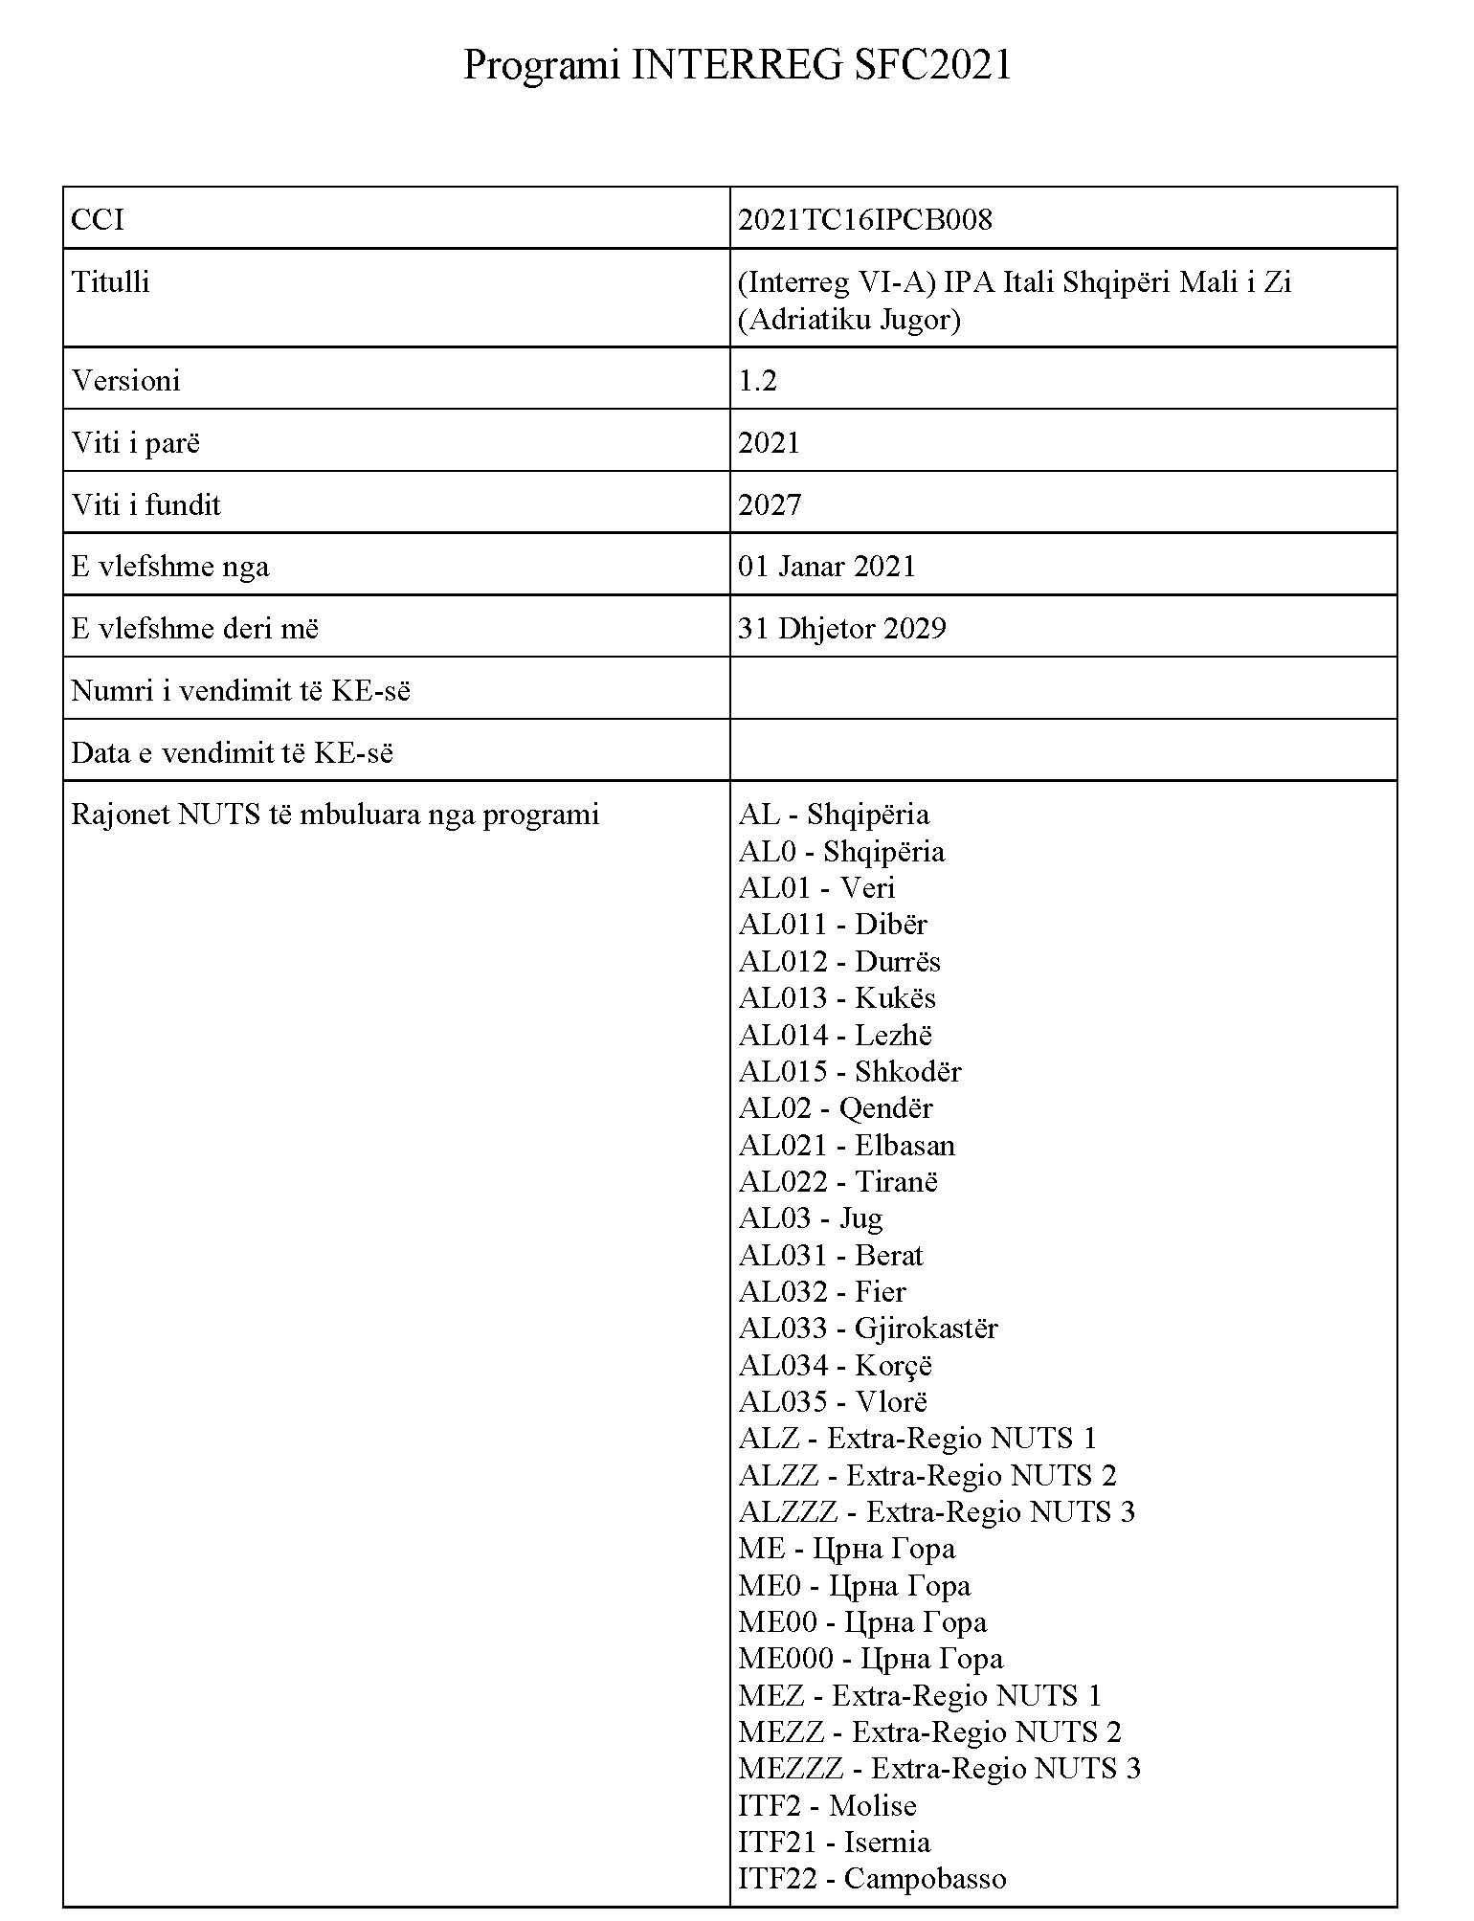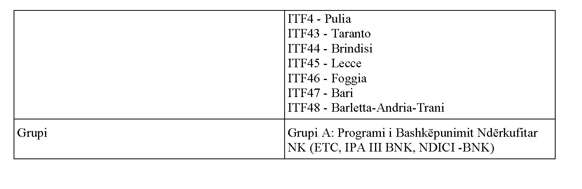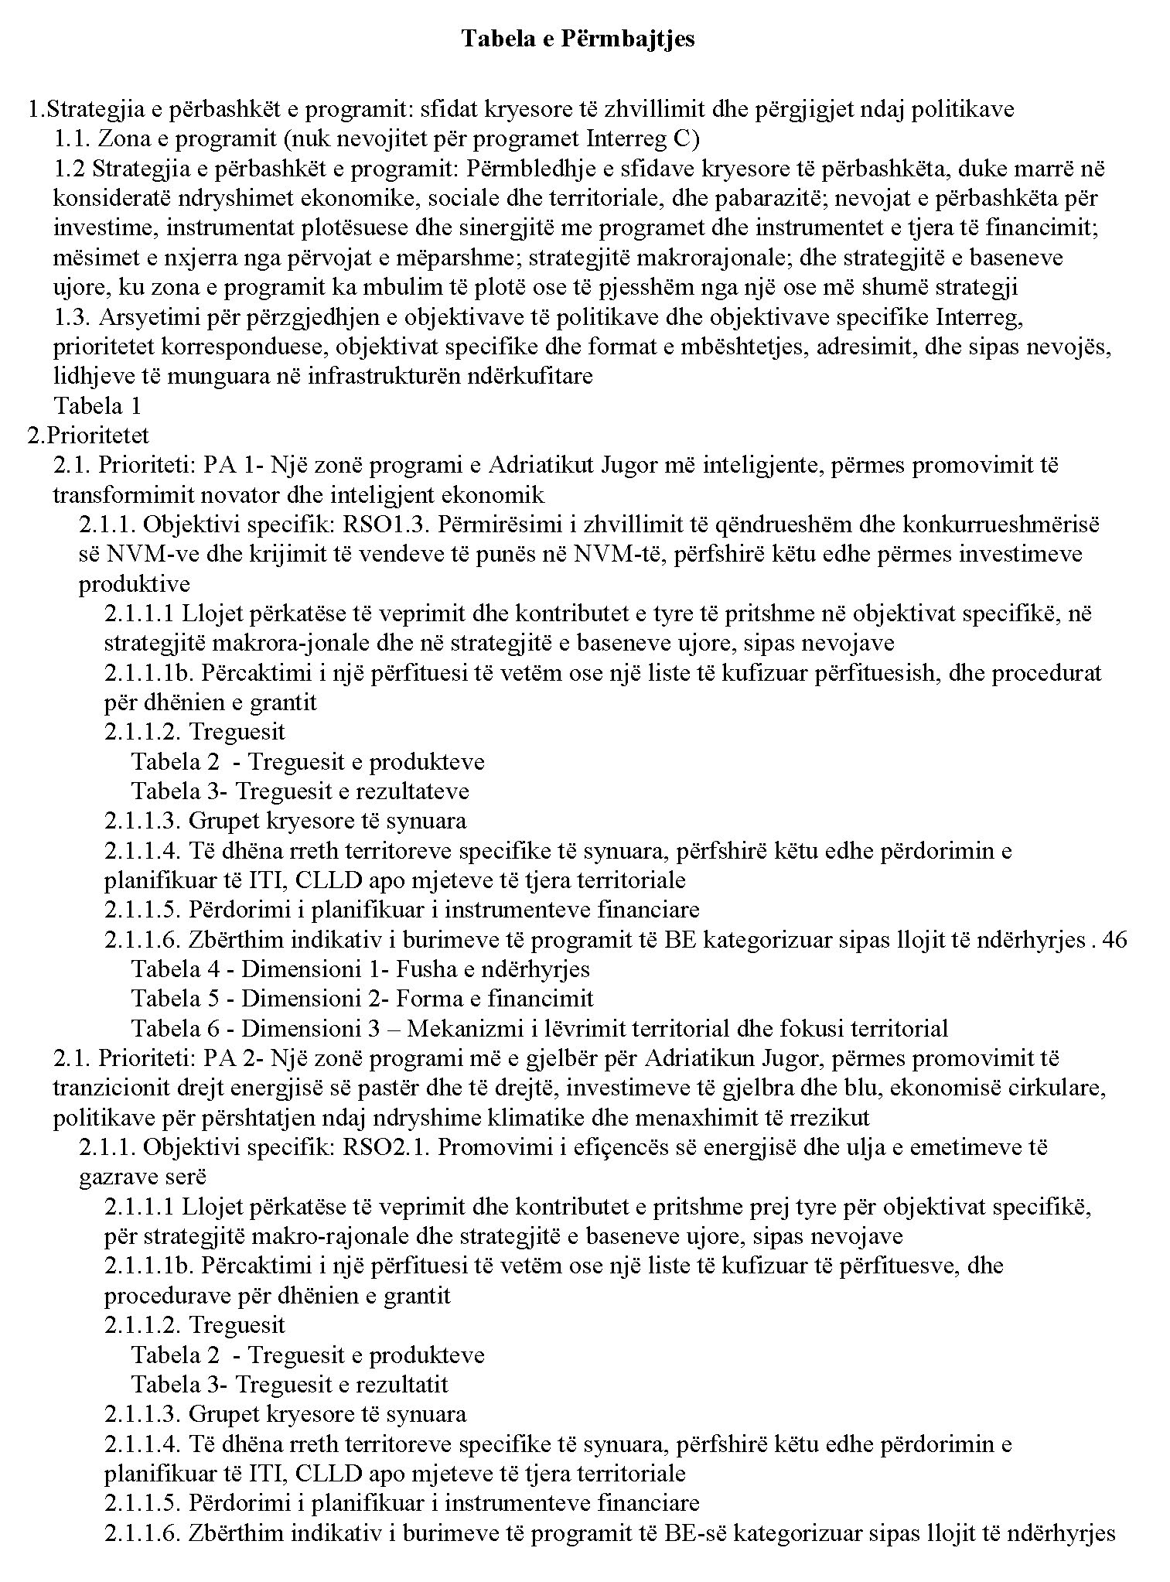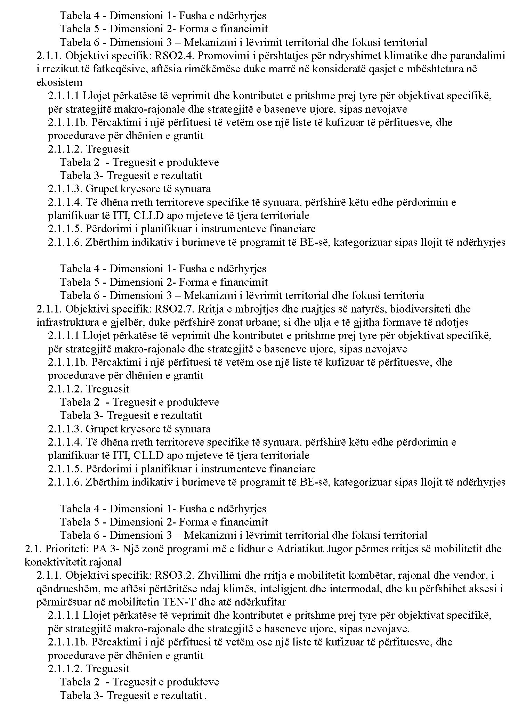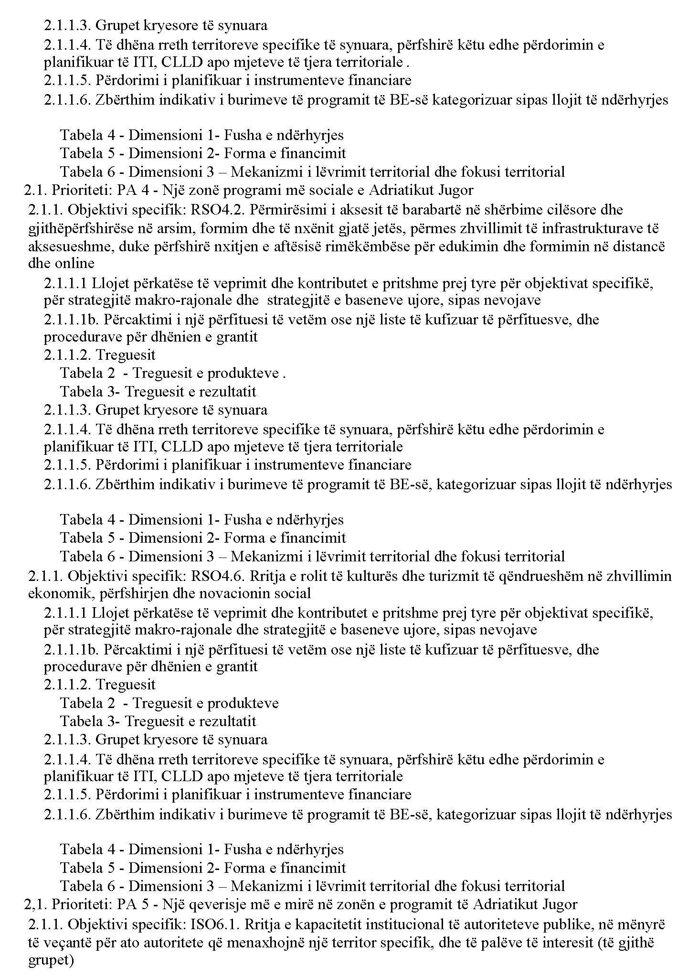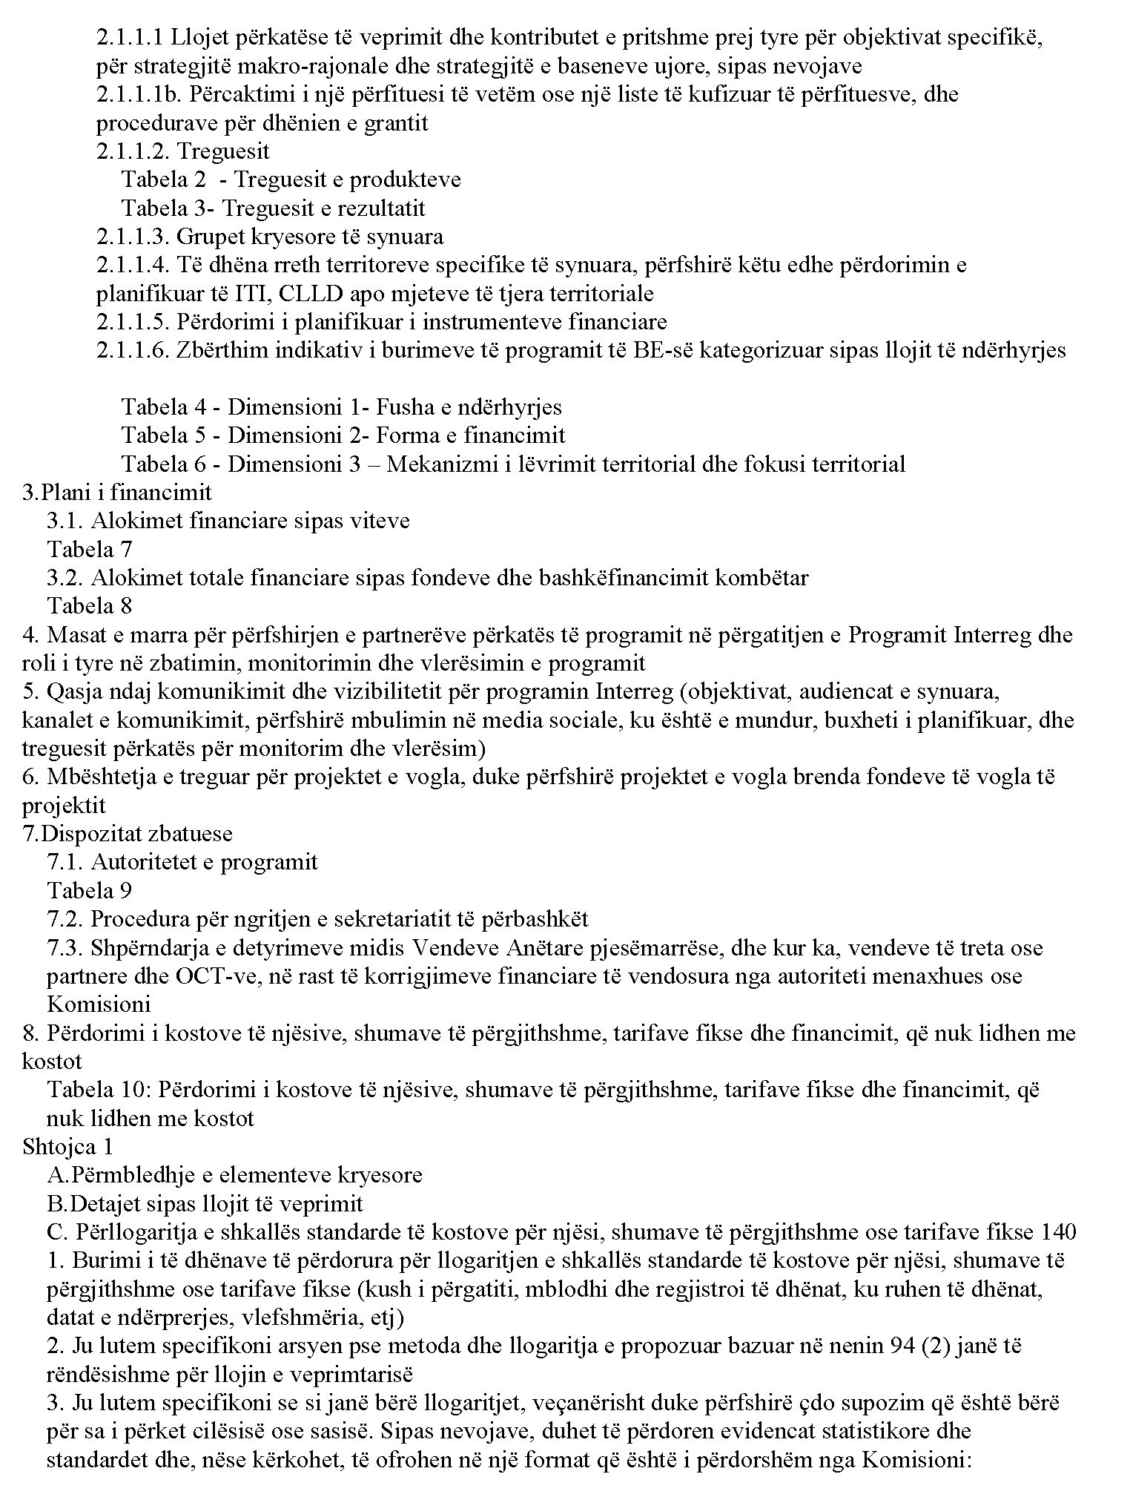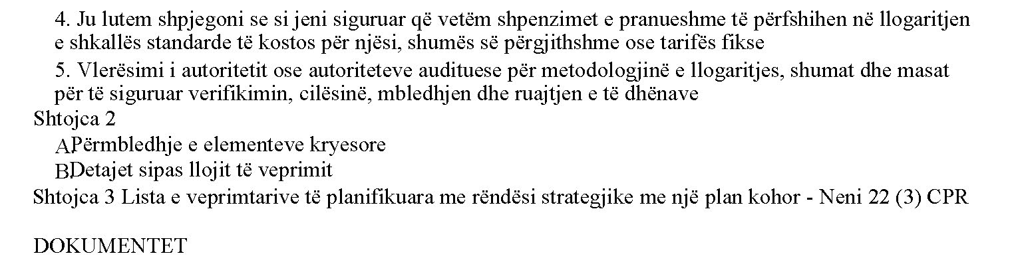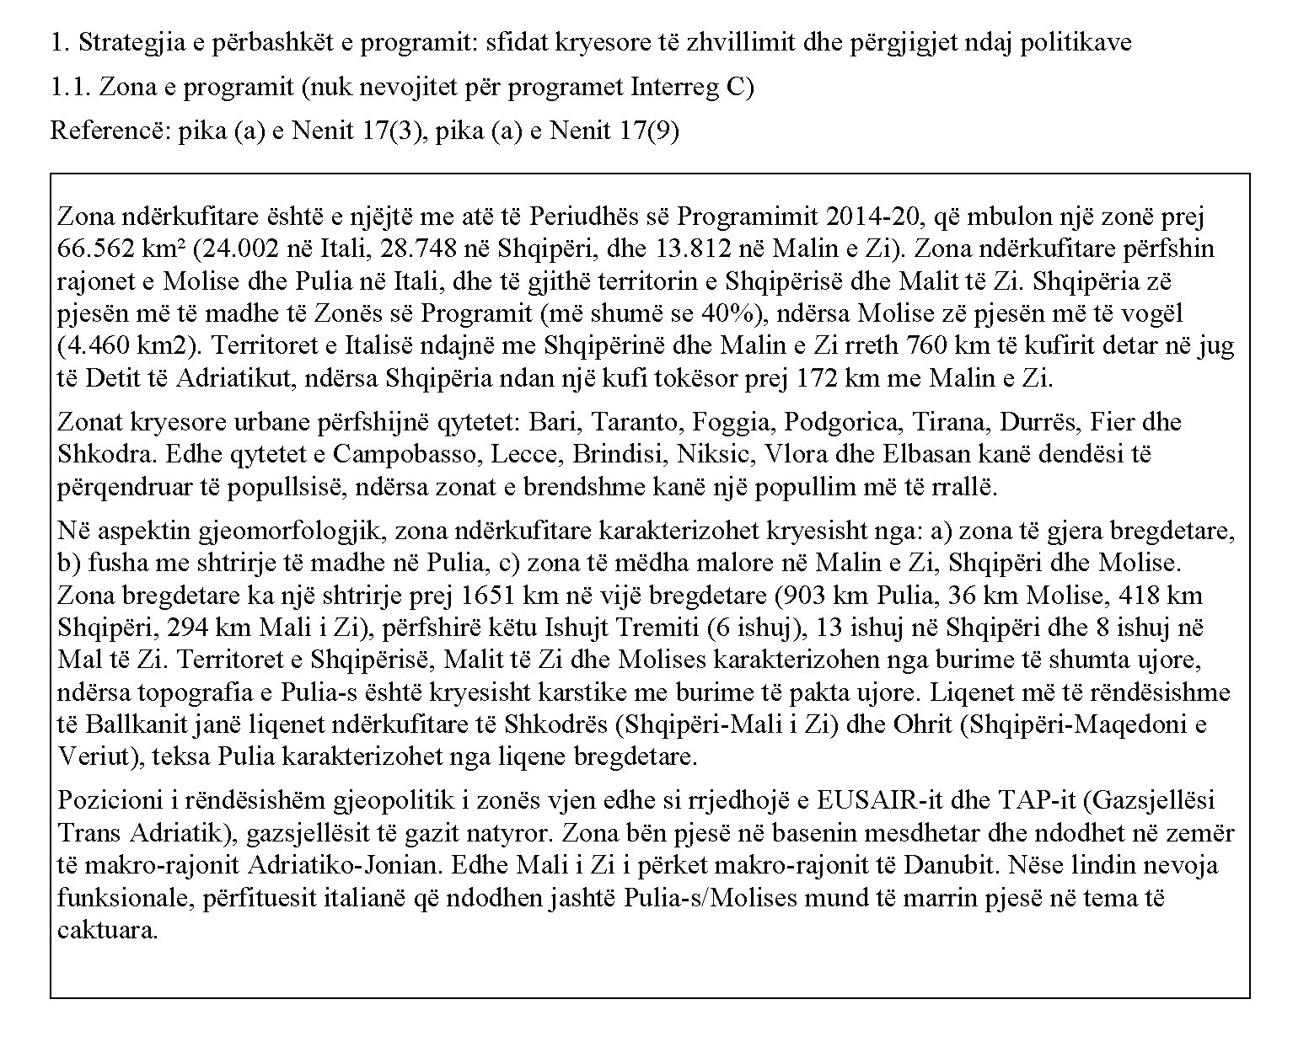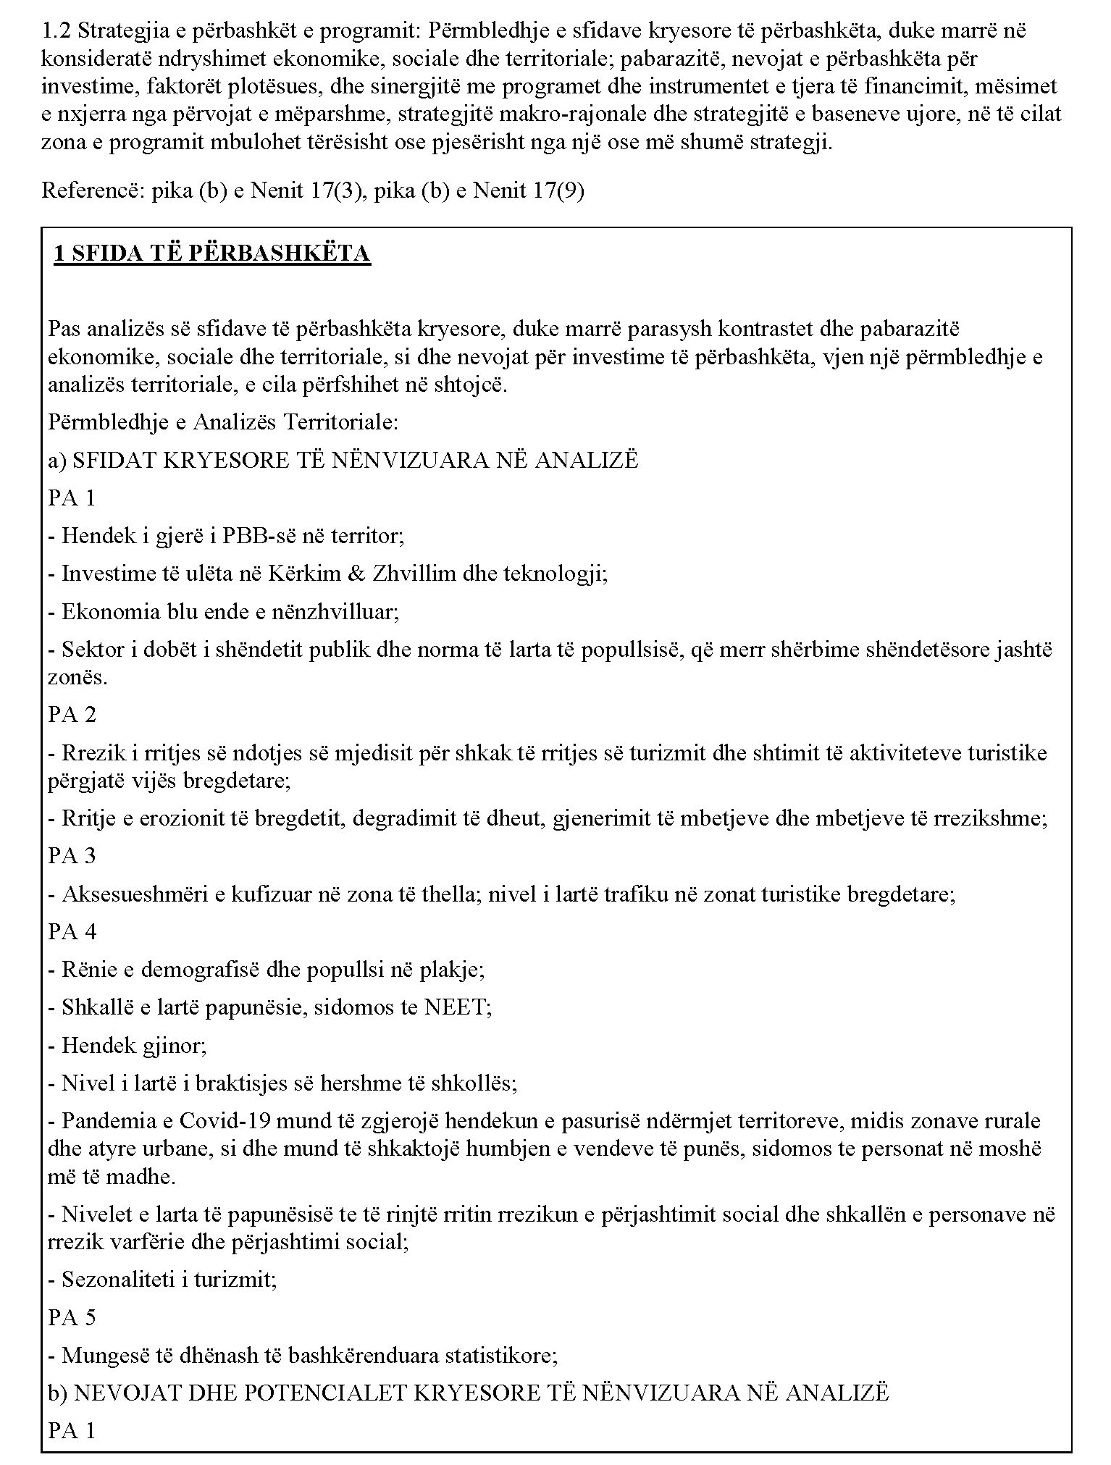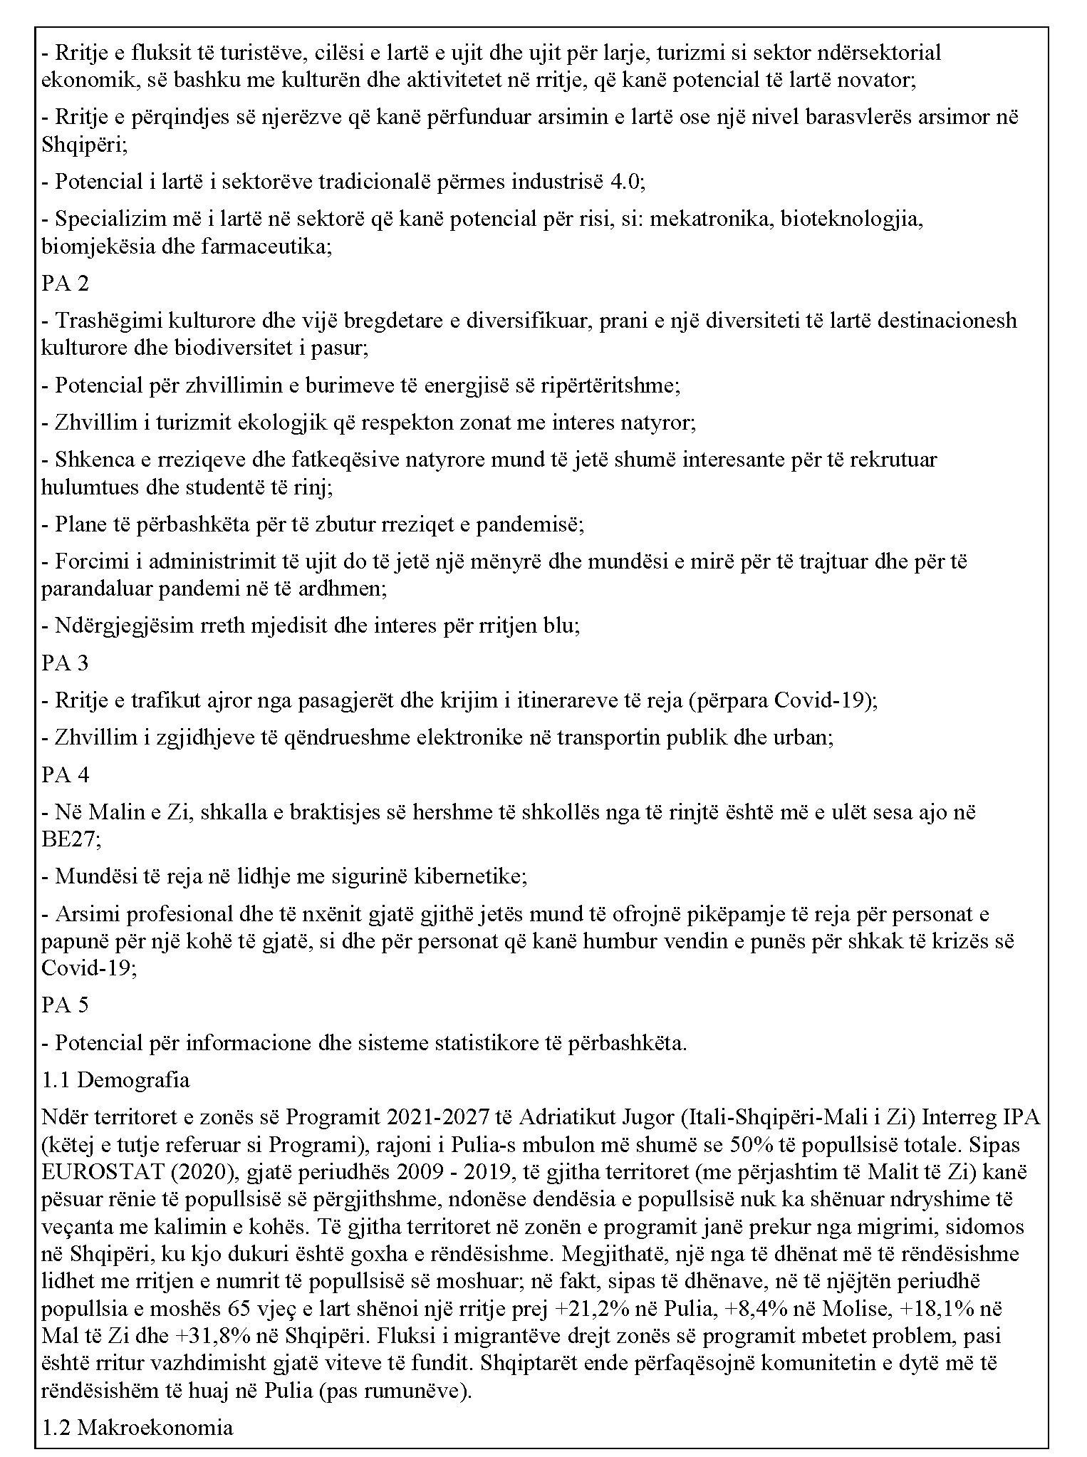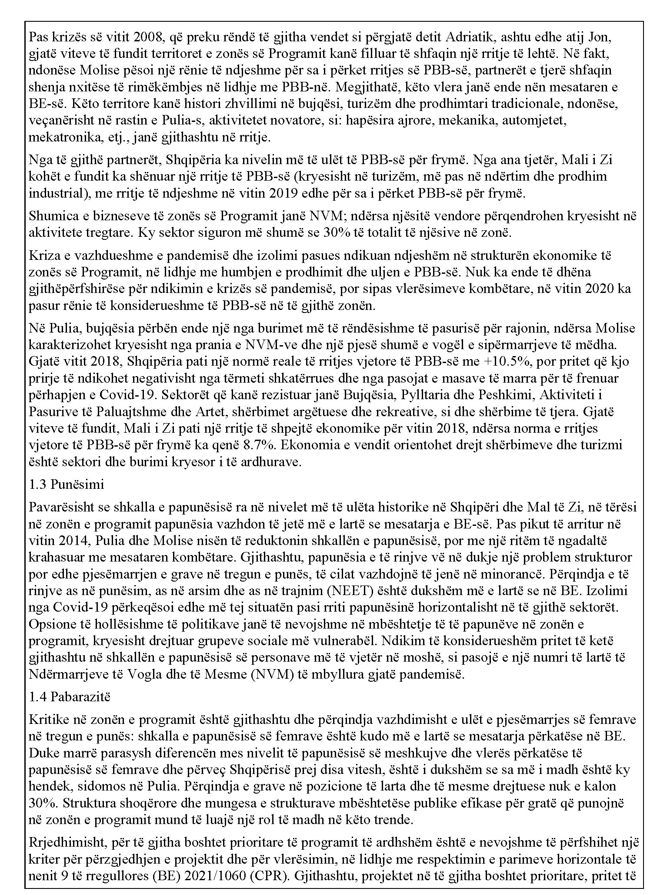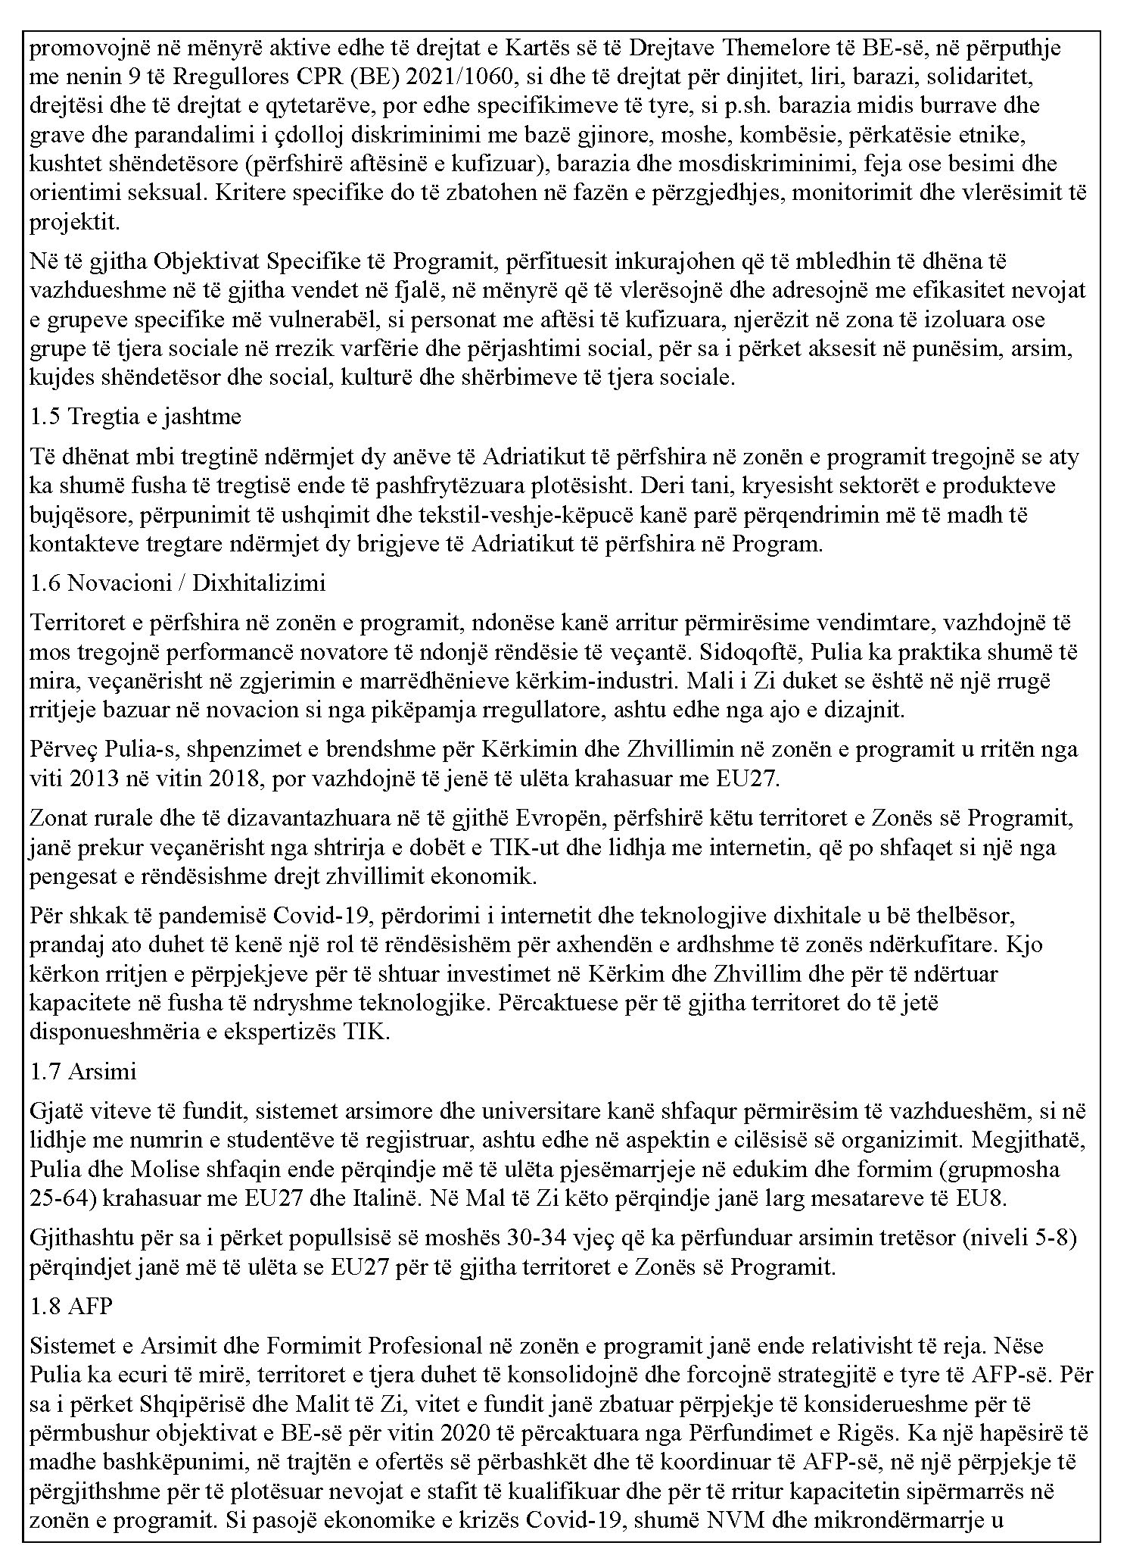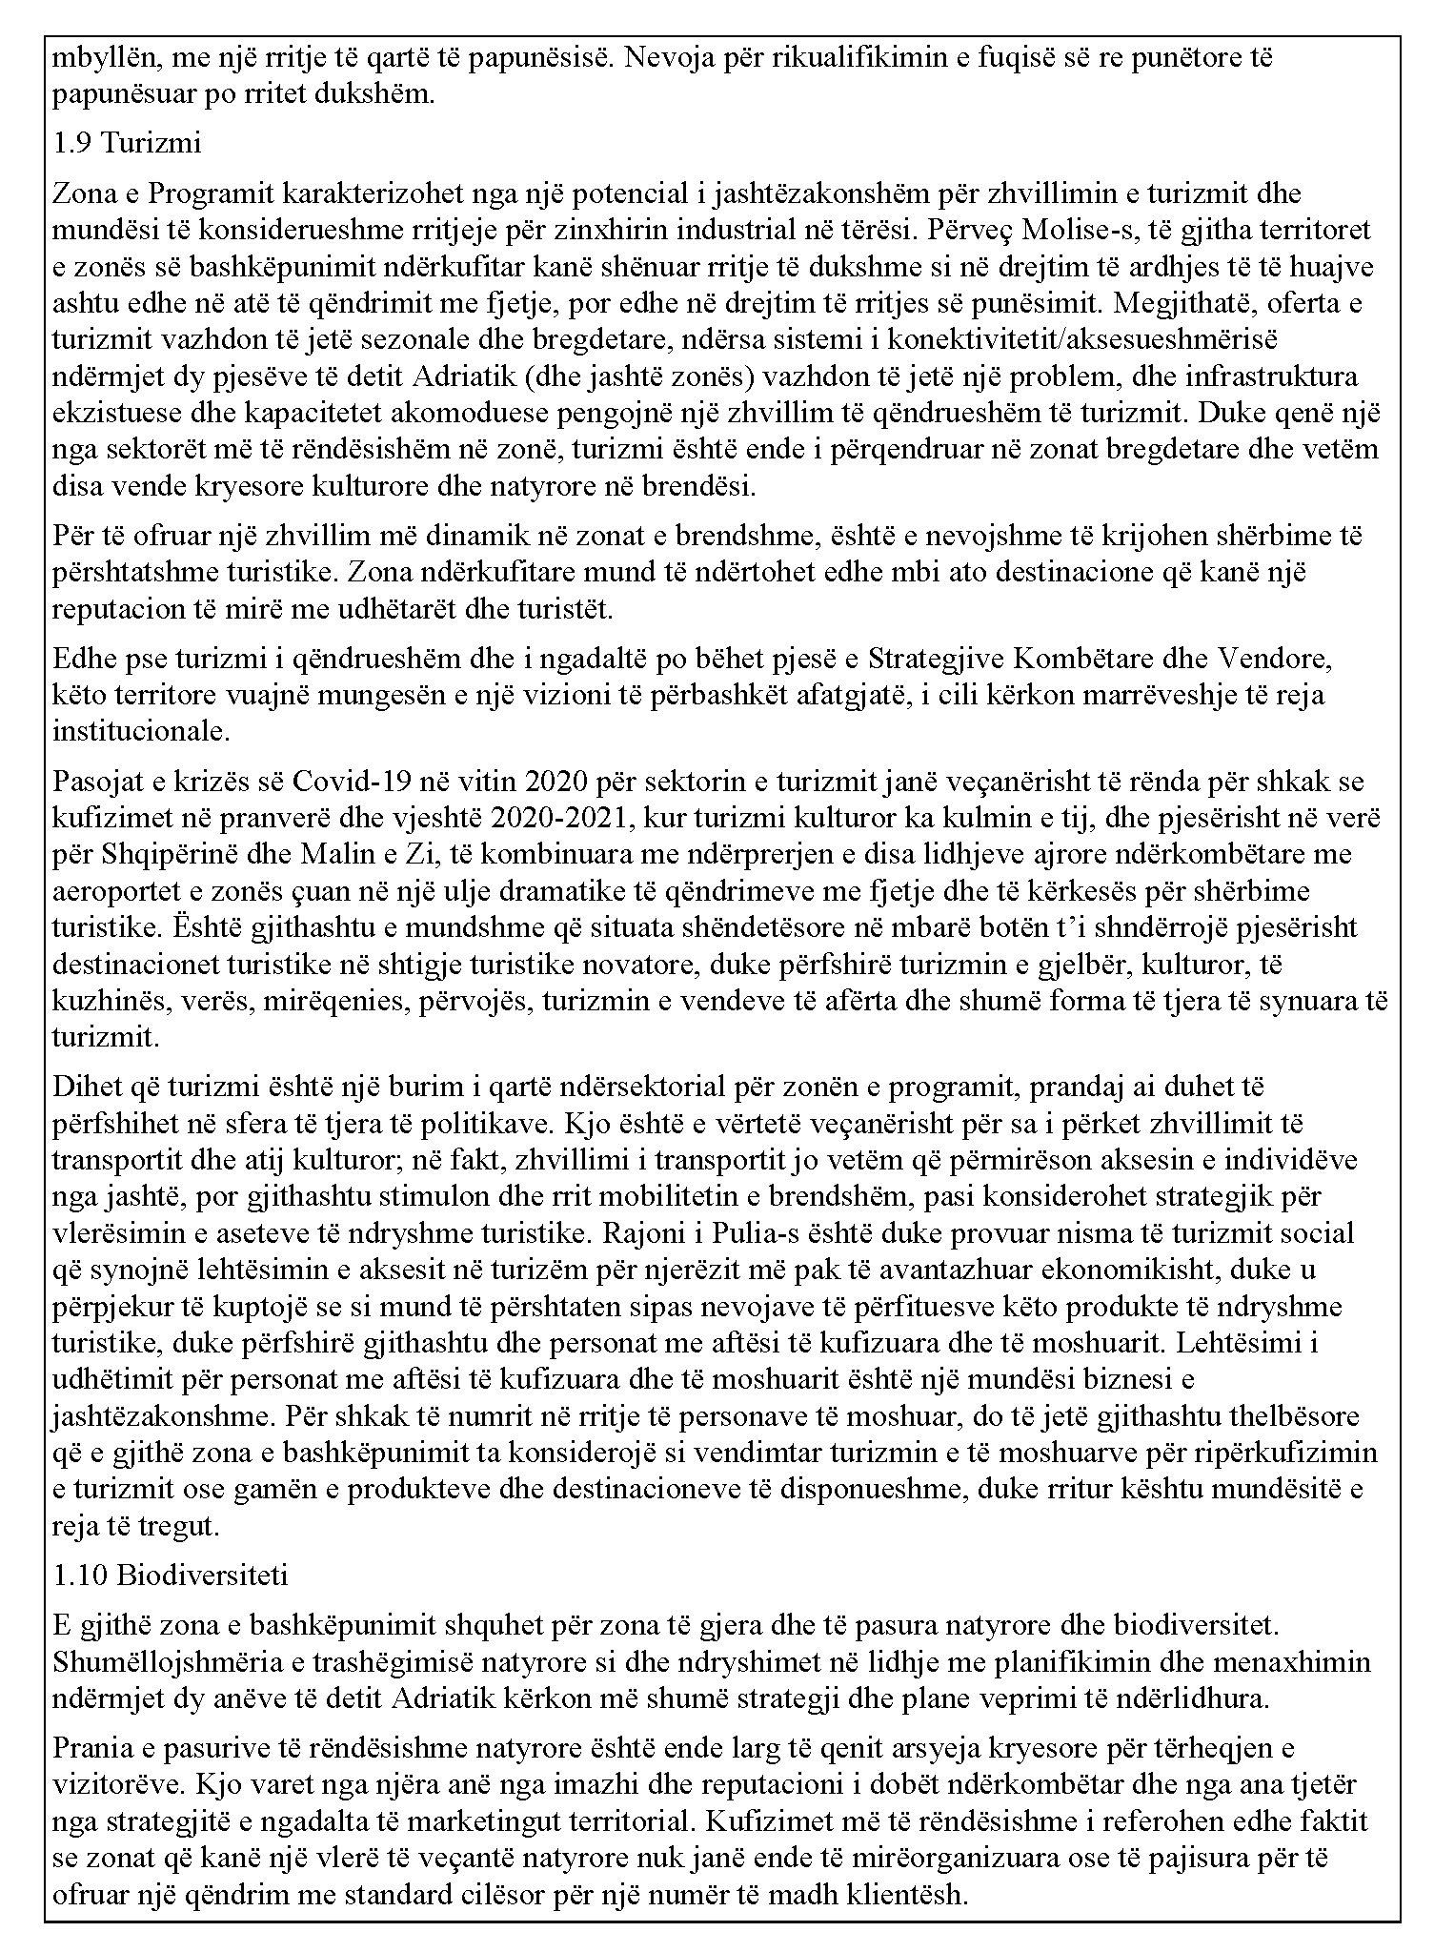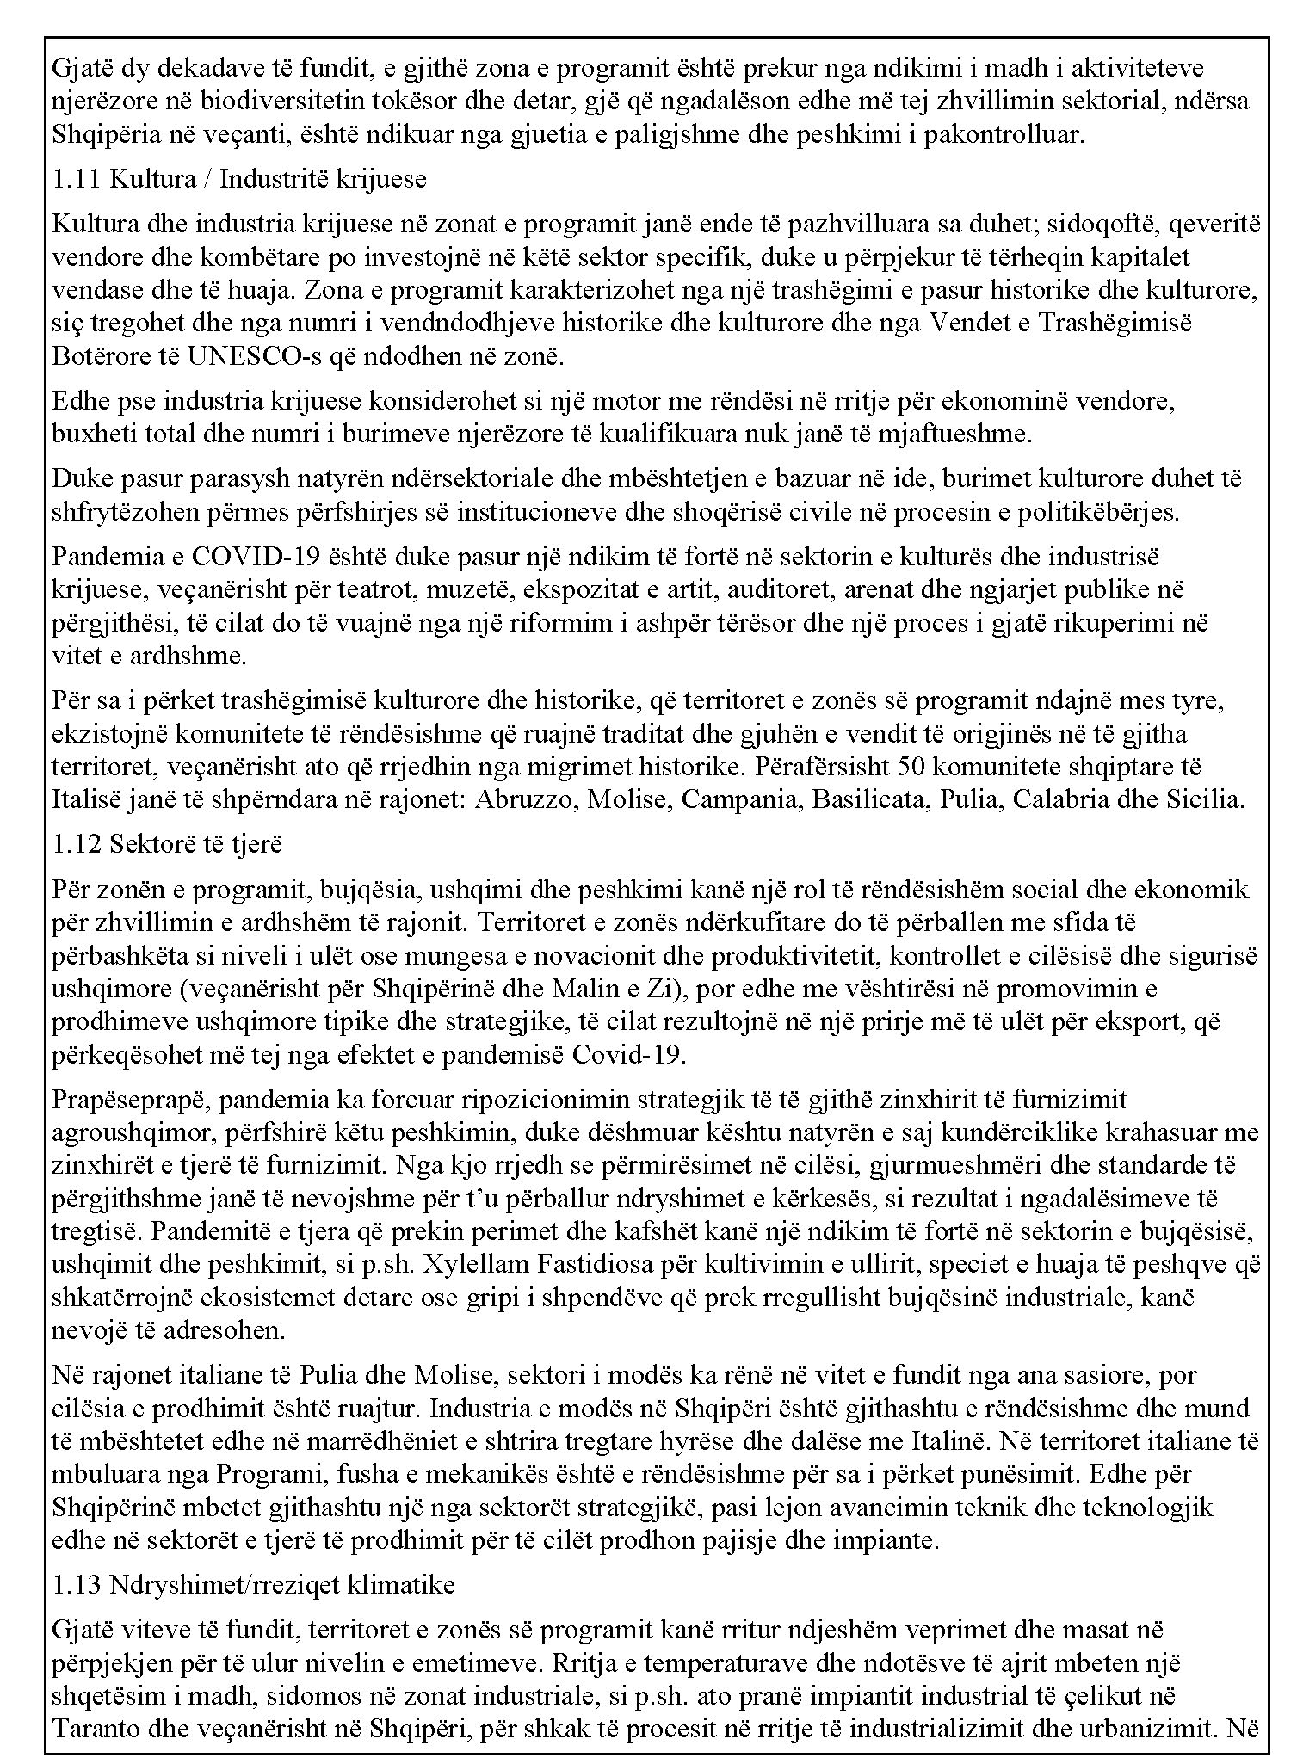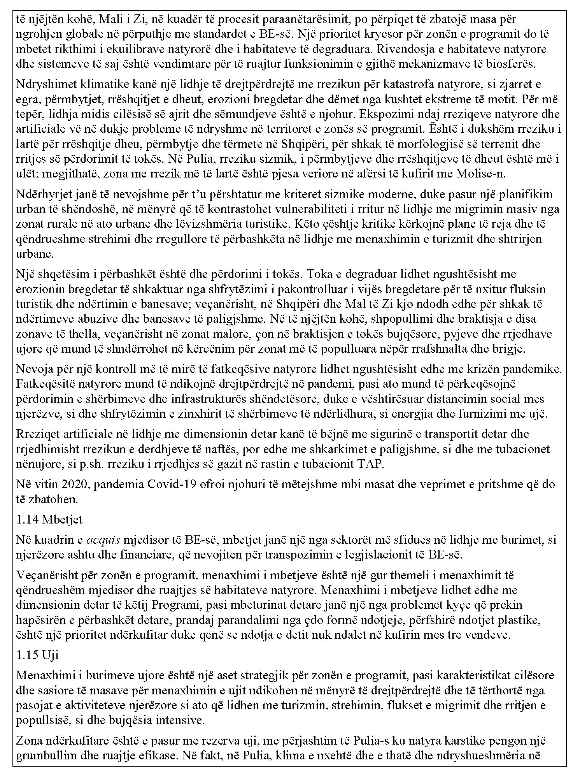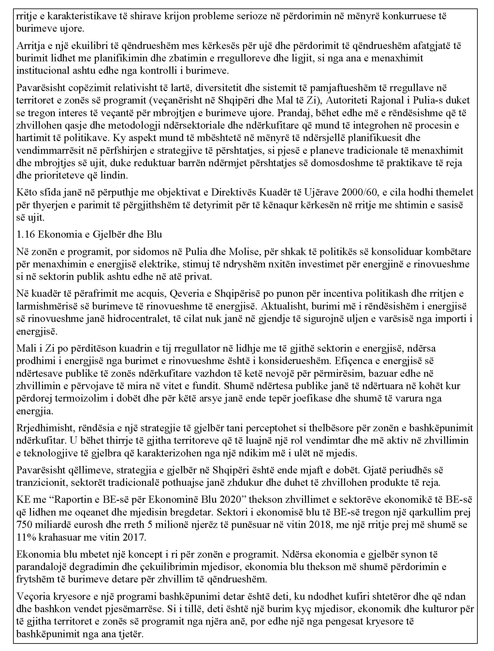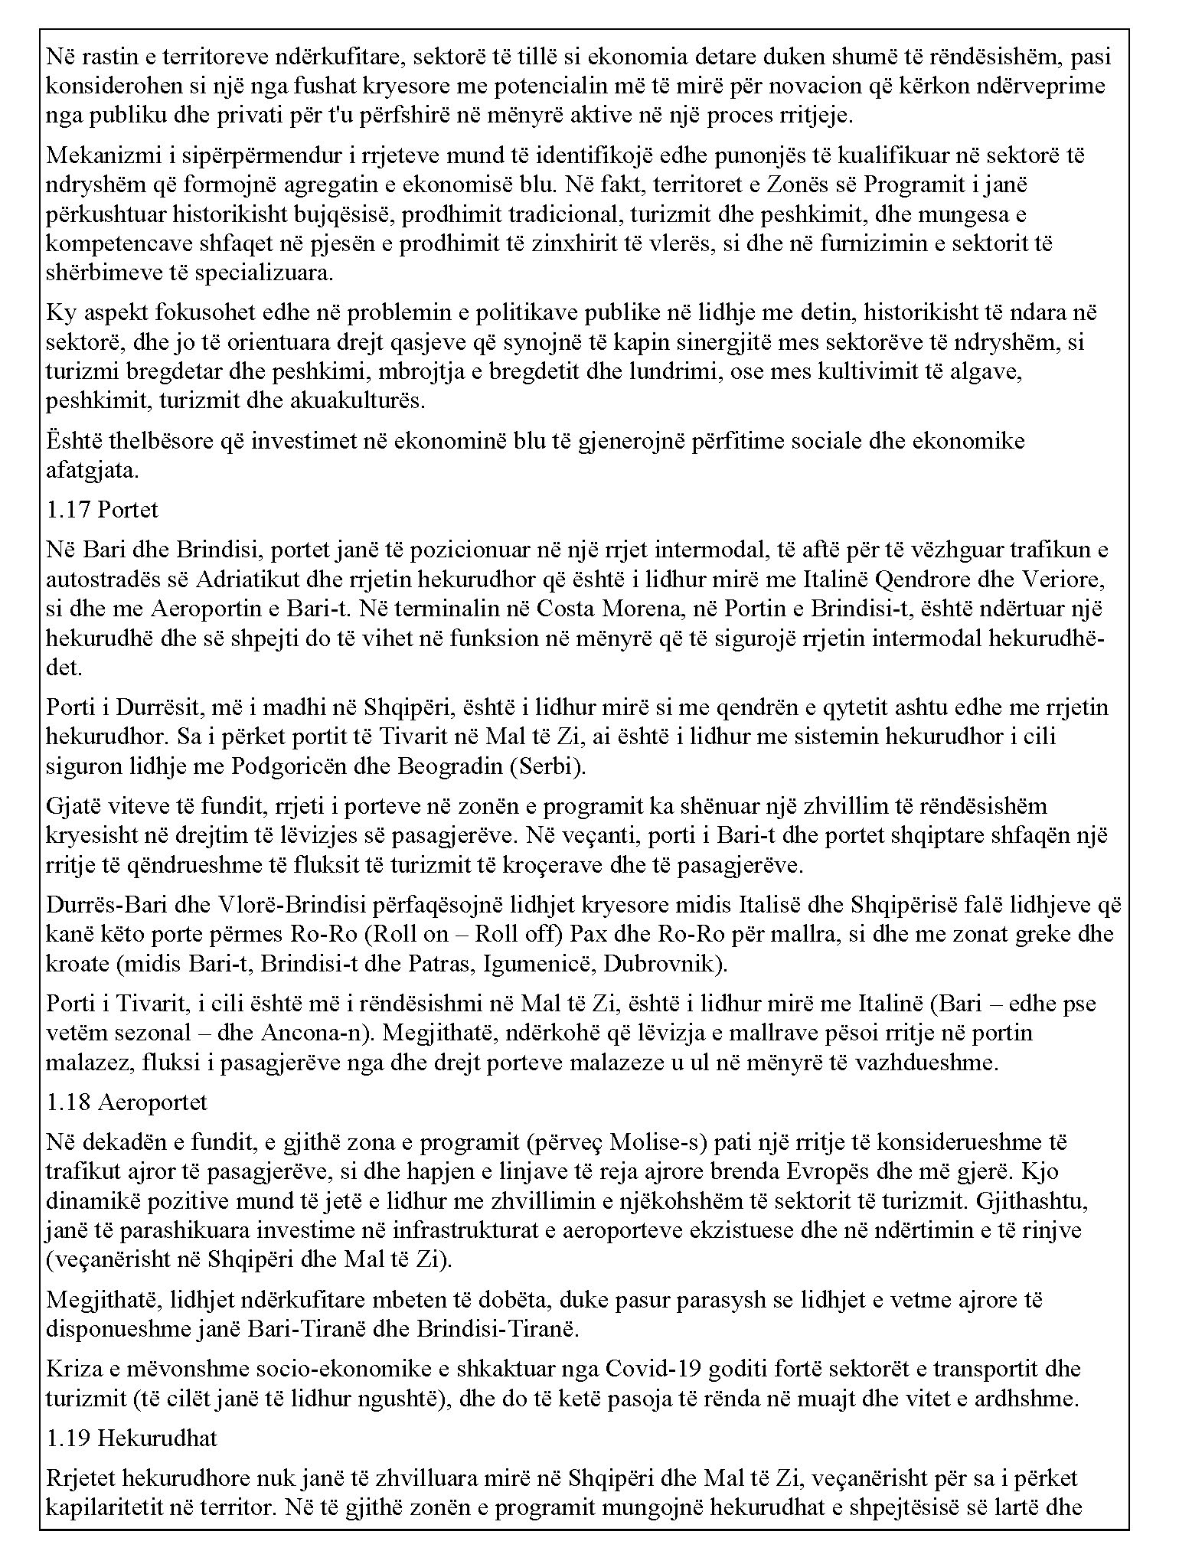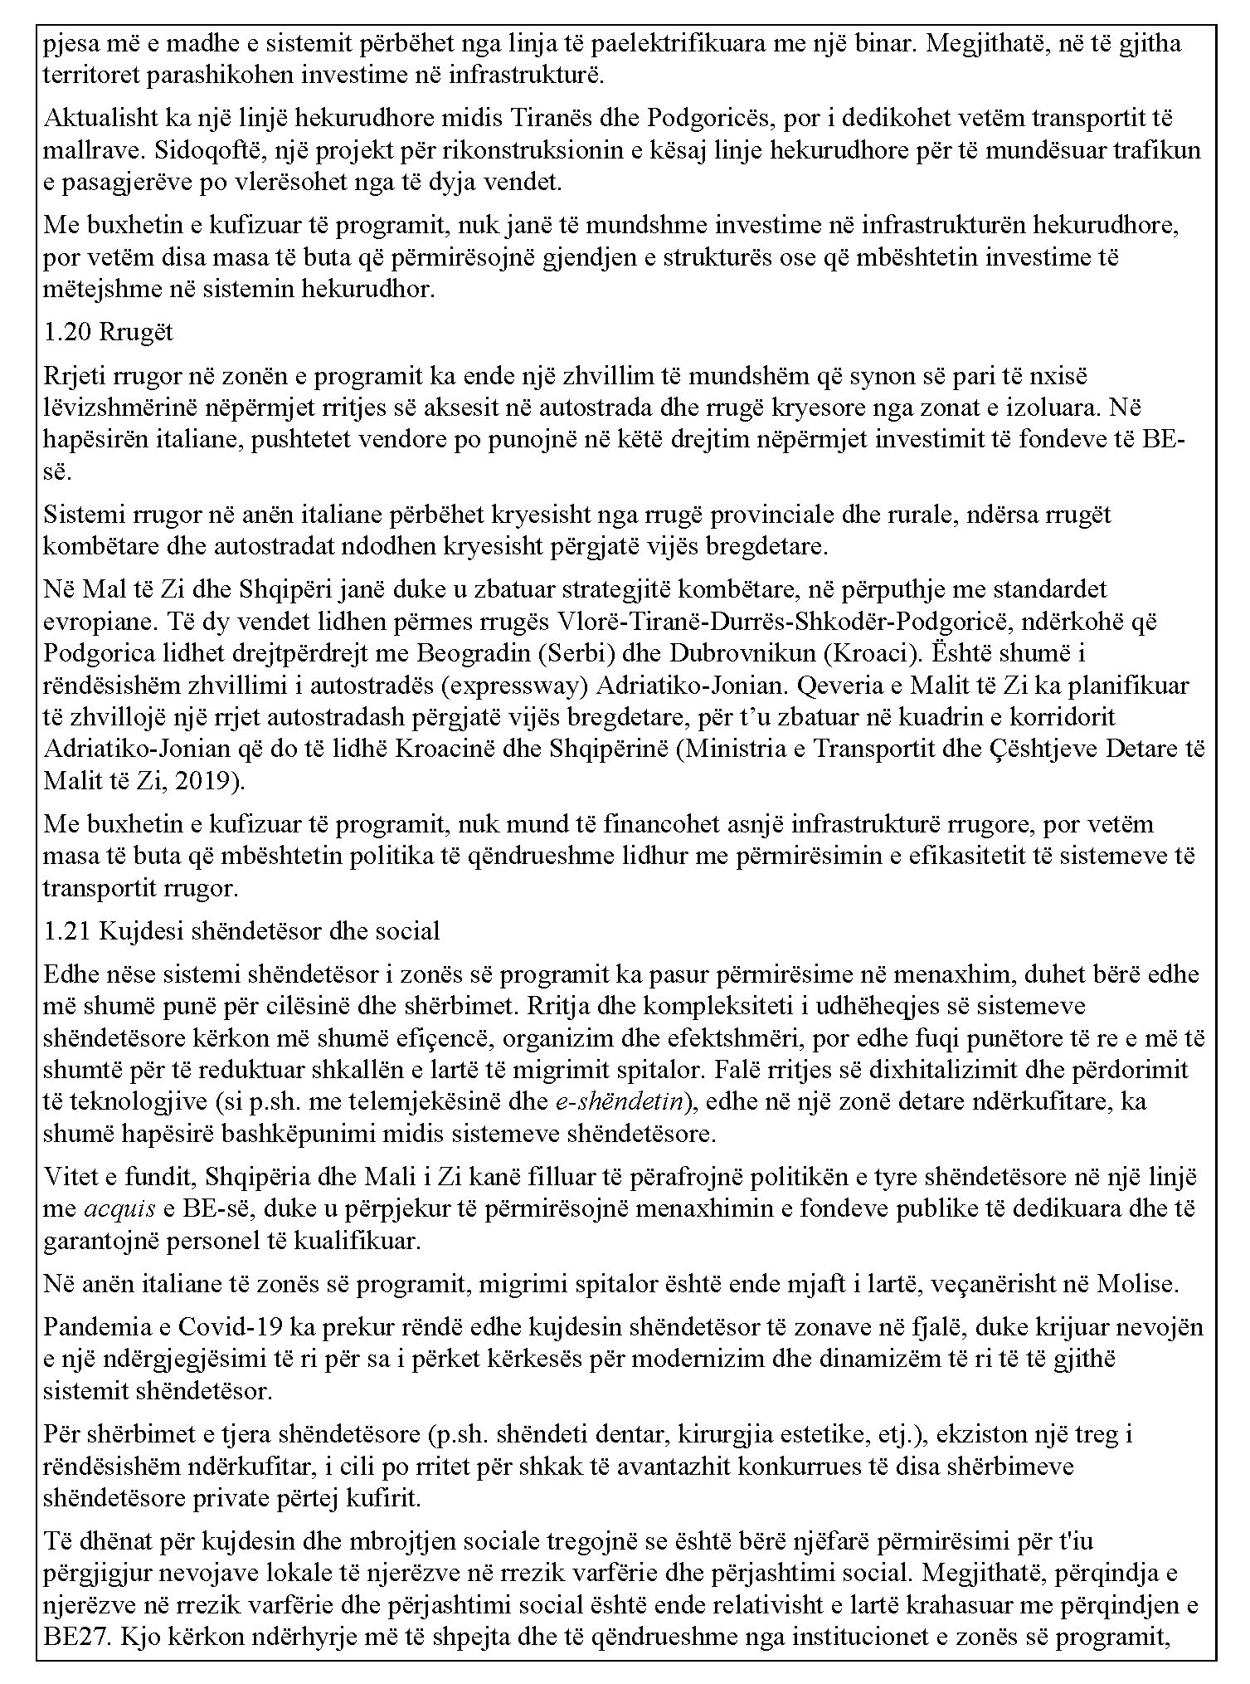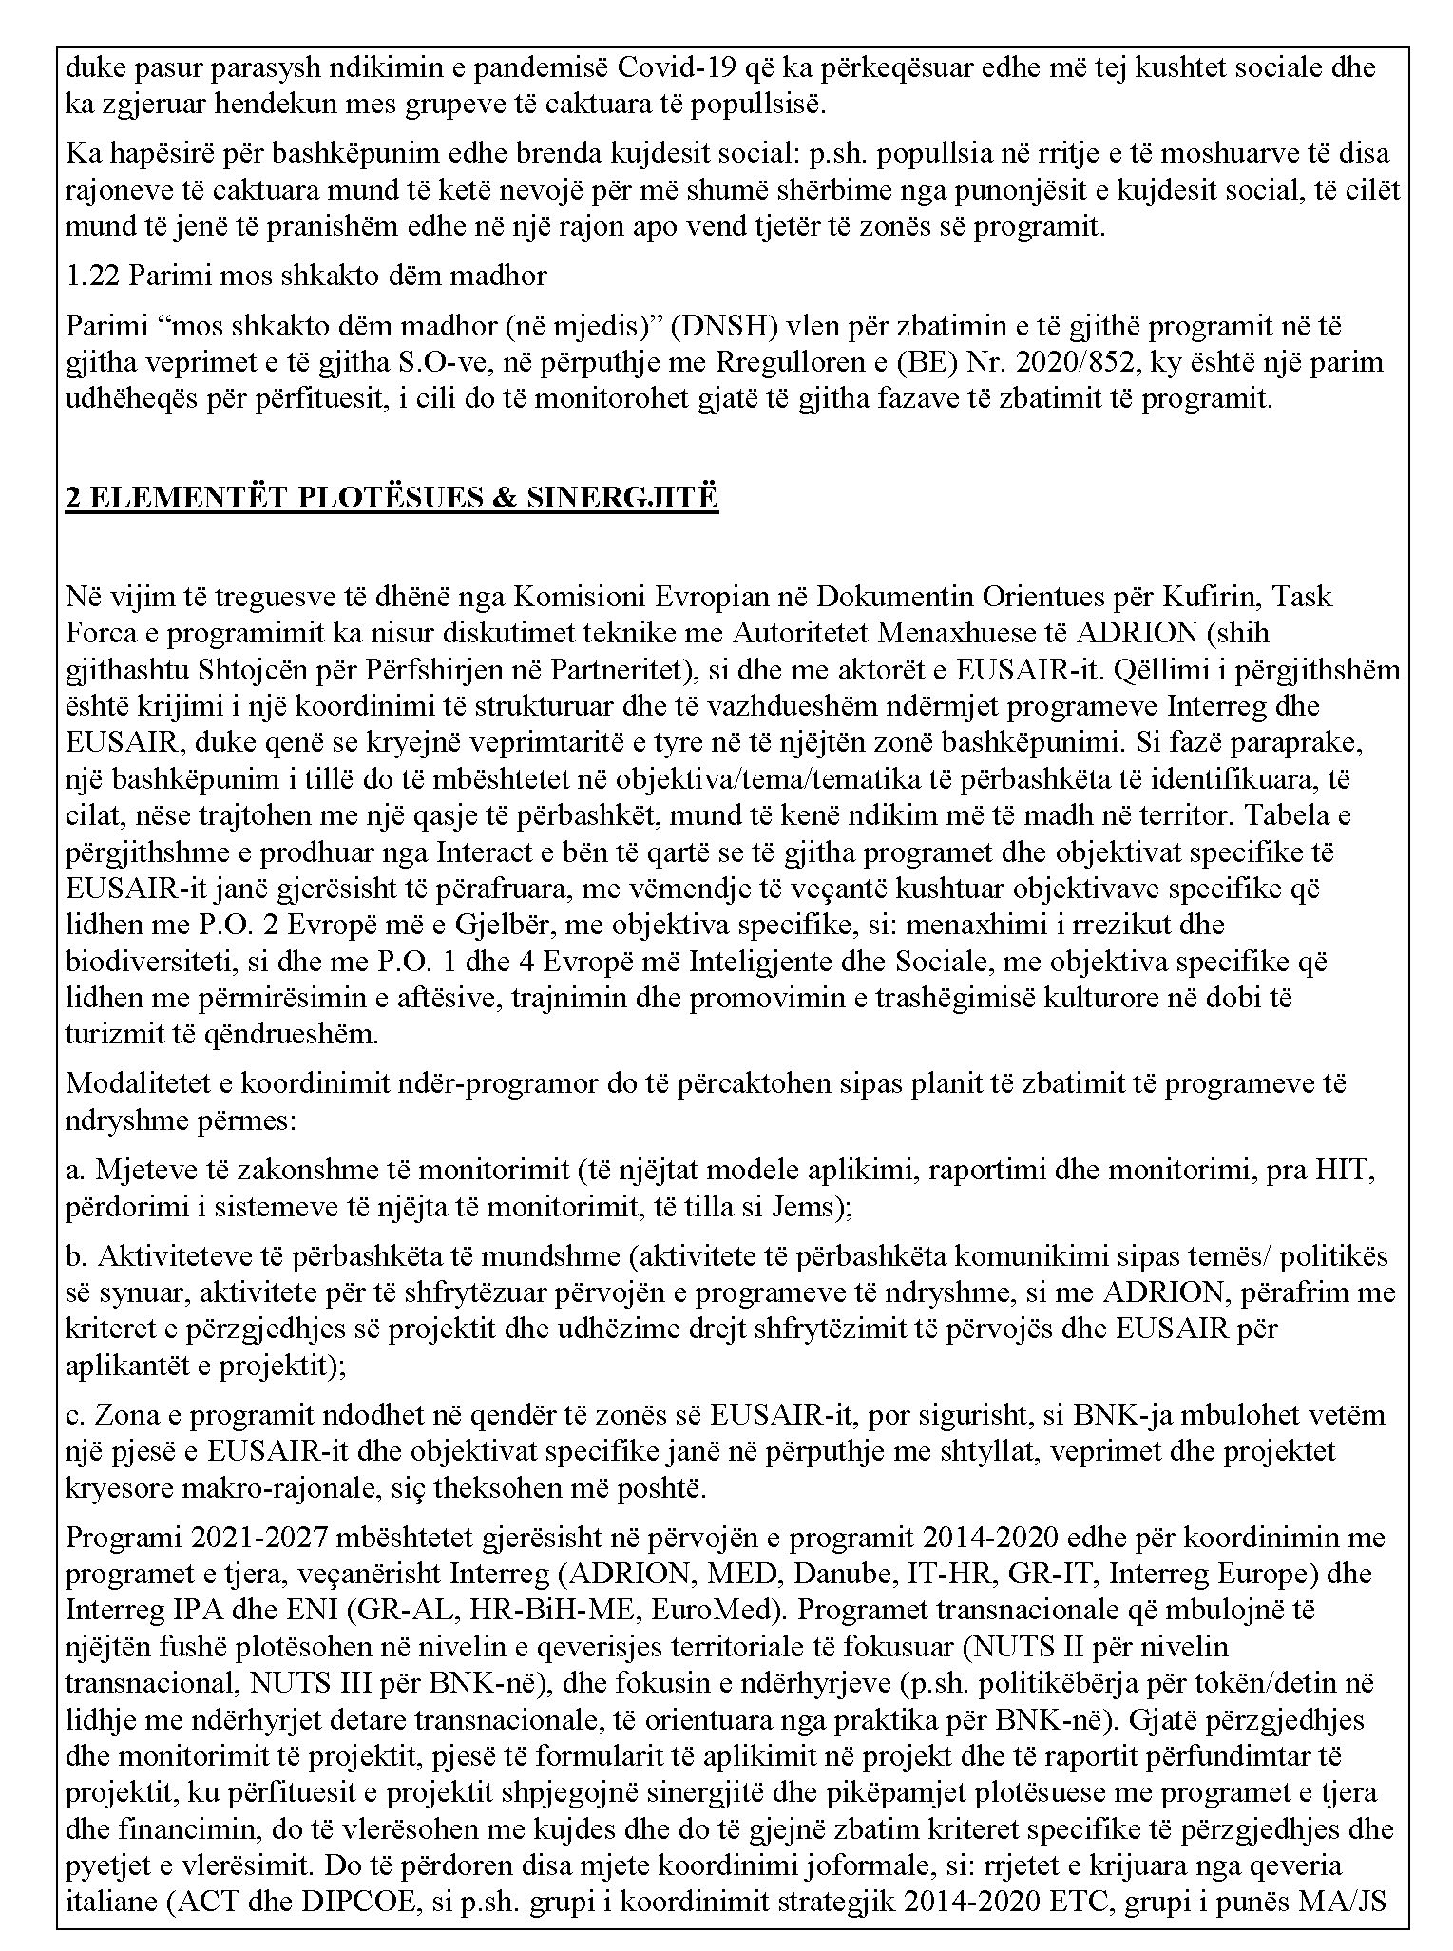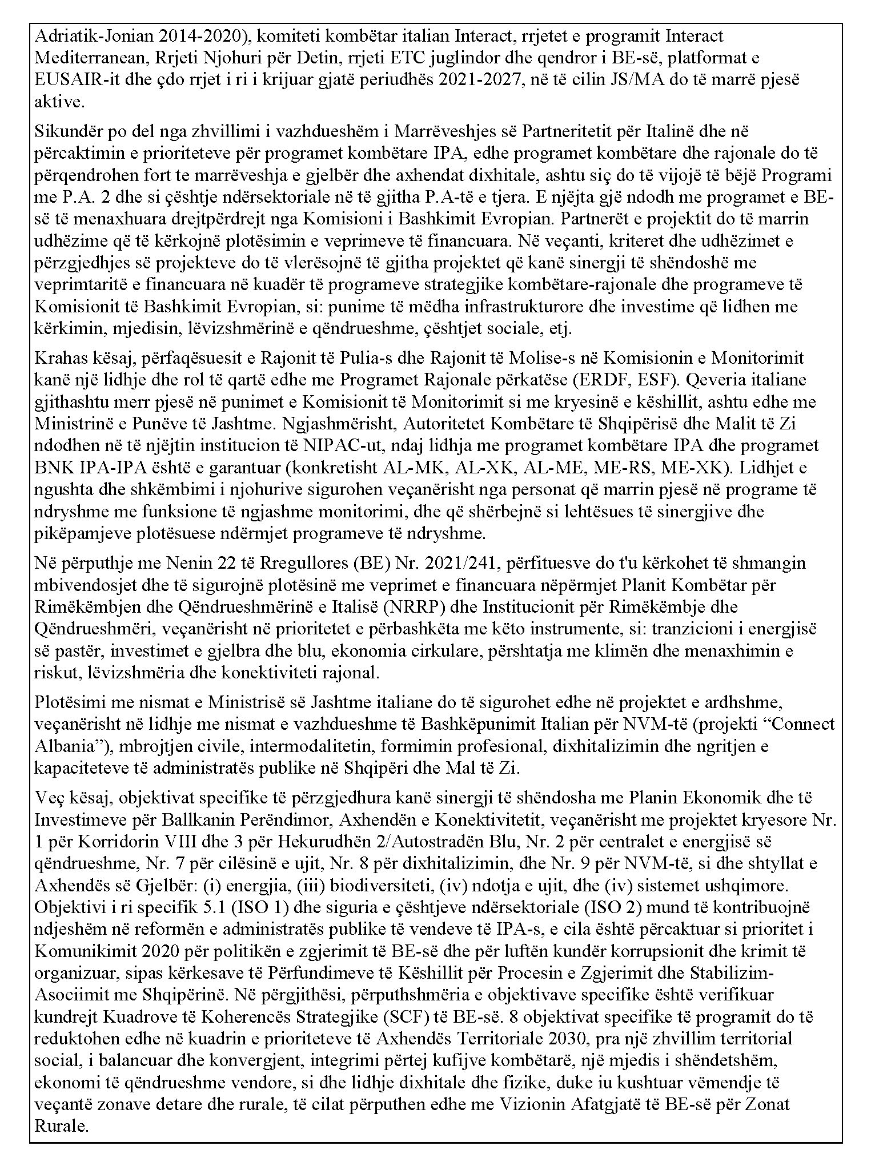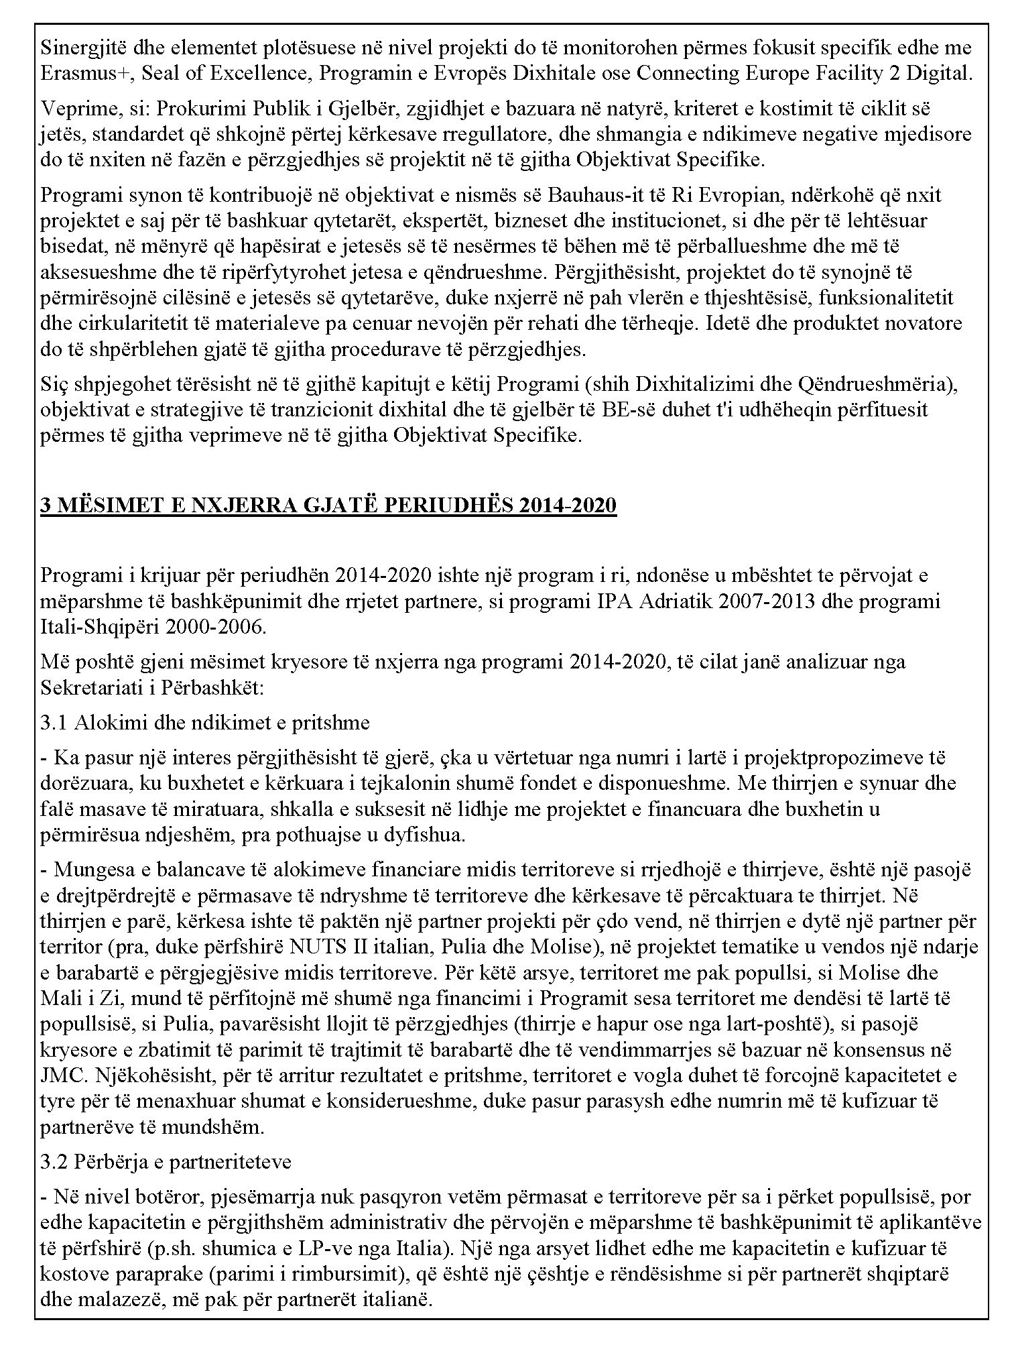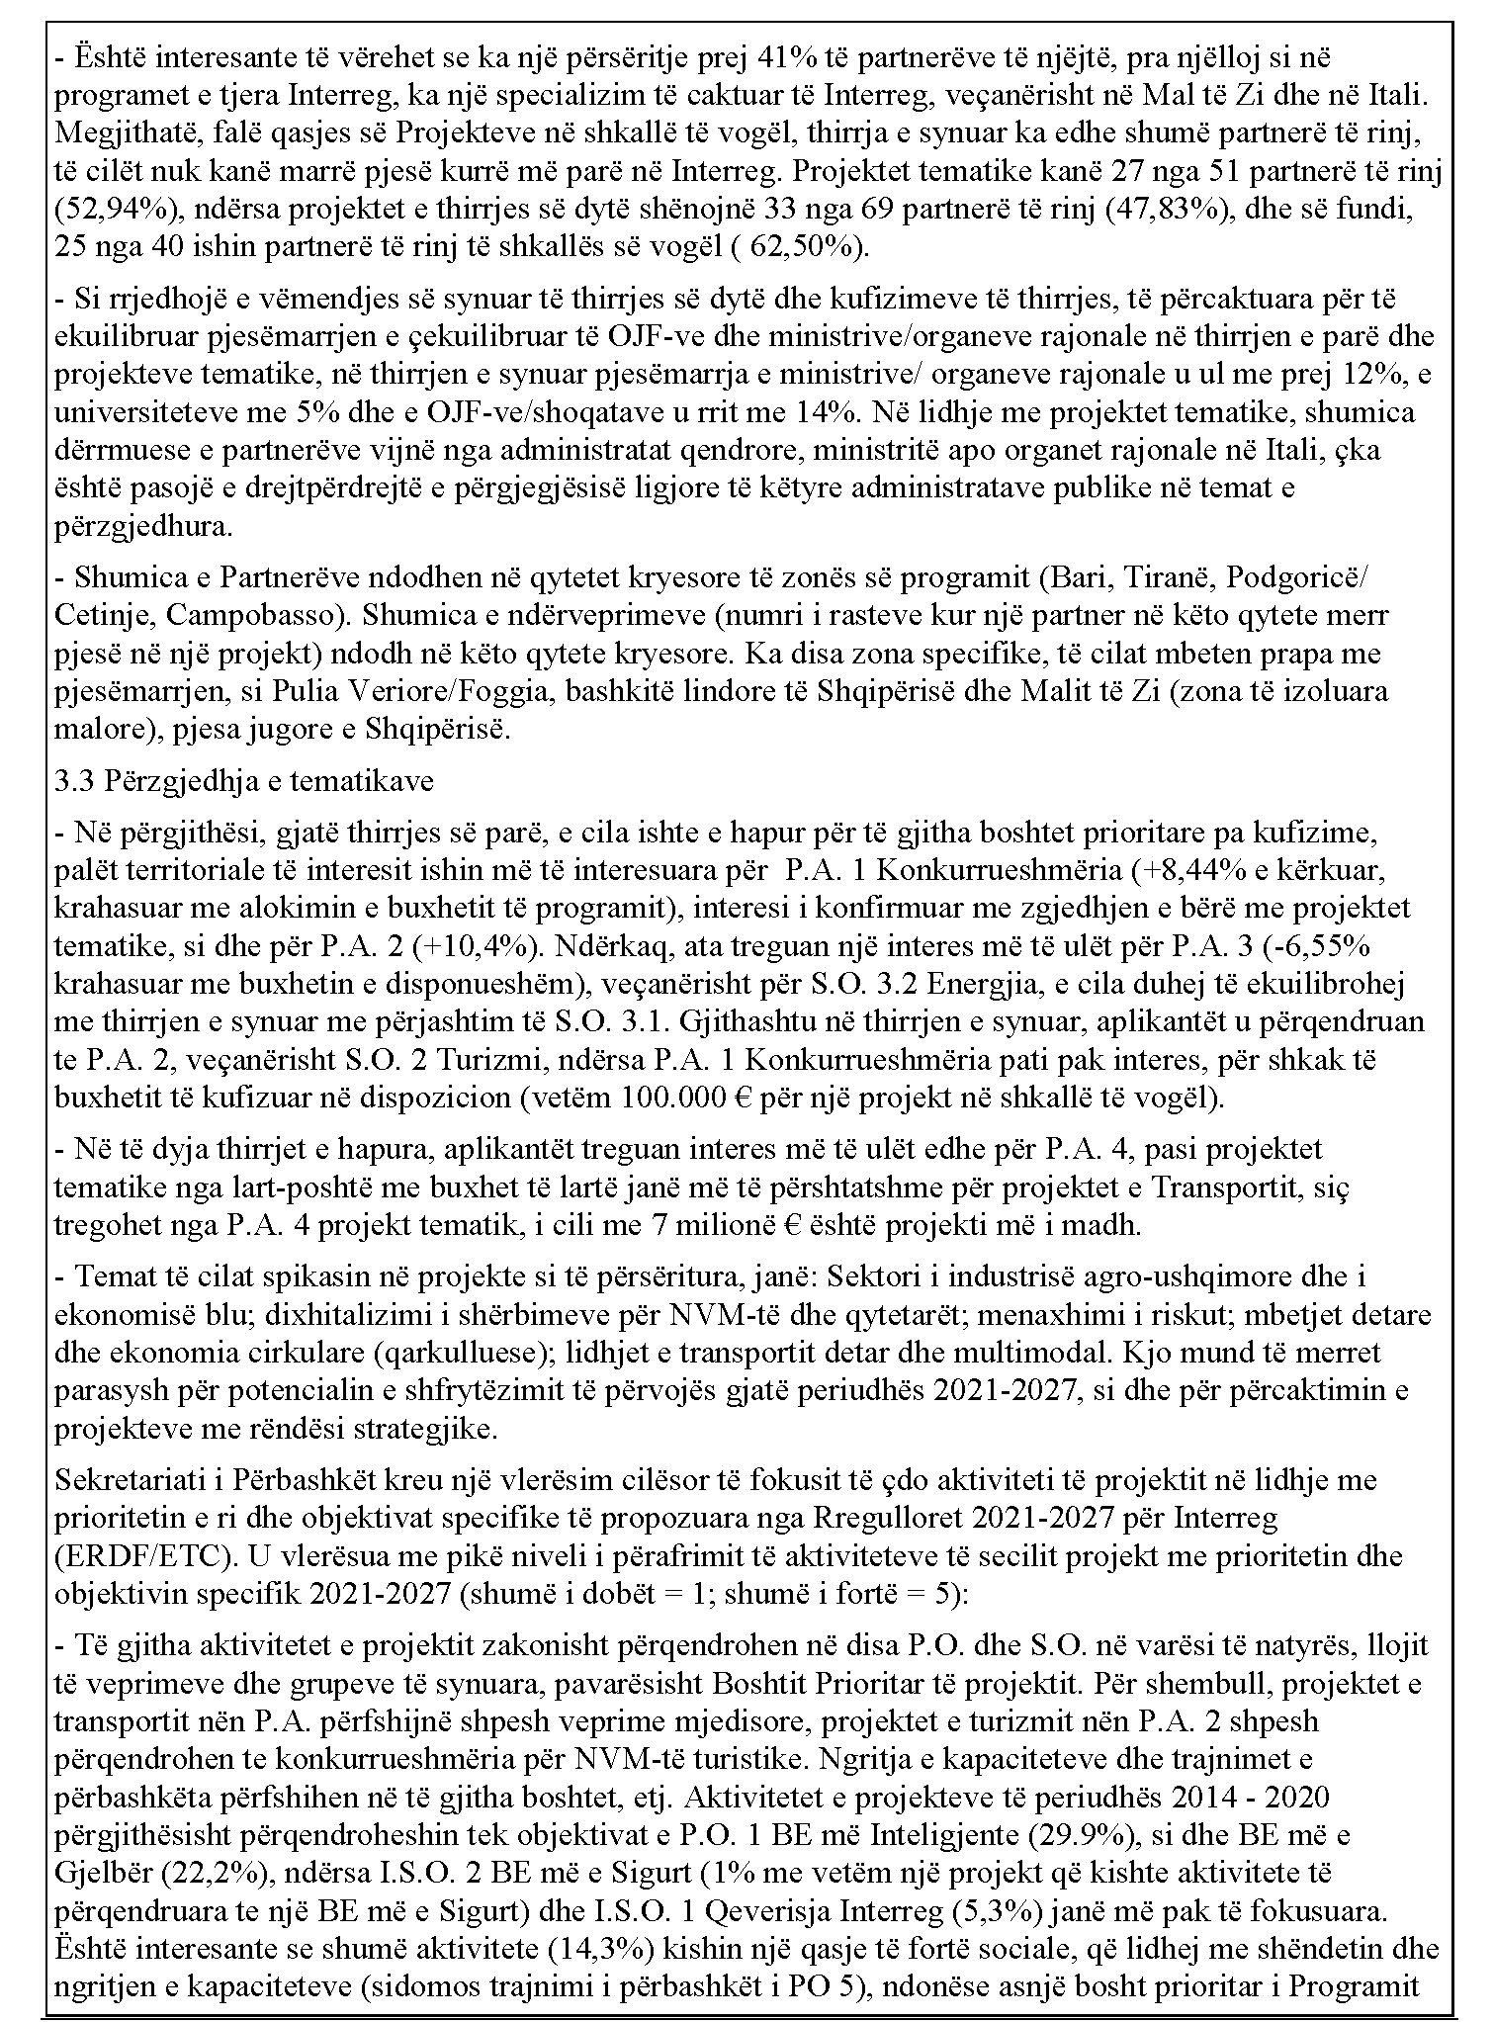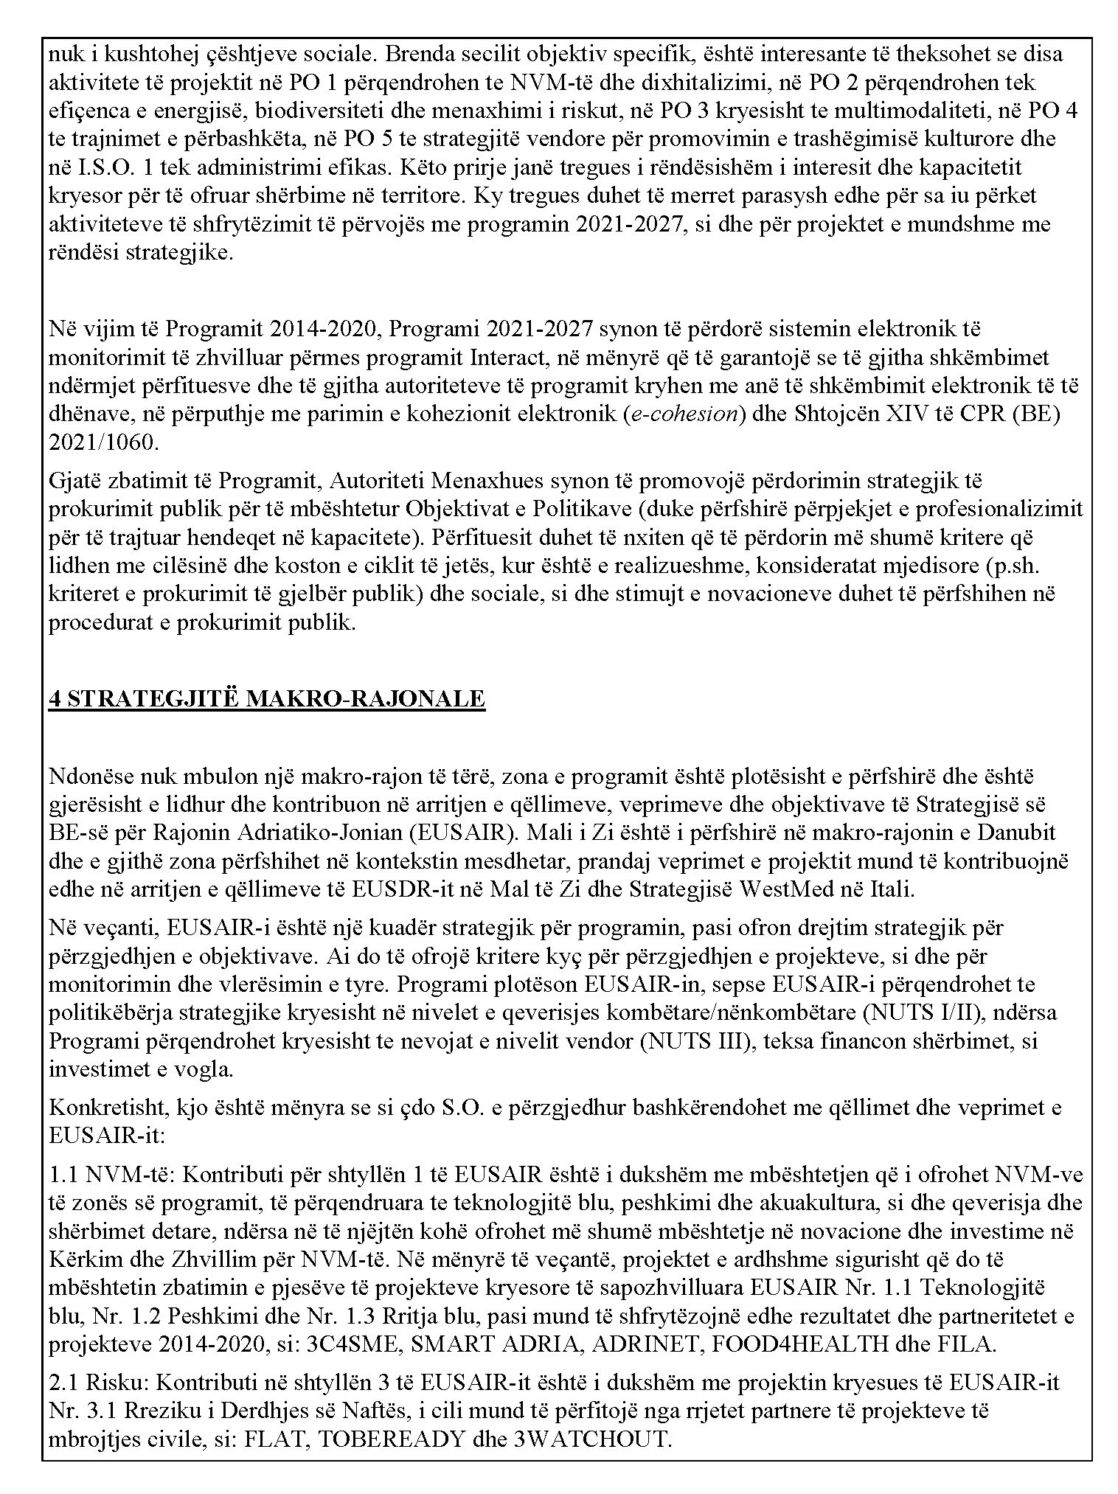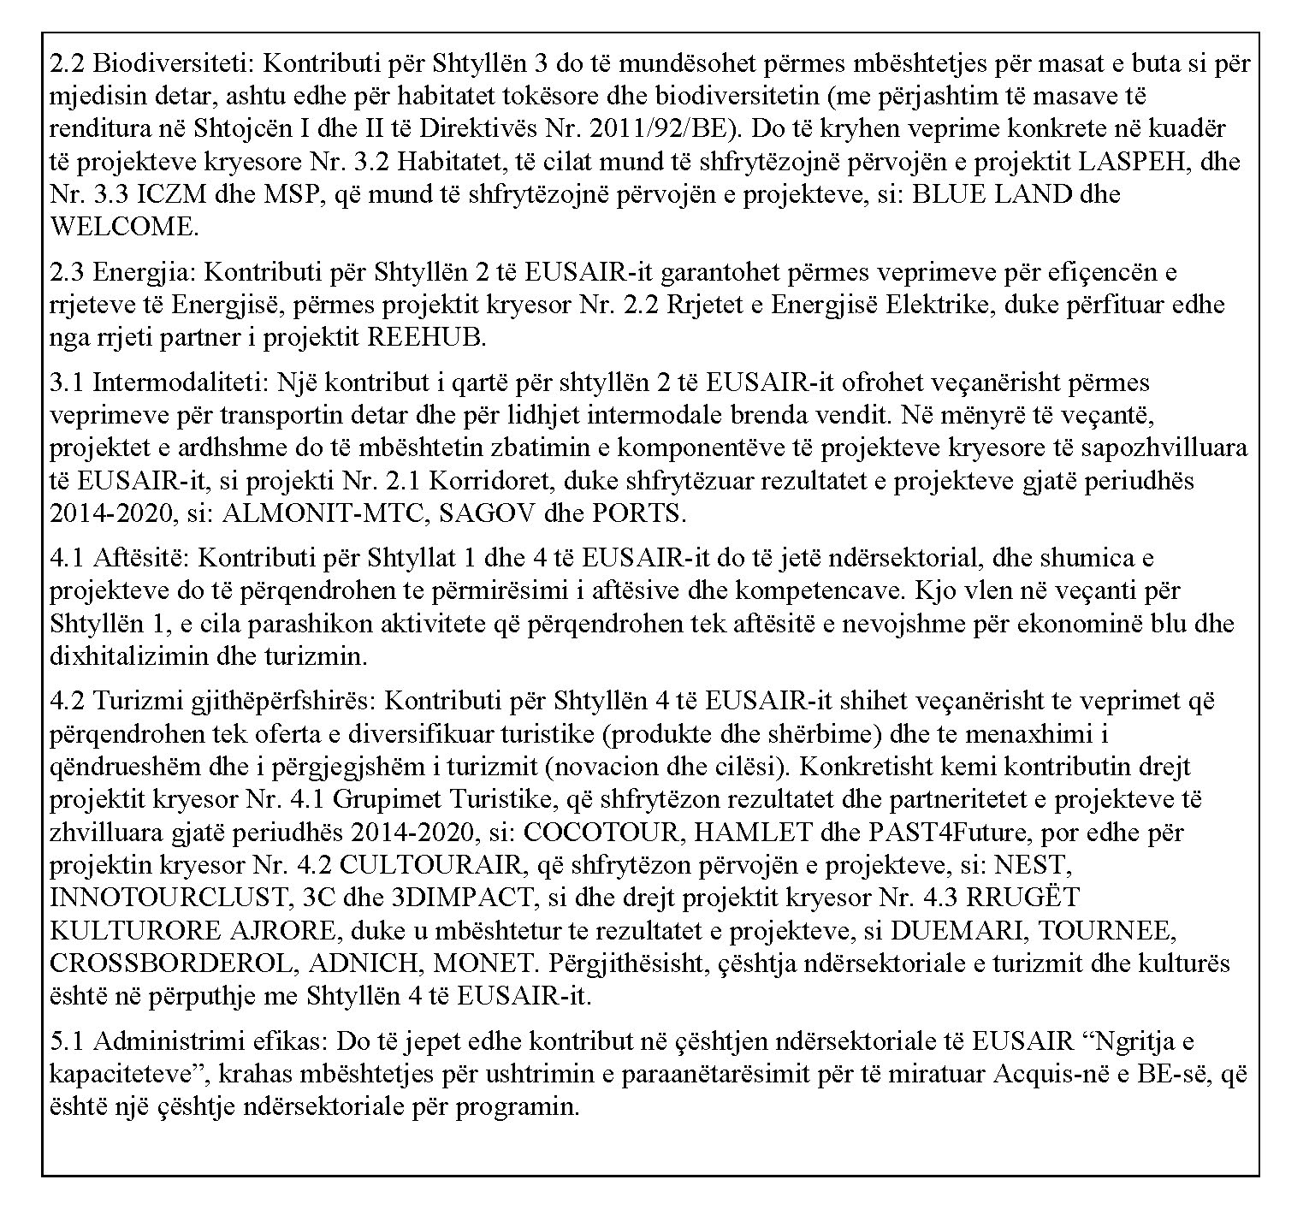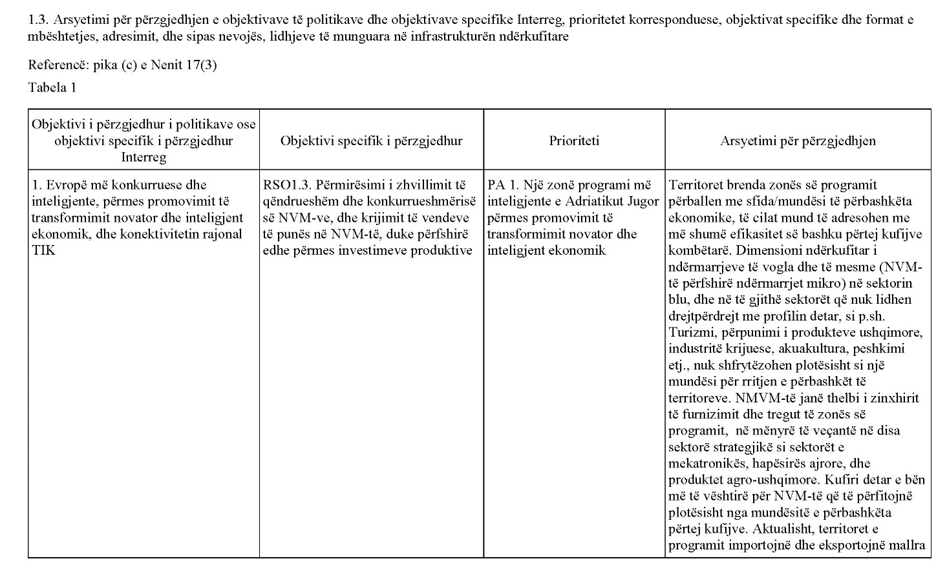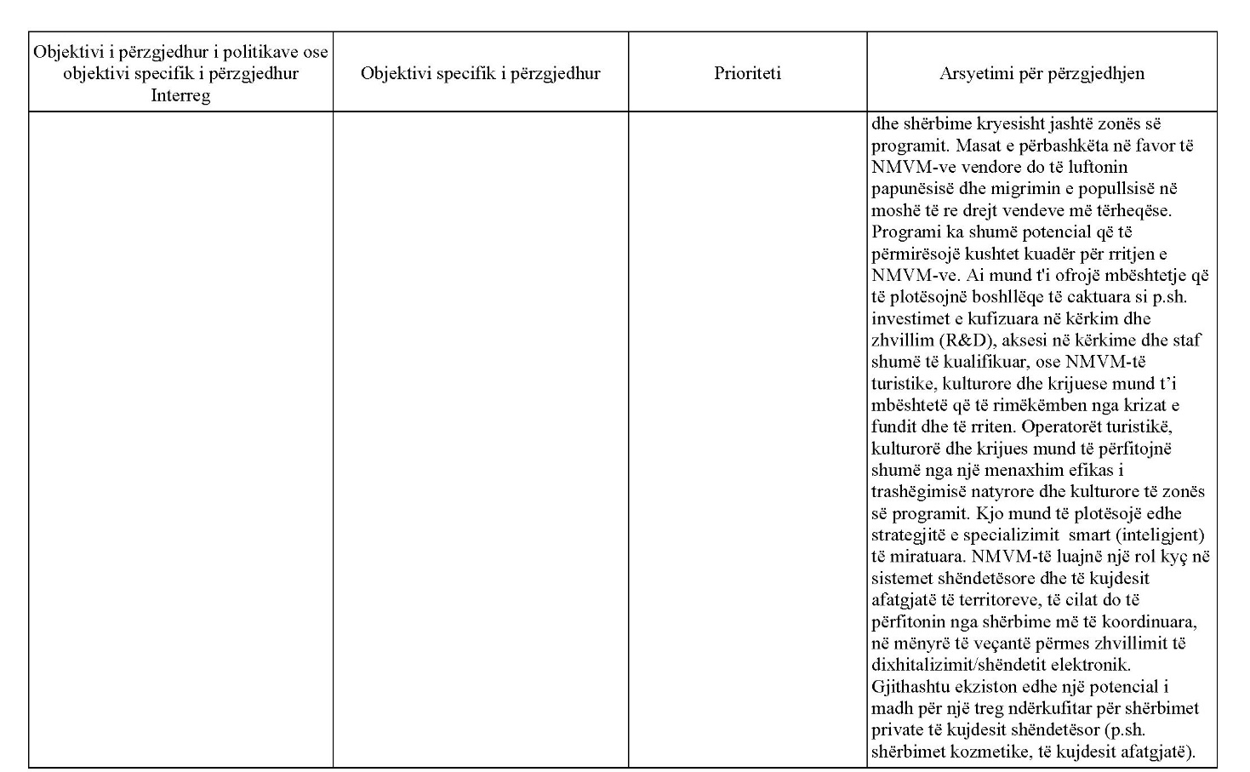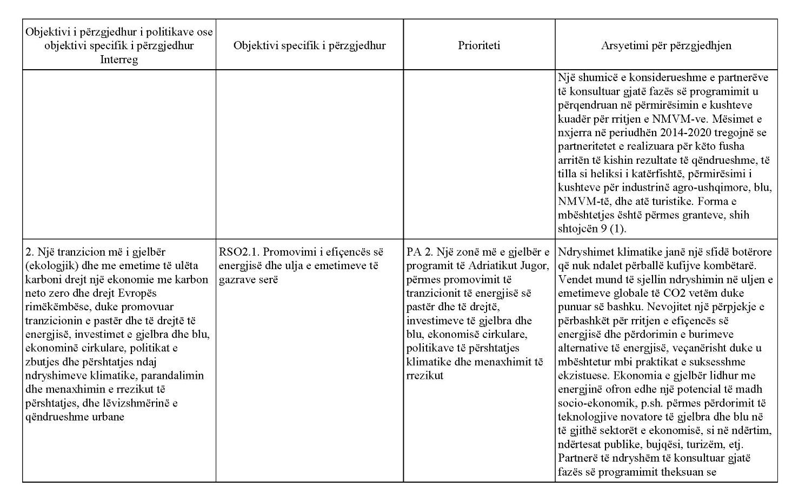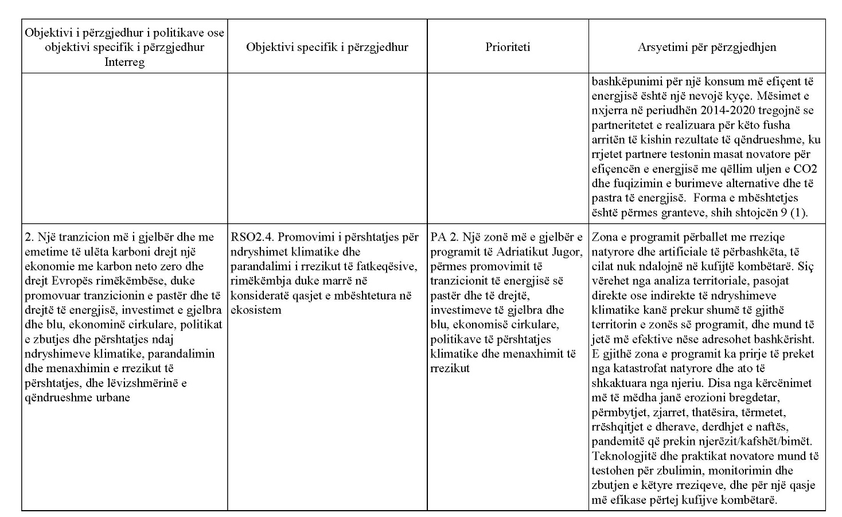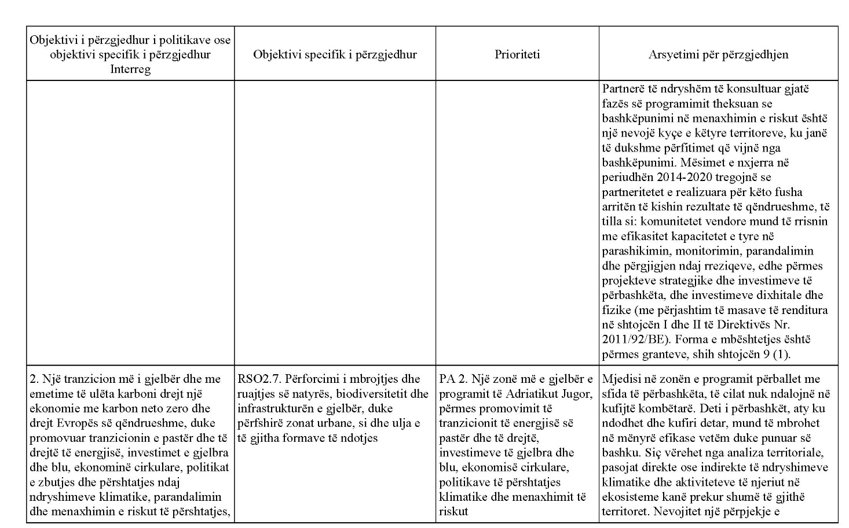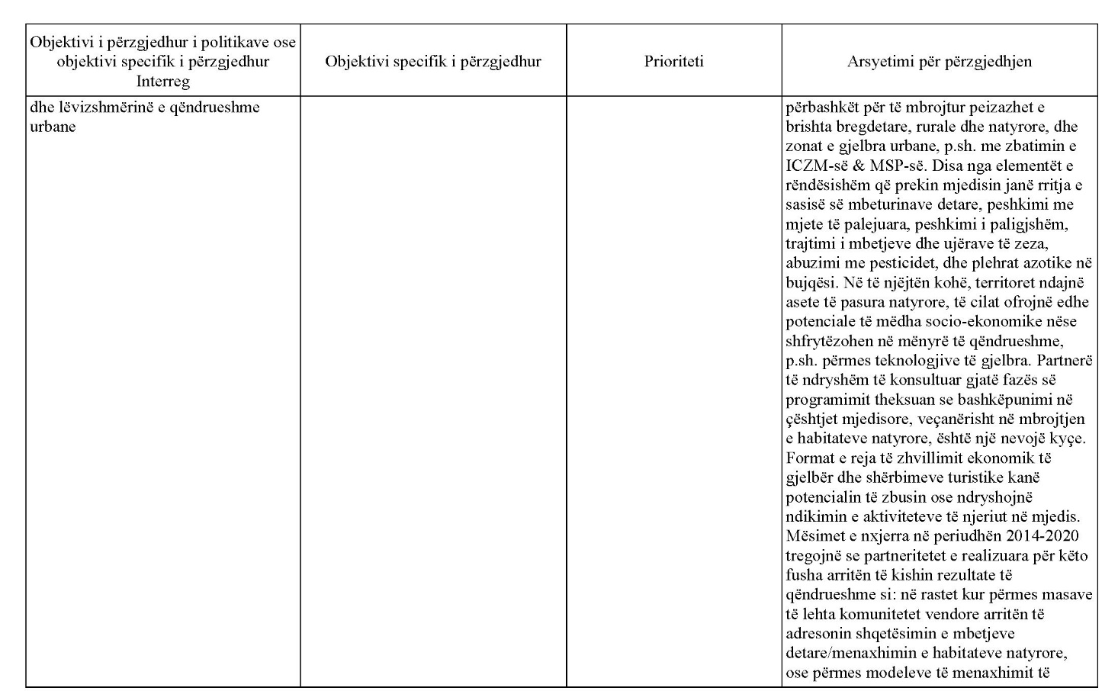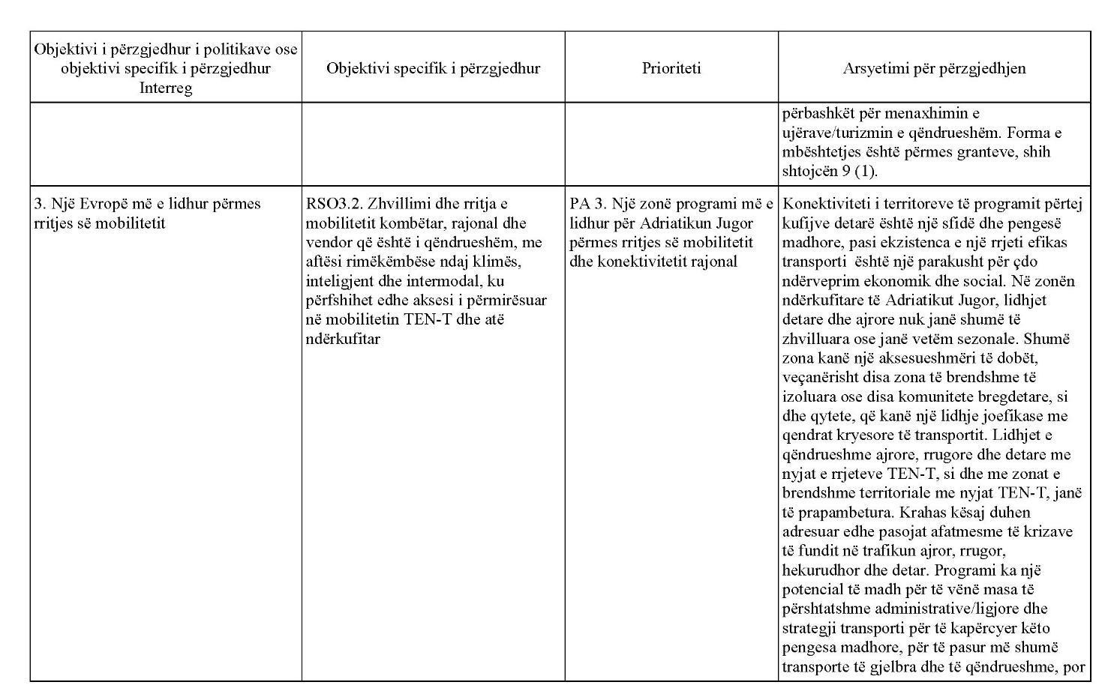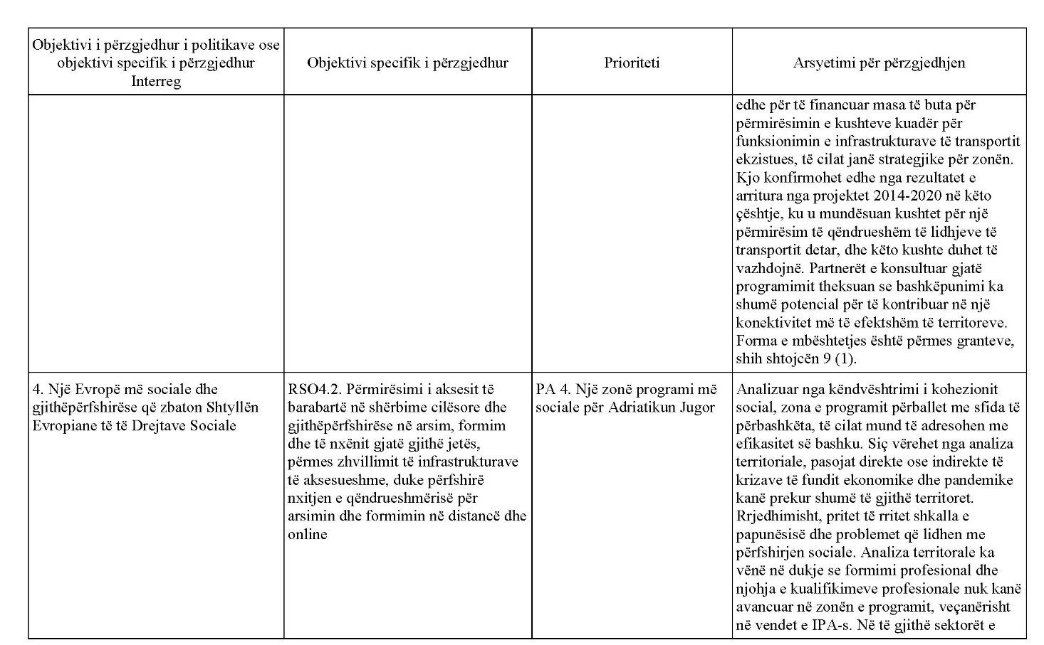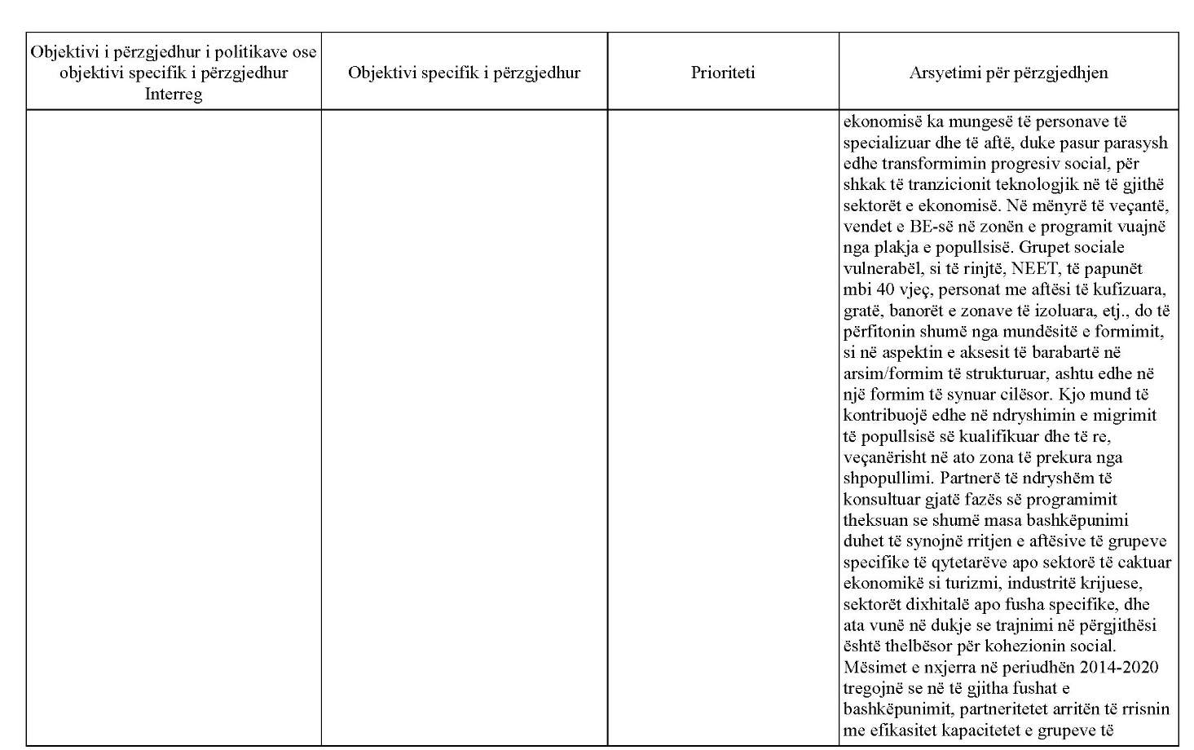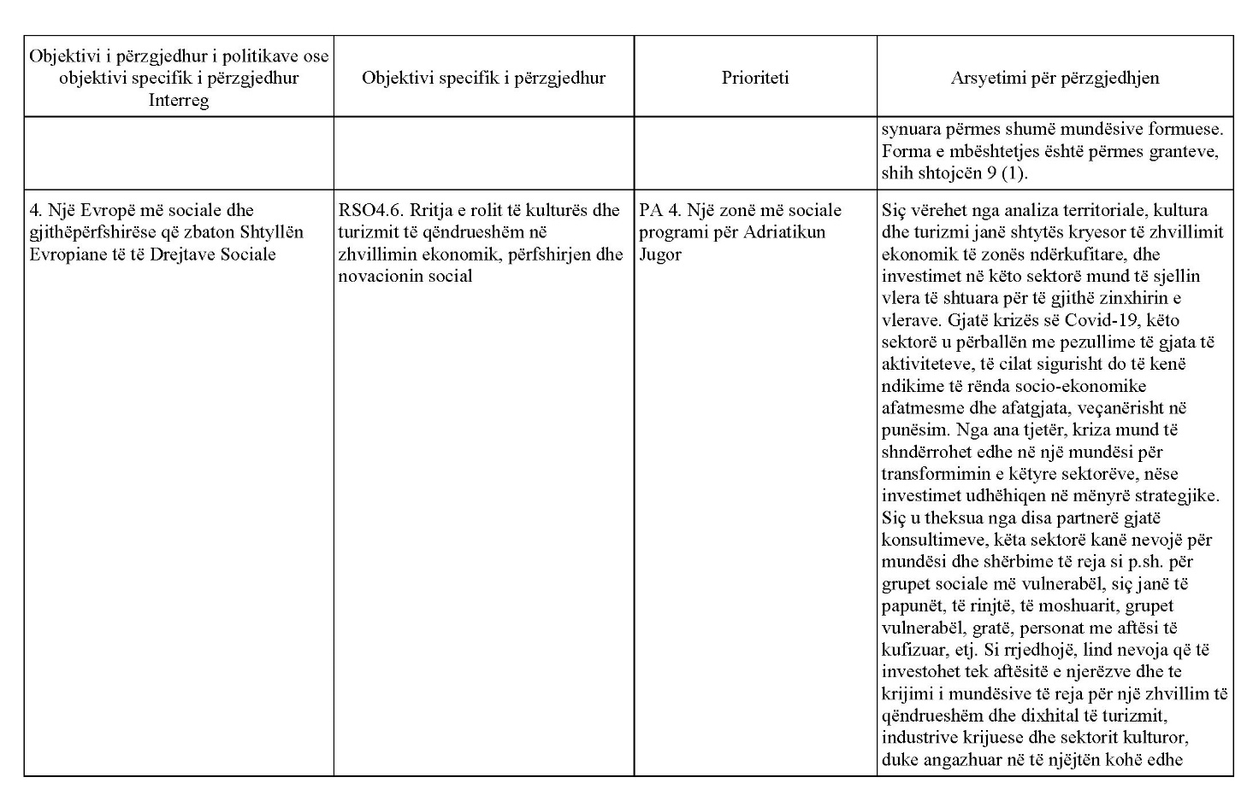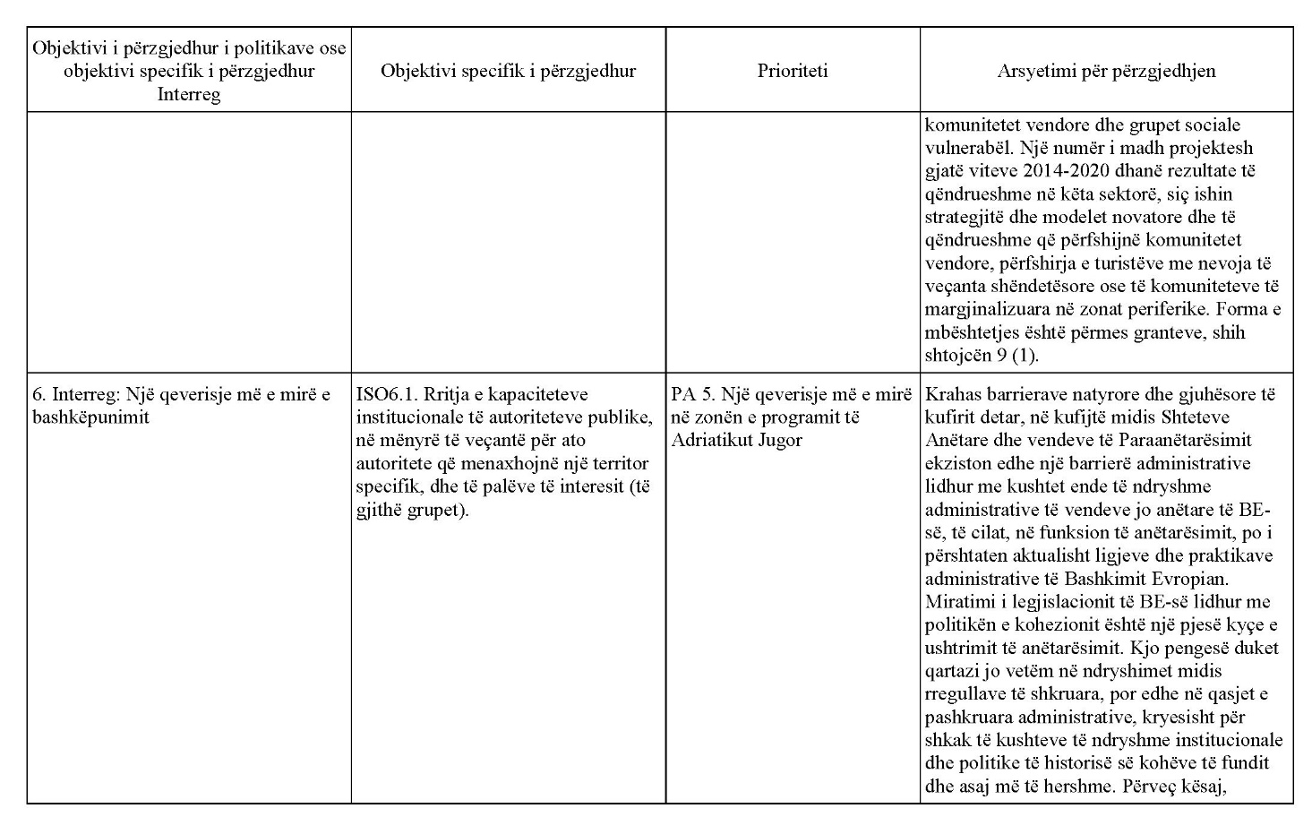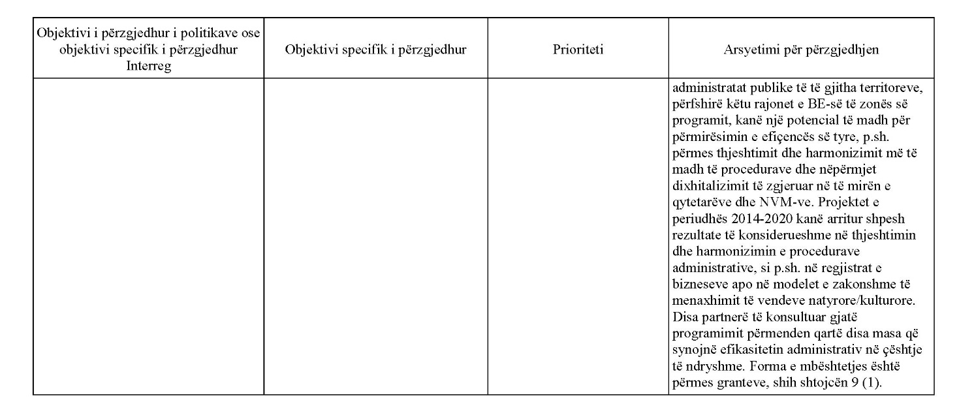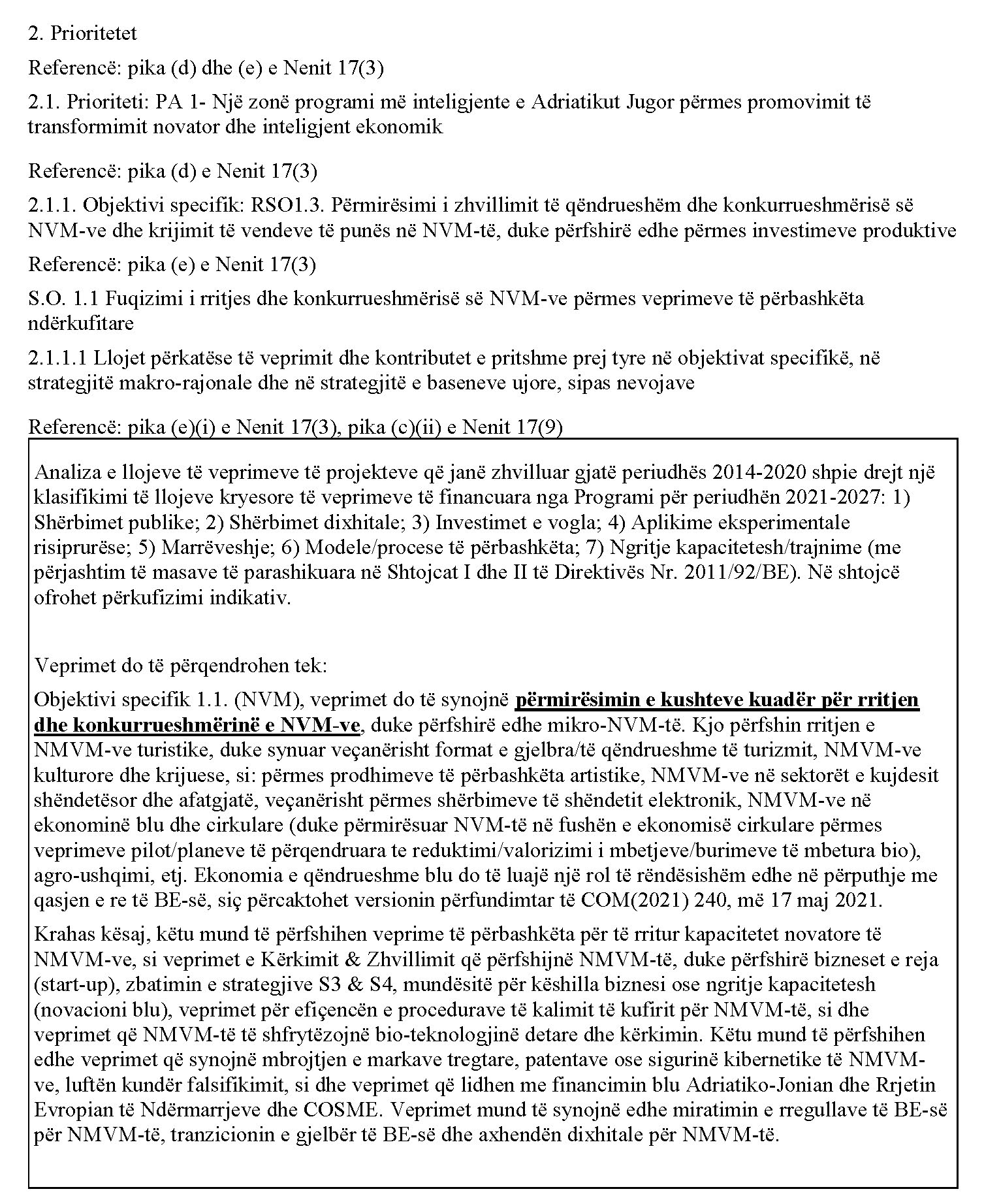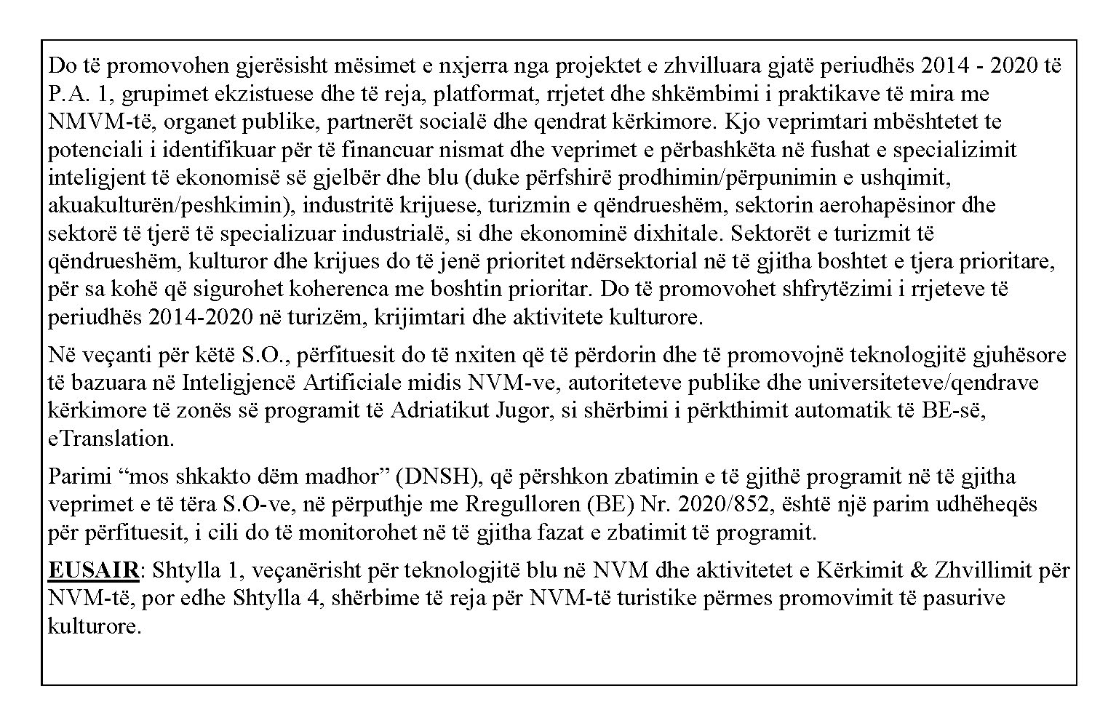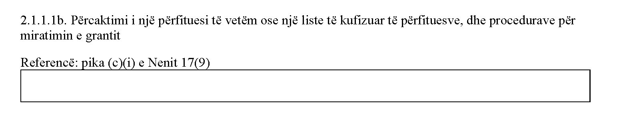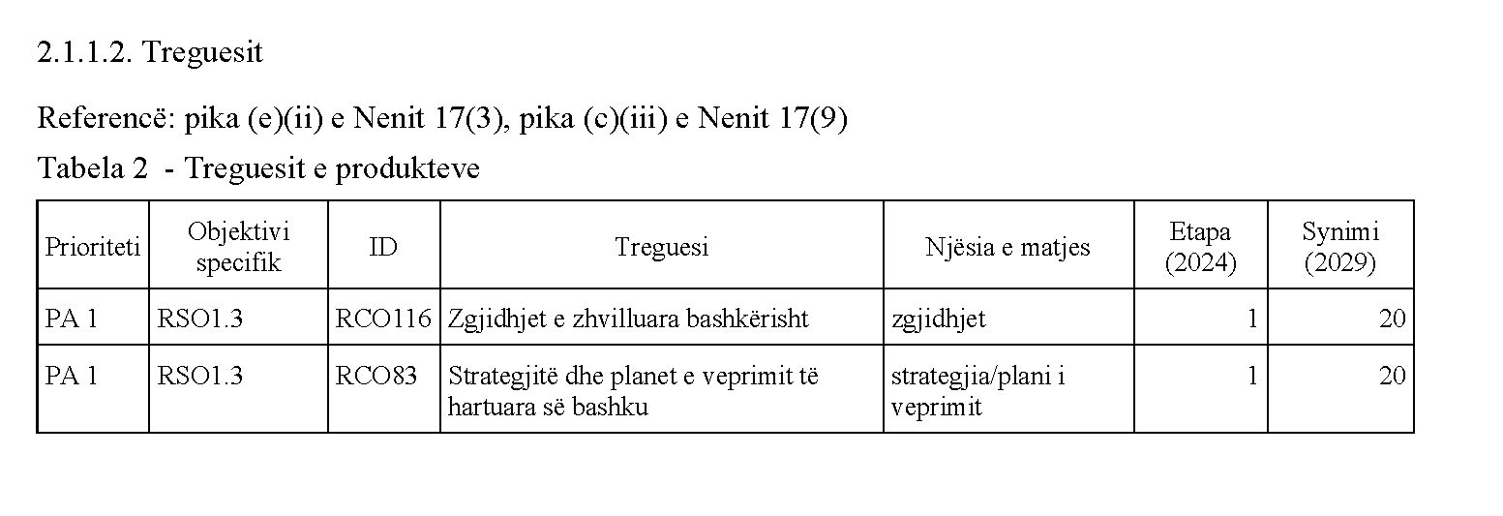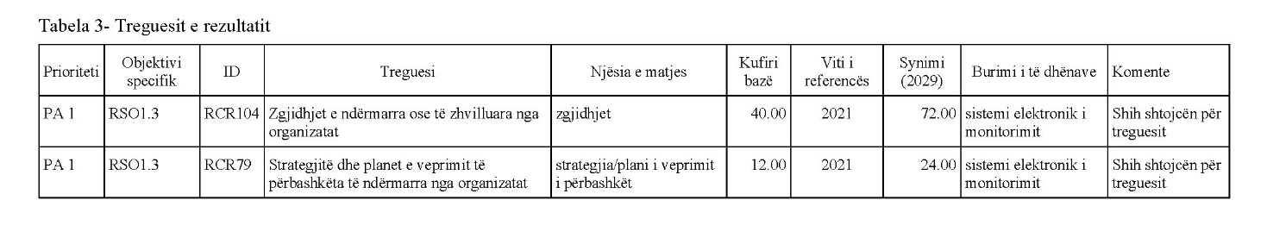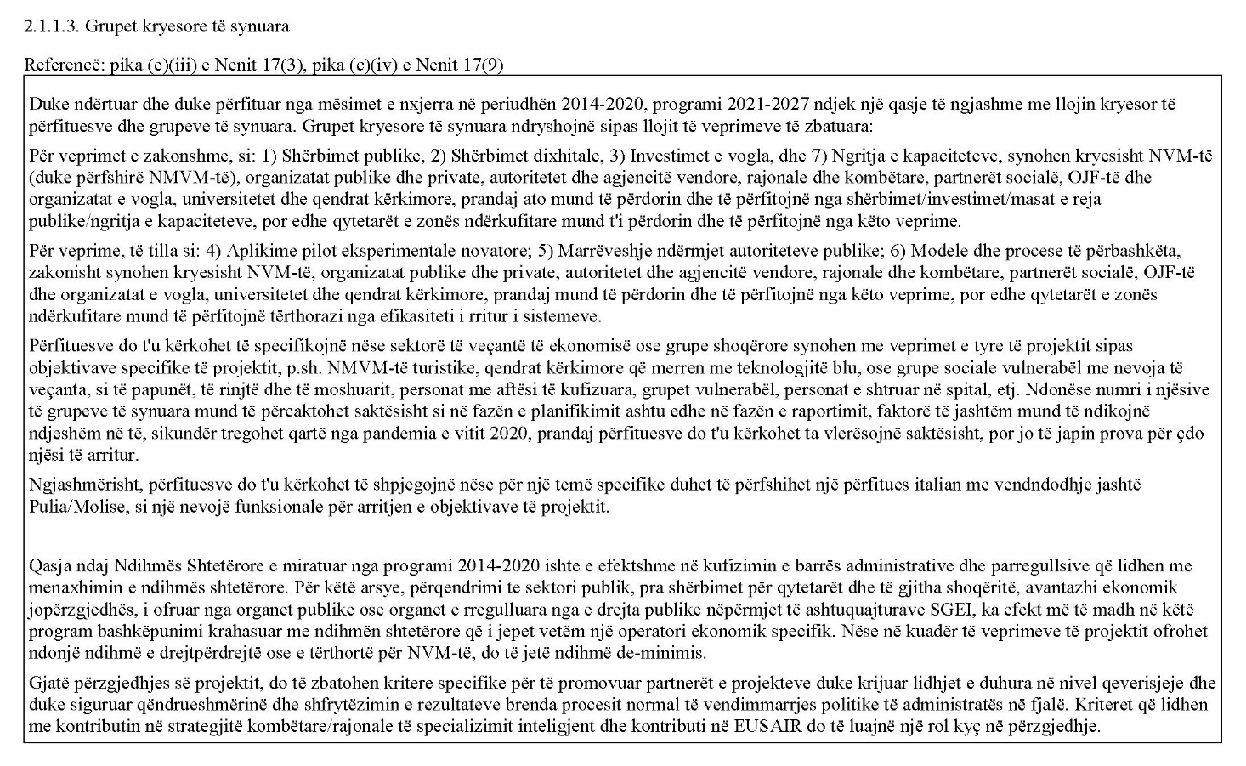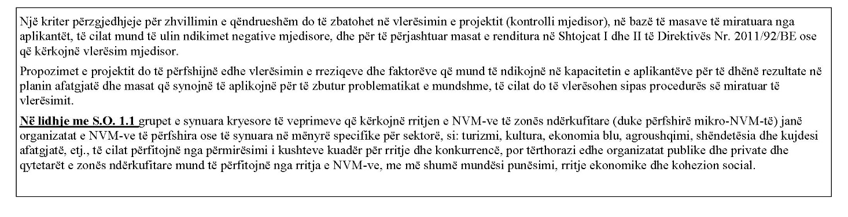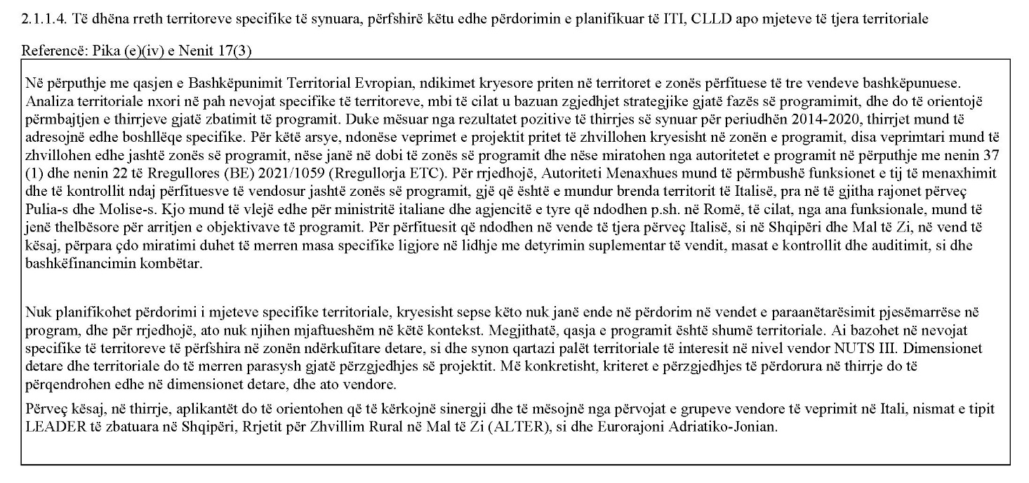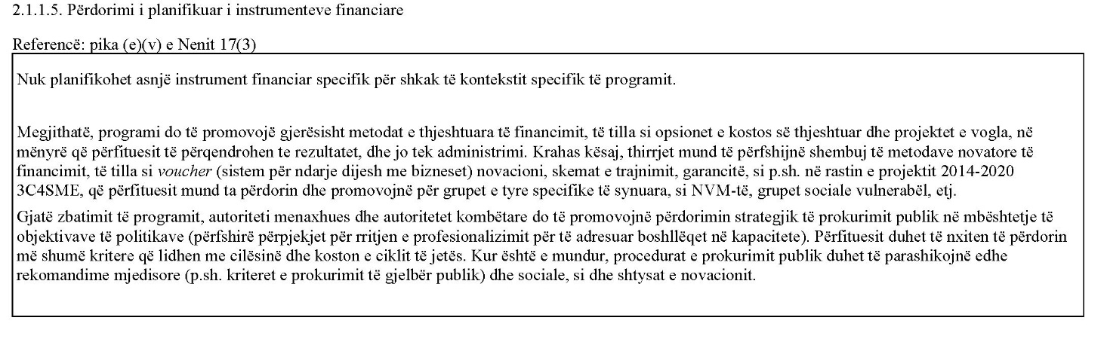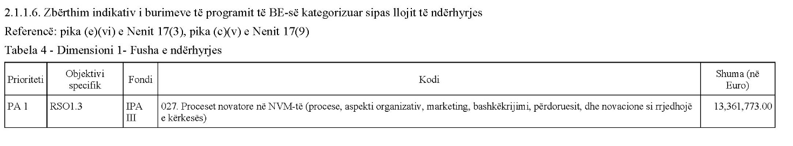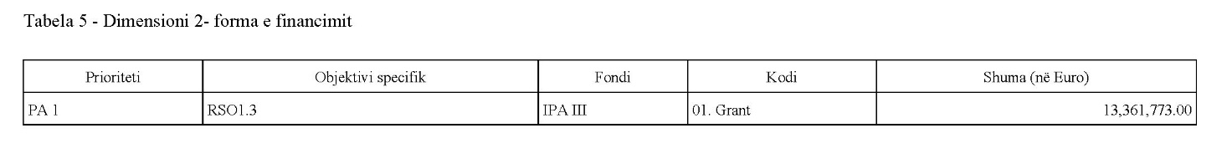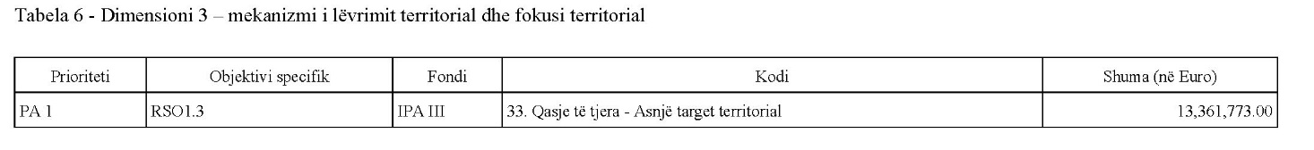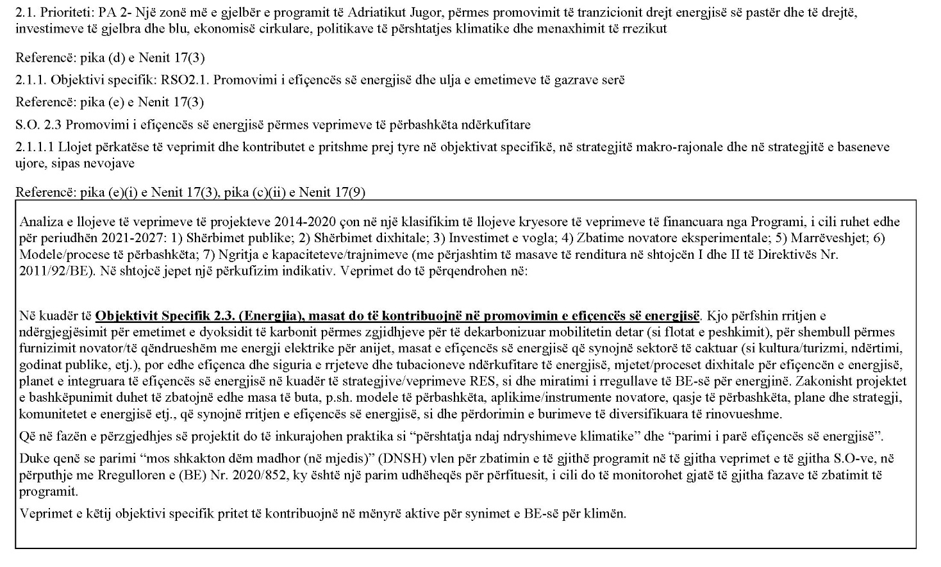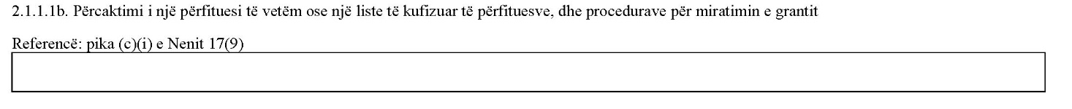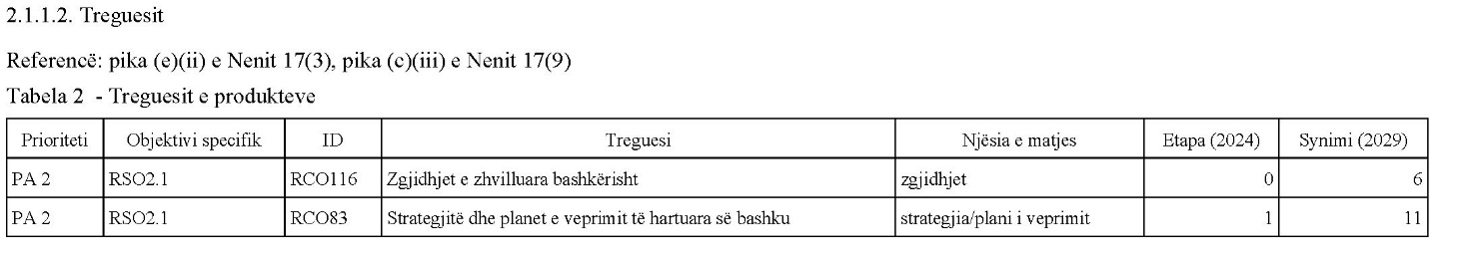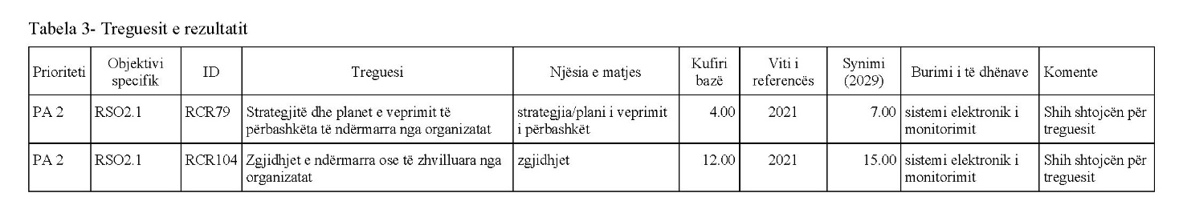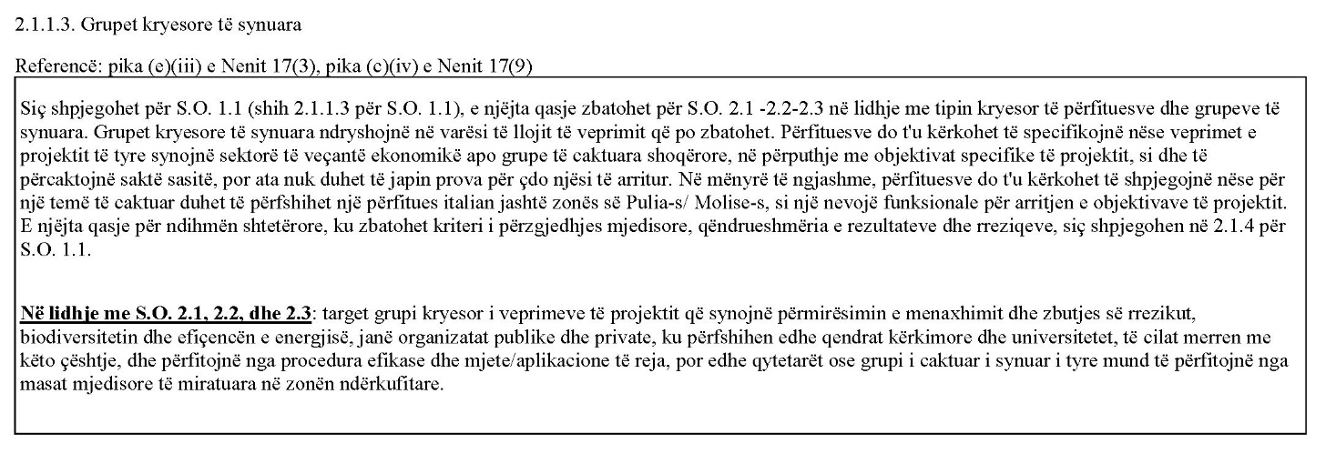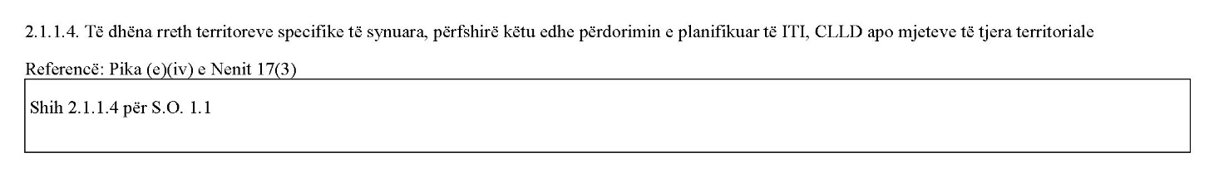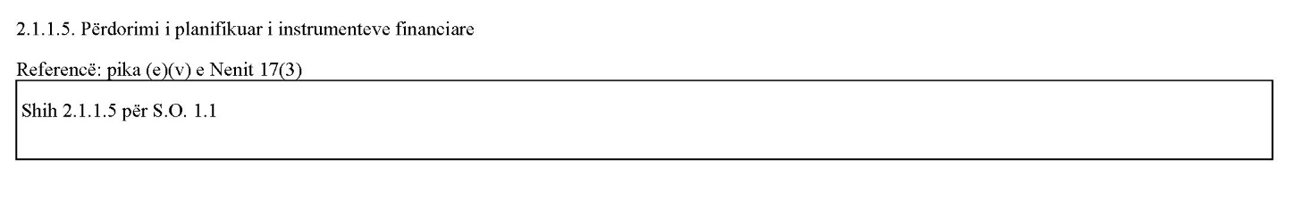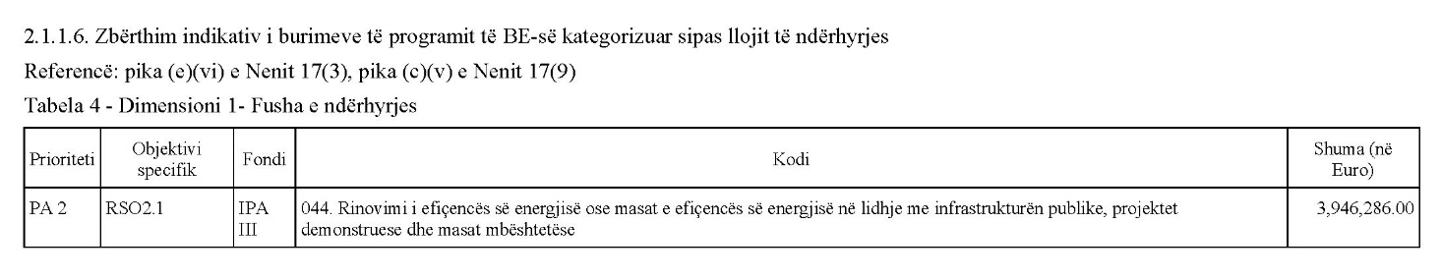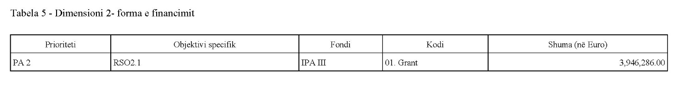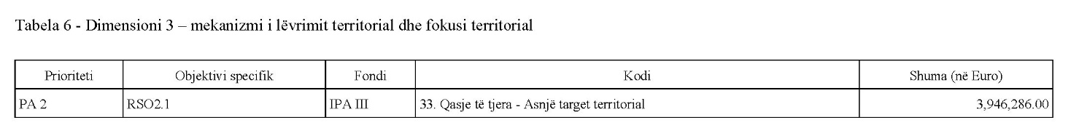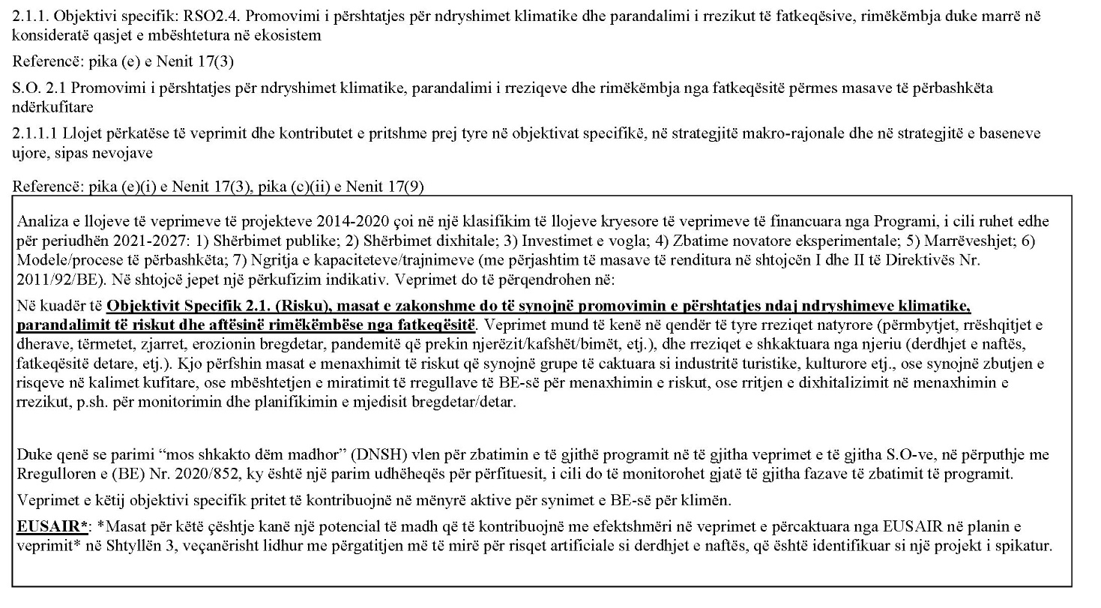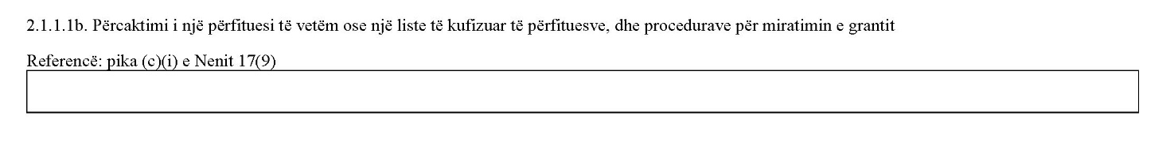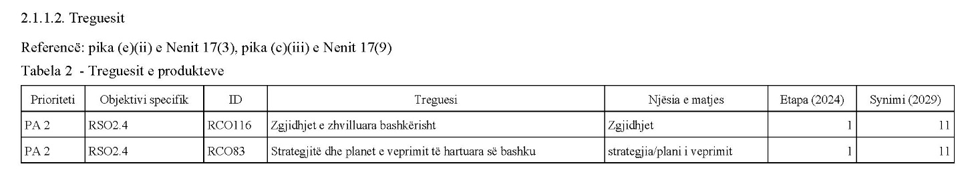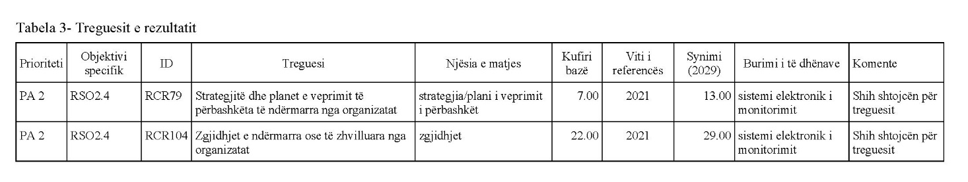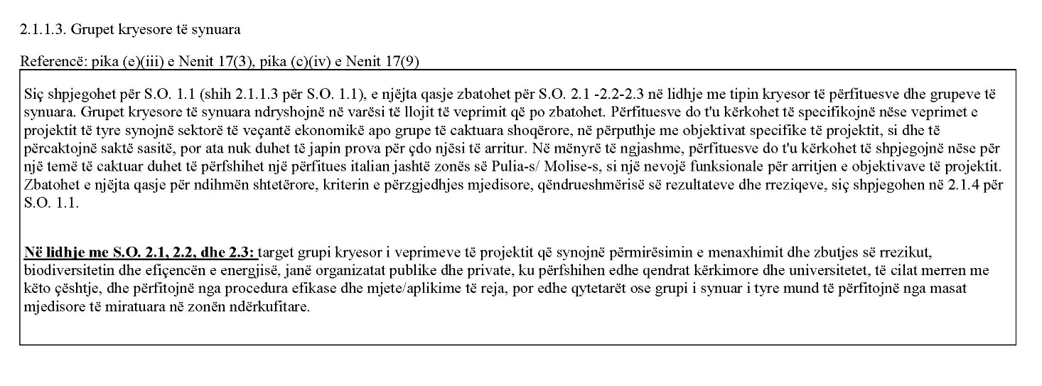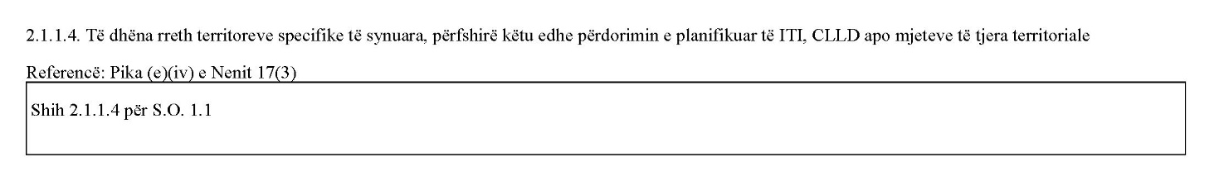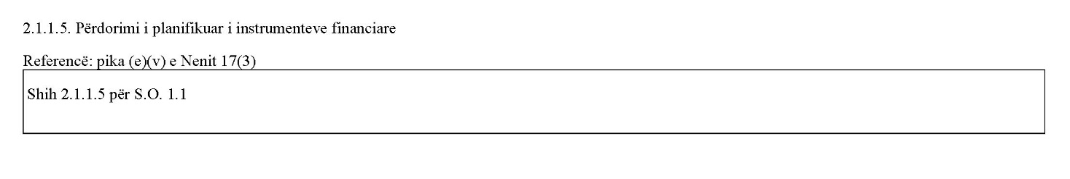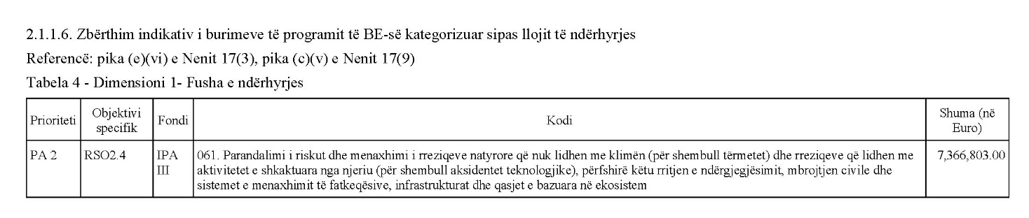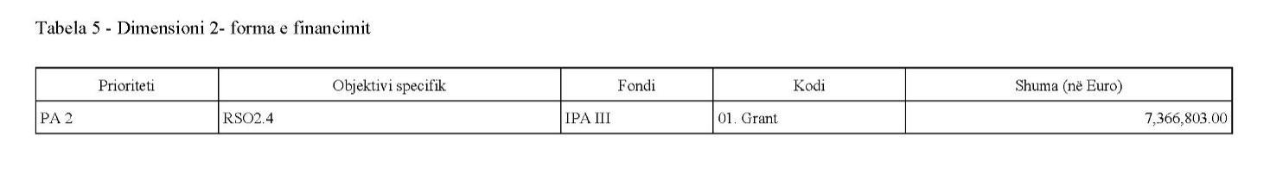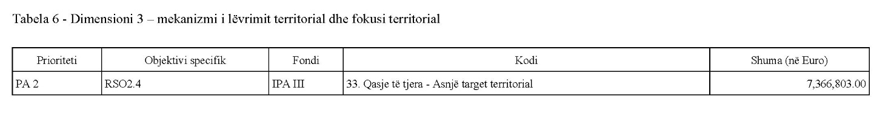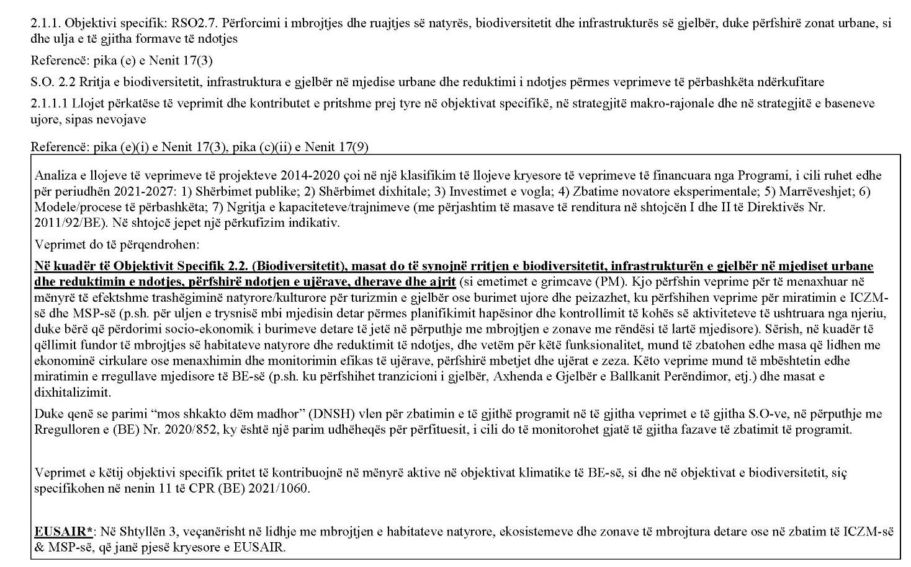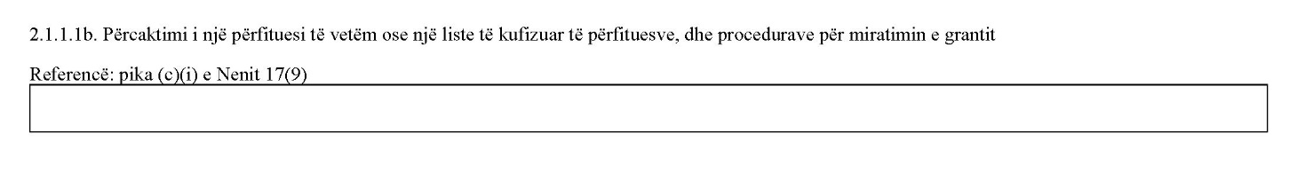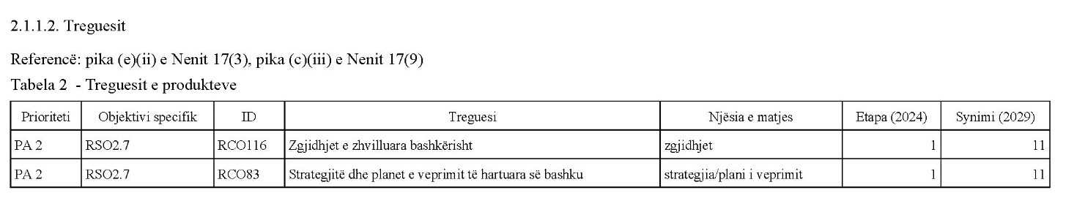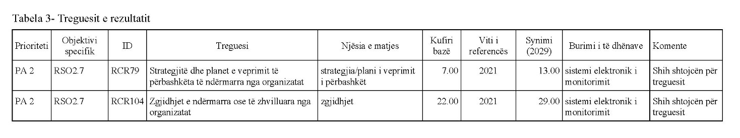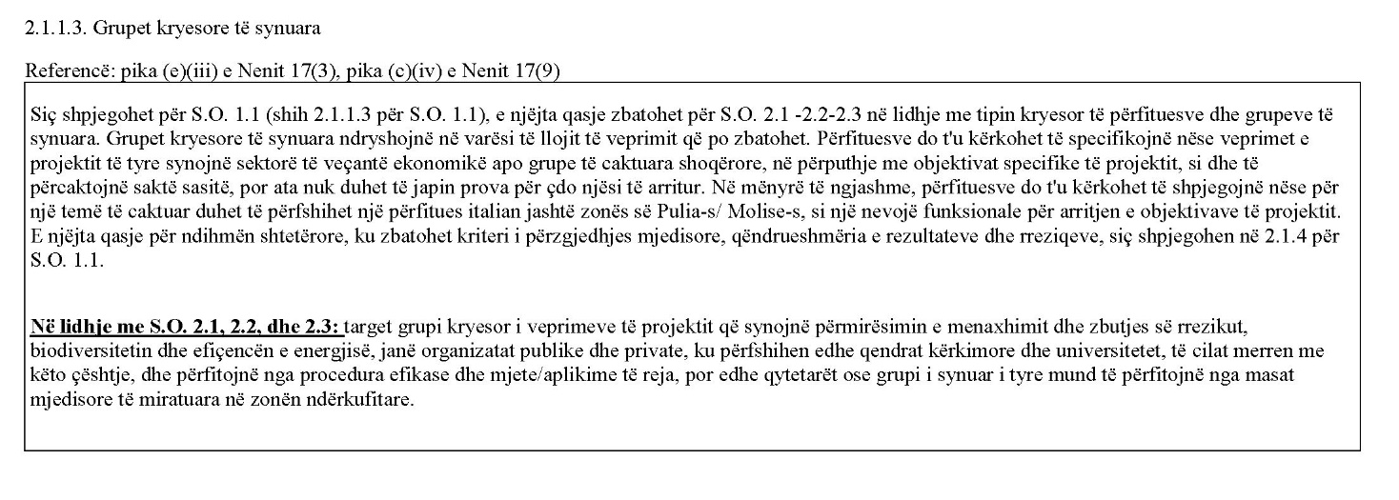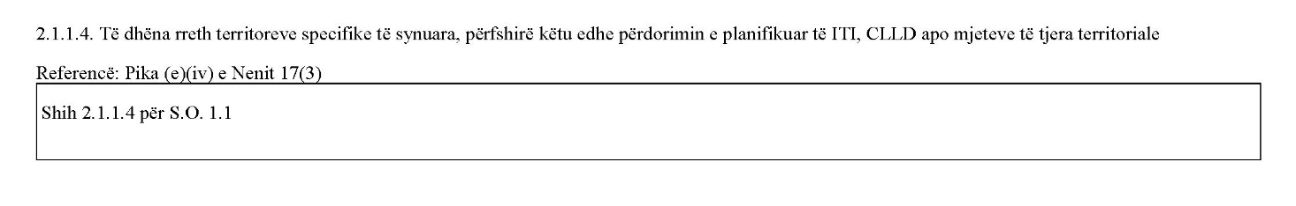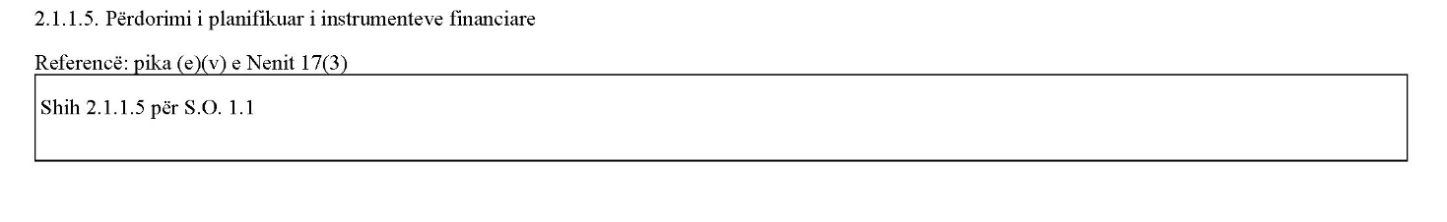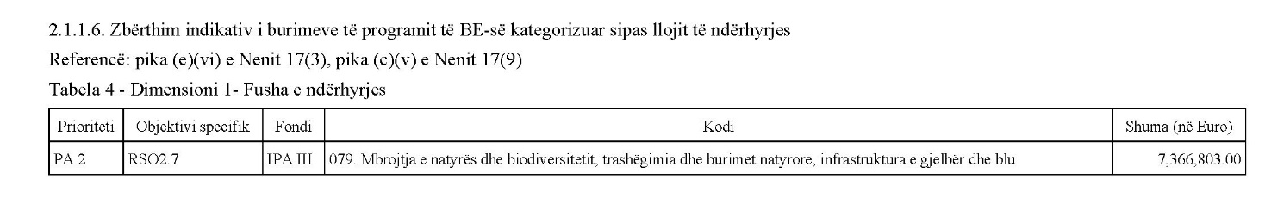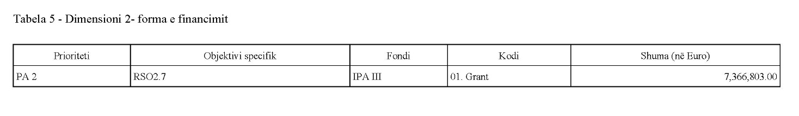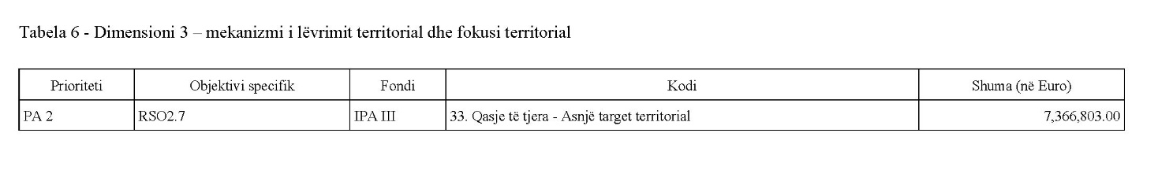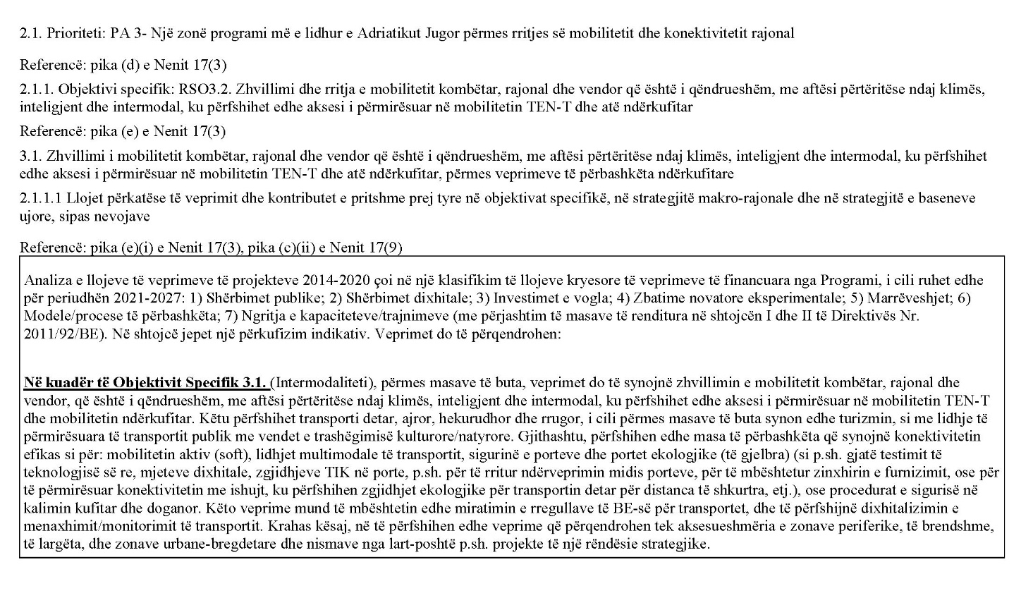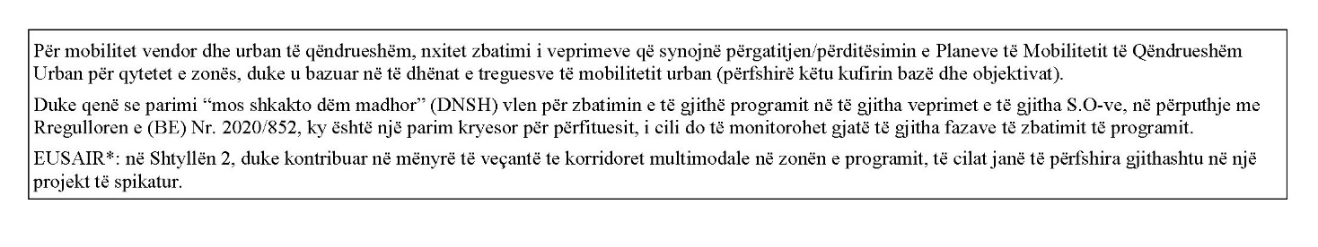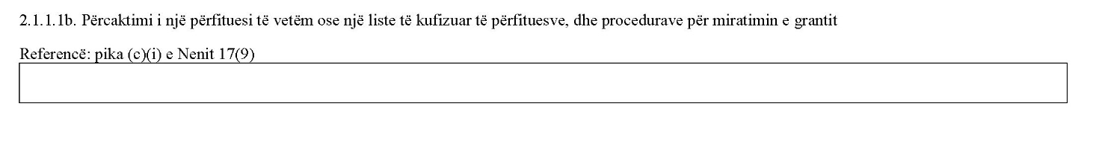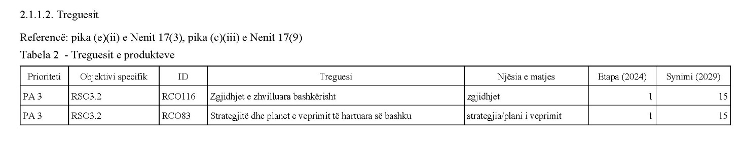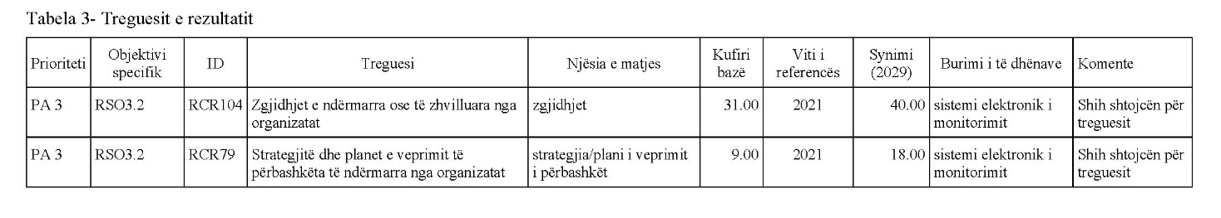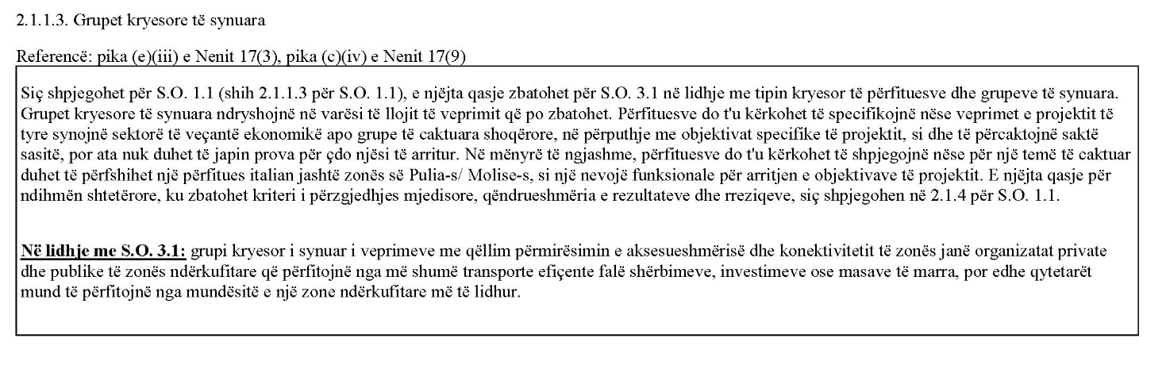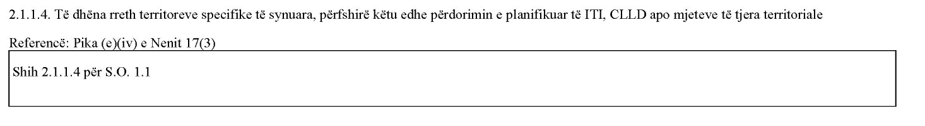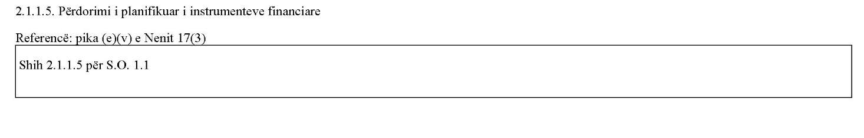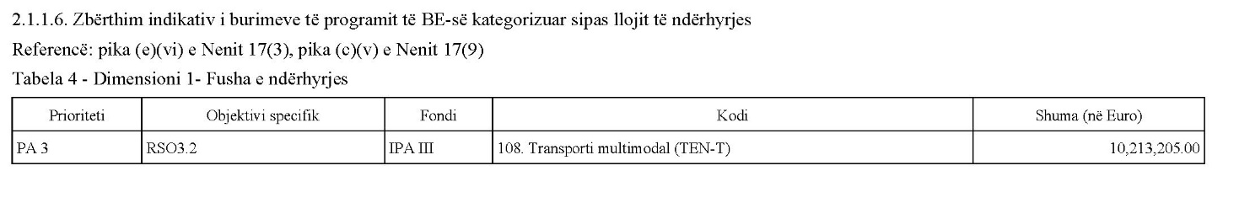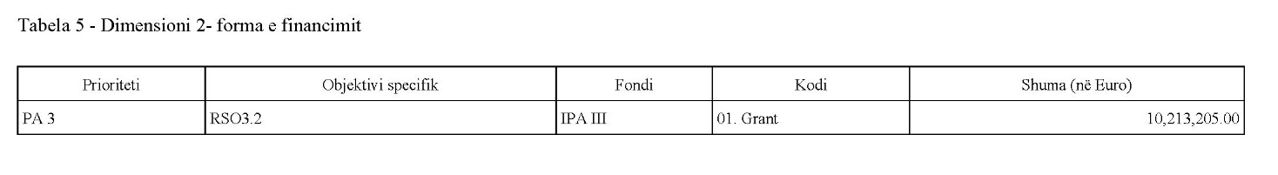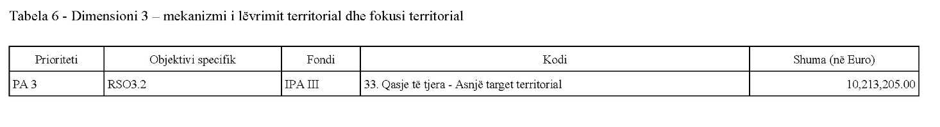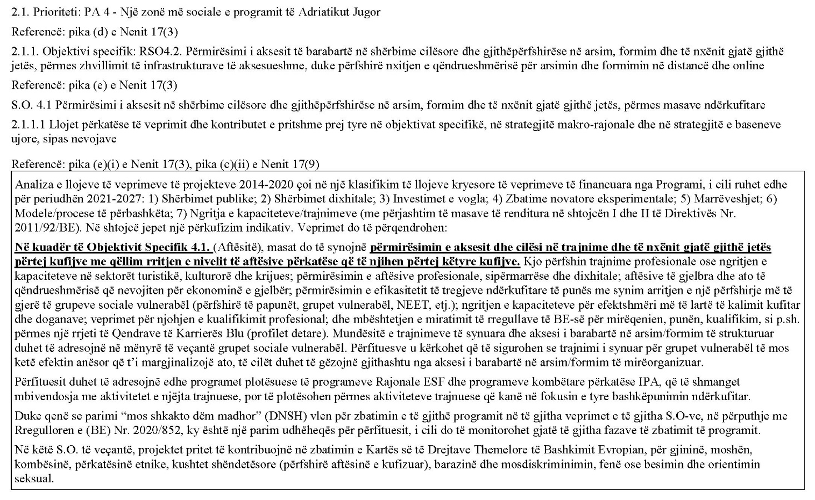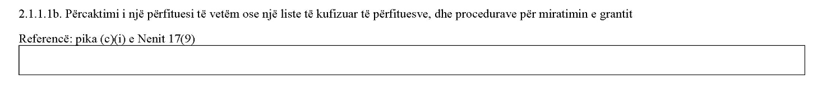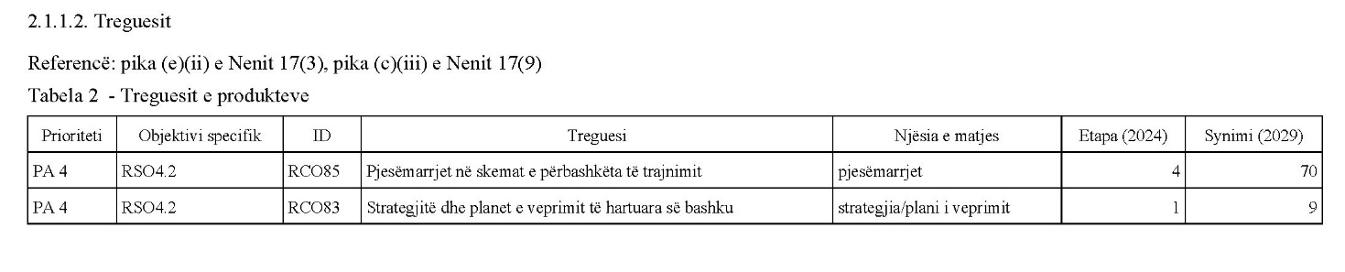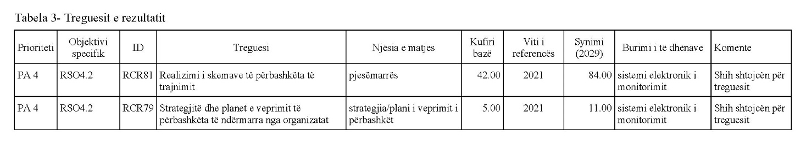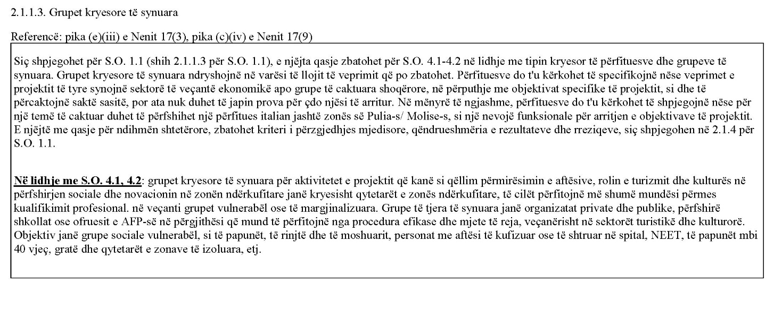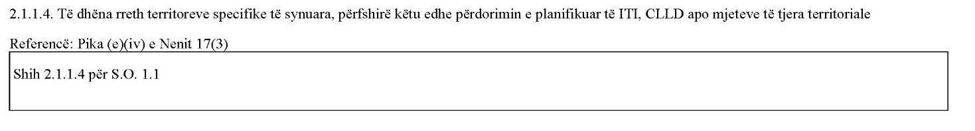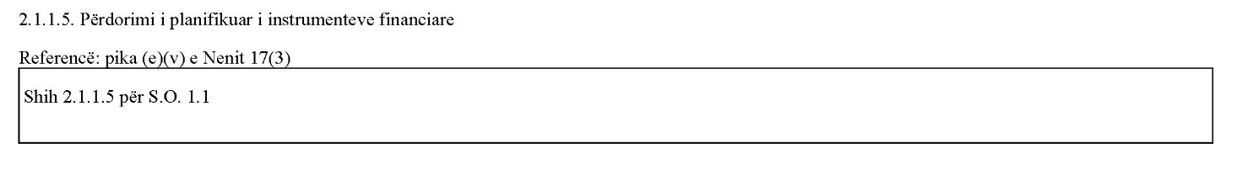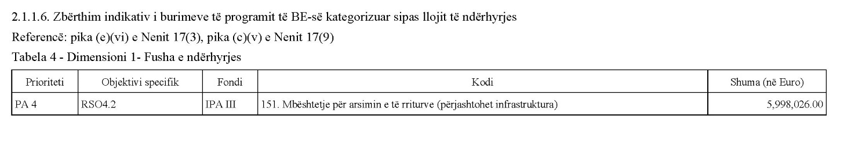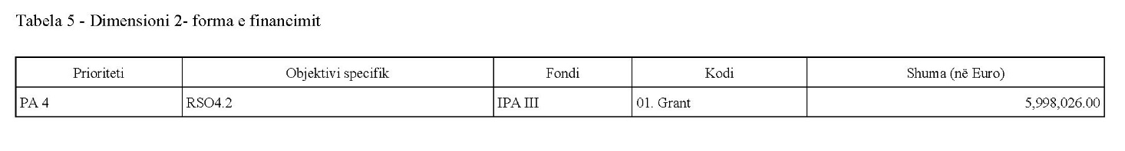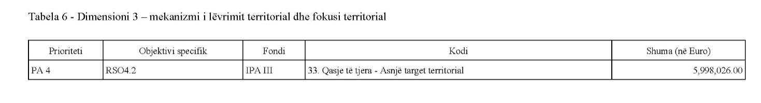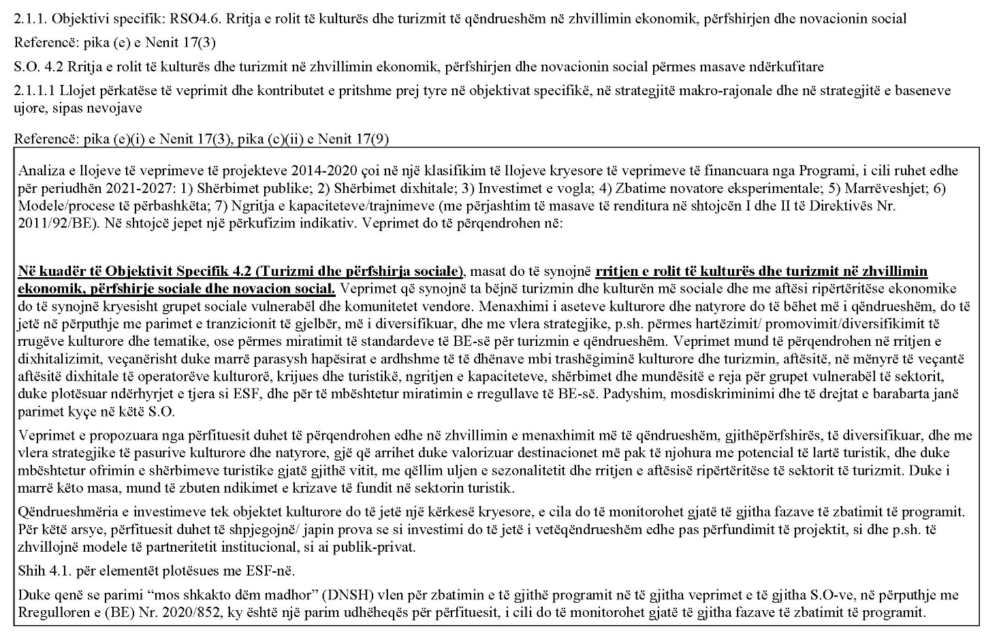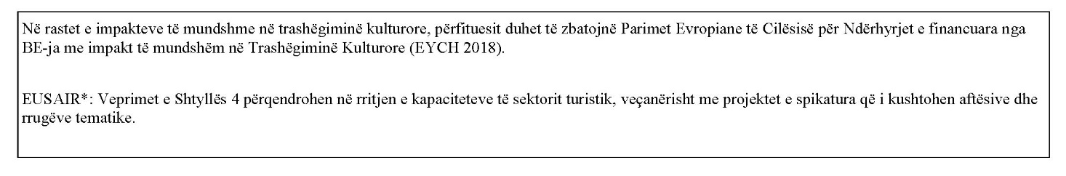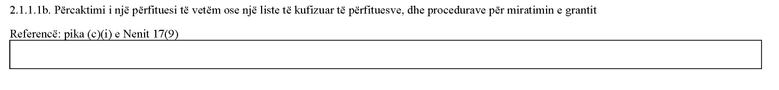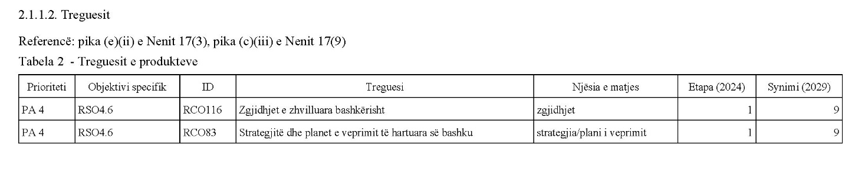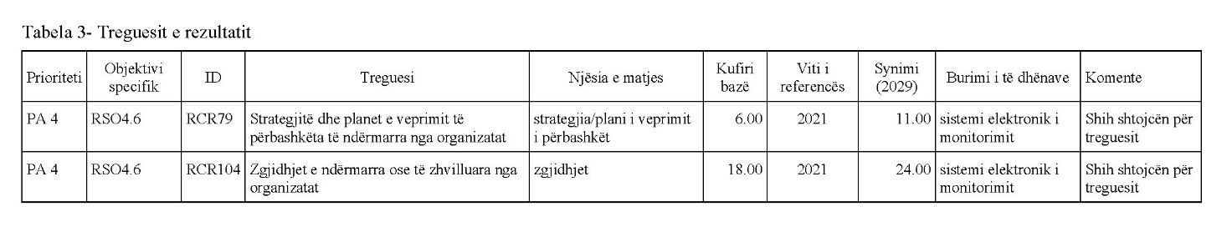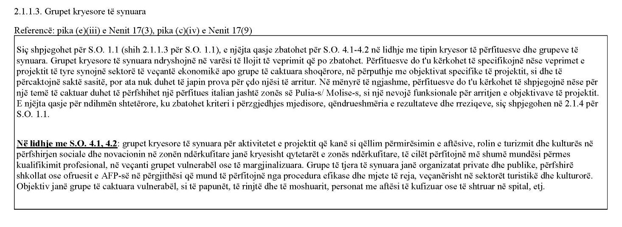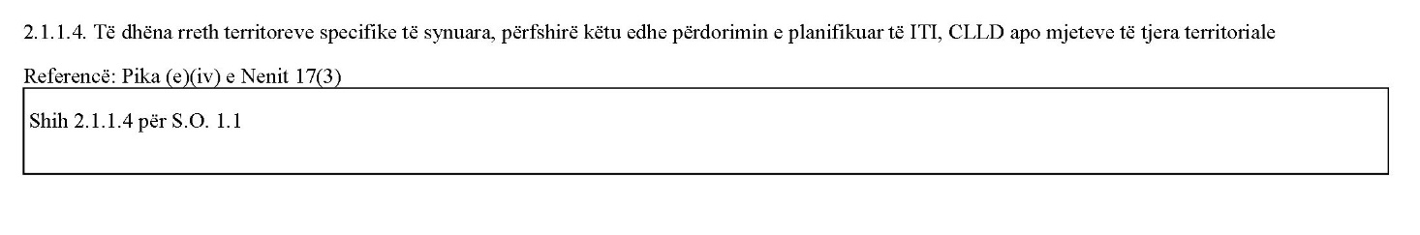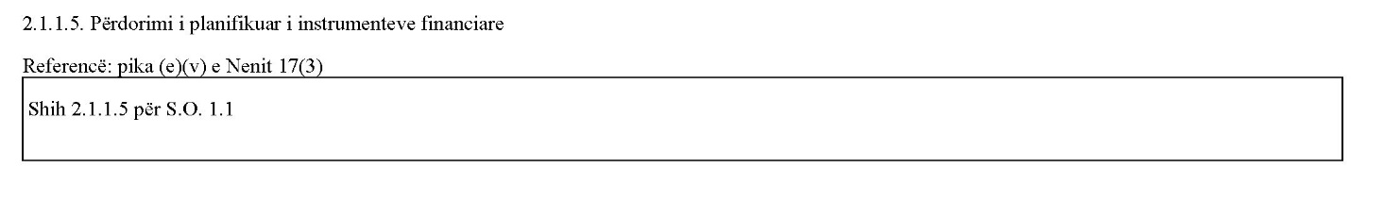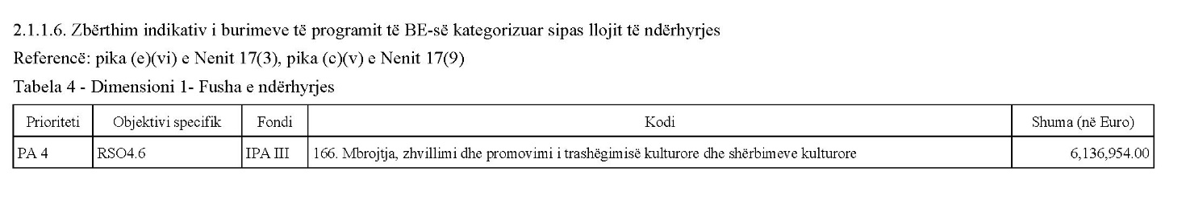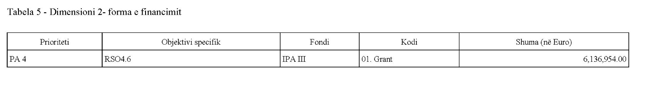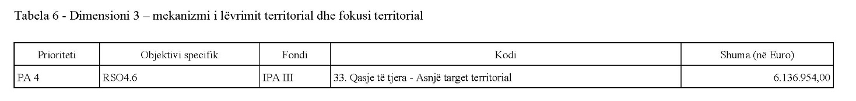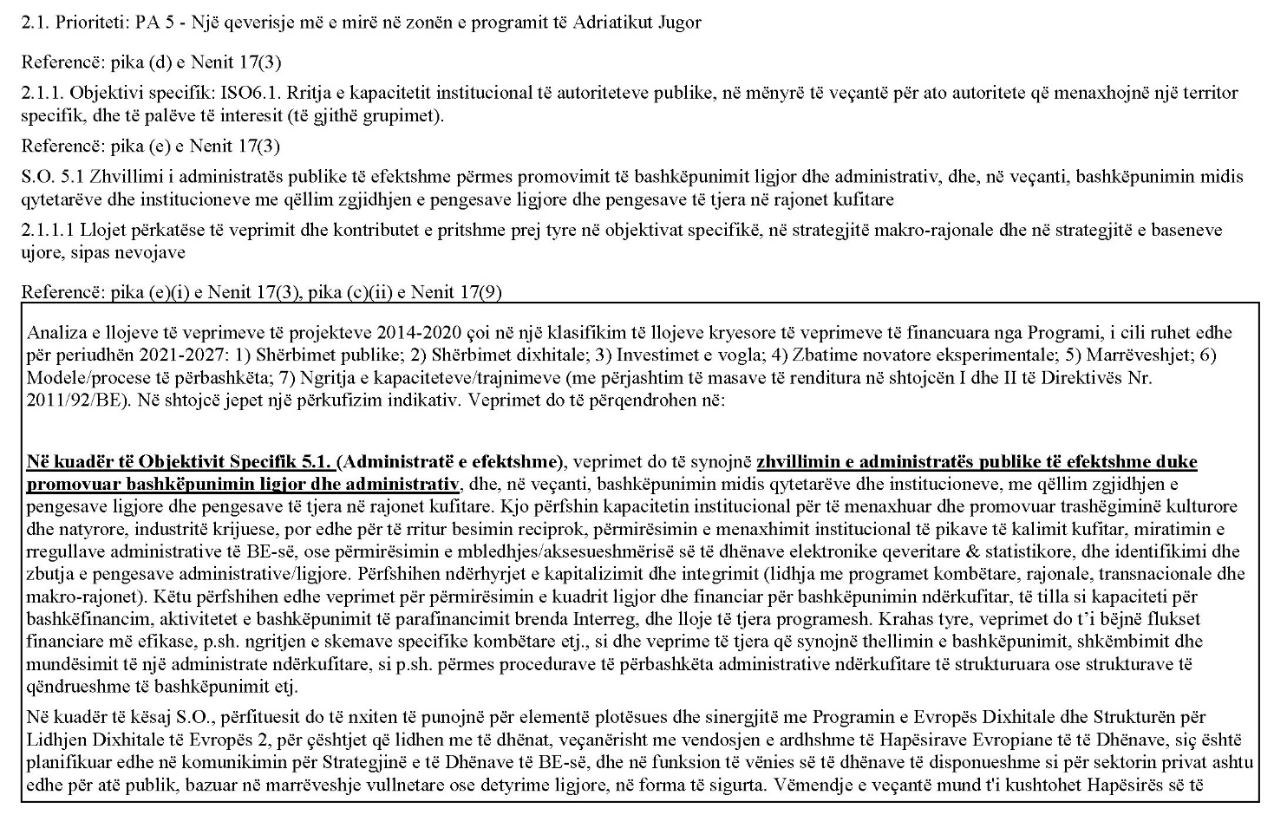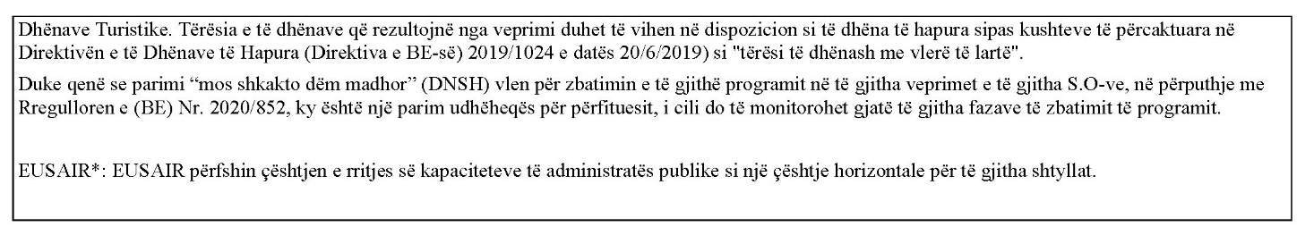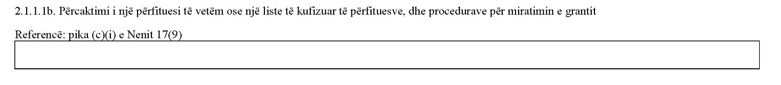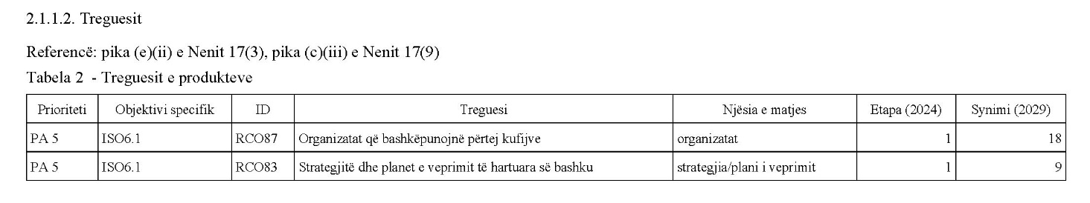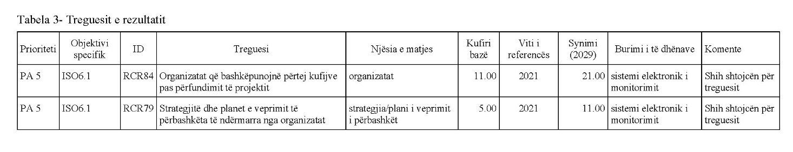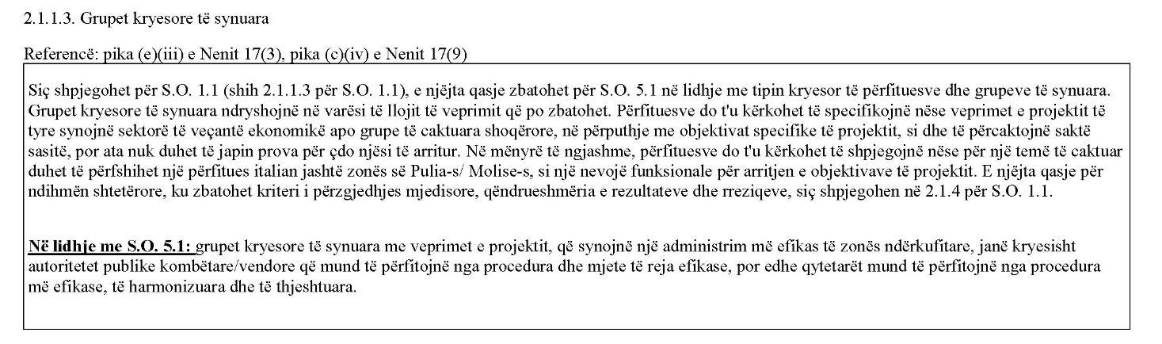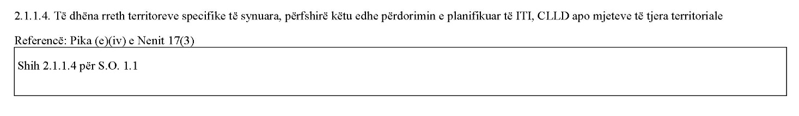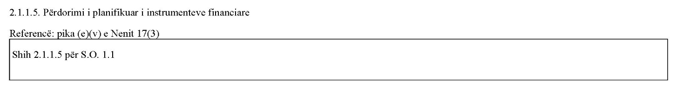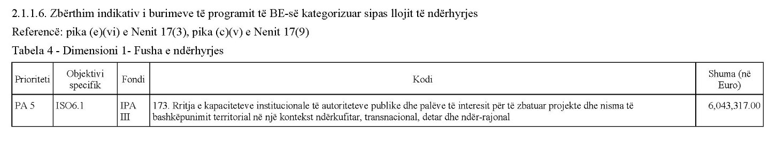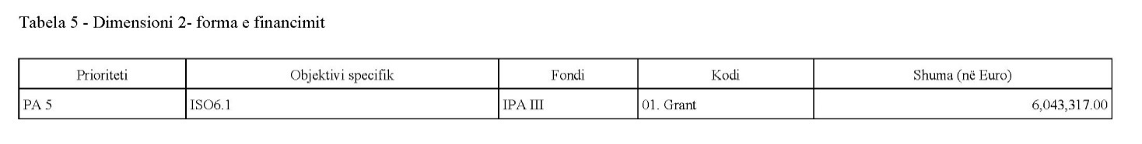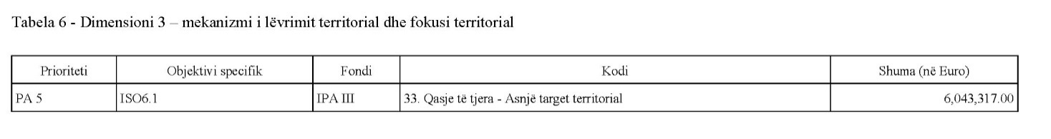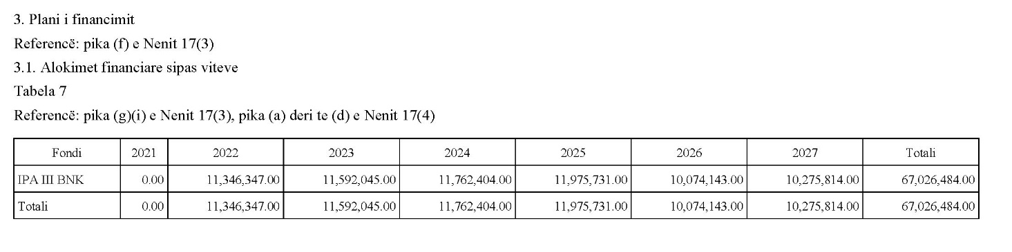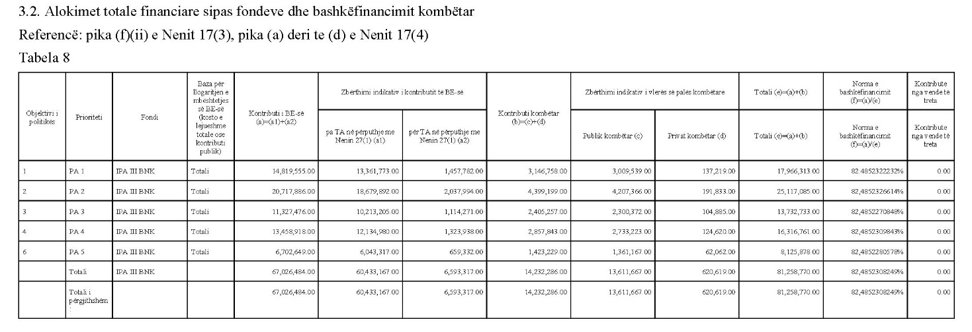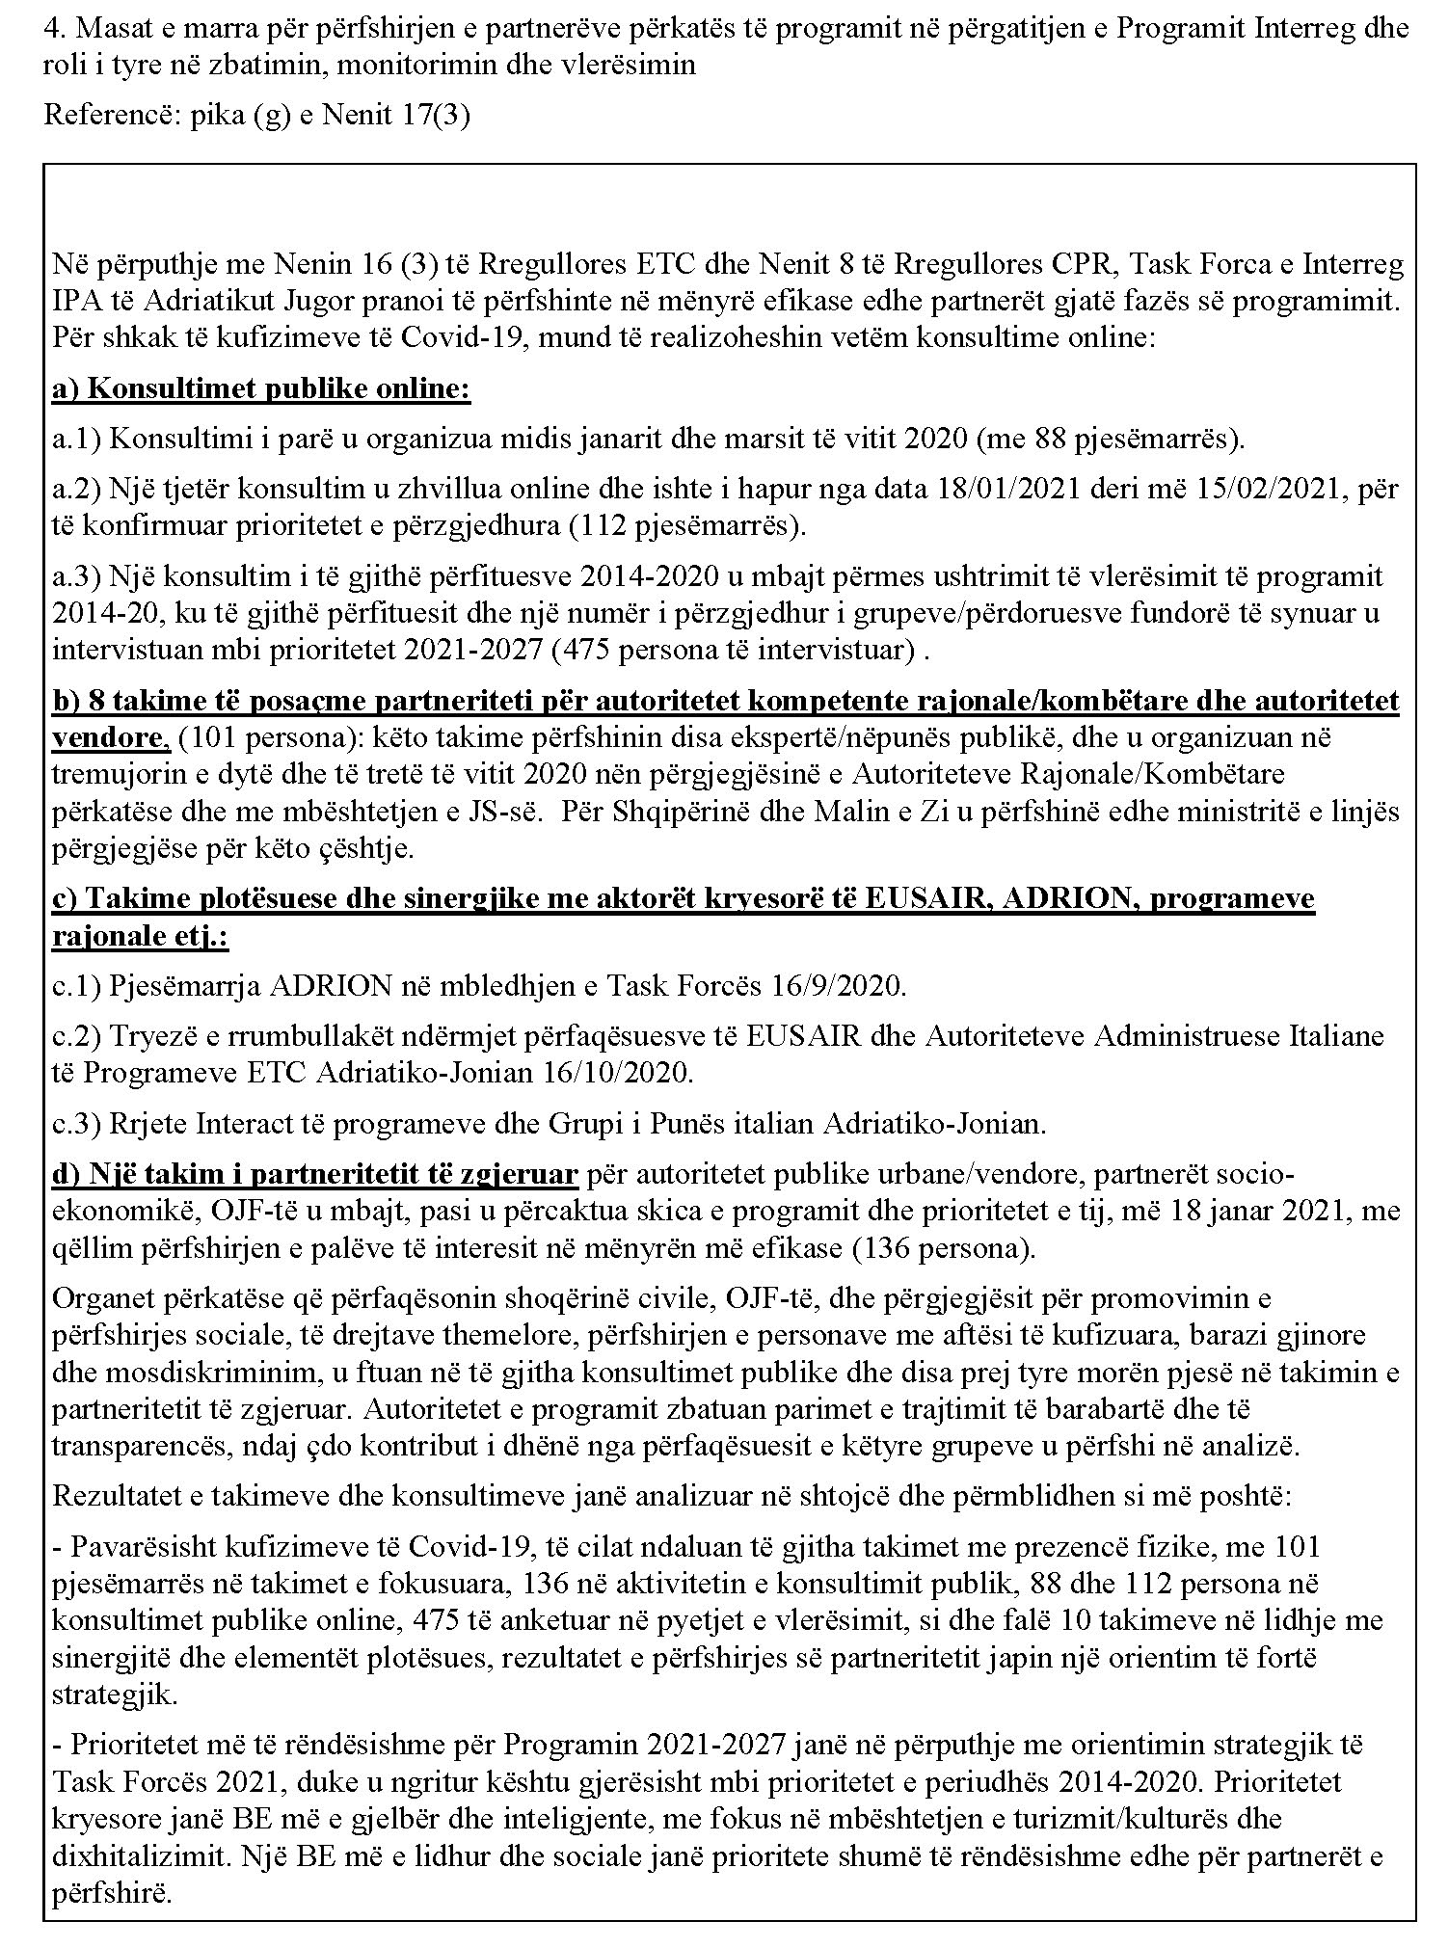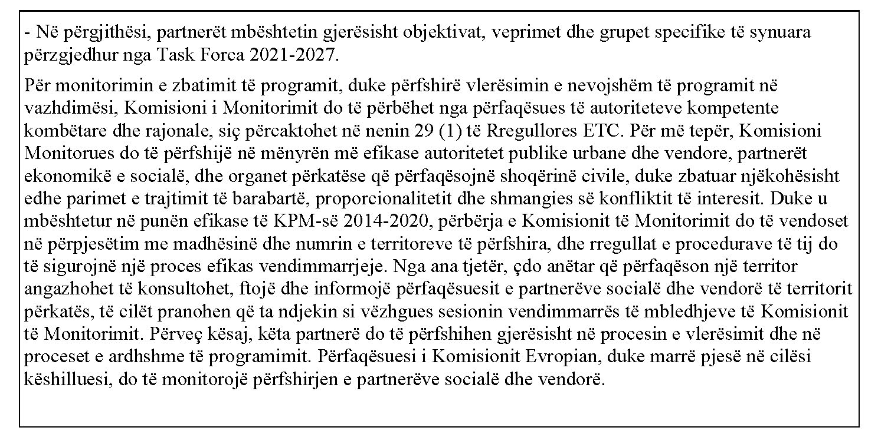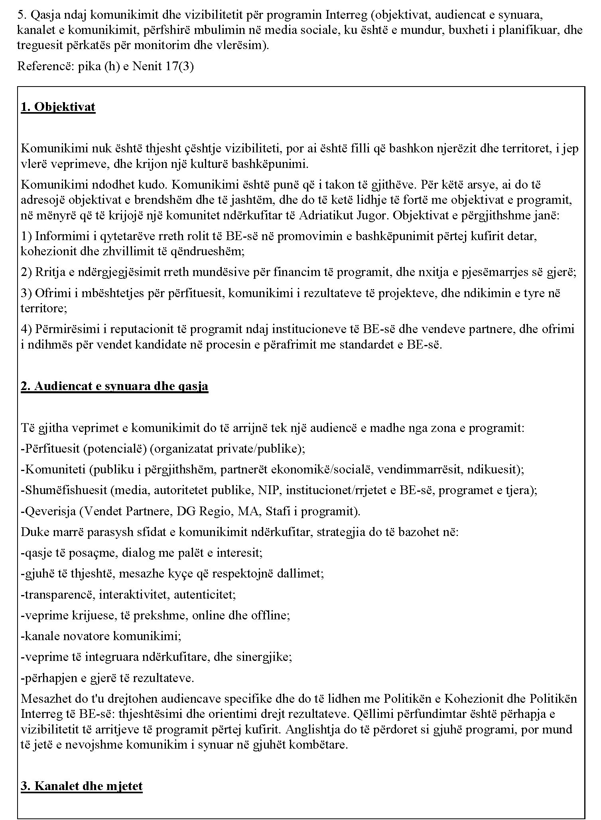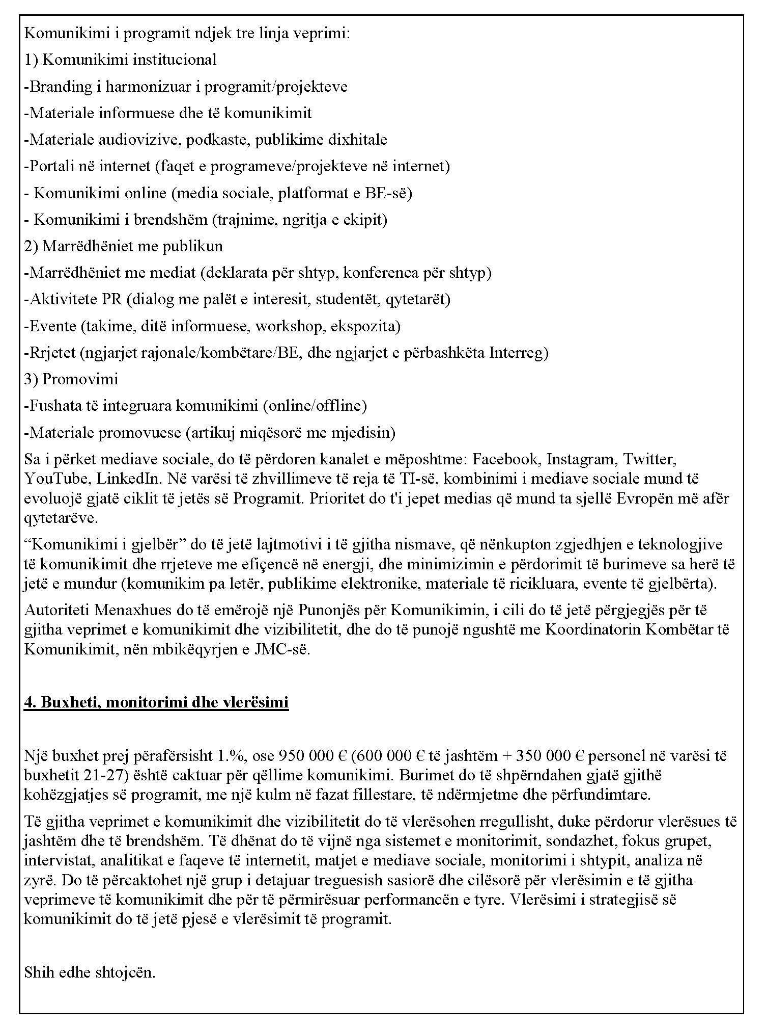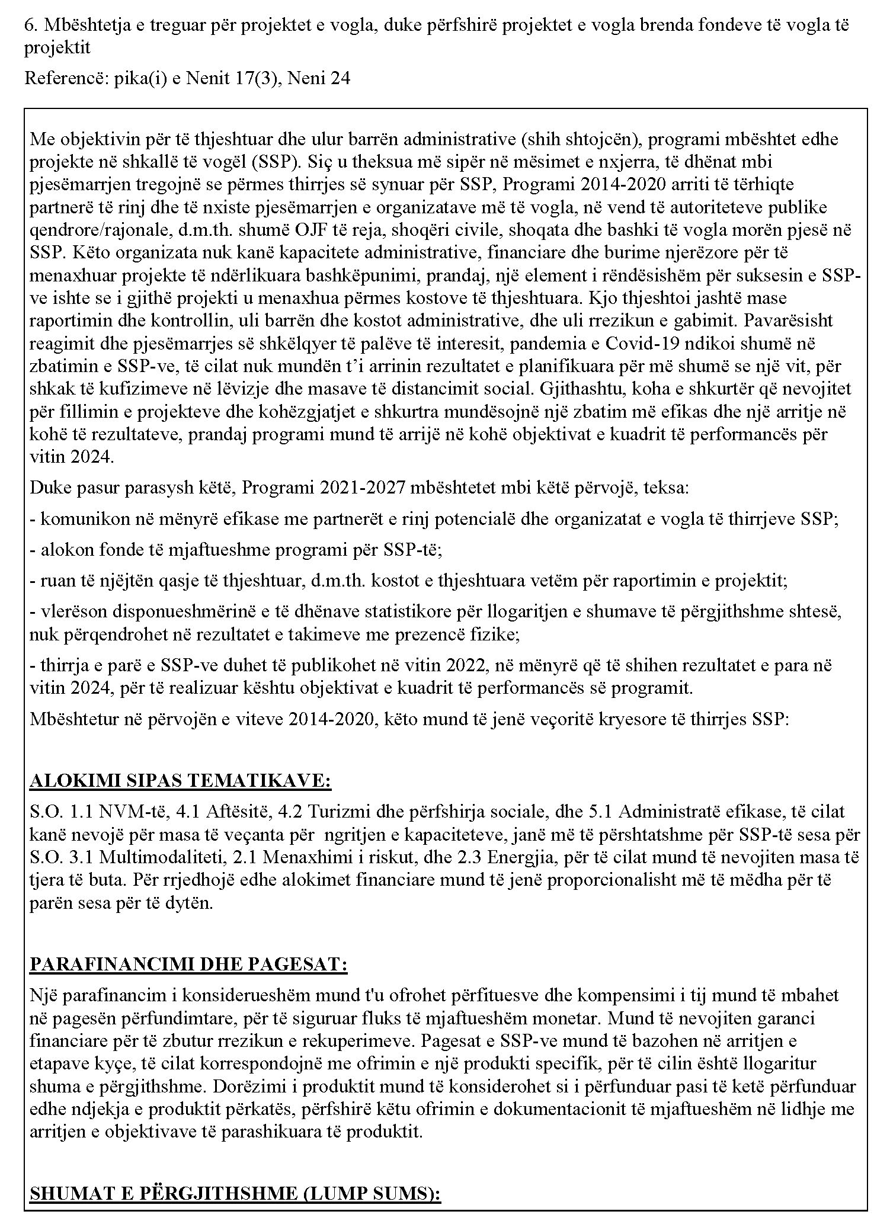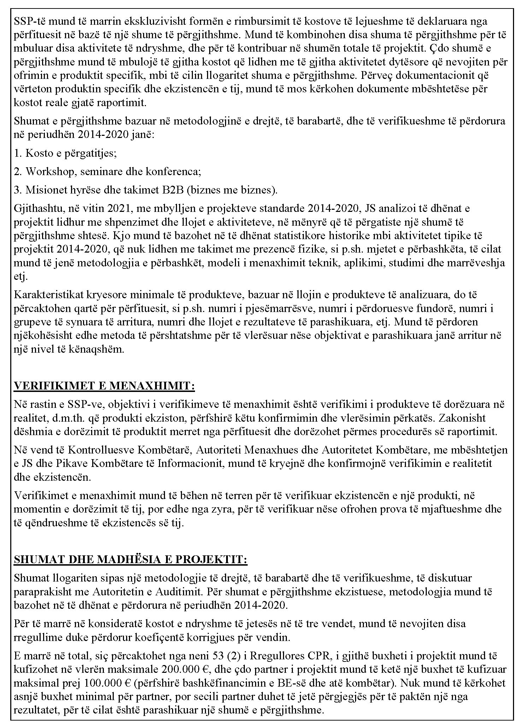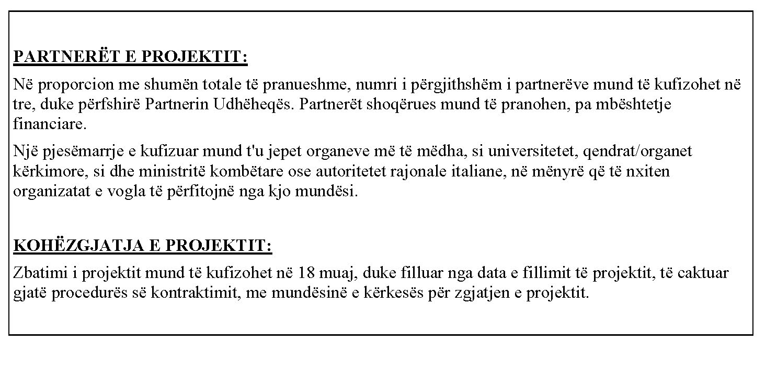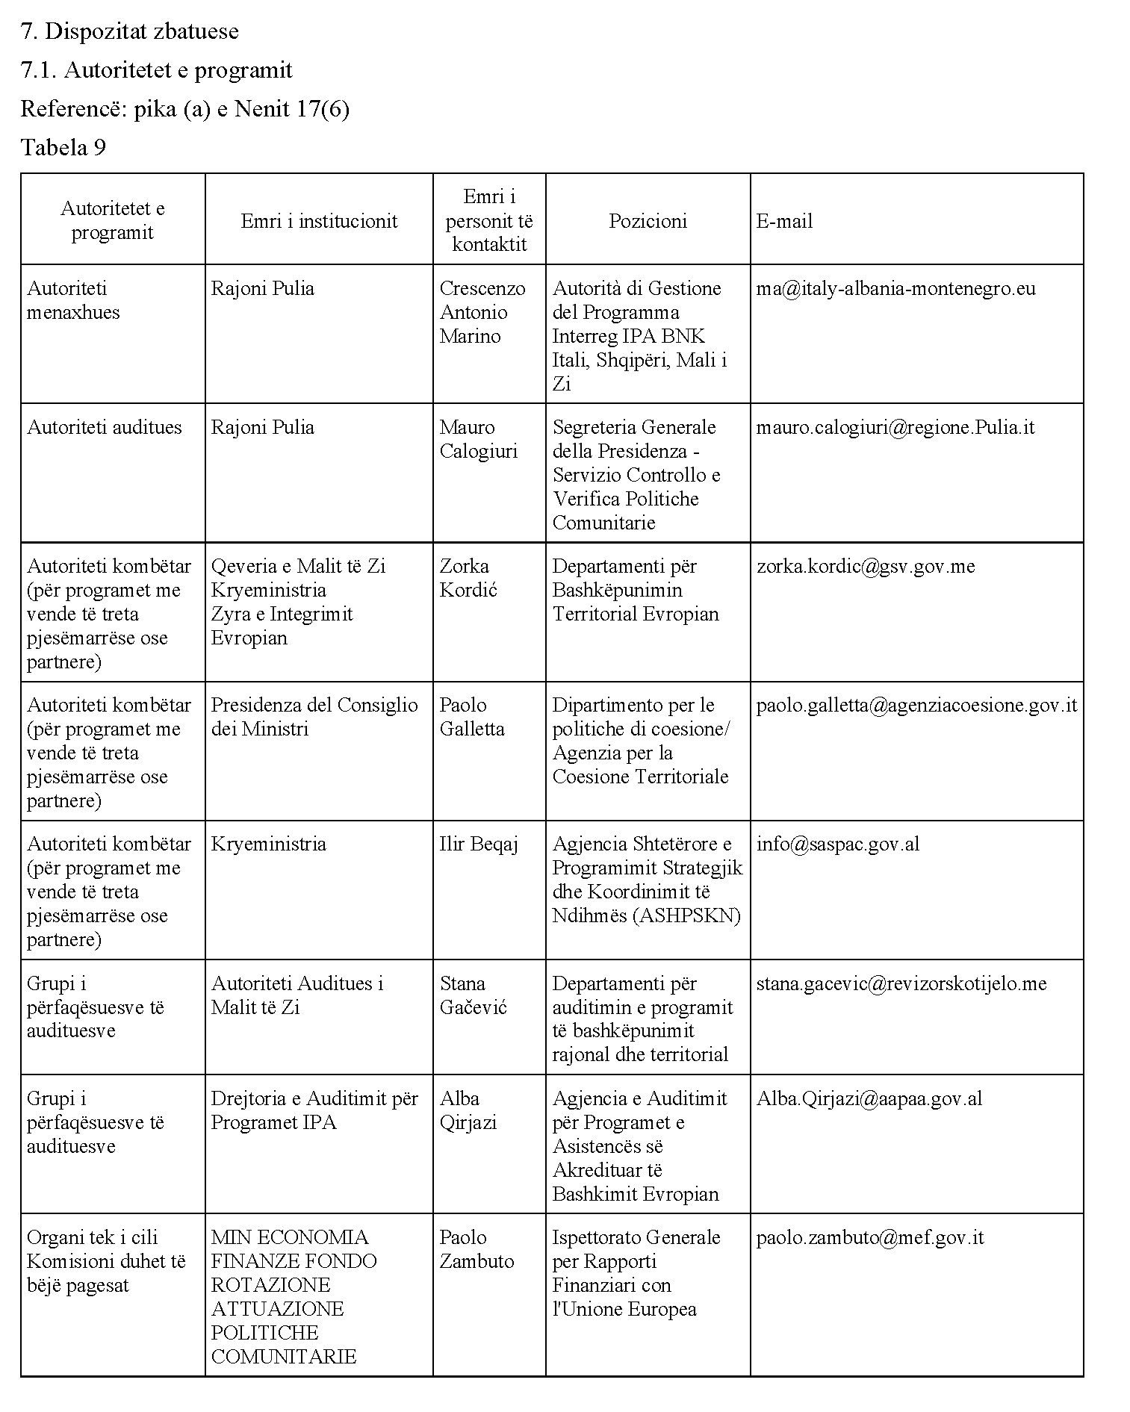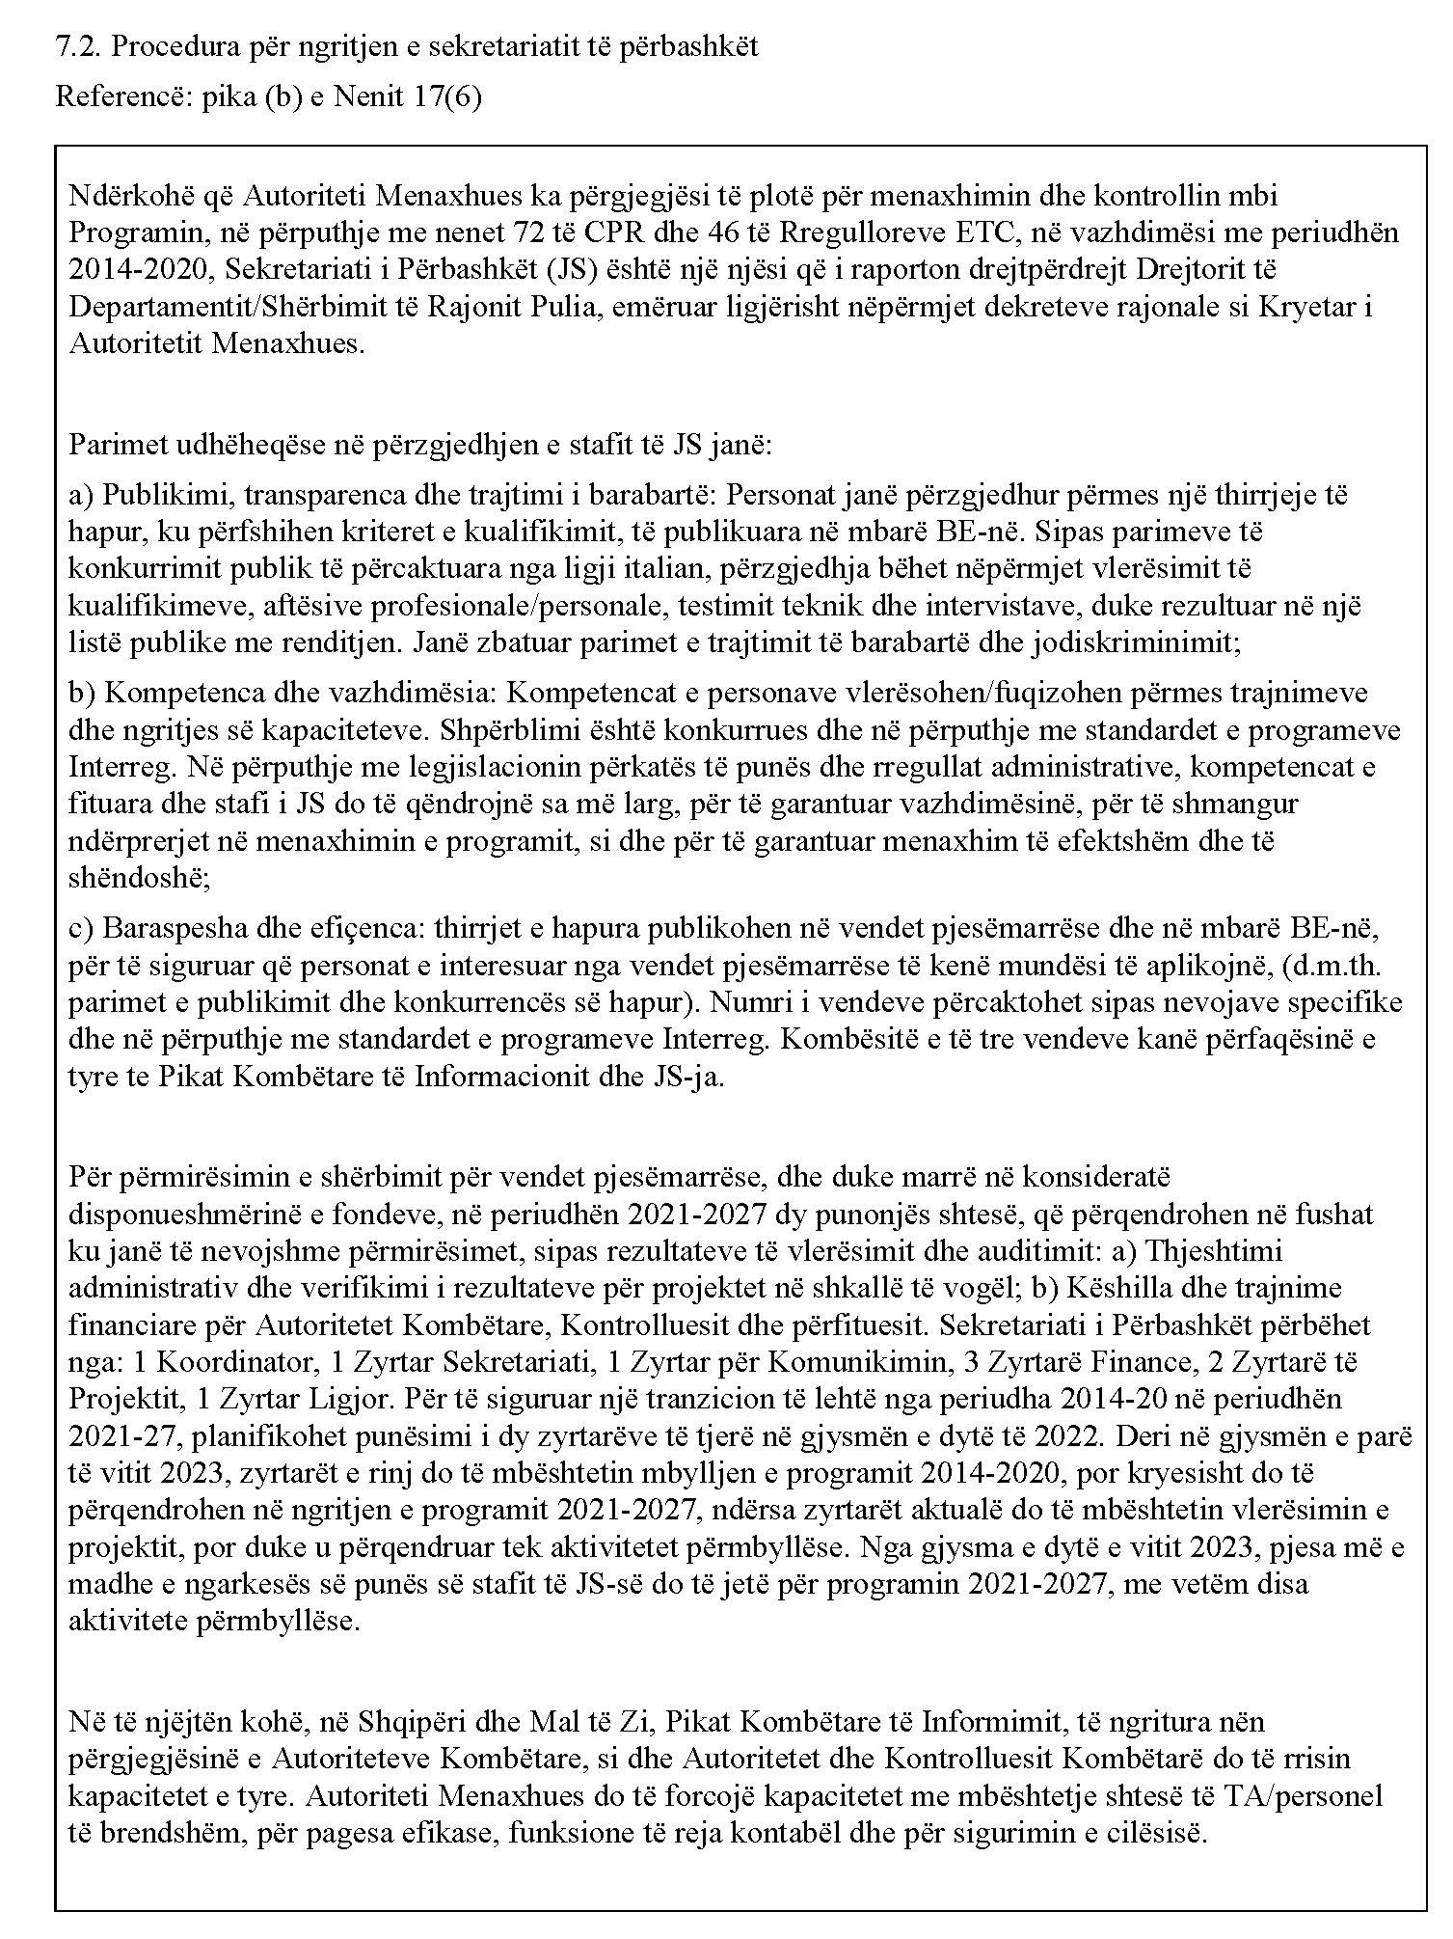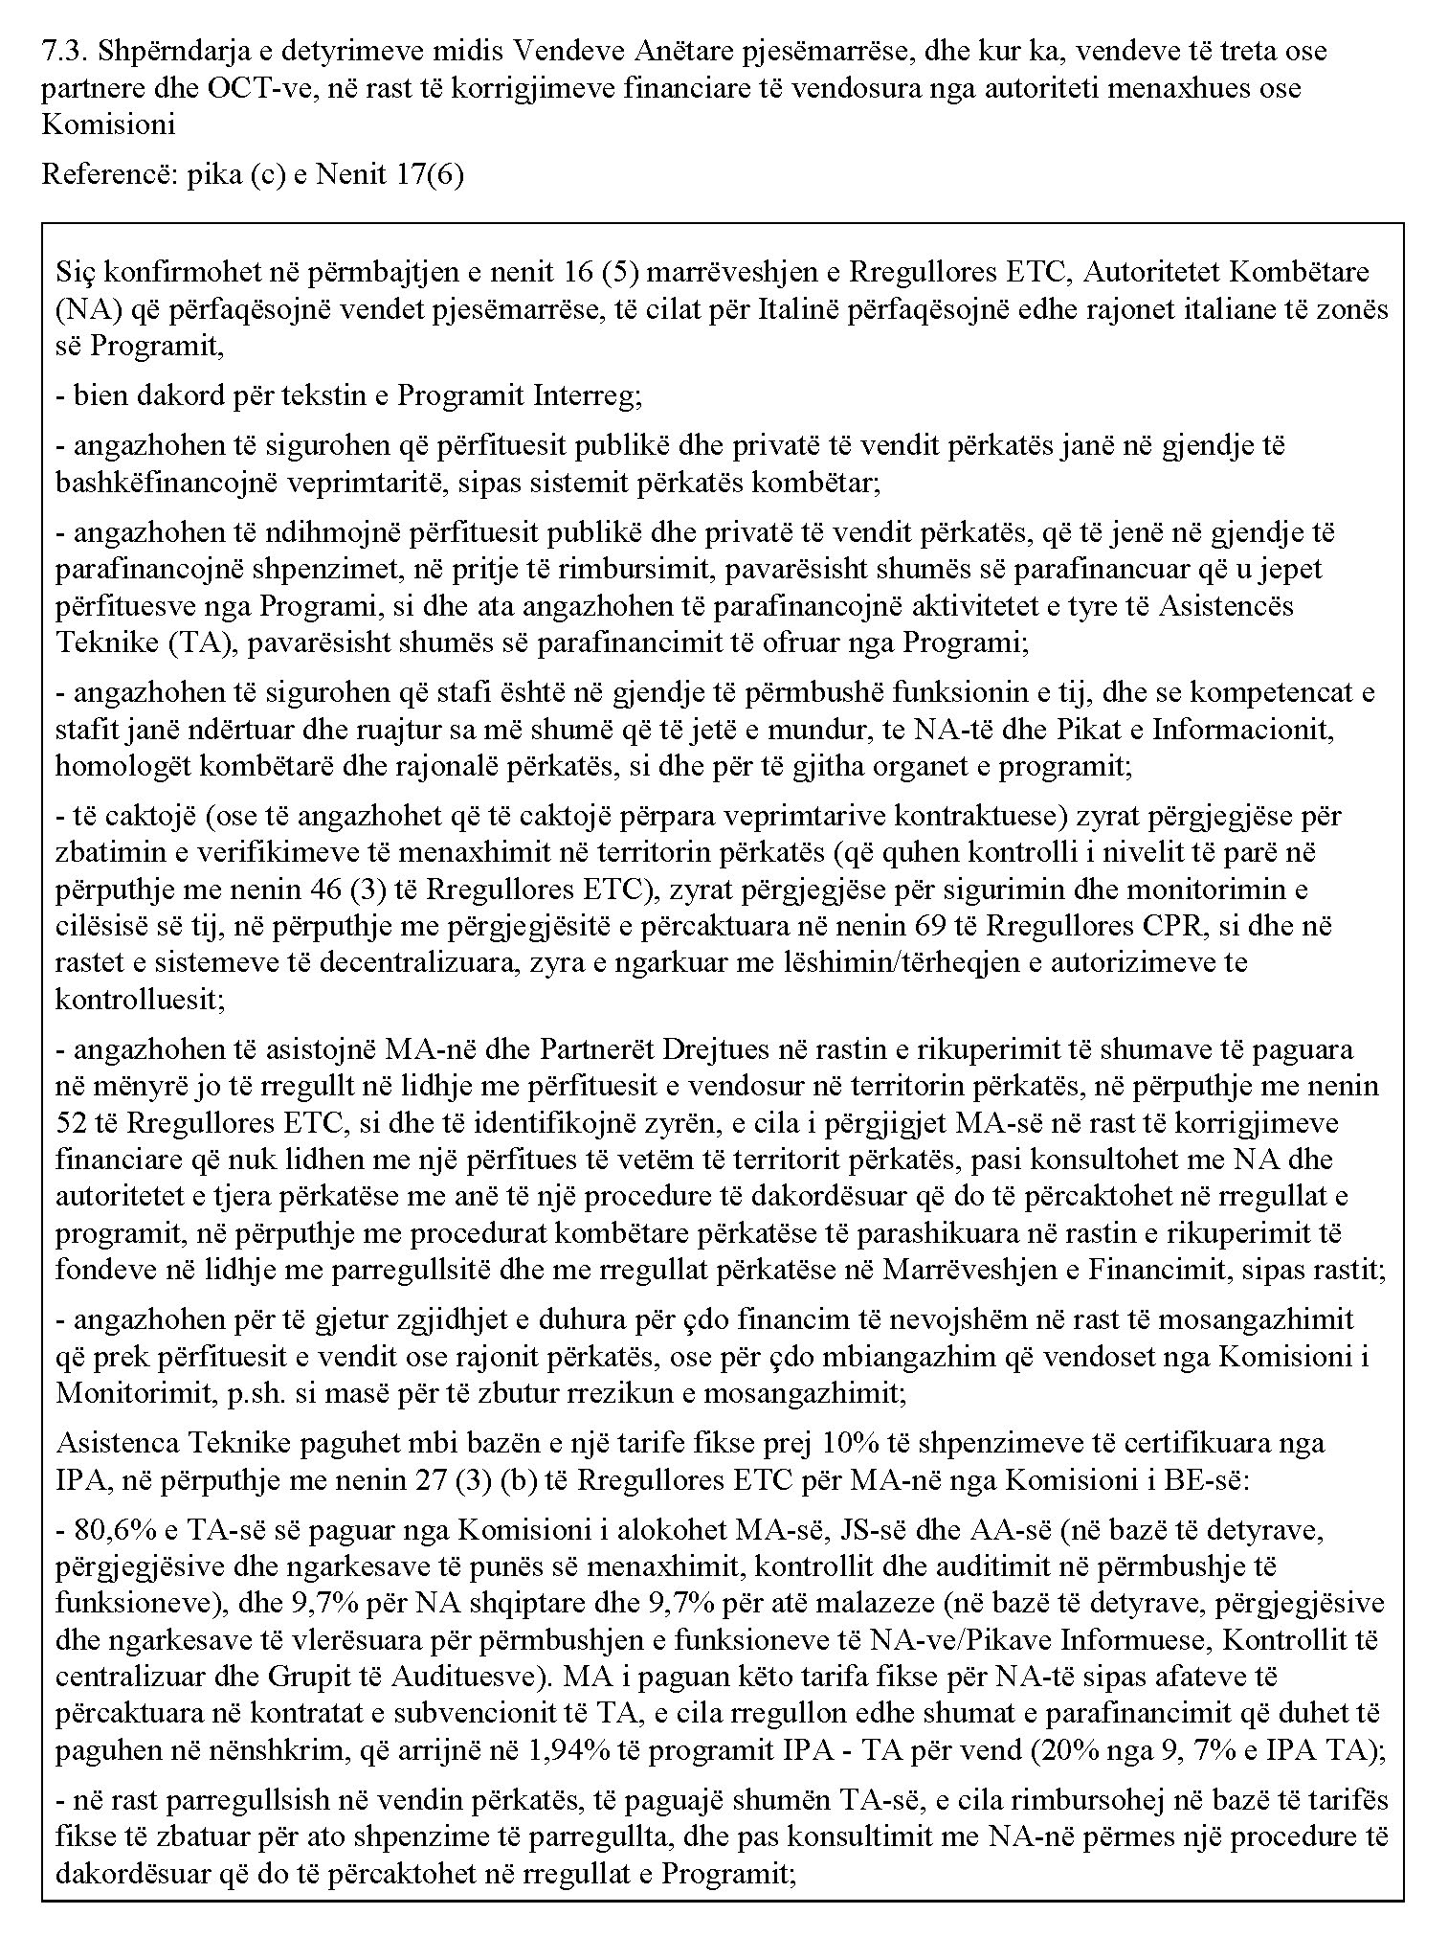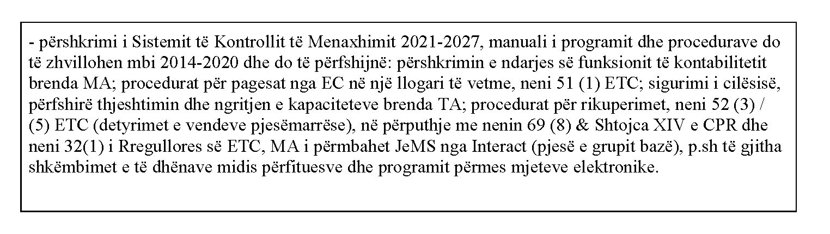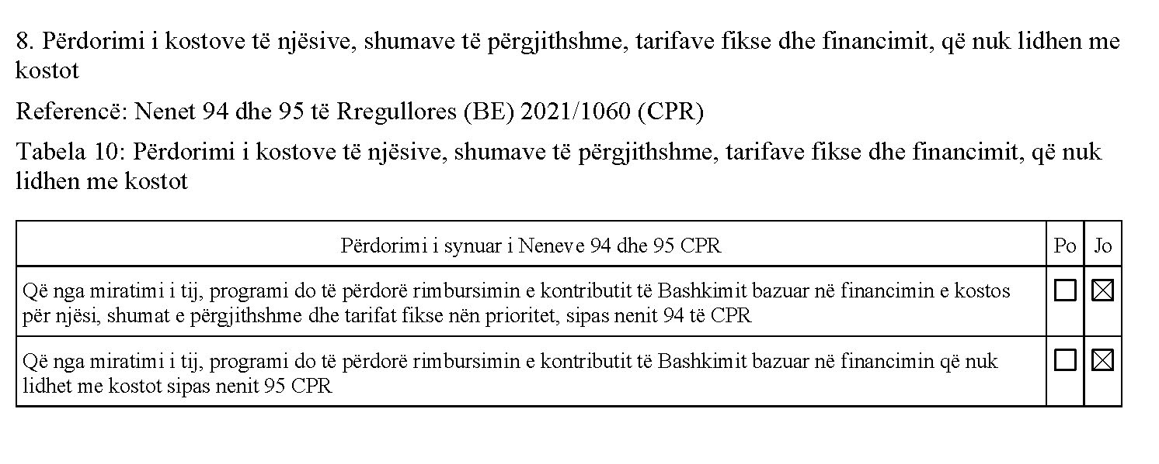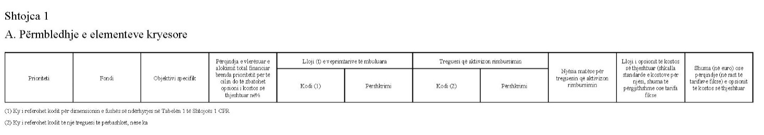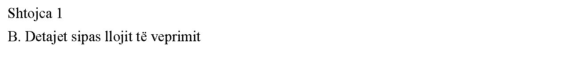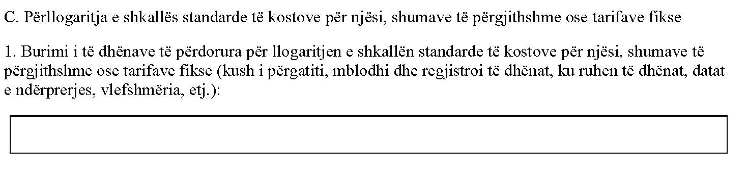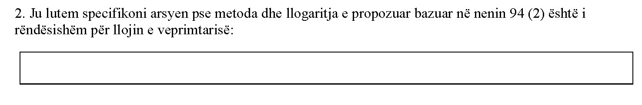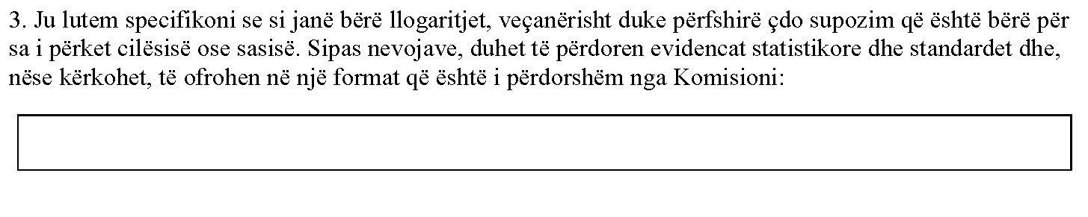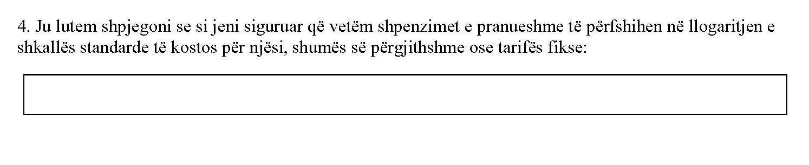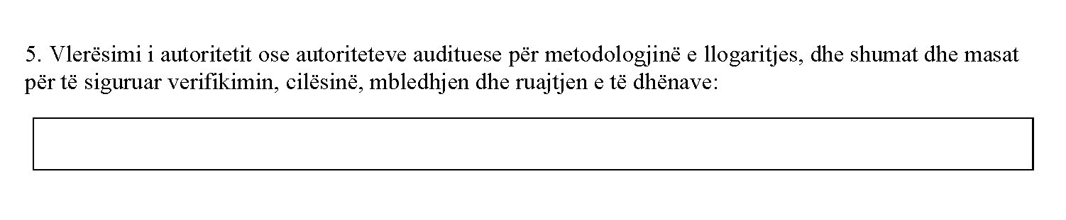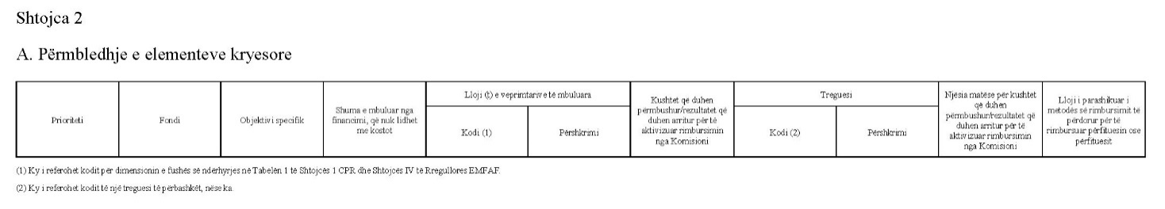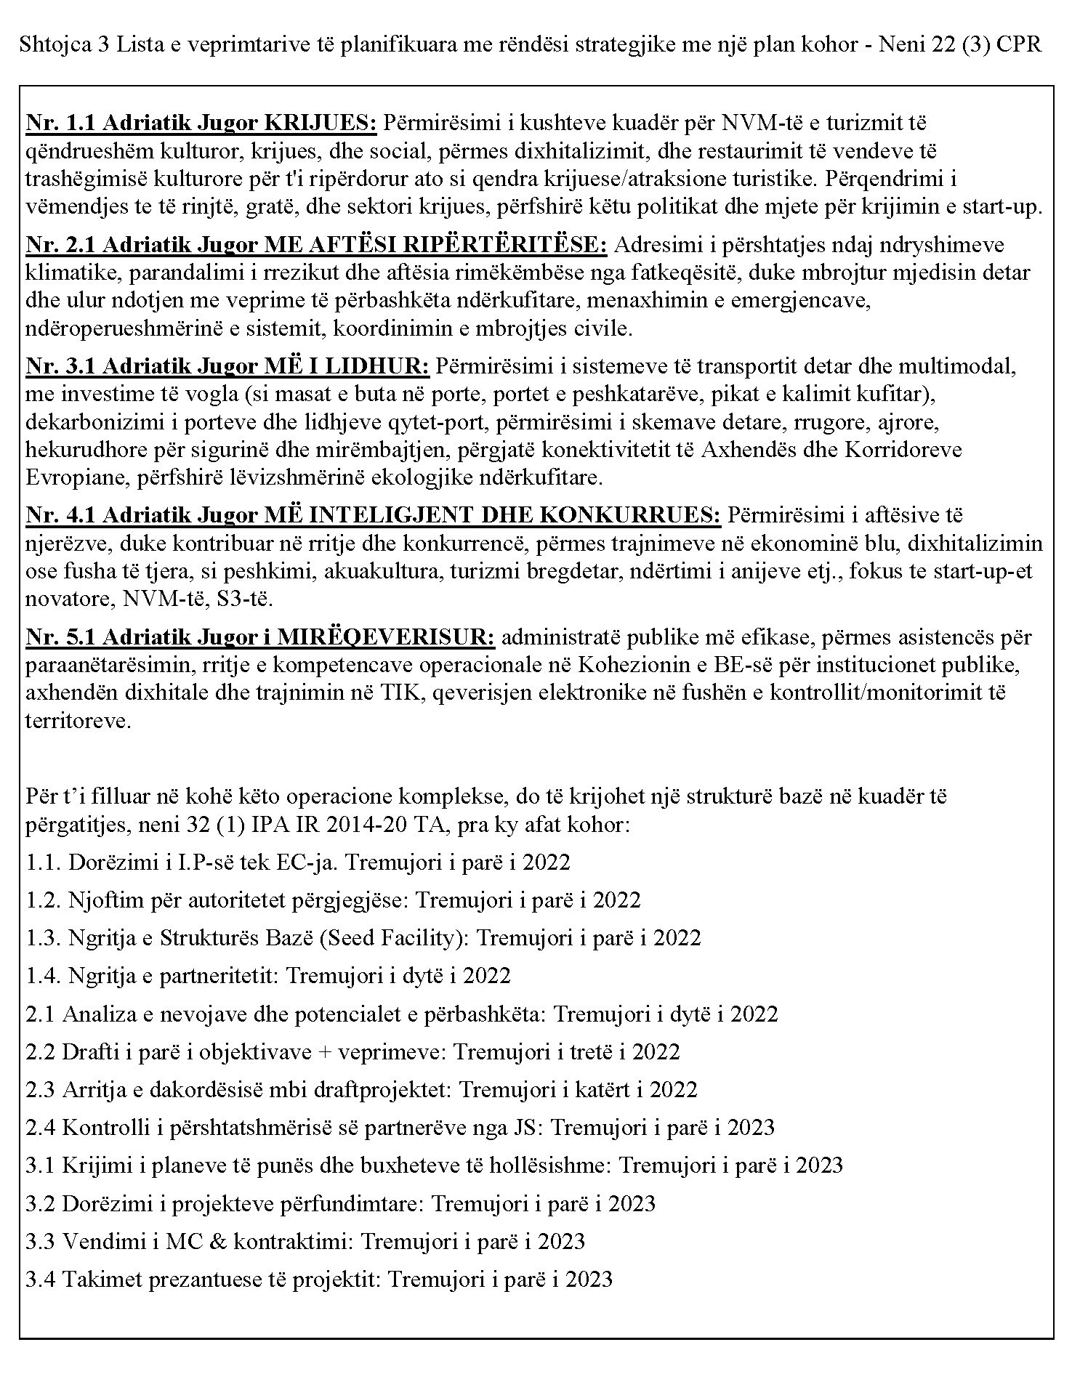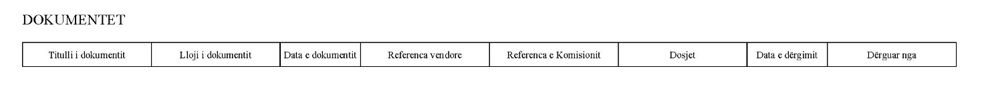

Gazeta Zyrtare L 193, 30.7.2018, f. 1.
Gazeta Zyrtare L 231, 30.6.2021, f. 159.
Gazeta Zyrtare L231, 30.6.2021, f. 60.
Gazeta Zyrtare L231, 30.6.2021, f. 94.
Gazeta Zyrtare L330, 20.9.2021, f. 1.
Rregullorja (BE, Euratom) 2018/1046 e Parlamentit Evropian dhe e Këshillit, datë 18 korrik 2018, “Për rregullat financiare të zbatueshme për buxhetin e përgjithshëm të Bashkimit Evropian”.
Dispozitat e tjera për situatat e përjashtimit dhe refuzimit në këtë dokument duhet të kuptohen duke iu referuar nenit 136, paragrafi 1 dhe nenit 141, paragrafi 1 të Rregullores Financiare.
Siç përmendet në shtojcën XIV të direktivës 2014/24/BE.

